南京中医药大学
科研管理与服务平台
院级管理员帮助手册

目 录
1 系统基础概述 6
1.1 系统登录 6
1.2 系统功能概述 7
1.2.1 角色切换 7
1.2.2 界面介绍 8
1.2.3 系统操作提示 8
2 科研项目 9
2.1 纵向项目 9
2.1.1 项目立项 9
2.1.2 项目变更 17
2.1.3 项目中检 18
2.1.4 项目结项 20
2.2 横向项目 22
2.2.1 进账合同签订 23
2.2.2 转出合同签订 29
2.2.3 进账合同变更 32
2.2.4 合同单位资质 33
2.2.5 进账合同结项 35
2.3 校级项目 36
2.3.1 项目立项 36
2.3.2 项目申报 42
2.3.3 项目中检 46
2.3.4 项目变更 47
2.3.5 项目结项 49
3 科研经费 51
3.1 财务来款 51
3.1.1 银行到款认领 51
3.1.2 银行到款查询 52
3.2 项目入账办理 53
3.2.1 项目入账审核 53
3.2.2 入账通知单打印 54
3.3 经费卡入账 55
3.3.1 经费卡入账查看 56
3.3.2 入账单打印 56
3.4 项目经费卡 57
3.4.1 经费卡查看 58
3.4.2 结题单打印 59
4 科研成果 59
4.1 学术论文 59
4.1.1 新增学术论文 60
4.1.2 审核学术论文 63
4.1.3 查询学术论文 64
4.1.4 删除学术论文 65
4.2 著作成果 65
4.2.1 新增著作成果 65
4.2.2 审核著作成果 67
4.2.3 查询著作成果 68
4.2.4 删除著作成果 68
4.3 研究报告 69
4.3.1 新增研究报告 69
4.3.2 审核研究报告 71
4.3.3 查询研究报告 72
4.3.4 删除研究报告 72
4.4 鉴定成果 73
4.4.1 新增鉴定成果 73
4.4.2 审核坚定成果 75
4.4.3 查询鉴定成果 76
4.4.4 删除鉴定成果 77
4.5 艺术作品 77
4.5.1 新增艺术作品 78
4.5.2 审核艺术作品 79
4.5.3 查询艺术作品 80
4.5.4 删除艺术作品 81
5 知识产权 82
5.1 专利成果 82
5.1.1 查看专利成果 82
5.1.2 新增专利成果 83
5.1.3 审核专利成果 85
5.1.4 查询专利成果 86
5.1.5 删除专利成果 86
5.2 著作权 87
5.2.1 查看著作权 87
5.2.2 新增著作权 87
5.2.3 审核著作权 89
5.2.4 删除著作权 90
5.3 标准 90
5.3.1 查看标准 90
5.3.2 新增标准 91
5.3.3 审核标准 93
5.3.4 删除标准 94
5.4 药证 94
5.4.1 查看药证 94
5.4.2 新增药证 95
5.4.3 审核药证 97
5.4.4 删除药证 98
5.5 新品种 98
5.5.1 查看新品种 98
5.5.2 新增新品种 99
5.5.3 审核新品种 100
5.5.4 删除新品种 101
6 成果获奖 102
6.1 申报计划 102
6.1.1 查看申请情况 102
6.1.2 新增申报计划 102
6.1.3 查询申请计划 103
6.2 获奖列表 103
6.2.1 新增获奖成果 104
6.2.2 编辑获奖成果 105
6.2.3 审核获奖成果 105
6.2.4 删除获奖成果 106
7 学术交流 107
7.1 主办会议 107
7.1.1 新增主办会议 107
7.1.2 编辑主办会议 108
7.1.3 删除主办会议 108
7.2 学术讲座 108
7.2.1 新增学术讲座 108
7.2.2 编辑学术讲座 109
7.2.3 审核学术讲座 110
7.2.4 删除学术讲座 111
7.3 参加会议 111
7.3.1 新增参加会议 111
7.3.2 编辑参加会议 112
7.3.3 审核参加会议 112
7.3.4 删除参加会议 113
7.4 人员派遣 114
7.4.1 新增人员派遣 114
7.4.2 编辑人员派遣 114
7.4.3 审核人员派遣 115
7.4.4 删除人员派遣 116
7.5 人员接受 116
7.5.1 新增人员接受 116
7.5.2 编辑人员接受 117
7.5.3 审核人员接受 118
7.5.4 删除人员接受 119
8 科研队伍 120
8.1 人员列表 120
8.1.1 人员新增 120
8.1.2 人员查看 123
8.1.3 人员审核 124
8.1.4 人员查询 125
8.1.5 人员导出 125
8.1.6 人员删除 128
8.2 组织结构 128
8.3 研究机构 129
8.3.1 机构新增 129
8.3.2 机构信息查询 131
8.3.3 机构管理 131
8.3.4 机构信息导出 133
8.3.5 机构信息删除 133
9 综合办公 135
9.1 文档共享 135
9.2 用章申请 135
9.2.1 新增用章申请 136
9.2.2 编辑用章申请 137
9.2.3 审核用章申请 138
9.2.4 打印用章审批单 139
10 遴选项目 140
10.1.1 审核遴选项目 140

系统基础概述

系统登录
功能介绍
学校院级管理员需按照网址进入系统后，才可以对本学校科研进行管理。
功能及操作步骤详解
① 打开本地浏览器， 输入https://i.njucm.edu.cn。
② 输入账号、密码。
③ 点击“登录”按钮，登录校验成功后进入系统。
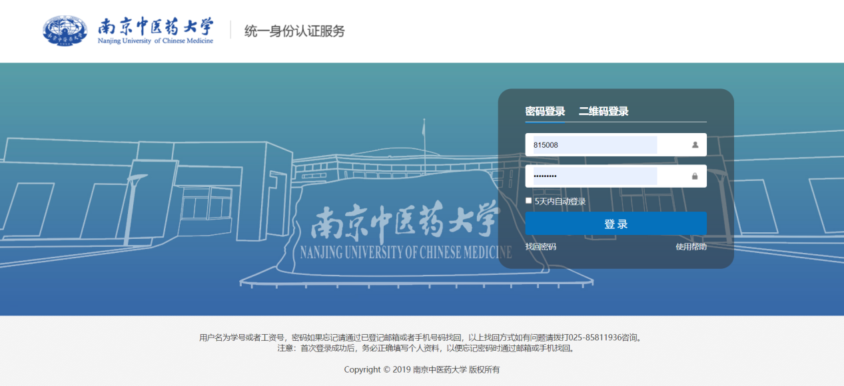
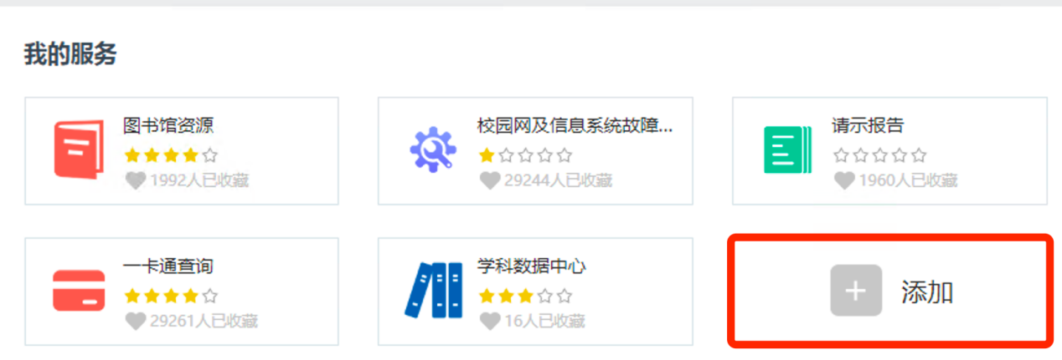
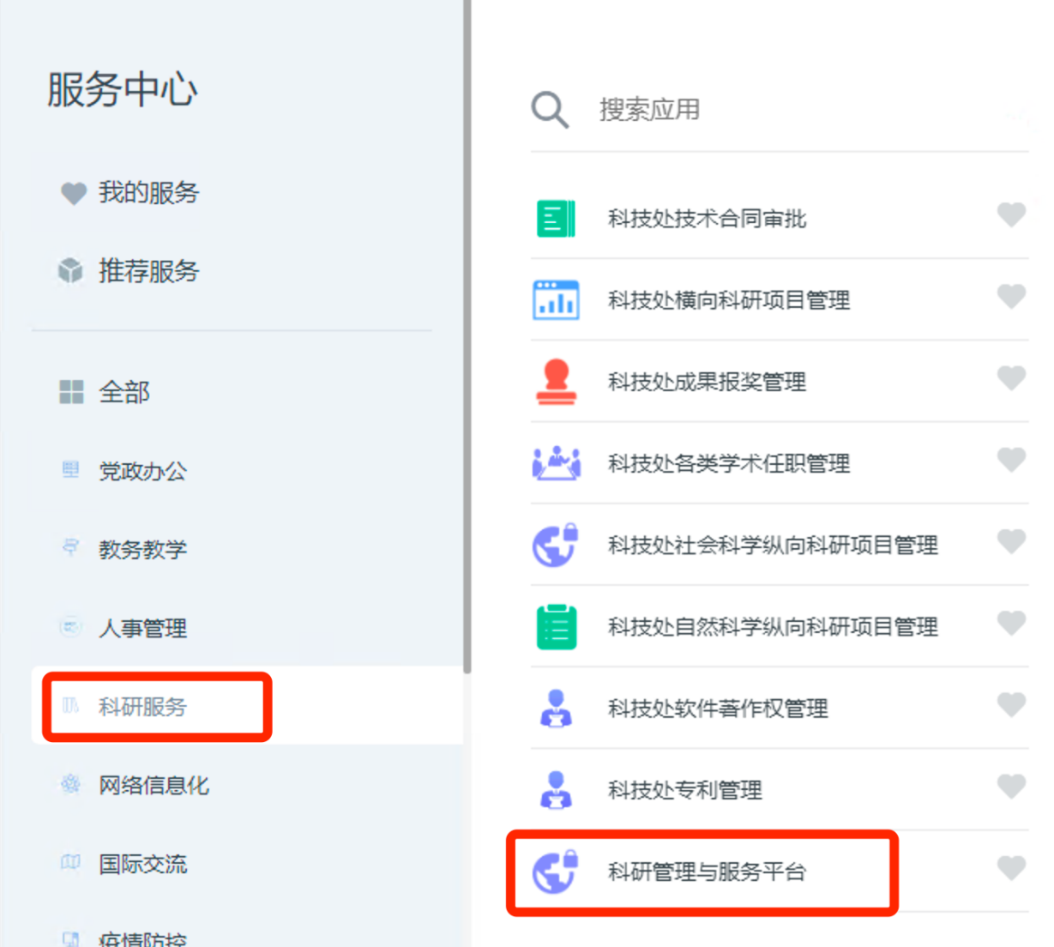

系统功能概述

角色切换
角色切换功能可方便院级管理员在个人与院级管理员等角色之间的切换。
操作步骤
第一步：确保登录系统；
第二步：点击【角色切换】图标，如下图红色框体标出位置，点击即可切换用户的身份。
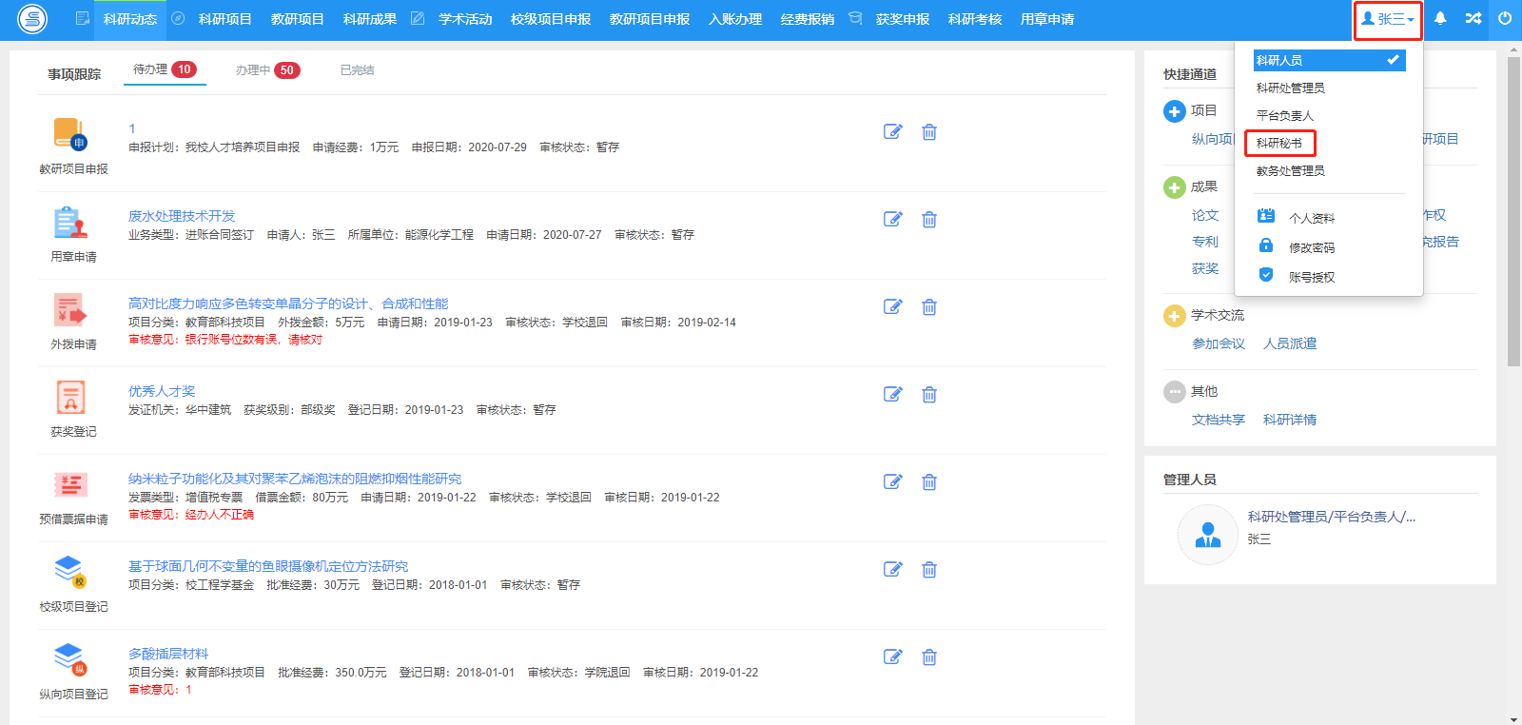
<角色切换示意图>

界面介绍
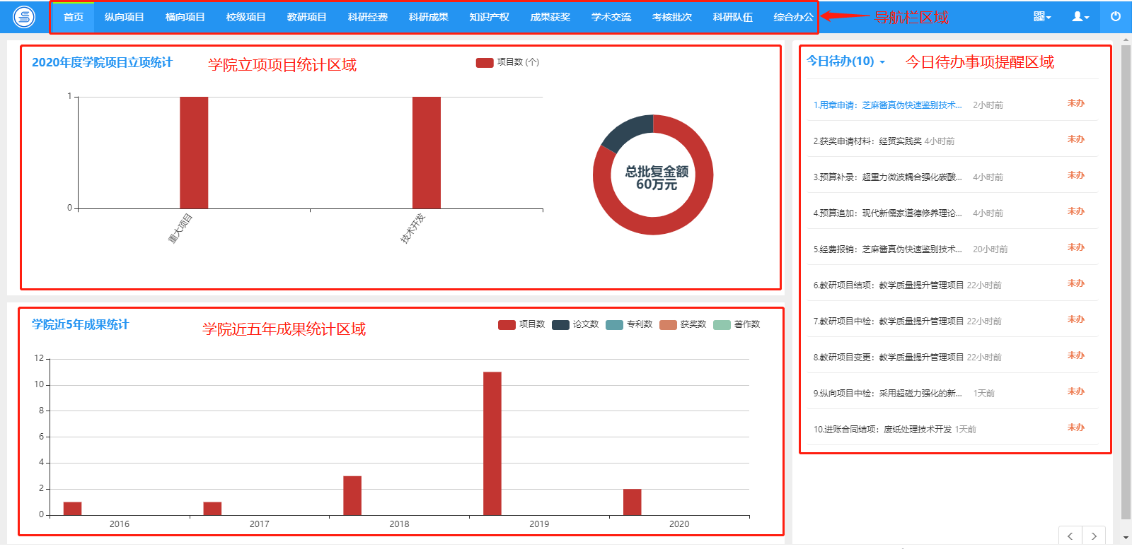
<系统首页页面示意图>

系统操作提示
1：审核机制
审核模式：上级审核完之后，下级不能再修改。
审核状态：未审核、学院通过、学院不通过、已修改、学校通过、学校不通过。
如果上级审核后下级想修改的办法：（1）由上级审核成不通过。（2）修改系统审核模式。

科研项目

纵向项目
纵向项目是指对各级政府来源项目、合作项目以及学校基金项目的过程管理。纵向项目管理系统中主要管理了以下三个内容。一是项目库的管理，指对立项后的项目进行管理。每个项目主要管理他的基本信息、项目文档、项目预算、经费卡、衍生成果、到账经费、经费报销、经费外拨和执行过程等信息。二是立项项目的流程管理，包括项目中检、项目变更、项目结项等。三是项目的经费管理。对于项目经费我们把他单独做了一个模块，也就是经费管理模块，包括经费的到账、外拨以及报销等。

项目立项
功能介绍
项目立项是指对立项后的项目进行管理，也是对学校项目库的管理。系统支持对批准立项项目的导入、新增、删除、编辑等操作。
功能及操作步骤详解

新增立项项目
- 单击【纵向项目】【项目列表】【新增】按钮直接进入项目新增页面，根据流程提示，依次输入项目基本信息、详细信息、合作单位、项目成员、经费预算、项目文档等信息后进行保存。如下图所示：
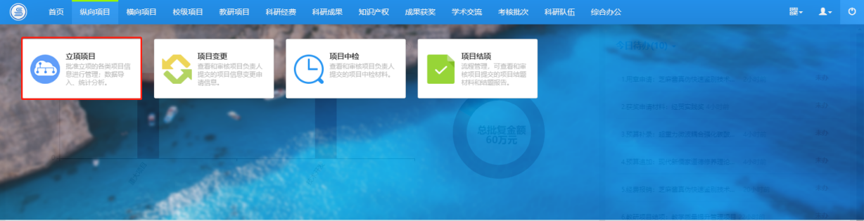
〈项目新增示意图-01〉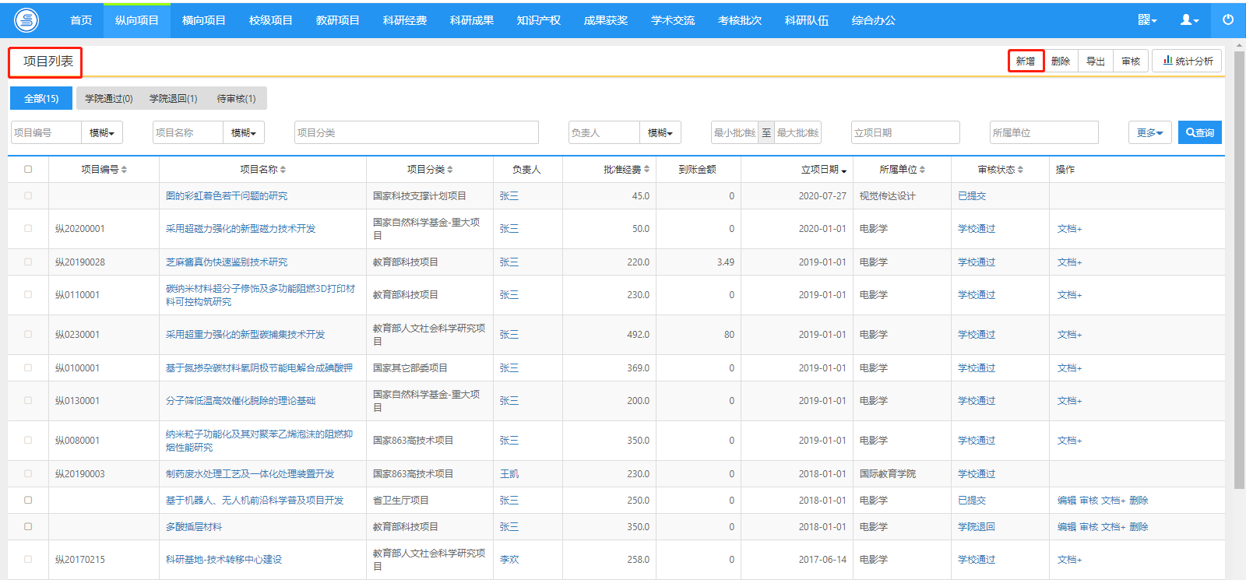〈项目新增示意图-02〉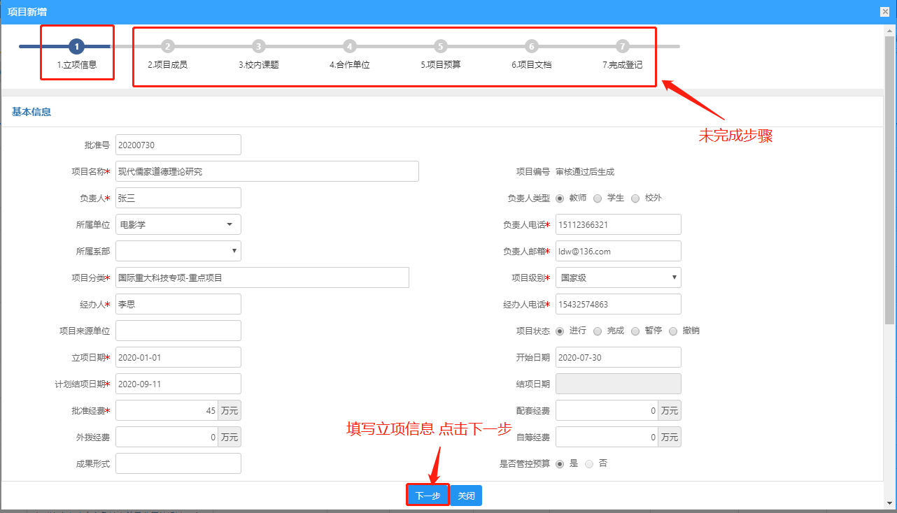
〈项目新增示意图-03〉
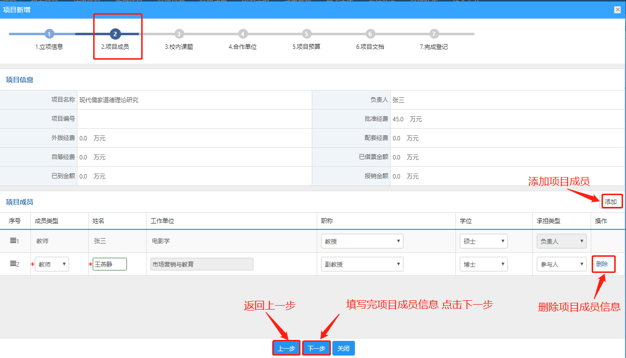
〈项目新增示意图-04〉
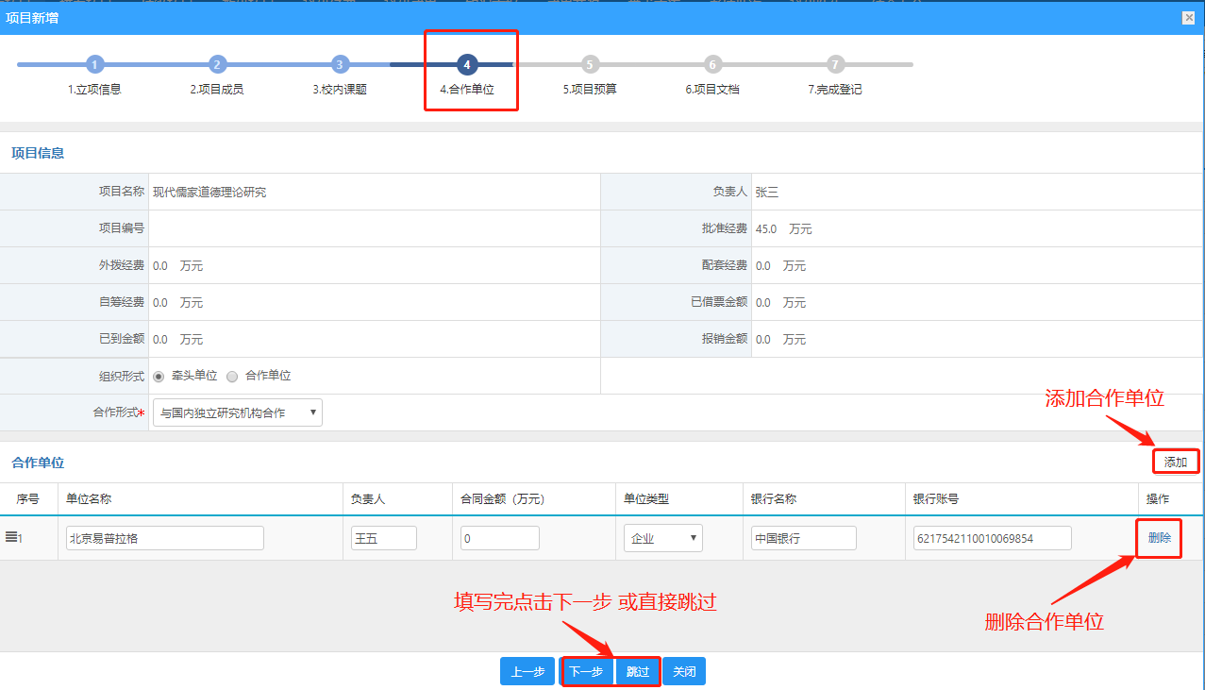
〈项目新增示意图-05〉
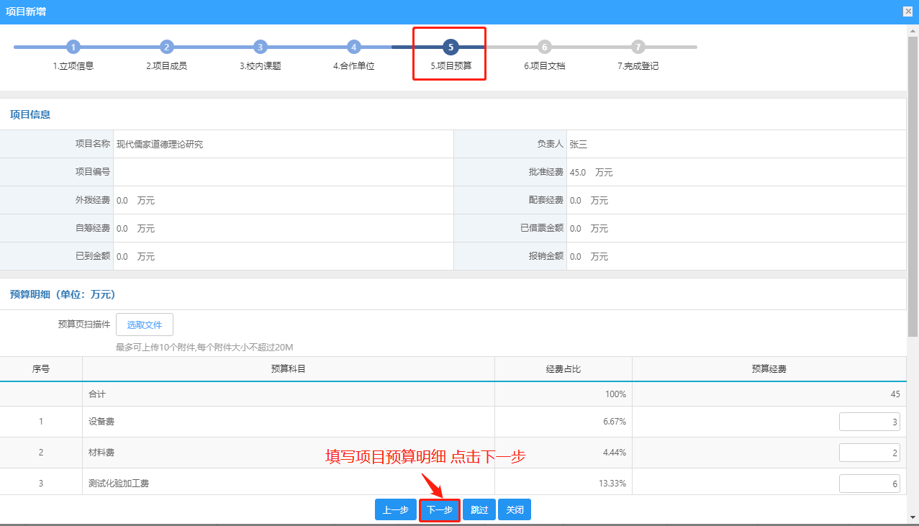
〈项目新增示意图-06〉
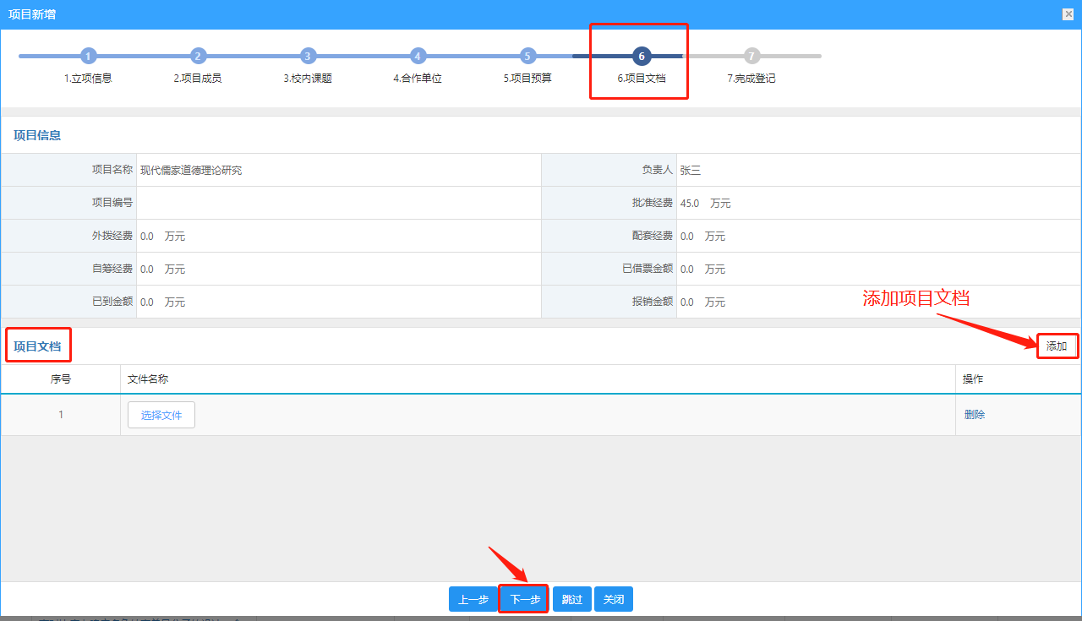
〈项目新增示意图-07〉

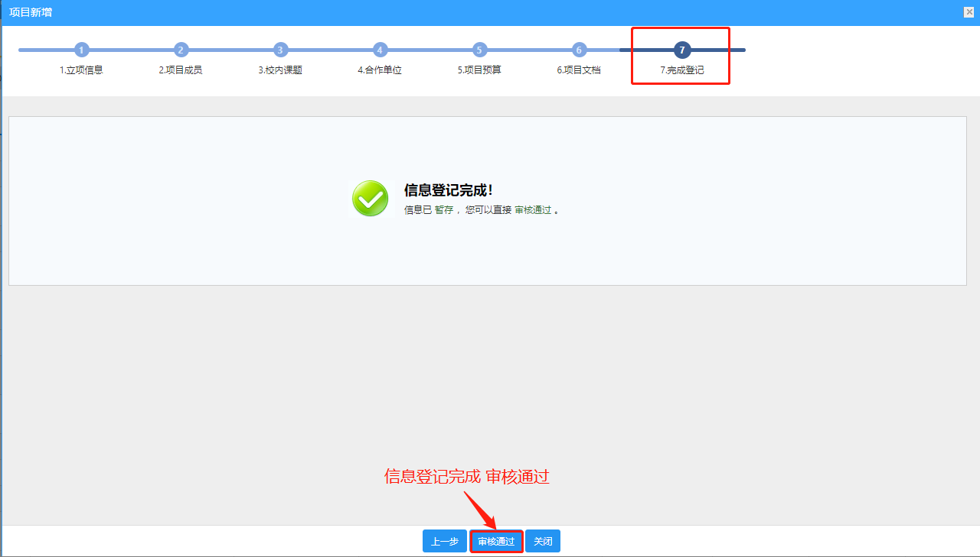
〈项目新增示意图-08〉
② 项目新增完成后，用户也可在列表中添加“项目文档”，如图所示：
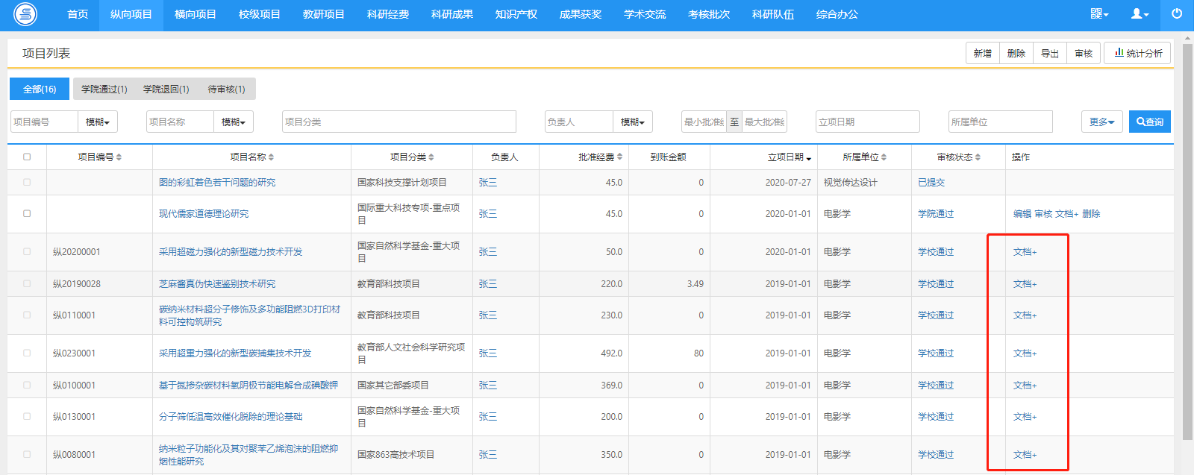
<添加文档示意图-01>
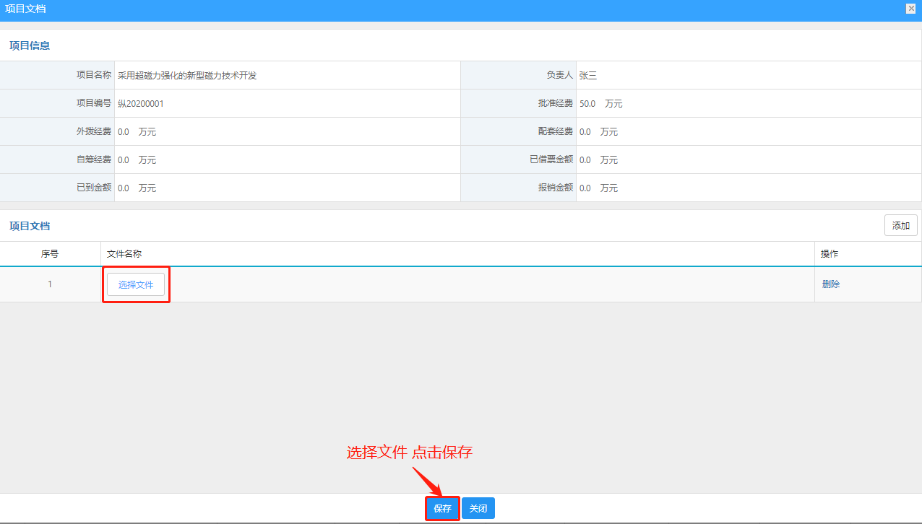
<添加文档示意图-02>

编辑立项项目
① 单击【纵向项目】【项目列表】【操作】列中的“编辑”，直接进入项目编辑页面，根据不同选项卡，修改您想编辑的信息，最后点击“保存”。如下图所示：
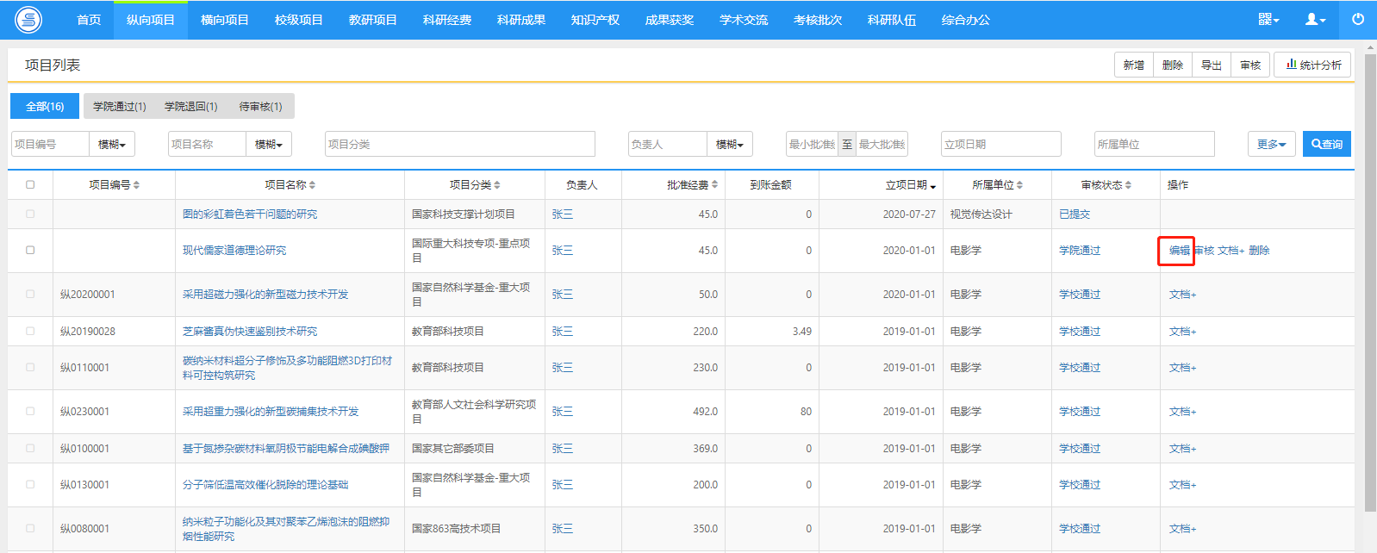
〈项目编辑示意图-01〉
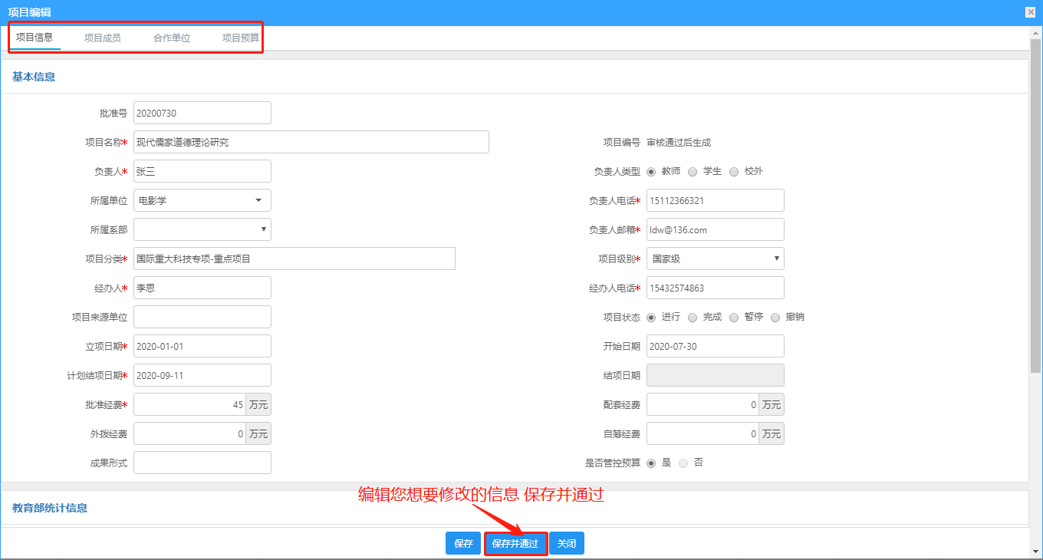
〈项目编辑示意图-02〉

审核立项项目
科研人员、院级管理员提交修改后的立项项目在项目审核列表中显示。
- 单击【纵向项目】 【项目立项】【项目列表】，选择“待审核”分组显示需要审核的项目；
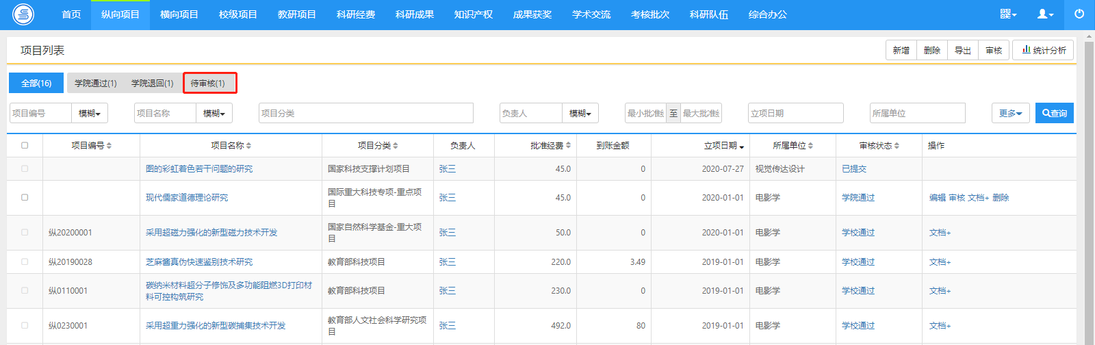
② 用户可根据实际情况，选择采用“批量审核”方式或者“单一审核”方式进行审核；
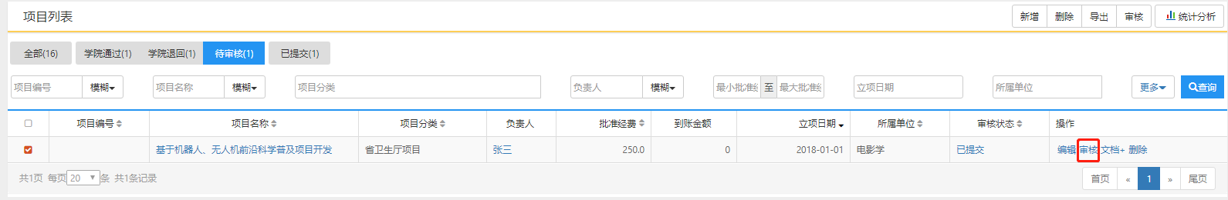
〈项目审核示意图-01〉
③ 在项目审核页面中选择审核状态，填写审核意见进行保存。审核状为学院通过系统自动保存返回到项目列表中，学院退回项目系统自动保存返回到项目审核列表中。在审核状态为学院退回的情况下，科研人员对信息进行修改提交以后审核状态会自动更改为“已提交”，作废则该项目不可再修改提交。
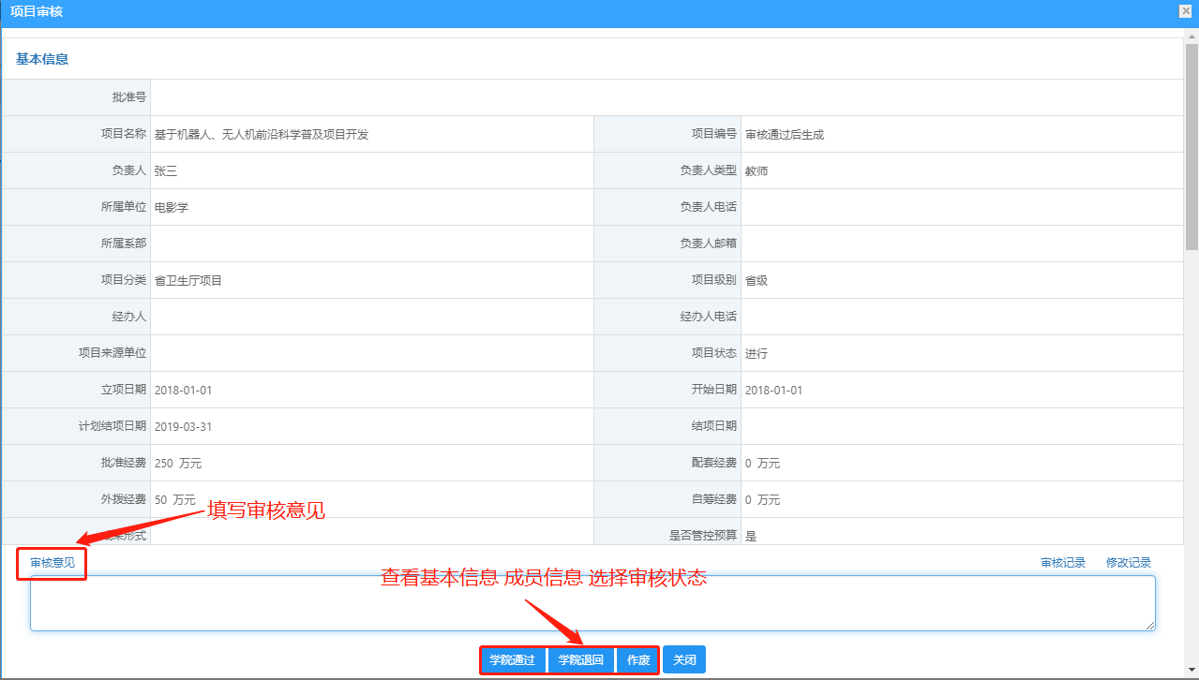
〈项目审核示意图-02〉

查询立项项目
① 在项目列表页面中输入您想查询的条件后，单击【查询】按钮，查询结果会在列表中显示。如图所示：
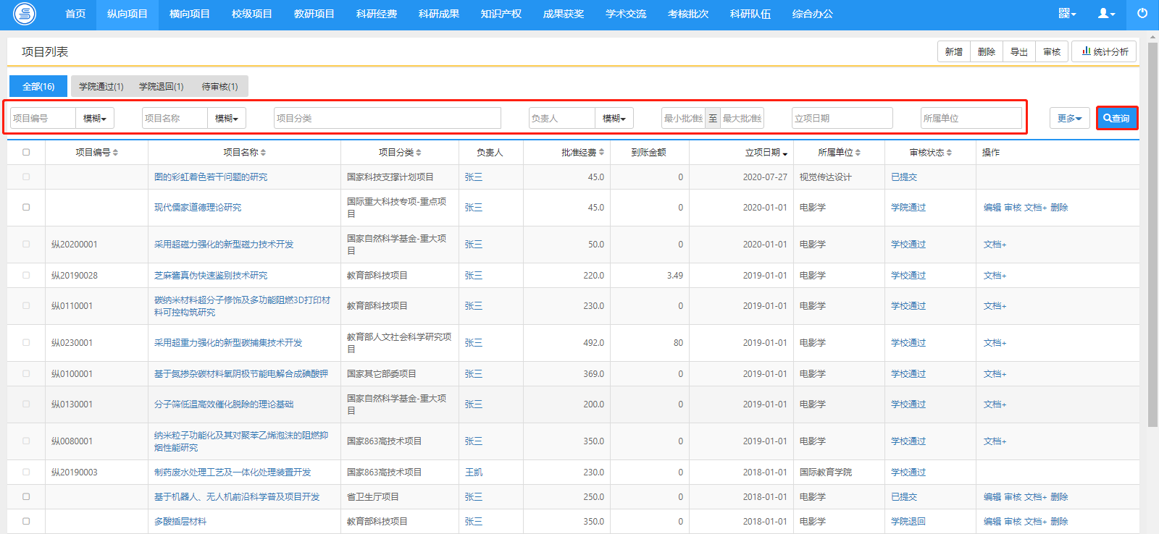
〈项目查询示意图-01〉
② 在项目查询页面中，点击【更多】标签，显示更多条件查询。可如下图所示：
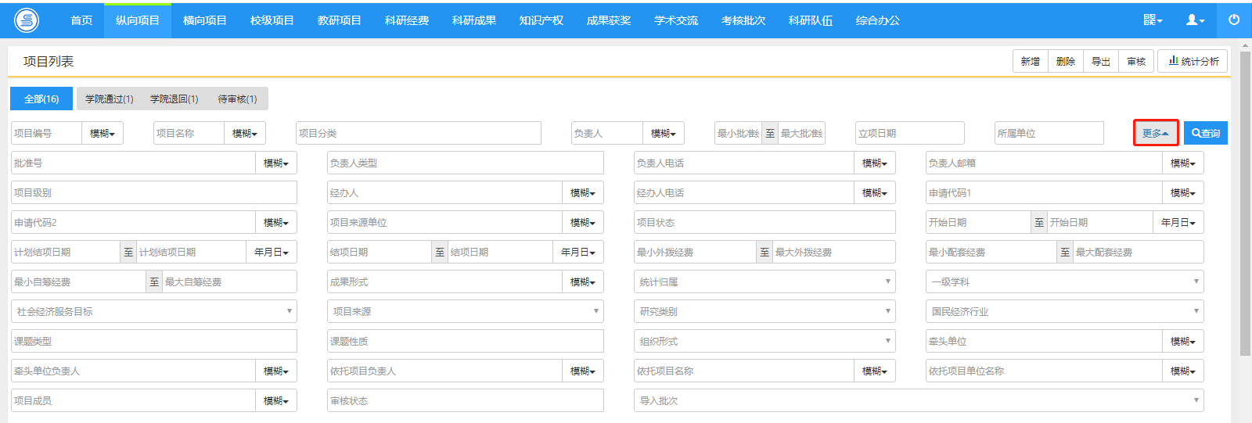
〈项目查询示意图-02〉

项目变更
功能介绍
在项目管理过程中，可能需要对项目的相关信息发生变更。项目负责人可以对立项信息、项目成员、项目预算等信息提出项目变更申请，院级管理员审查申请后，批准变更。系统会自动记录所有变更的内容。
功能及操作步骤详解

审核项目变更
① 点击【纵向项目】【项目变更】，在项目变更列表，点击审核按钮，查看变更详情并进行审核。审核通过的变更申请，系统会自动把变更信息更新到项目中。
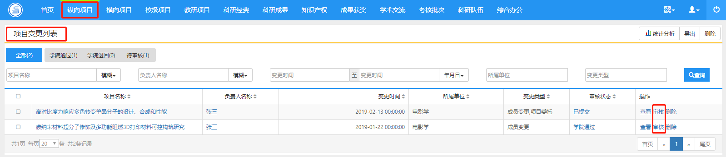
〈项目变更审核-01〉
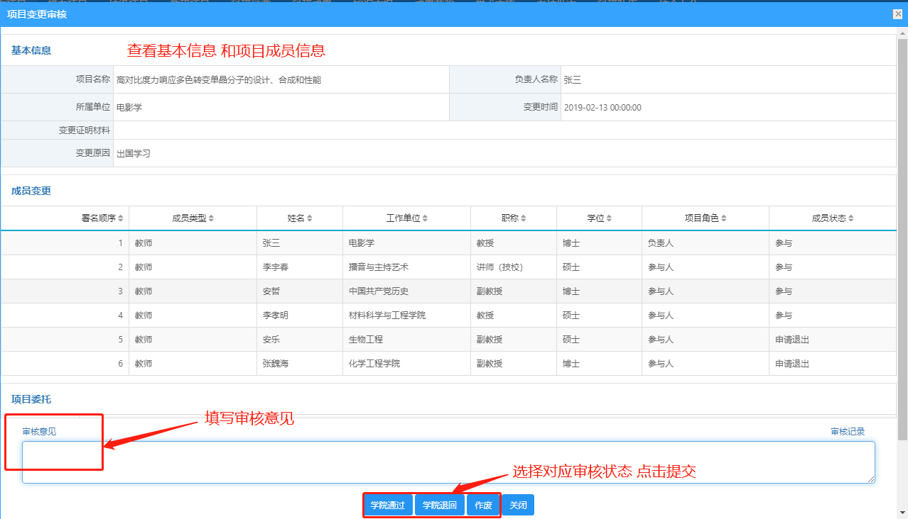
〈项目变更审核-02〉

查看项目变更
- 用户可点击【纵向项目】【项目变更列表】，在项目变更列表，在操作列点击查看按钮，查看变更详情。
- 操作界面
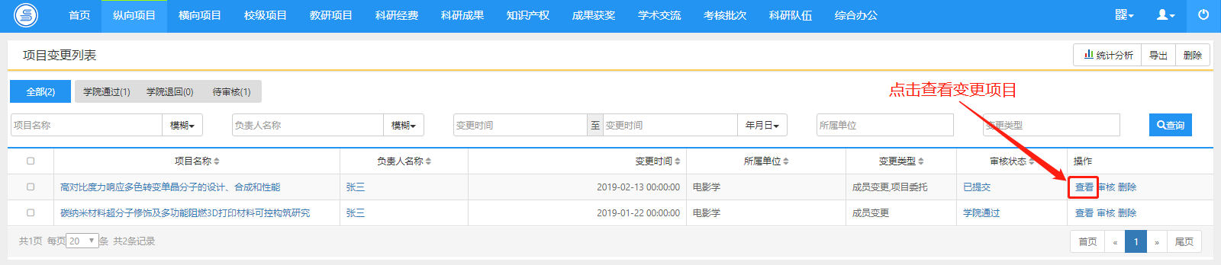
〈查看项目变更〉

项目中检
功能介绍
根据项目进展情况，科研处需对立项后的项目进行中期检查。院级管理员只需审核项目中检的内容就行，审核后再由管理员审核。
功能及操作步骤详解

审核中检项目
① 点击【纵向项目】【项目中检】【项目中检列表】【待审核】分组，点击【操作】列的“审核”，如下图所示：
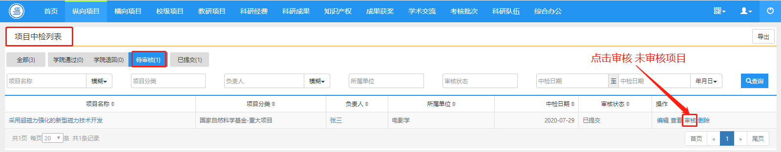
〈中检项目审核示意图-01〉
② 点击【审核】进入中检报告审核页面，可下载中检报告文件。若审核不通过，项目负责人需重新上传中检报告。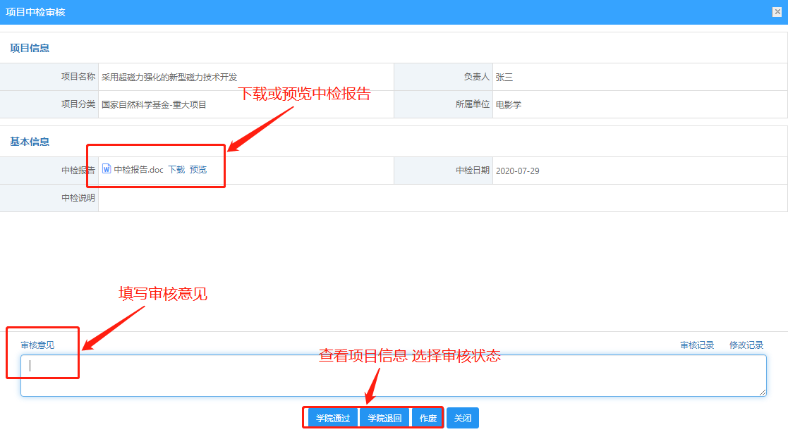
〈中检项目审核示意图-02〉

查看中检项目
1）用户可点击【纵向项目】【项目变更列表】，在项目变更列表，在操作列点击查看按钮，查看变更详情。
2）操作界面

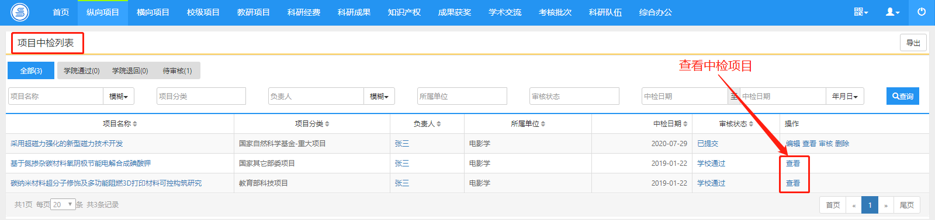
〈查看中检项目示意图〉

编辑中检项目
1）用户可点击【纵向项目】【项目变更列表】，在项目变更列表，在操作列点击编辑按钮，编辑中检项目信息。
2）操作界面
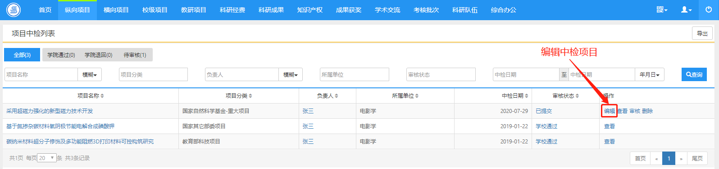
〈编辑中检项目示意图-01〉
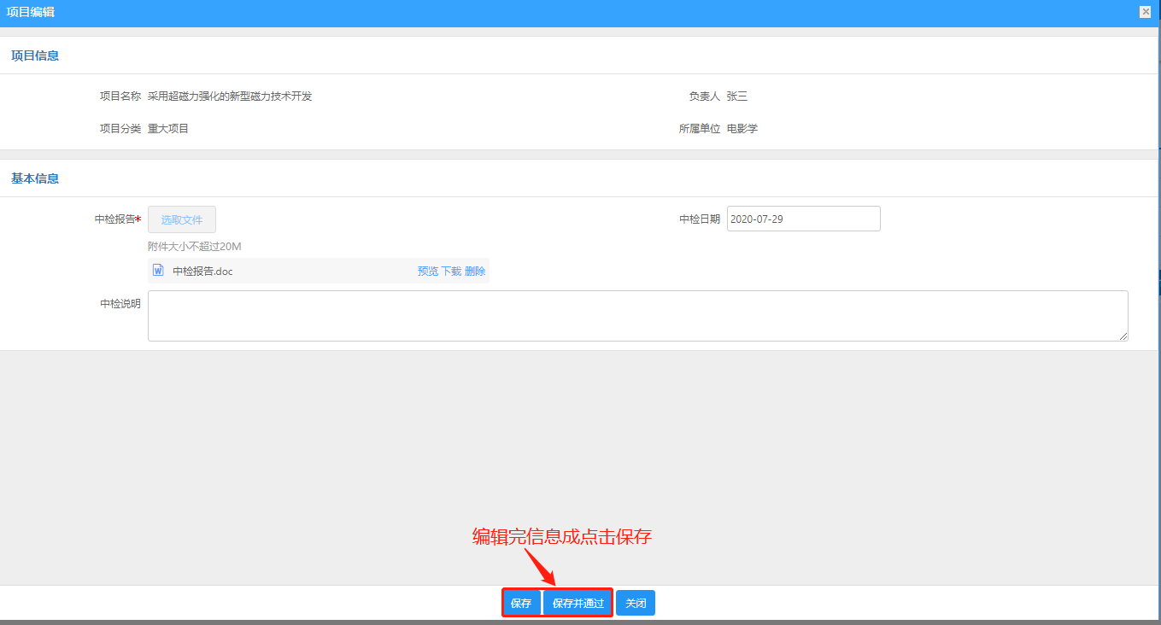
〈编辑中检项目示意图-02〉

项目结项
功能介绍
根据项目进展情况，院级管理员需要审核待结项的项目。
功能及操作步骤详解

审核结项项目
① 点击【纵向项目】【项目结项】，在项目结项列表选择【待审核】分组，点击【操作】列的“审核”，如下图所示：
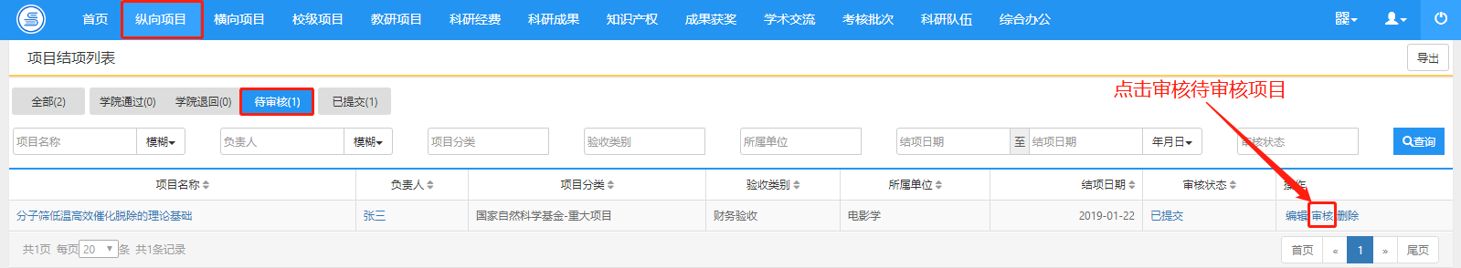
<项目审核示意图-01>
- 点击“审核”进入审核界面，填写审核意见后，选择审核结果，完成审核。具体如下图所示：
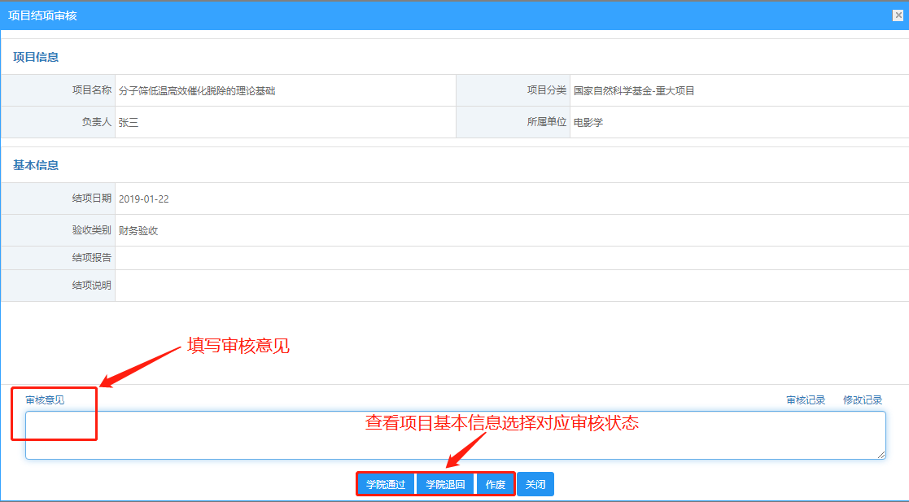
<项目审核示意图-02>

查看结项项目
1）用户可点击【纵向项目】【项目变更列表】，在项目变更列表，在操作列点击查看按钮，查看结项项目详情。
2）操作界面
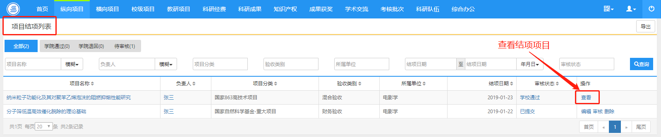
<查看结项项目>

编辑项目结项
1）用户可点击【纵向项目】【项目变更列表】，在项目变更列表，在操作列点击编辑按钮，编辑中检项目信息。
2）操作界面
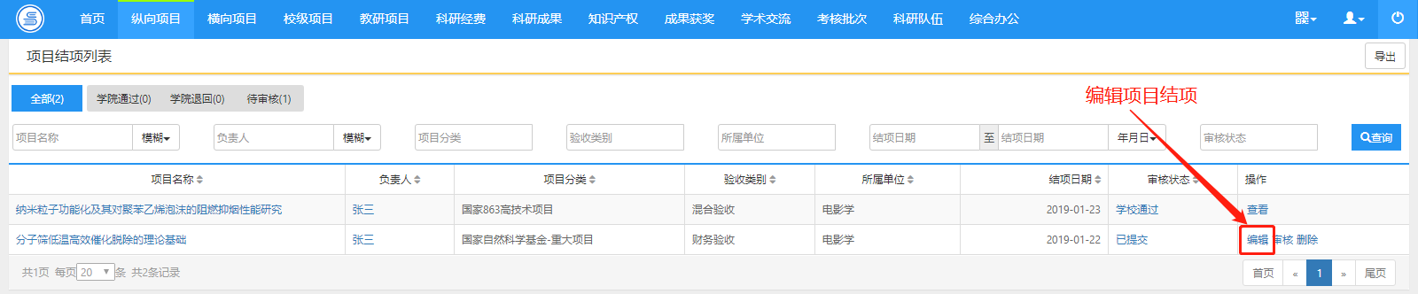
<项目编辑示意图-01>
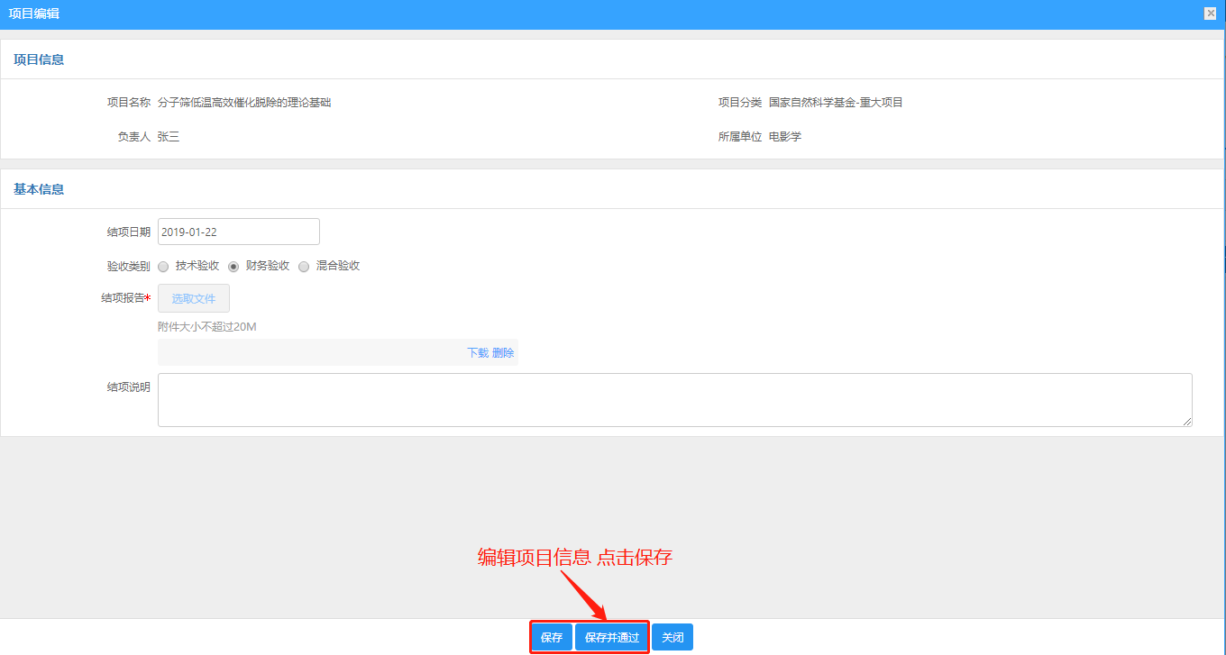
<项目编辑示意图-02>

横向项目
功能介绍
横向项目管理是指高校或科研院所对外的企事业合作项目的合同管理过程，在部分科研院管理中又称合同管理，本系统包括进账合同、出账合同/分类管理三部分。
功能及操作步骤详解

进账合同签订

新增进账合同签订
① 点击【横向项目】【进账合同签订】右上角【新增】按钮，根据流程提示，依次填写合同信息、合同成员、合同预算、合同文档、用章信息等。
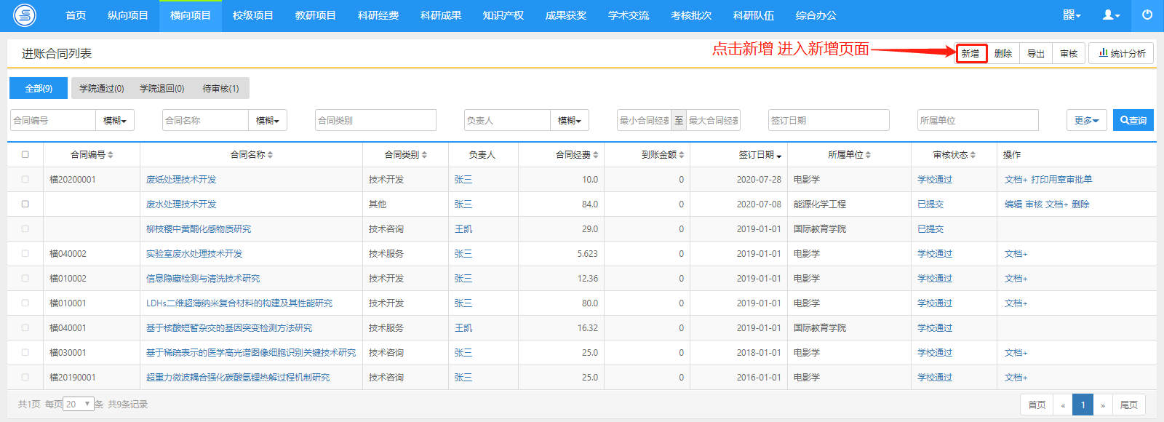
<合同新增示意图>
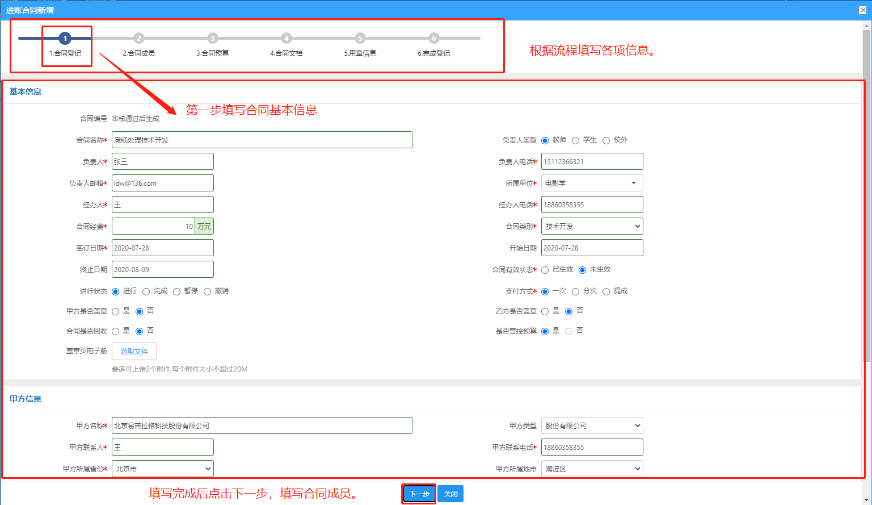
<合同新增示意图>
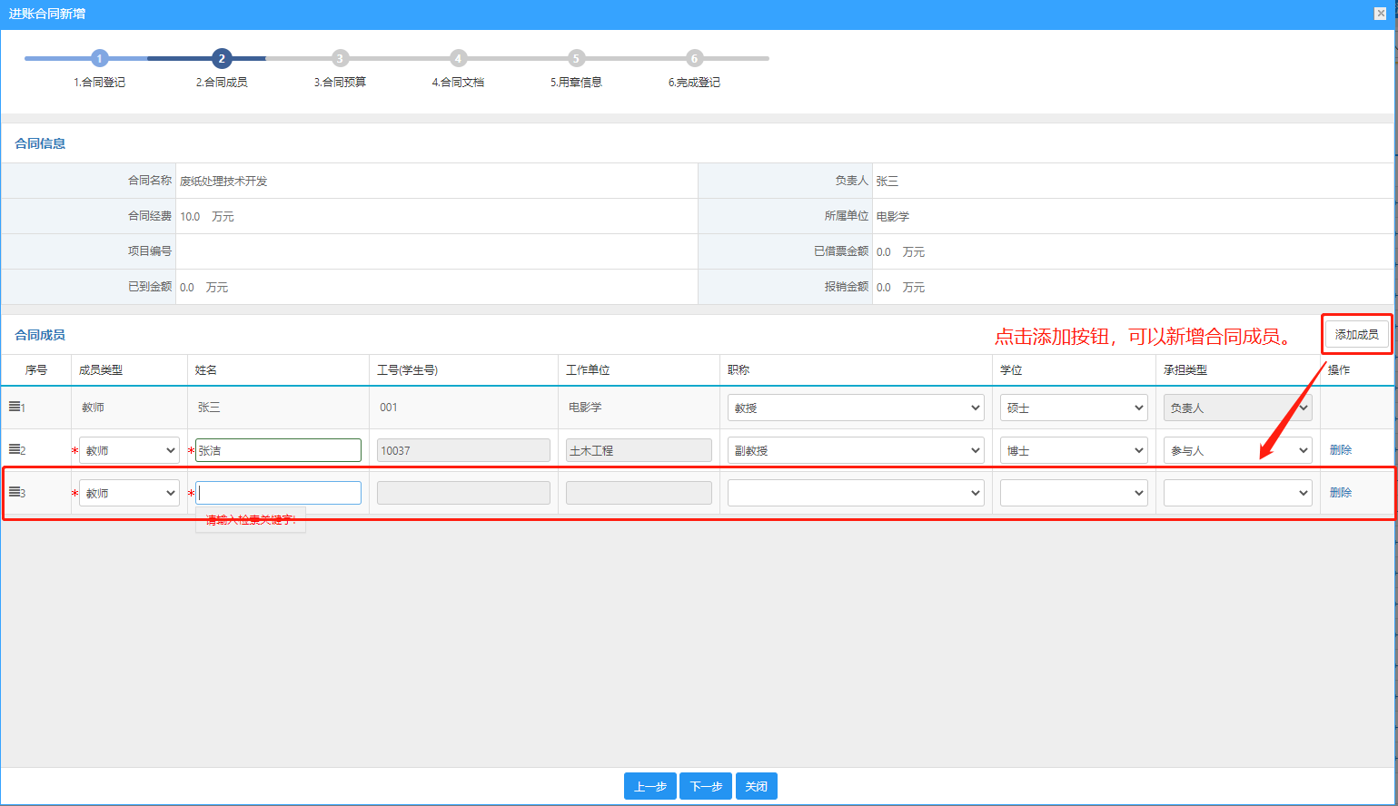
<合同新增示意图>
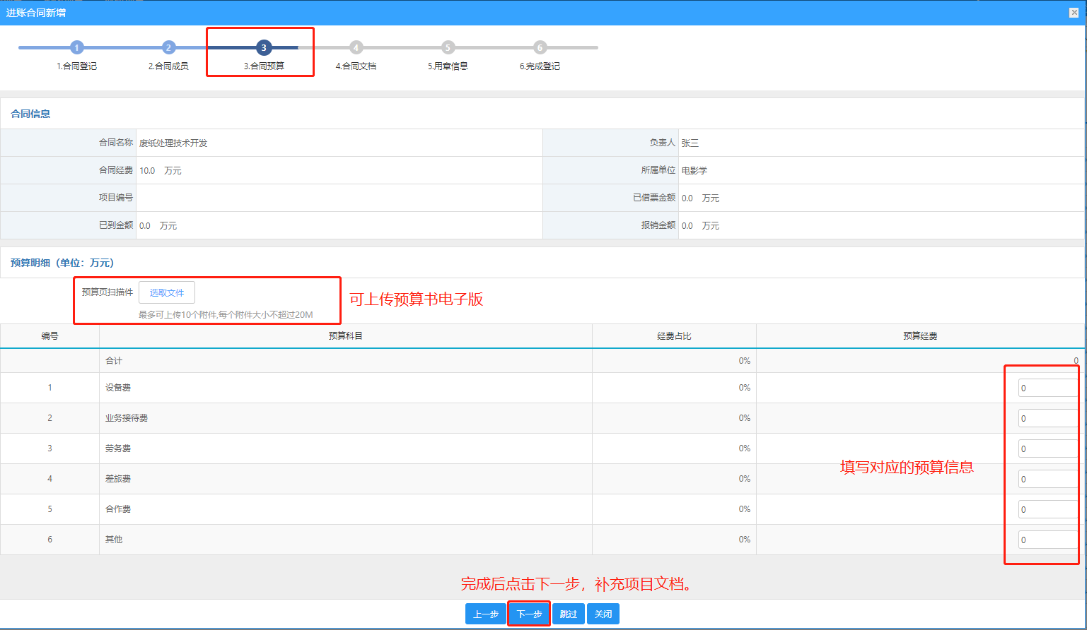
<合同新增示意图>
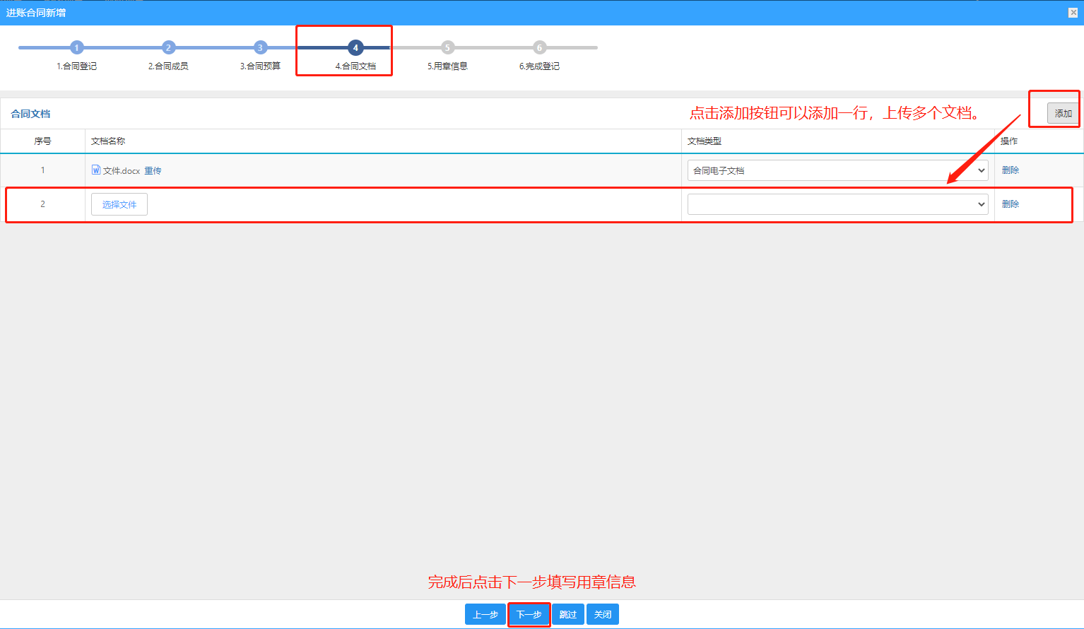
<合同新增示意图>
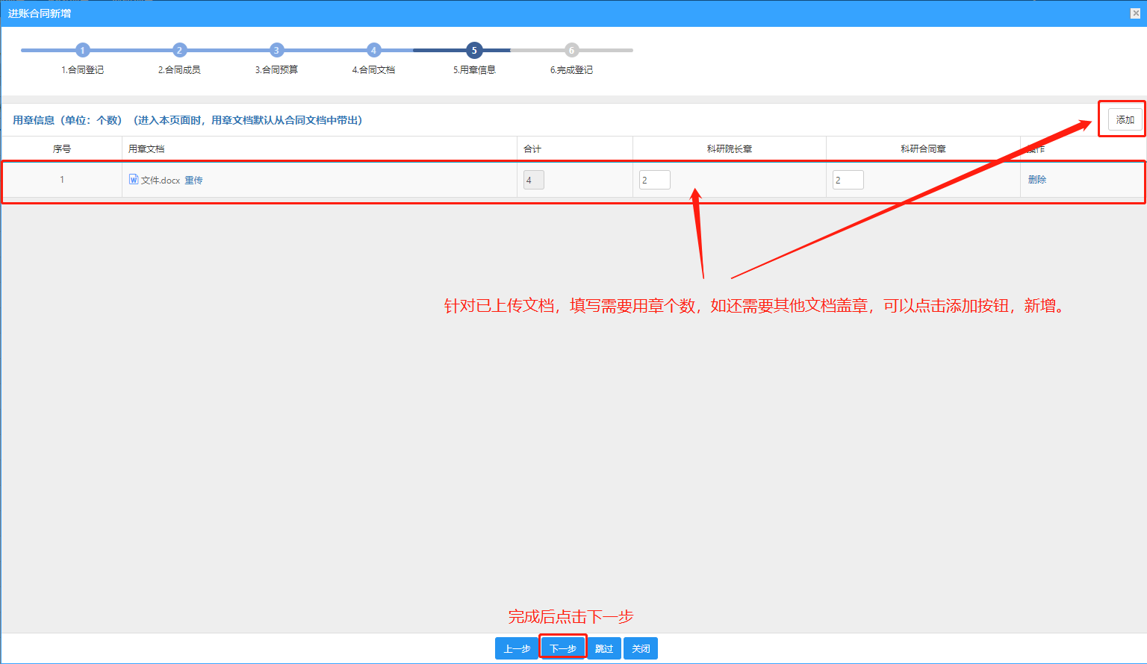
<合同新增示意图>
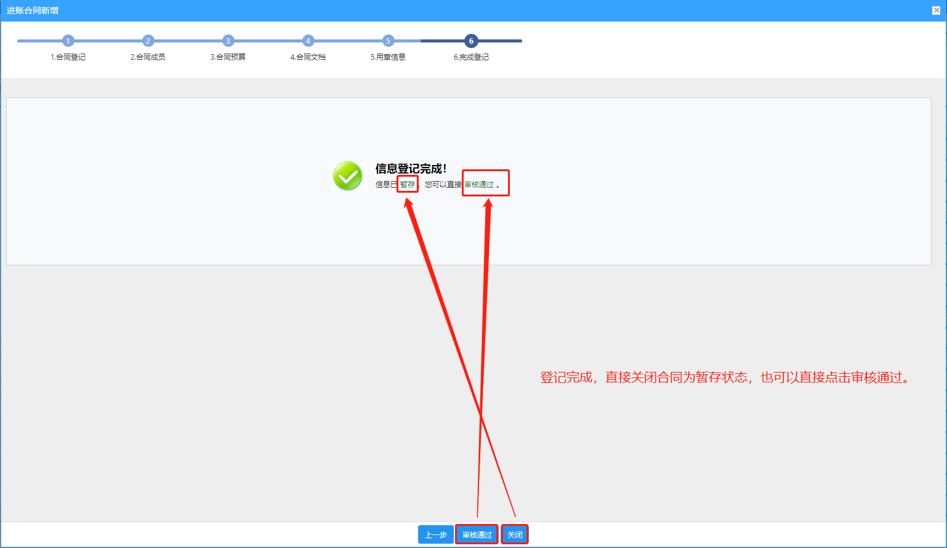
<合同新增示意图>
② 合同新增完成后，用户也可在列表中添加“文档”，如图所示：
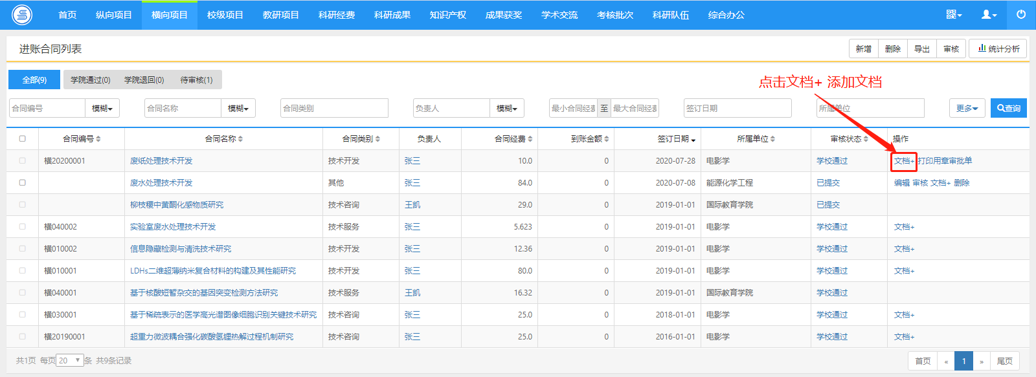
<添加文档示意图-01>
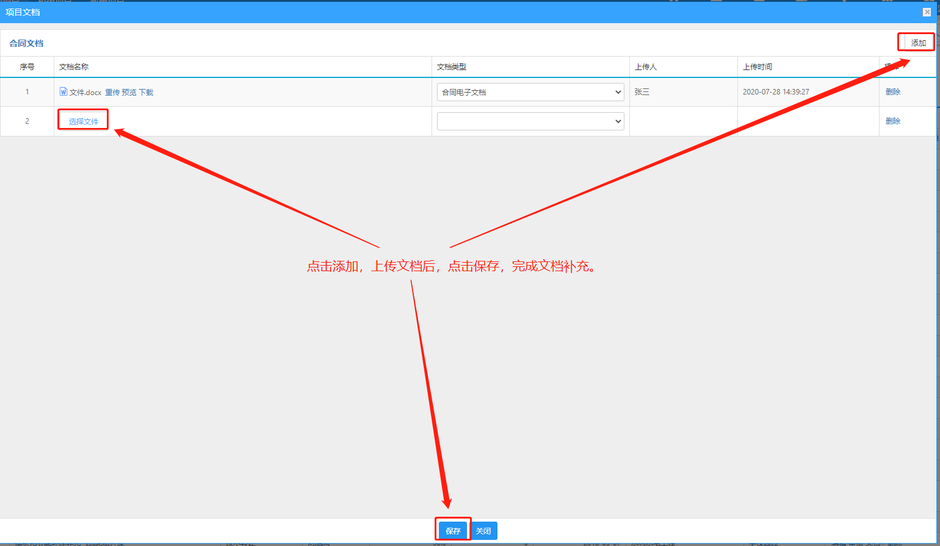
<添加文档示意图-02>

编辑进账合同签订
① 点击【横向项目】【进账合同签订】，进入合同列表，选择相应合同，点击操作列“编辑”，对合同进行编辑后点击“保存”。
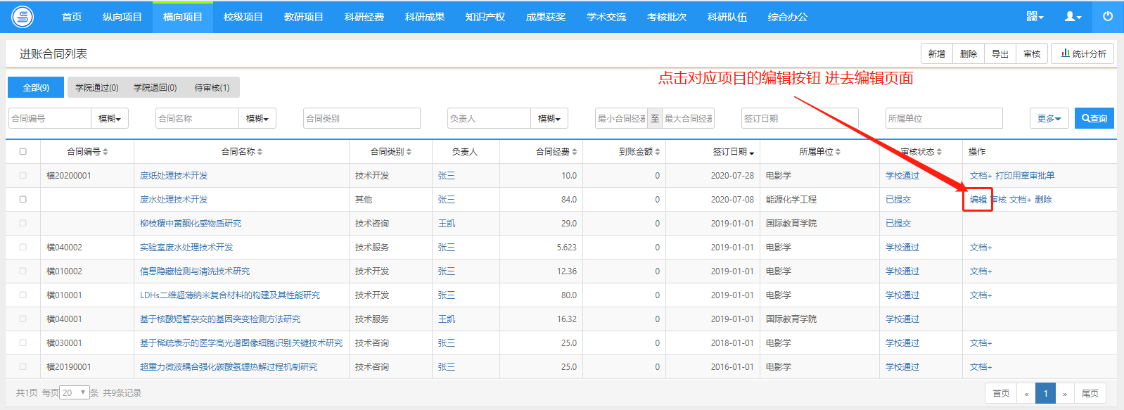
<合同编辑示意图-01>
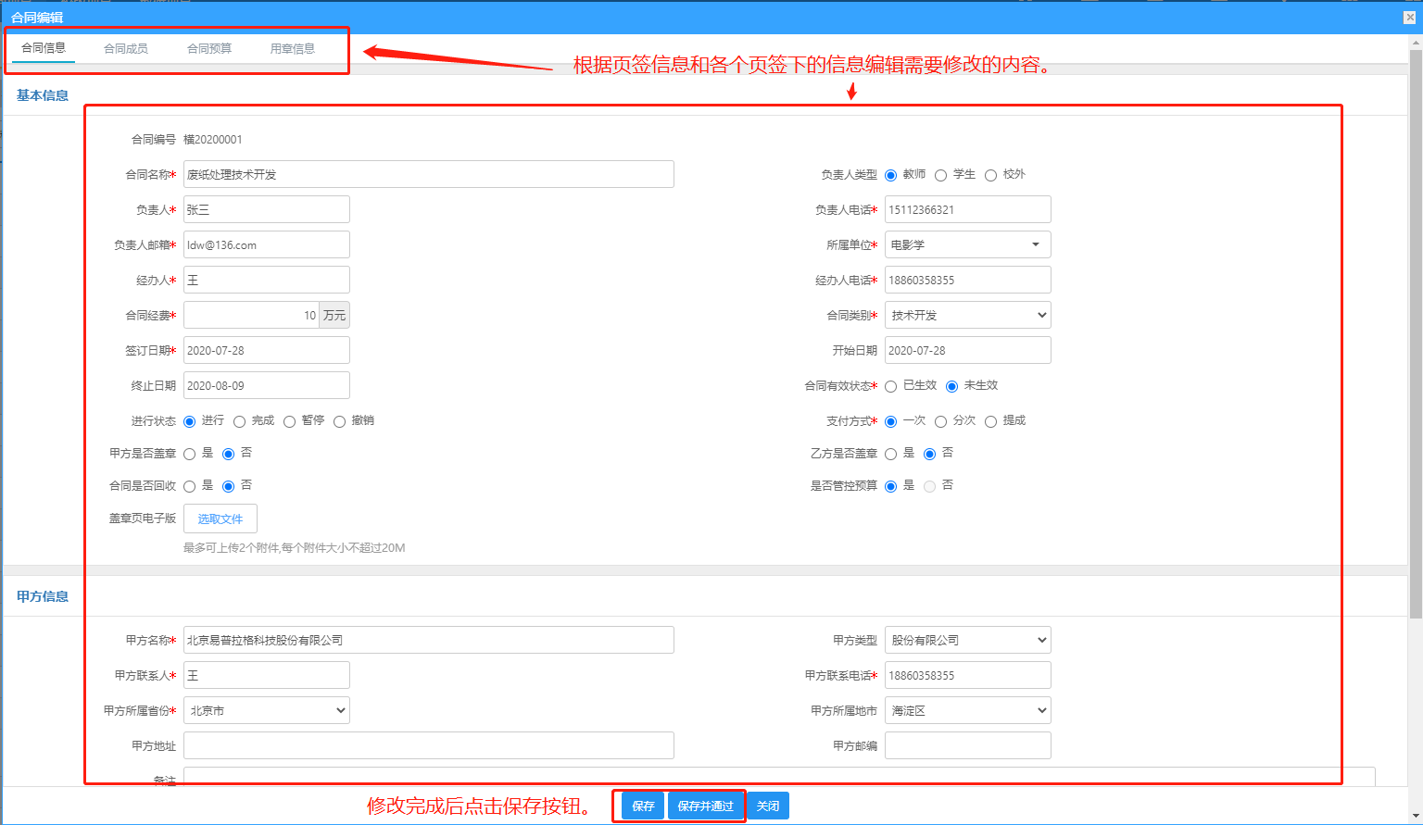
<合同编辑示意图-02>

审核进账合同签订
① 点击【横向合同】【进账合同签订】【合同列表】，在此页面选择“待审核”分组，用户可完成单条数据审核及多条数据批量审核，在审核页面，填写审核意见，保存即可。审核通过的合同会自动移到“学校通过”分组中。
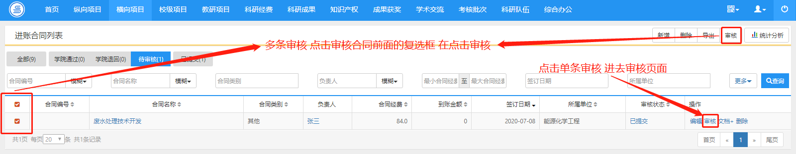
〈合同审核示意图-01〉
② 点击“审核”，进入审核界面。
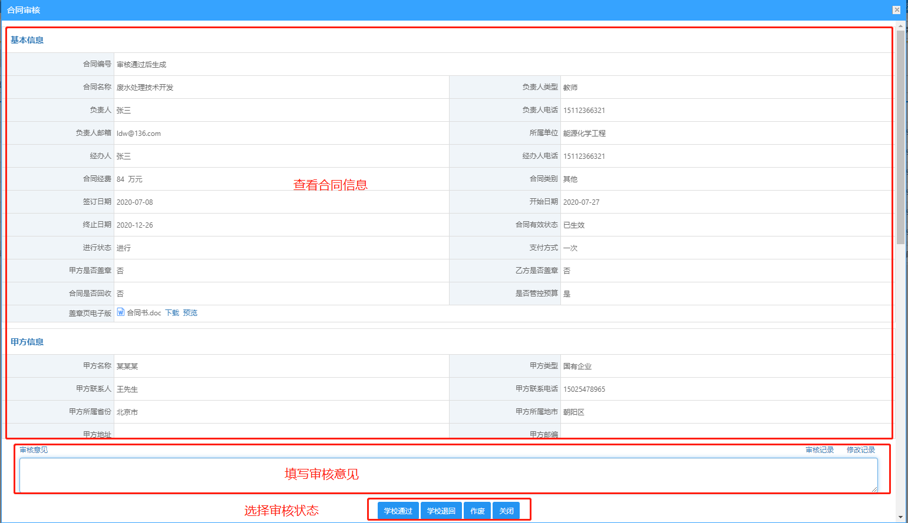
〈合同审核示意图-02〉

转出合同签订
查询和审核本单位的各类转出合同信息。
用户可点击【横向项目】【出账合同签订】，在合同列表，完成基本的查看、编辑、新增、删除、查询、导入、导出及审核功能。
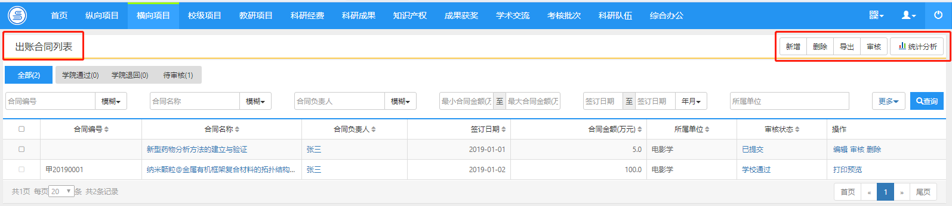

新增出账合同
点击【横向项目】【出账合同签订】进入出账合同列表，点击右上角【新增】按钮，根据提示，依次填写原项目信息、合同基本信息、供方信息、合同文档、用章信息等。
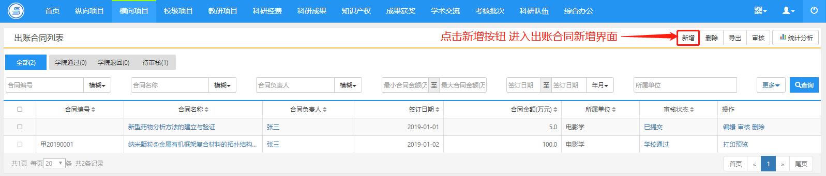
<出账合同新增示意图>
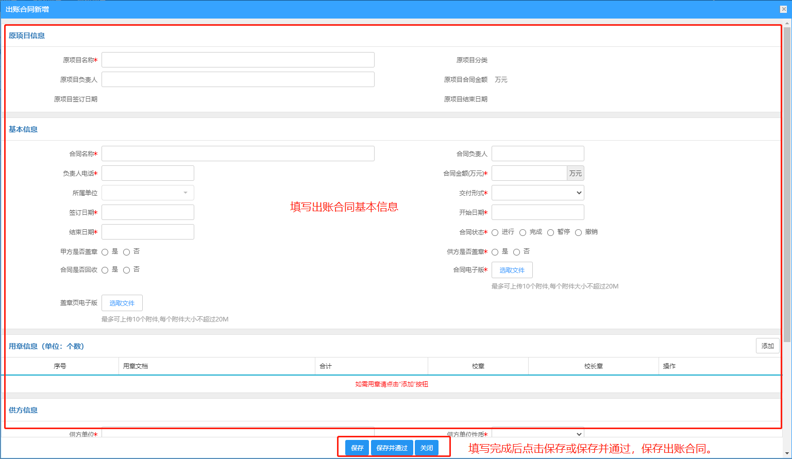
<出账合同新增示意图>

编辑出账合同
点击【横向项目】【出账合同签订】进入出账合同列表，点击对应合同操作列的编辑按钮进入编辑页面，完善修改需要编辑的信息，点击保存按钮，保存本次更改。
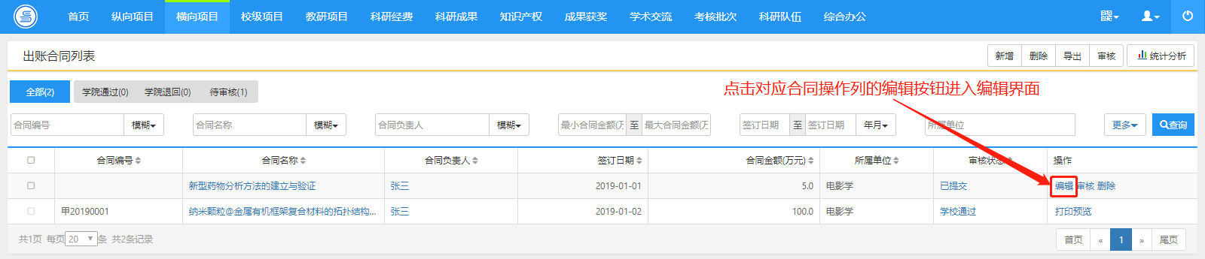
<出账合同编辑示意图>
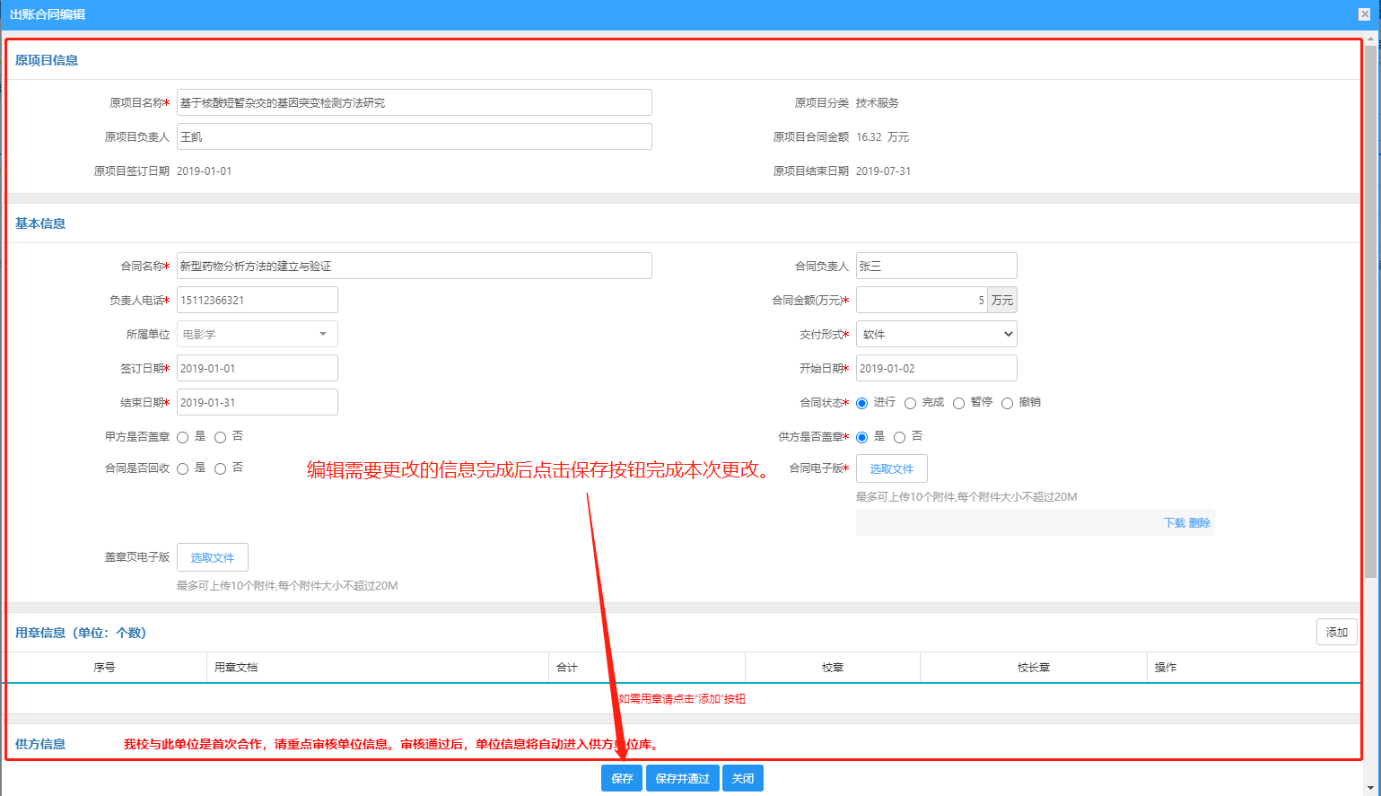
<出账合同编辑示意图>

审核出账合同
点击【横向项目】【出账合同签订】进入出账合同列表，点击对应合同操作列的审核按钮进入审核页面，也可以勾选合同前的复选框，点击右上角的审核按钮，进行批量审核，进入审核页面后，查看合同信息，填写审核意见，选择审核状态。如下图：
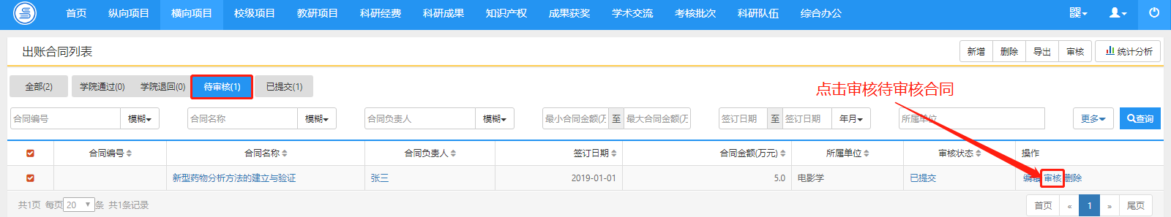
<出账合同编辑示意图>
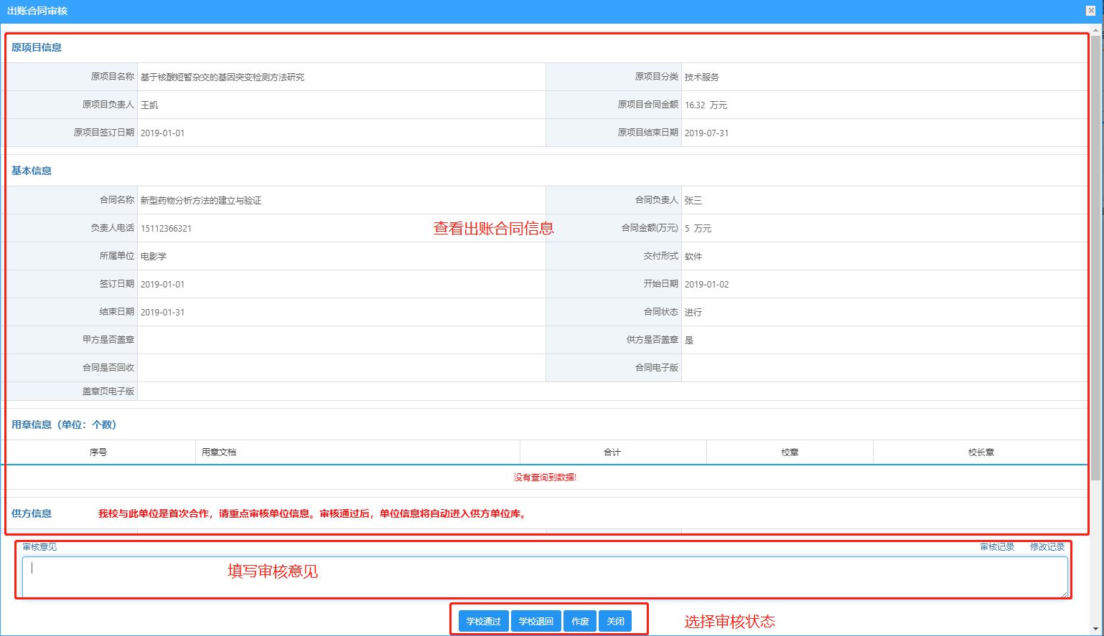
<出账合同编辑示意图>

进账合同变更

合同变更审核
点击【横向项目】【进账合同变更】，在项目变更列表，点击审核按钮，查看变更详情并进行审核。审核通过的变更申请，系统会自动把变更信息更新到项目中。
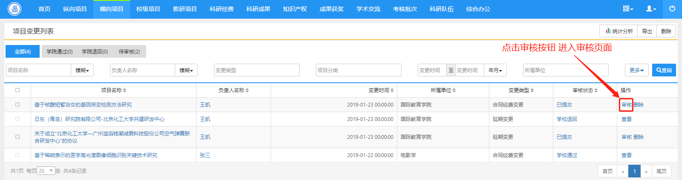
〈进账合同变更审核示意图〉
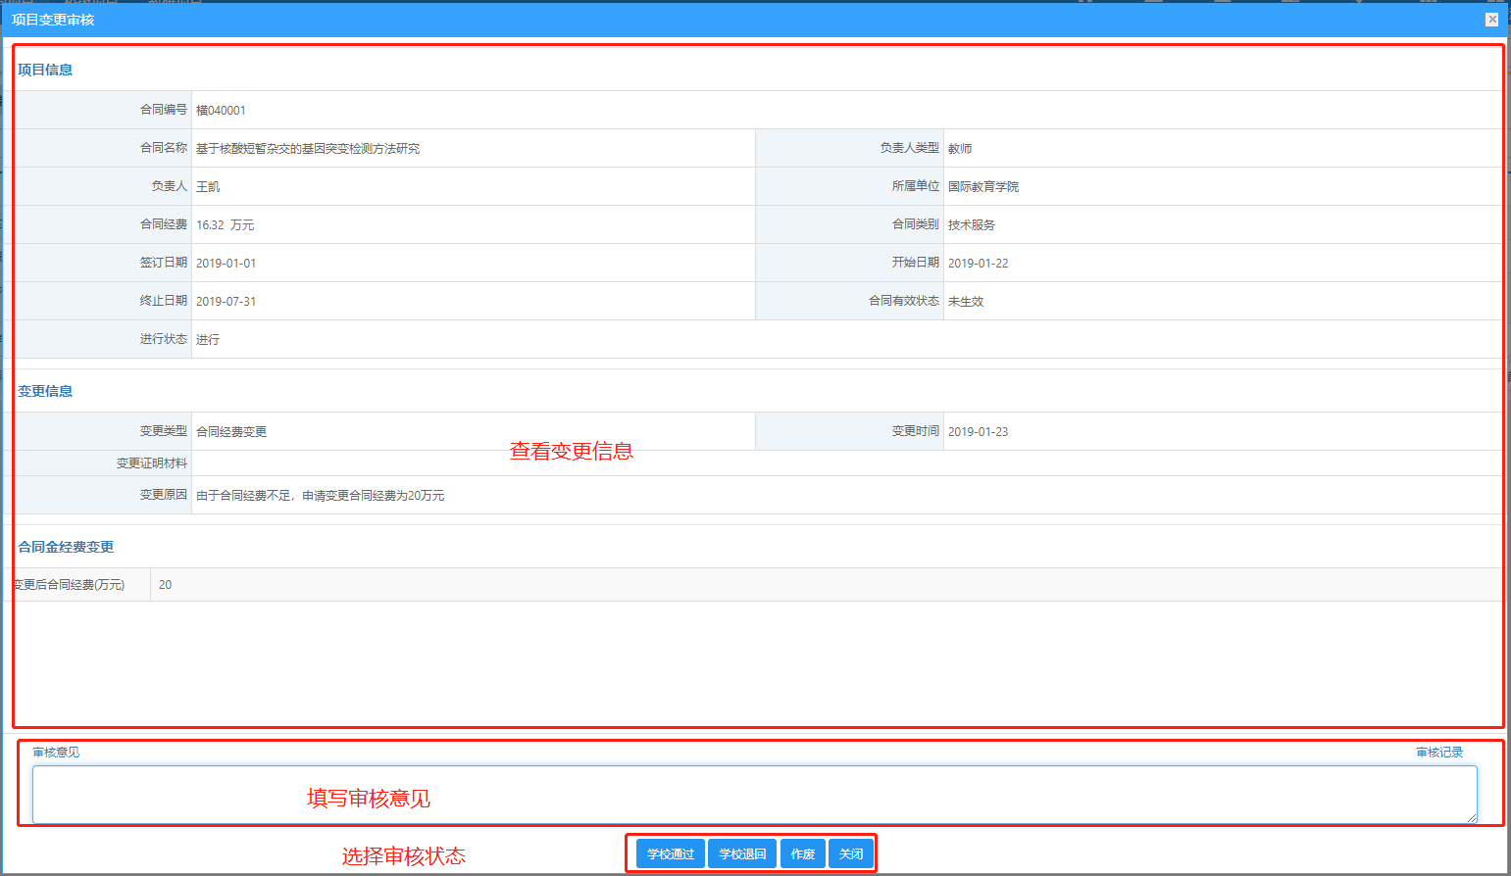
〈进账合同变更审核示意图〉

合同单位资质
查看和持续维护科研合作单位的资质信息。
用户可点击【横向项目】【合同单位资质】，在供方单位列表，完成基本的查看、编辑、新增、删除、查询功能。
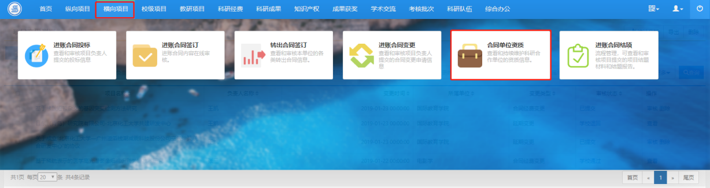
<供方单位示意图>
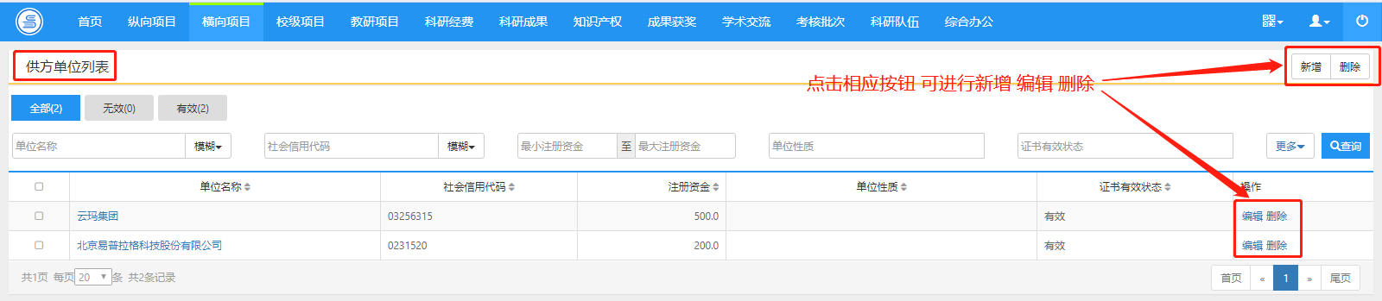
<供方单位示意图>

新增合同单位资质
点击【横向项目】【合同单位资质】进入供方单位列表，点击右上角【新增】按钮，根据提示完善合作单位的各项资质。
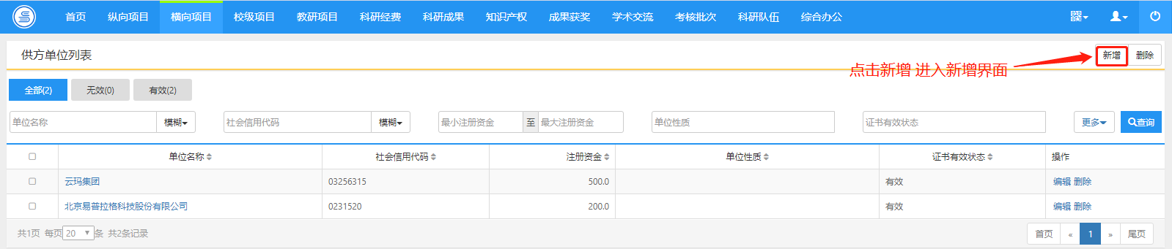
<供方单位新增示意图>
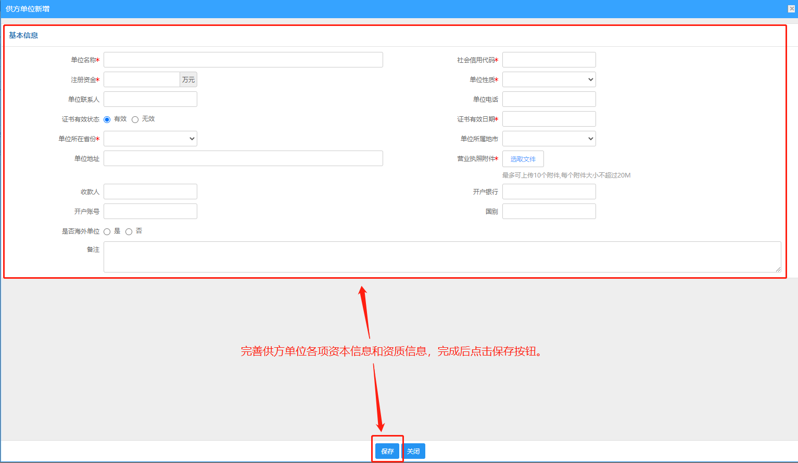
<供方单位新增示意图>

编辑合同单位资质
点击【横向项目】【合同供方单位】进入供方单位列表，点击对应单位操作列的编辑按钮，进入编辑页面，更改后点击保存按钮保存本次更改信息。
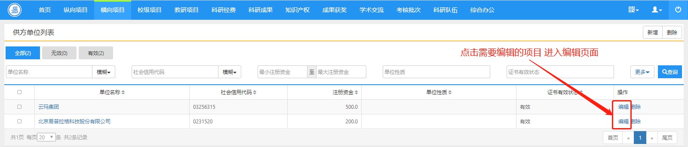
<供方单位新增示意图>
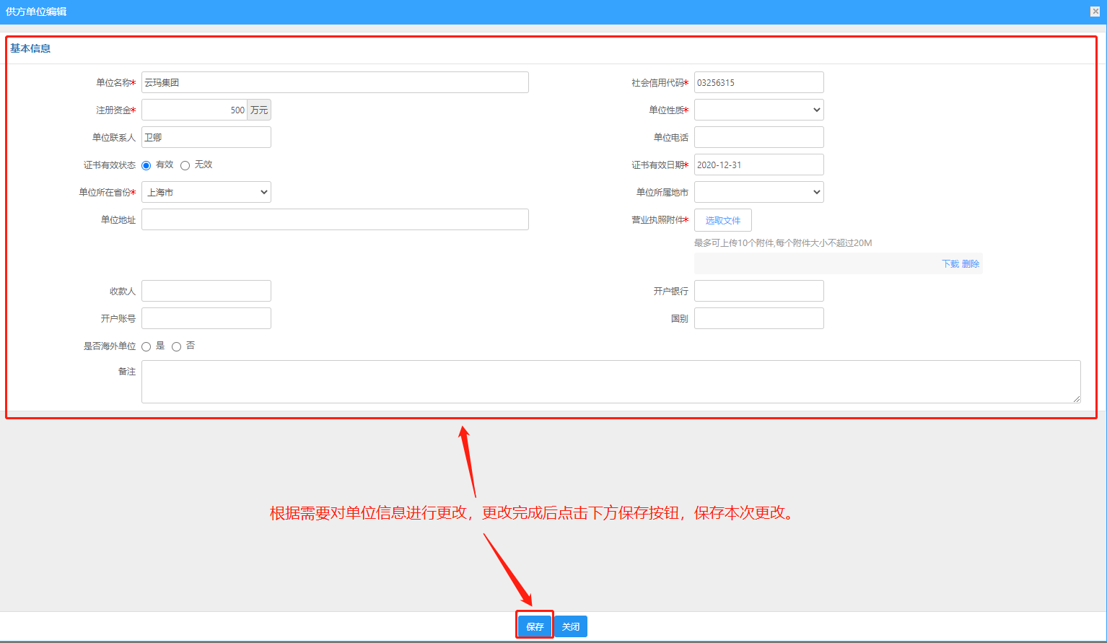
<供方单位新增示意图>

进账合同结项
根据项目进展情况，项目管理员需要组织项目结项。

审核合同结项
点击【横向项目】【进账合同结项】，在合同结项列表，点击审核按钮，查看结项信息详情并进行审核。
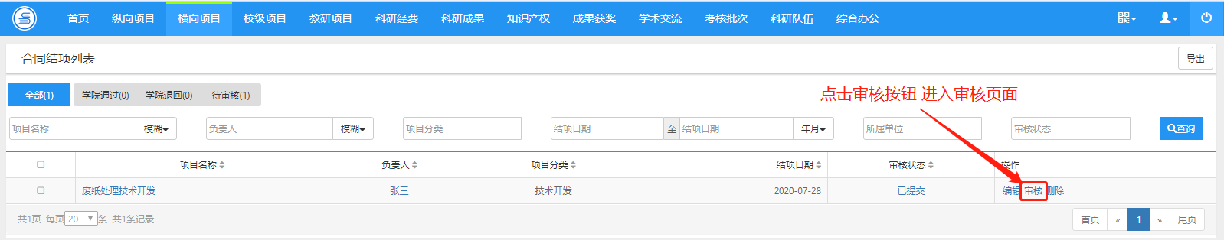
〈进账合同结项审核示意图〉
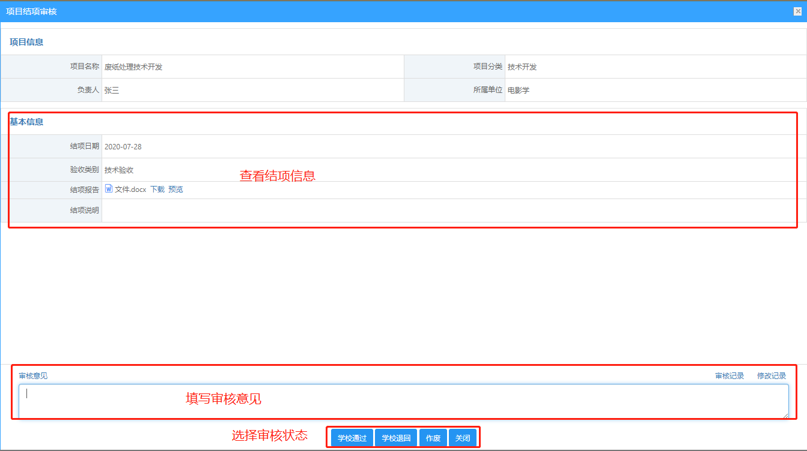
〈进账合同结项审核示意图〉

校级项目
校级项目是指由学校资助并组织申报的项目。校级项目在系统主要管理了以下三个内容。一是项目的流程管理，包括项目申报、项目立项、项目变更、项目中检、项目结项管理。二是项目库的管理，指对立项后的项目进行管理。每个项目主要管理基本信息、项目文档、项目预算、衍生成果、经费卡、到账经费、支出经费、外拨经费等信息。三是项目的经费管理。对于项目经费我们把他单独做了一个模块，也就是我们项目经费管理。它包括经费的预算、到账、支出以及结算。

项目立项
功能介绍
项目立项是指对立项后的项目进行管理，也是学校的项目库。批准立项后项目在项目立项列表中显示，也可以直接添加立项项目。
功能及操作步骤详解

新增校级项目
① 单击【校级项目】【项目列表】【新增】按钮直接进入项目新增页面，根据流程提示，依次输入项目基本信息、详细信息、项目成员、经费预算、项目文档等信息后进行保存。如下图所示：
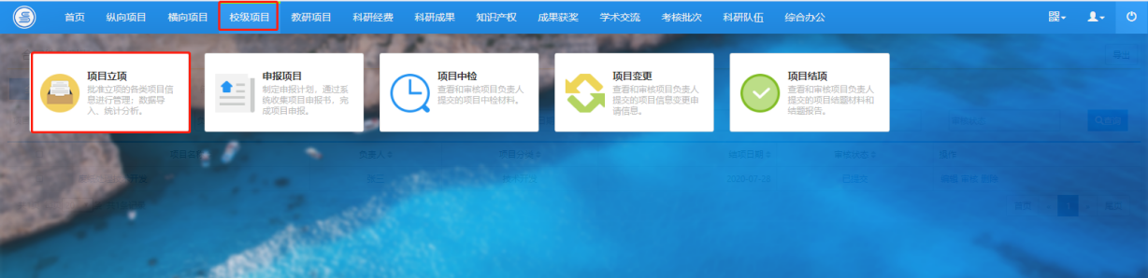
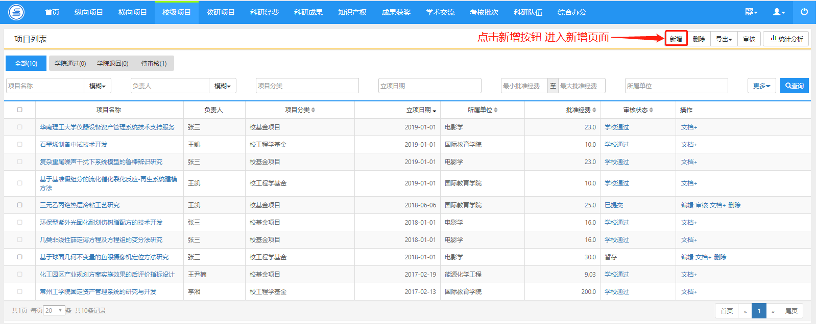
〈项目新增示意图〉-1
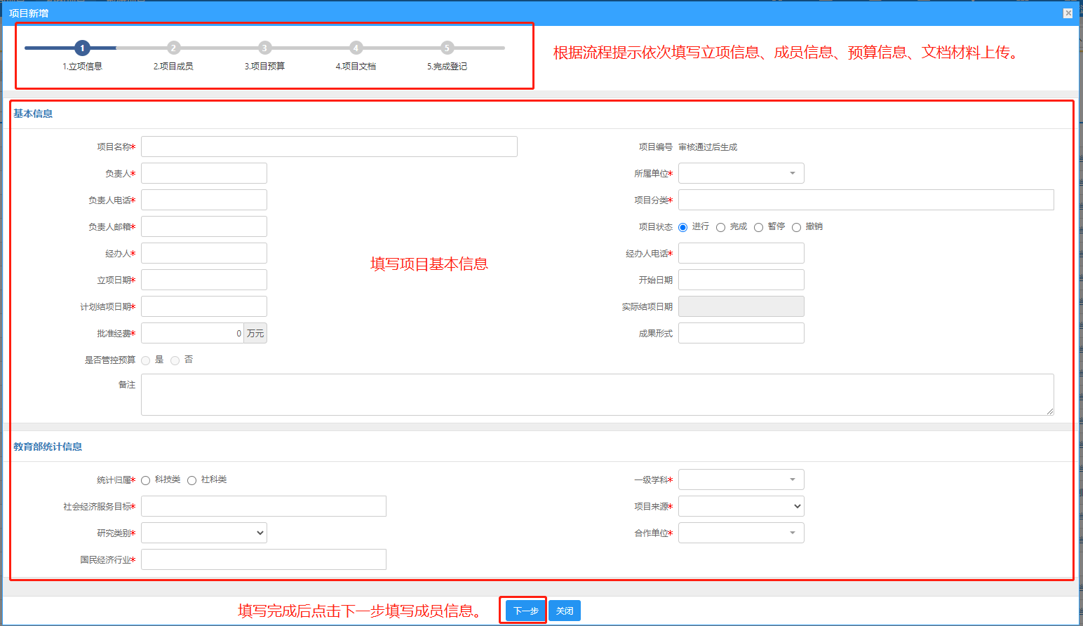
〈项目新增示意图〉-2
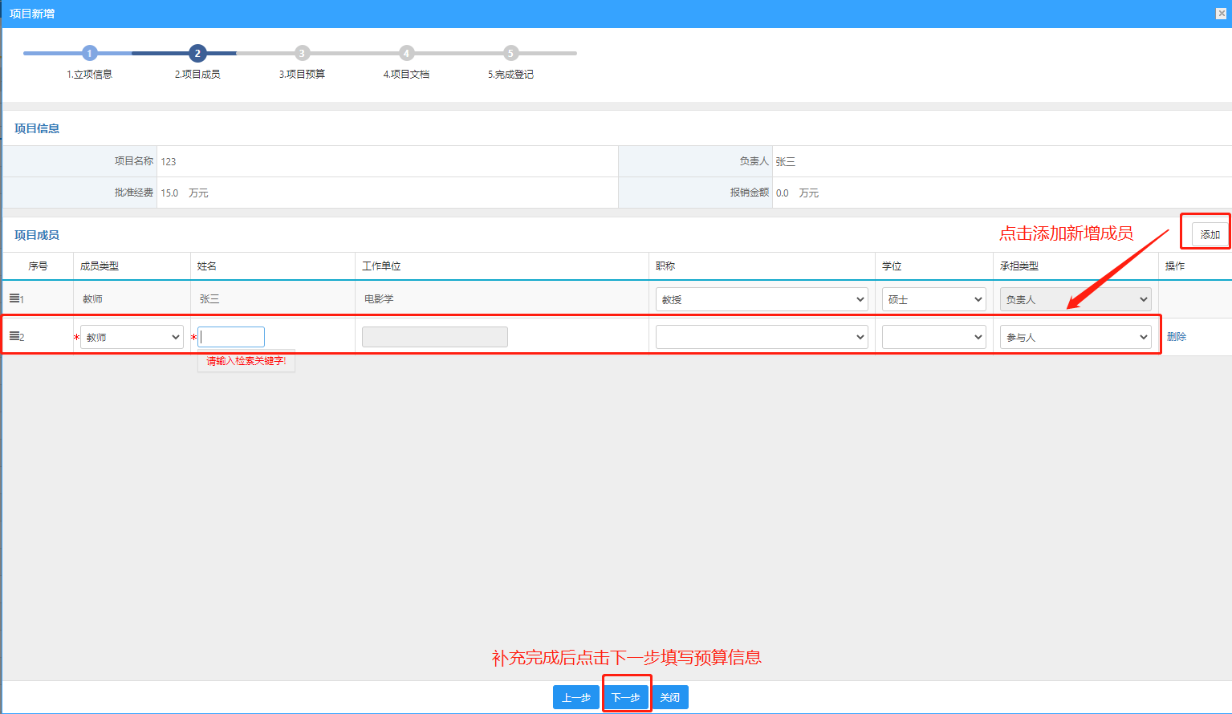
〈项目新增示意图〉-3
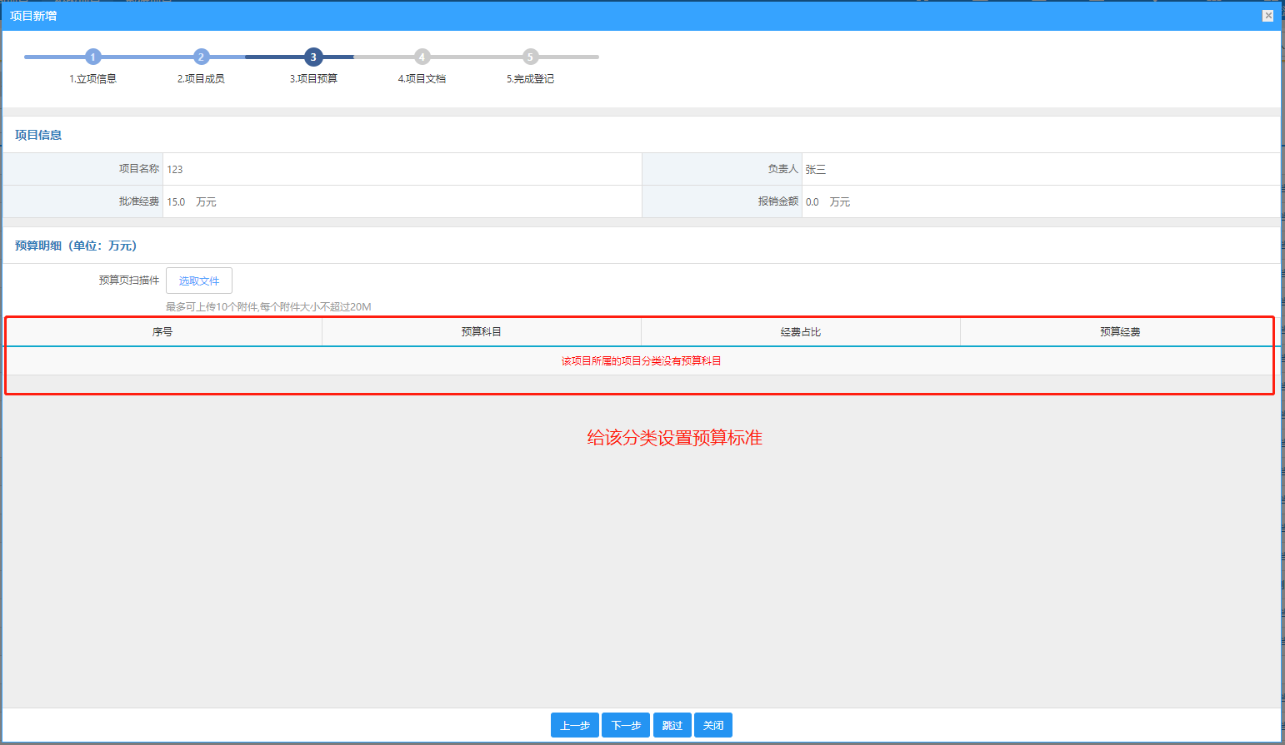
〈项目新增示意图〉-4
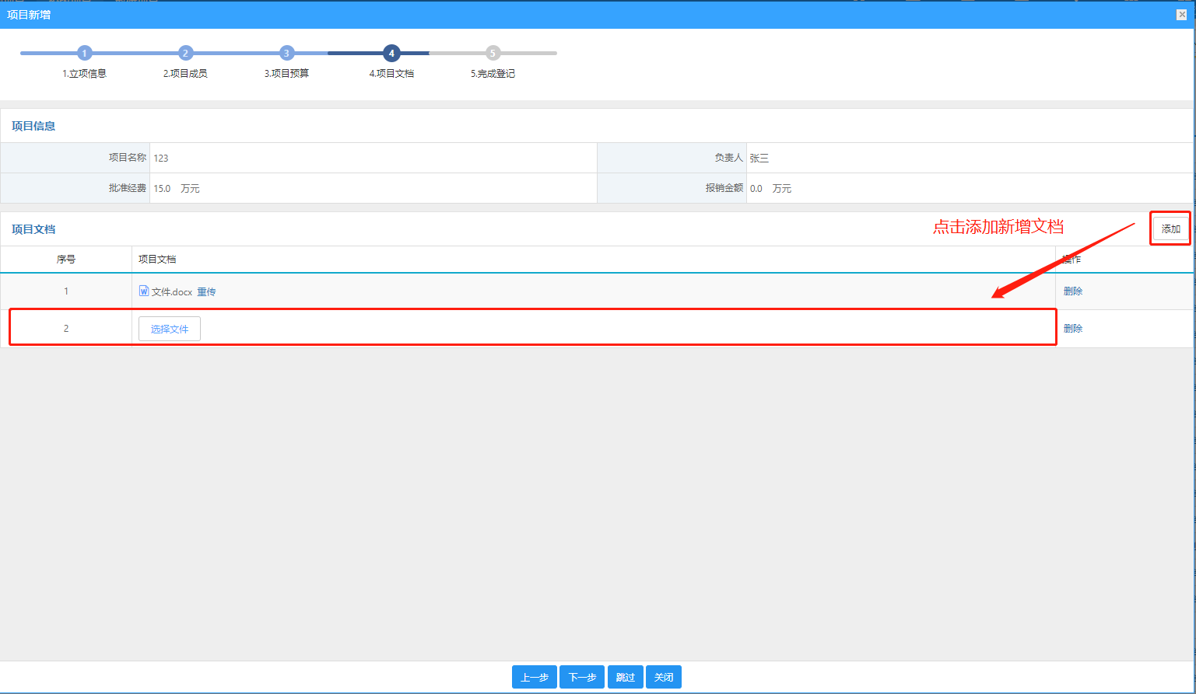
〈项目新增示意图〉-5
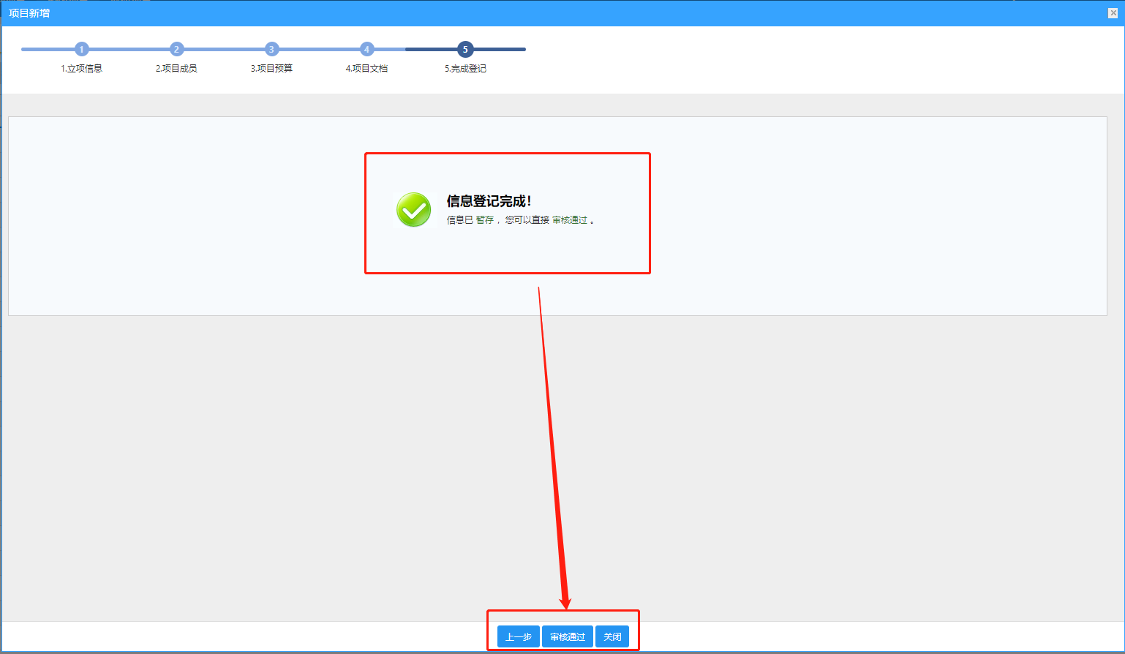
〈项目新增示意图〉-6

编辑立项项目
① 单击【校级项目】【项目立项】【项目列表】【操作】列中的“编辑”，直接进入项目编辑页面，根据不同选项卡，修改您想编辑的信息，最后点击“保存”。如下图所示：
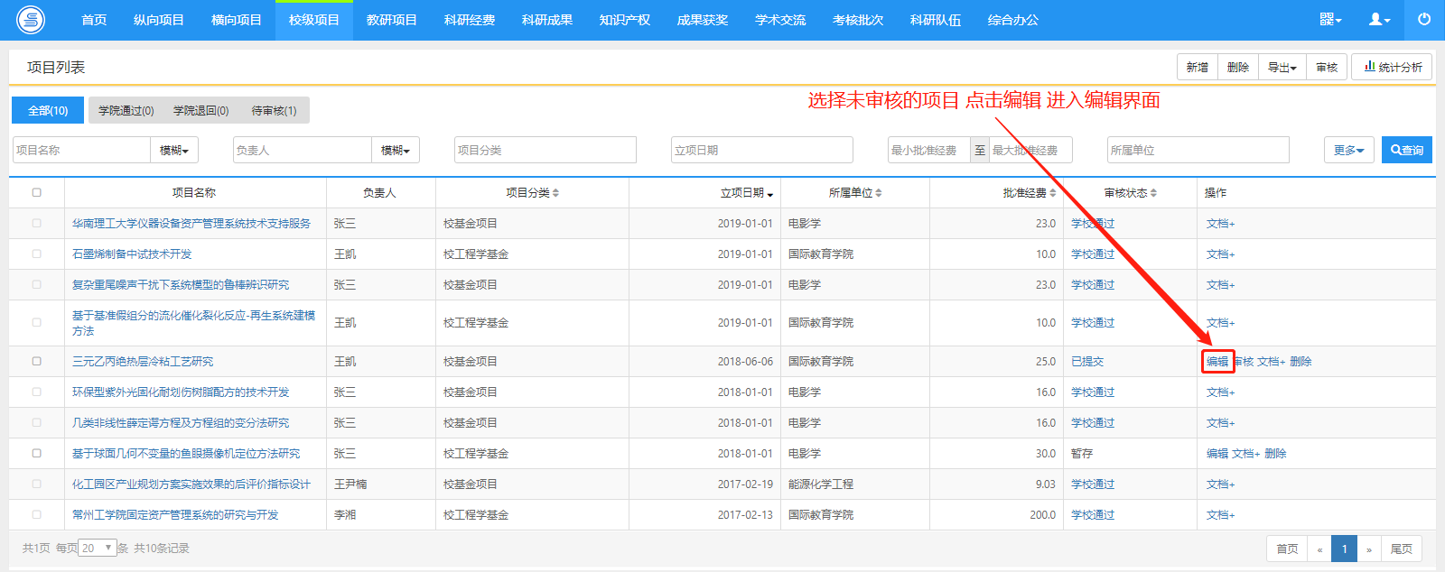
〈项目编辑示意图-01〉
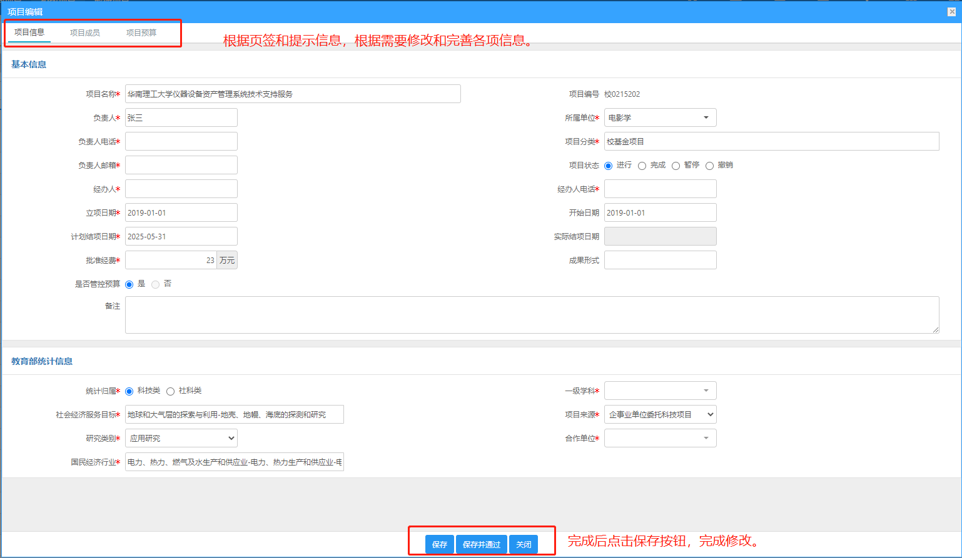
〈项目编辑示意图-02〉

审核立项项目
科研人员、院级管理员提交修改后的立项项目在项目审核列表中显示，管理员审核通过后才可正式立项。
① 单击【校级项目】 【项目立项】【项目列表】，选择“待审核”分组显示需要审核的项目列表，用户可选择“批量审核”或针对具体项目“单一审核”两种方式进行审核，如下图所示：
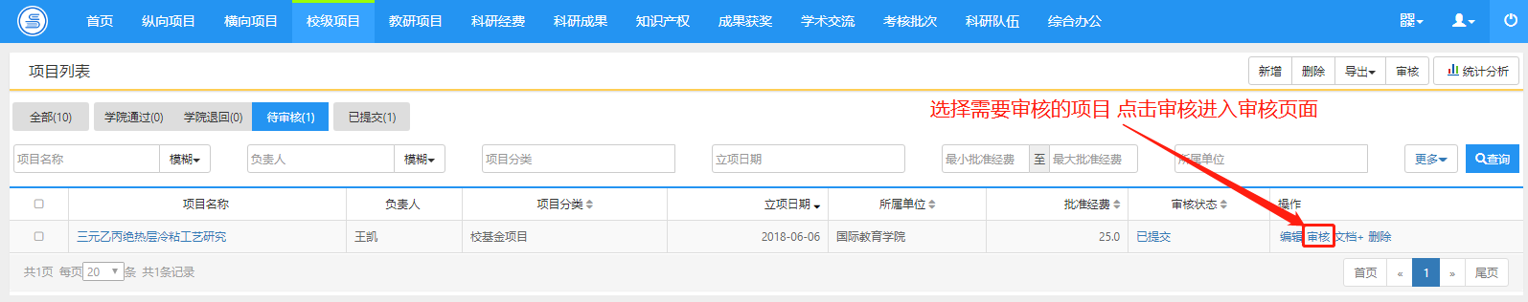
〈项目审核示意图-01〉
② 在项目审核页面中填写审核意见后选择审核状态。审核状为学校审核通过系统自动保存返回到项目列表中，学校审核不通过项目系统自动保存返回到项目审核列表中。在审核状态为不通过的情况下，科研人员对信息进行修改提交以后审核状态会自动更改为“已提交”。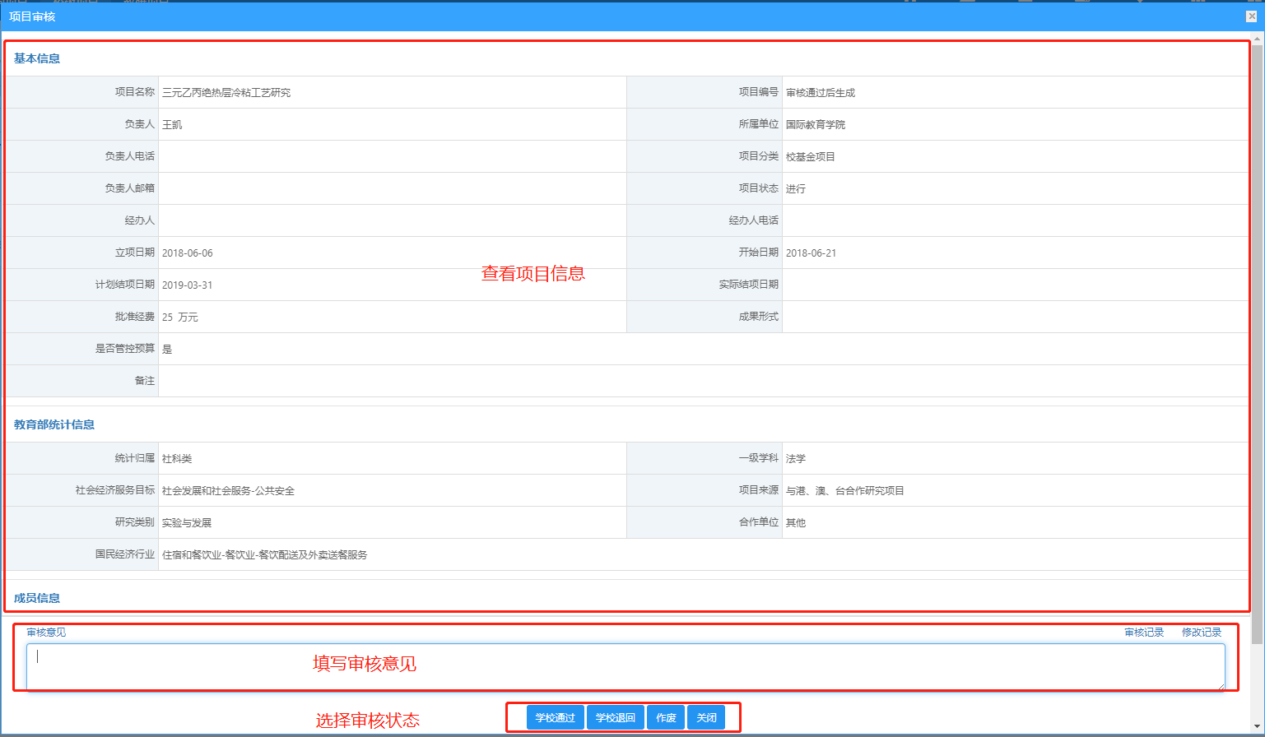
〈项目审核示意图-02〉

查询立项项目
① 点击【校级项目】【项目立项】，在项目列表页面中输入您想查询的条件，单击【快捷查询】按钮，查询结果在列表中显示。如图所示：
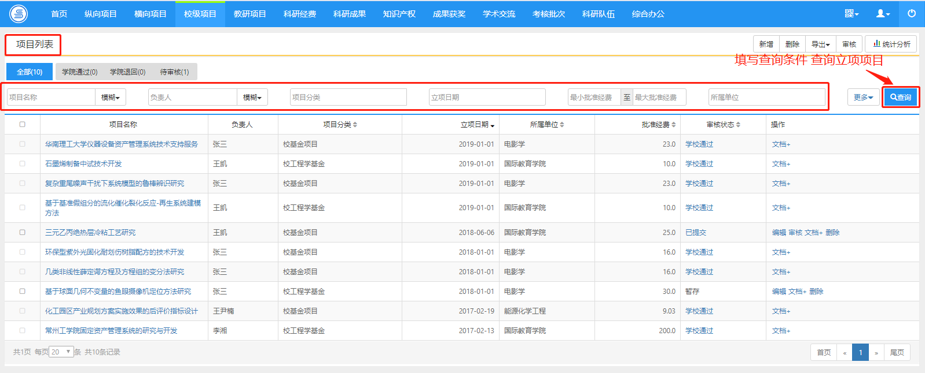
〈项目查询示意图-01〉
② 在项目查询页面中，点击【更多查询条件】标签，显示更多条件查询。可如下图所示：
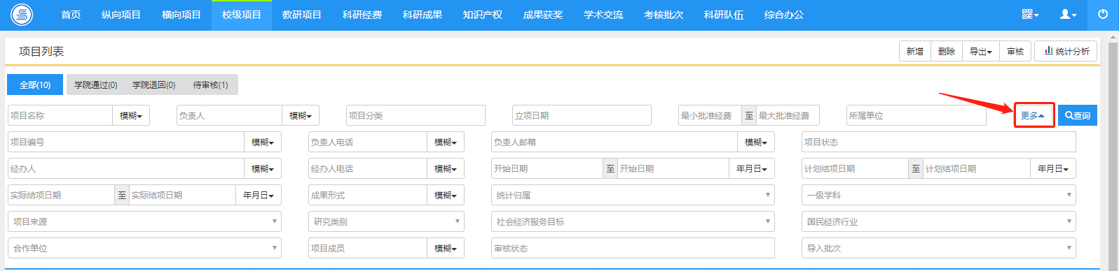
〈项目查询示意图-02〉

项目申报
功能介绍
对于校级项目的申报和其他上级归口部门项目的预申报，提供申报功能，管理人员会在规定时间内开放申报功能。科研人员可以通过登录个人科研空间，查看申报信息进行项目申报。
功能及操作步骤详解
申报流程说明：
首先由科研处制定申报计划,启动申报后,在申报的时间范围内科研人员可以通过自己的帐号、密码登陆系统，查看申报信息，进入申报，新增项目信息进行申报，包括项目的名称、申请的金额、申请书附件，然后通过院级管理员审核，包括申报条件和申报人资格进行形式审查，系统还提供了查看已参与项目，可以查看申报人所有的参与项目，不管是他主持的还是参与的，都可以查询出来，这样就可以方便院级管理员进行形式检查。

新增申请材料
- 点击【校级项目】【项目申报】，在申报列表中选中项目后点击【查看申报】，进入申请材料列表。
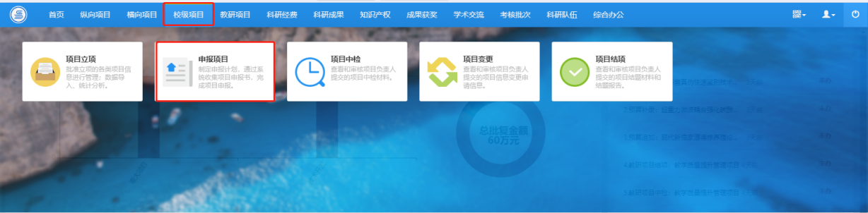
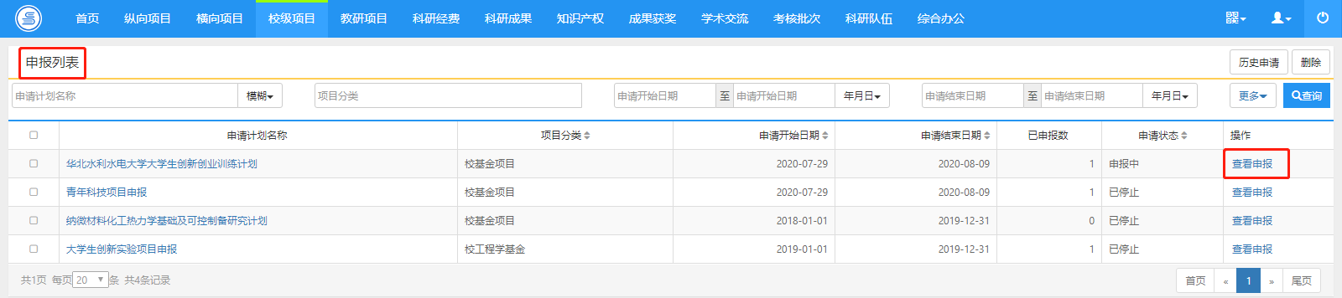
〈新增申请材料示意图〉
- 在右上角点击【新增】按钮，进入申报材料新增页面。
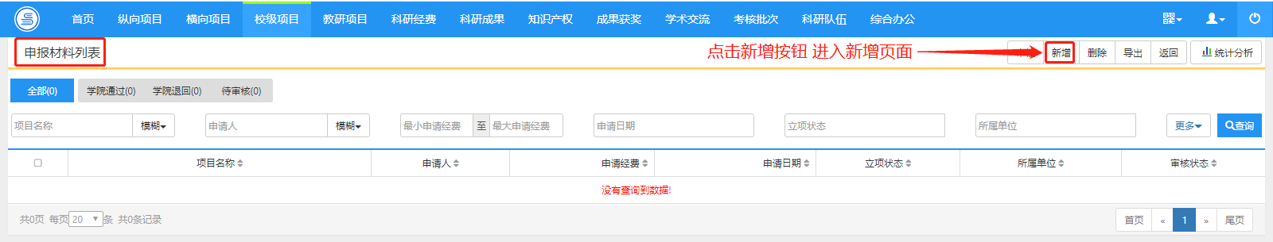
〈新增申请材料示意图〉
- 根据界面流程提示，填写相关申报信息，如下图所示。
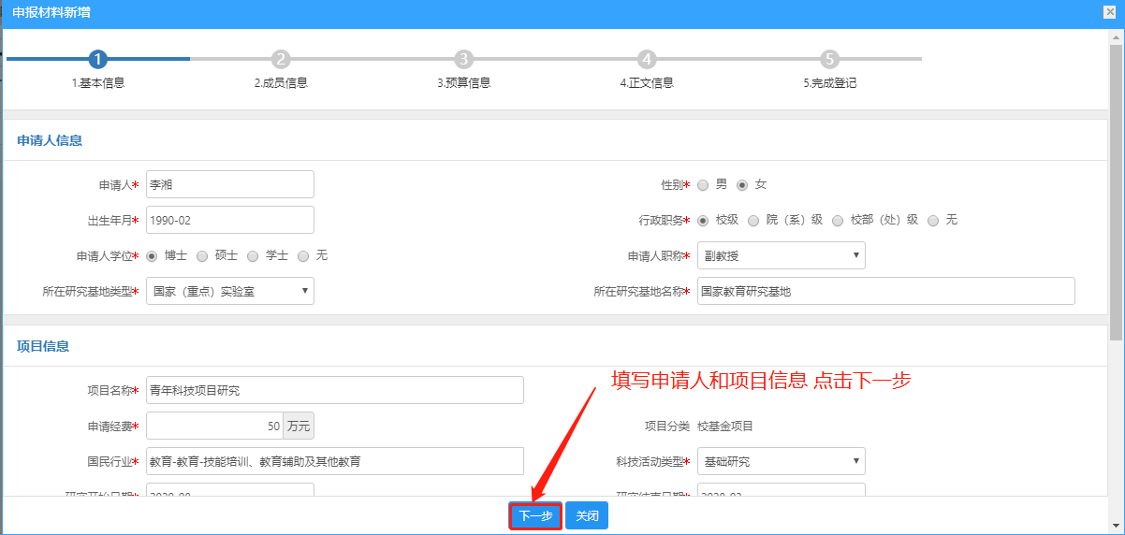
〈新增申请材料示意图〉
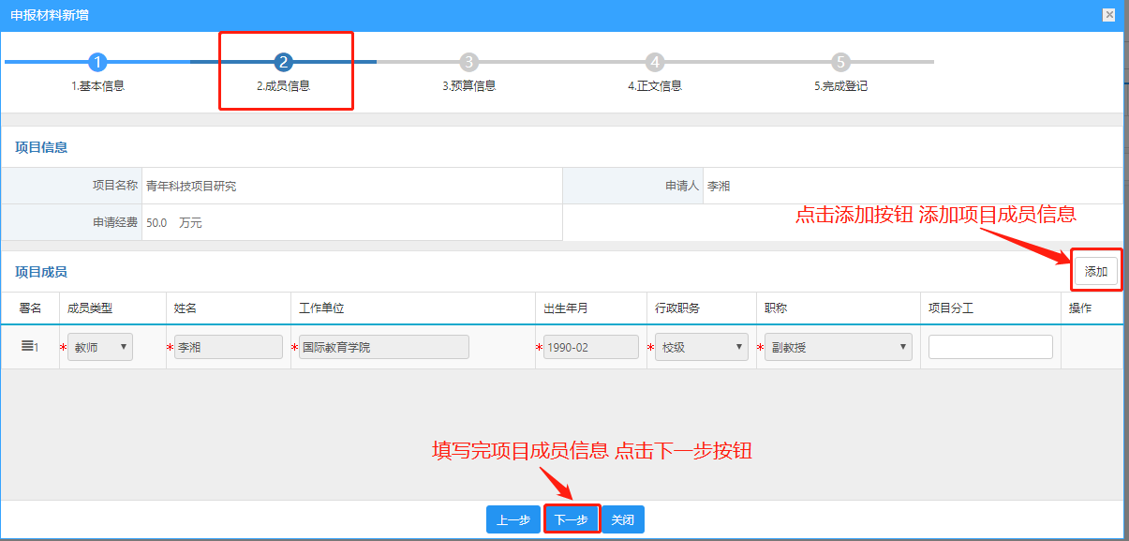
〈新增申请材料示意图〉
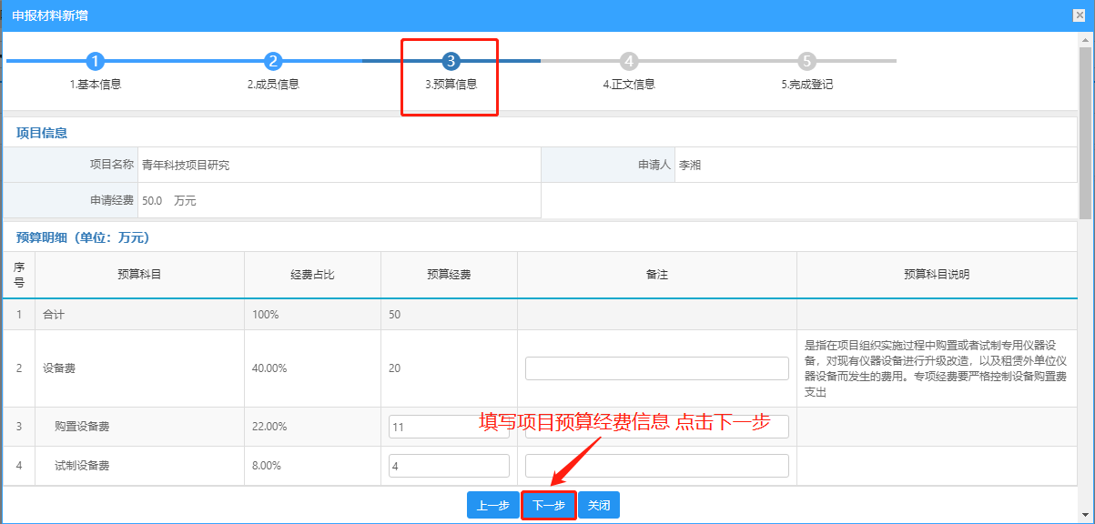
〈新增申请材料示意图〉
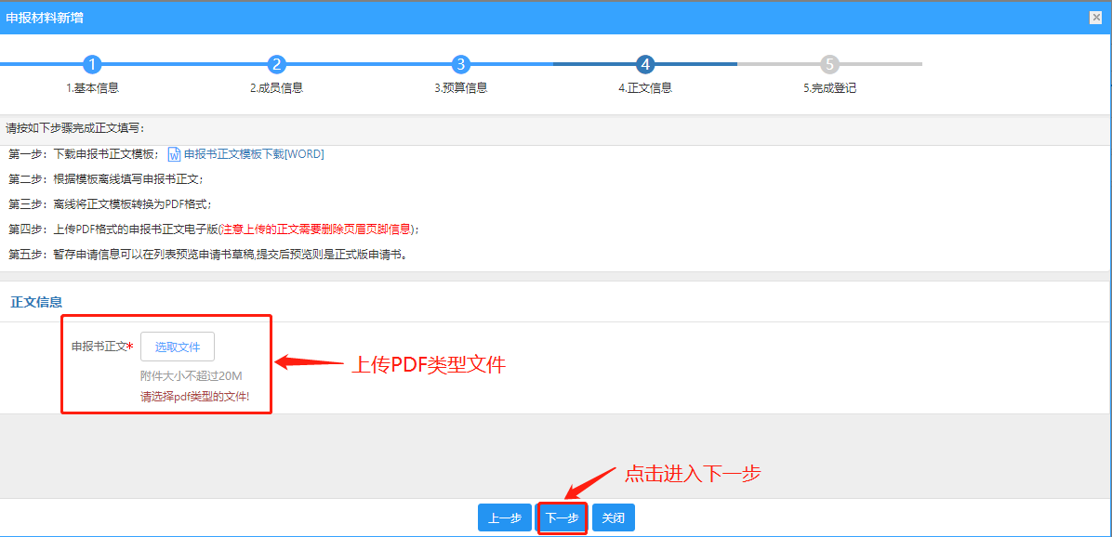
〈新增申请材料示意图〉
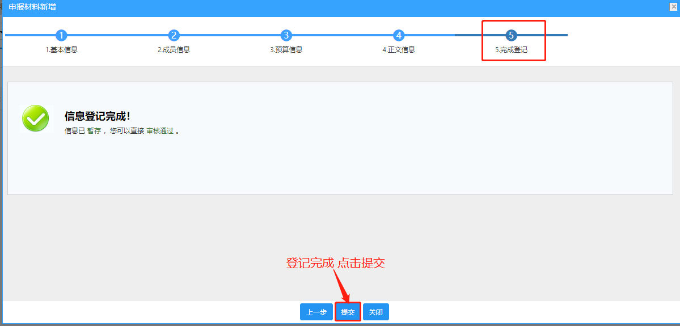
〈新增申请材料示意图〉

审核申请材料
点击【校级项目】【项目申报】，在申报列表中选中项目后点击【查看申报】，进入申请材料列表。
〈审核申请材料示意图-01〉
- 选中相应项目后，点击操作列【审核】进入审核页面，如下图所示：
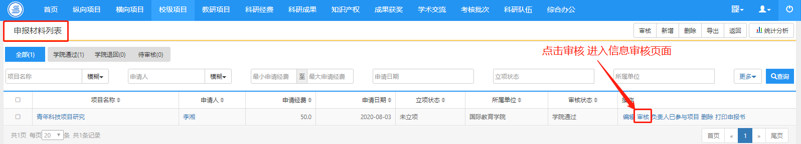
〈申请材料审核示意图-02〉
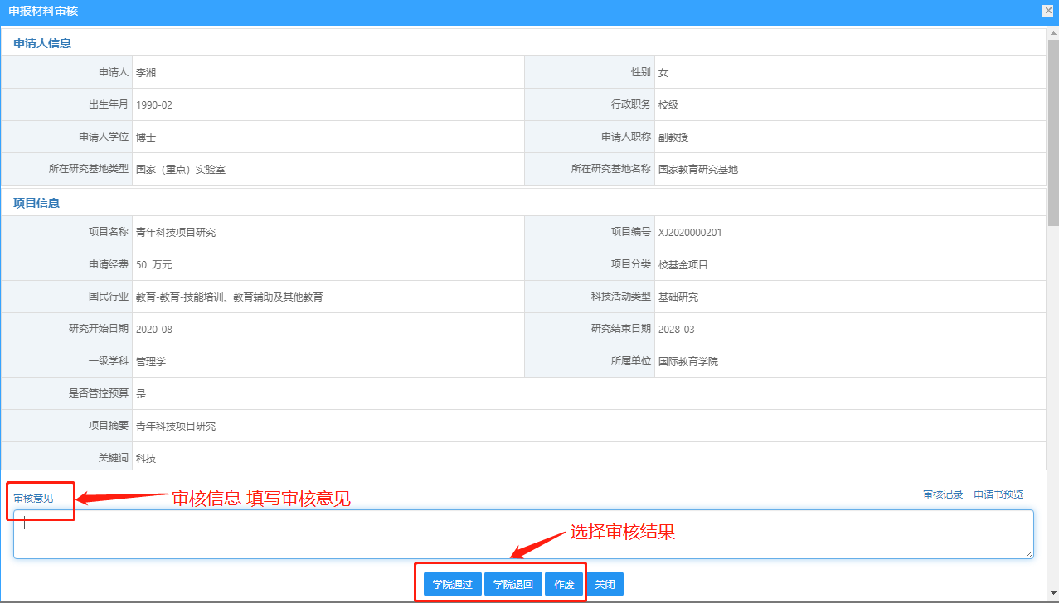
〈申请材料审核示意图-03〉
- 院级管理员可点击“已参与项目”查看该申报人以前参与的其它校级项目，如下图所示：
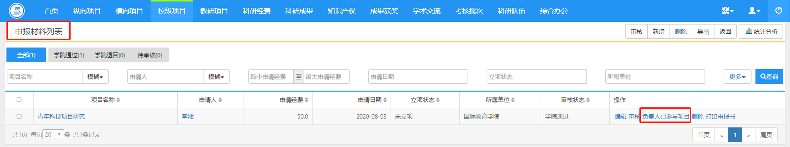
〈查看已参与项目示意图-01〉
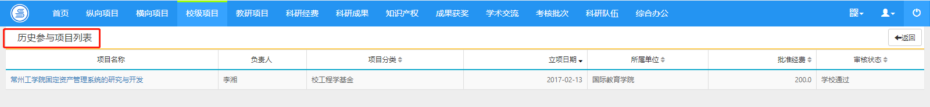
〈查看已参与项目示意图-02〉

项目中检
功能介绍
根据项目进展情况，院级管理员需对立项后的项目进行中期检查。
功能及操作步骤详解

中检项目审核
- 点击【校级项目】【项目中检】【项目中检列表】【待审核】分组，点击【操作】列的“审核”，如下图所示：
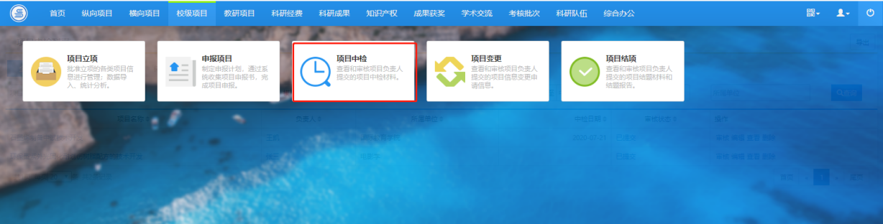
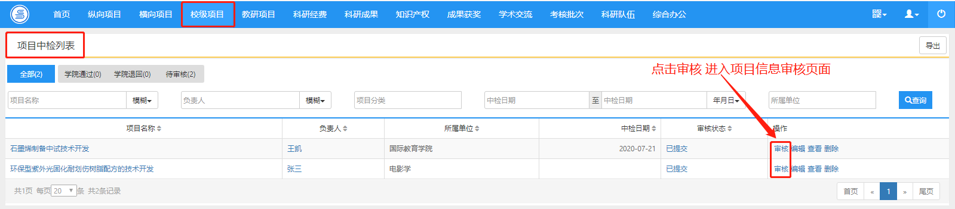
〈中检项目审核示意图-01〉
② 点击【审核】进入中检报告审核页面，可下载中检报告文件。填写审核意见后，选择审核结果：
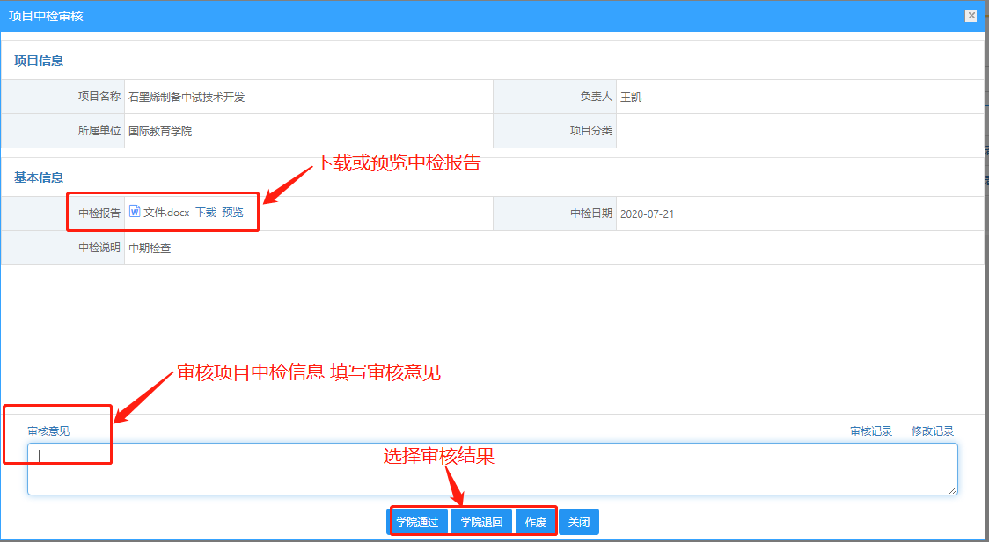
〈中检项目审核示意图-02〉

项目变更
功能介绍
在项目管理过程中，可能需要对项目的相关信息发生变更。项目负责人可以对立项信息、项目成员、项目预算等信息提供项目变更申请，院级管理员对申请审查后，批准变更。系统会自动记录所有变更的内容。
功能及操作步骤详解

审核项目变更
- 用户点击【校级项目】【项目变更】【项目变更列表】，点击审核按钮，查看变更详情并进行审核。审核通过的变更申请，系统会自动把变更信息更新到项目中。
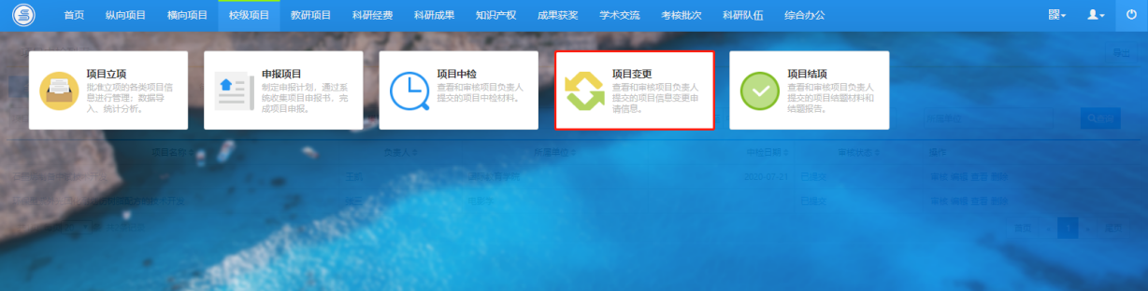
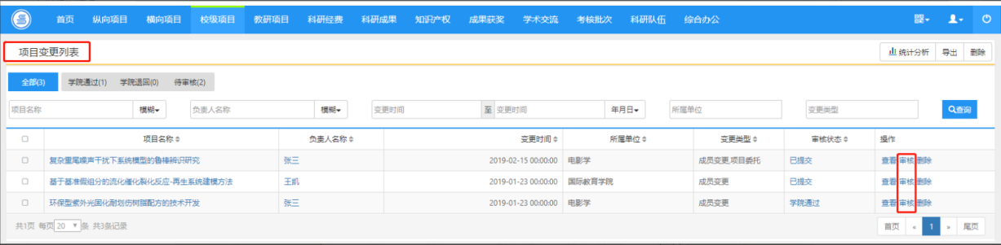
〈项目变更审核示意图-01〉
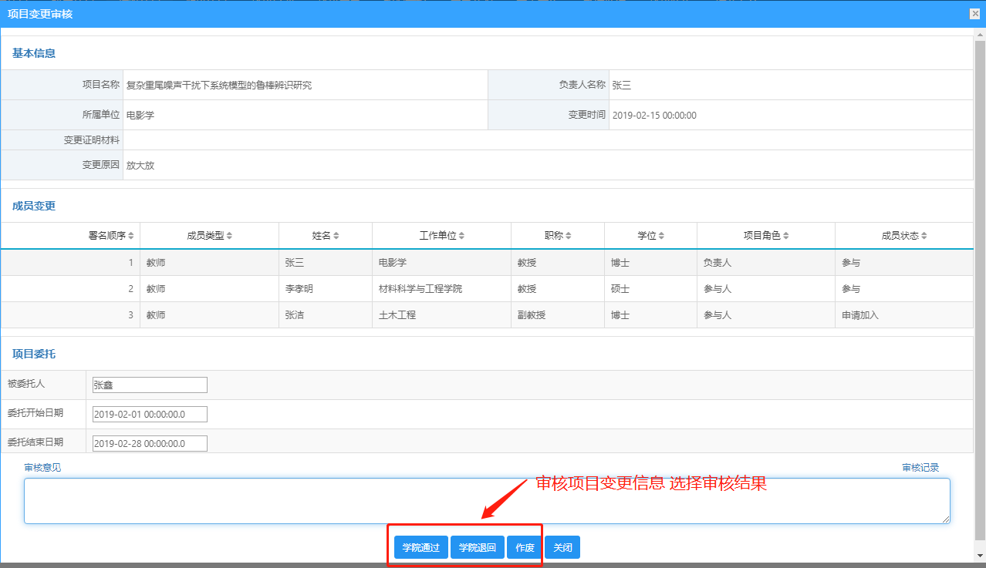
〈项目变更审核示意图-02〉

项目结项
功能介绍
根据项目进展情况，院级管理员需要组织项目结项。
功能及操作步骤详解

审核结项项目
- 点击【校级项目】【项目结项】【项目中检列表】【待审核】分组，点击【操作】列的“审核”，如下图所示：
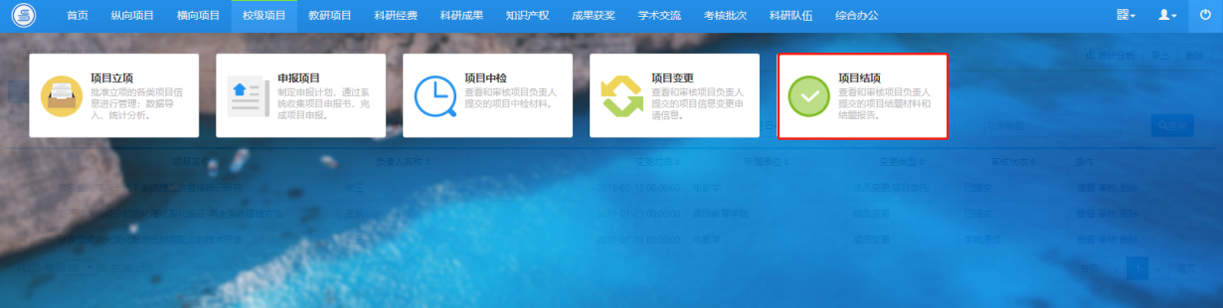
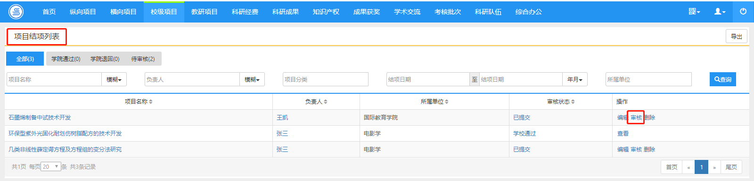
<项目审核示意图-01>
② 点击“审核”进入审核界面。如下图所示：
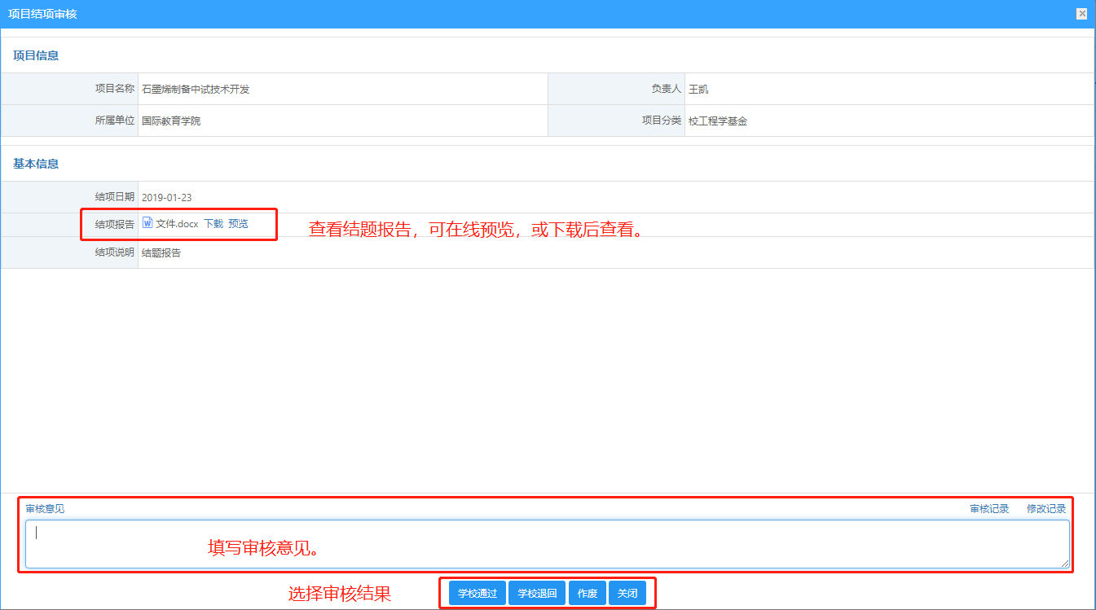
<项目审核示意图-02>

科研经费

财务来款
财务来款是指针对科研人员认领的经费，需要经过院级管理员审核通过后，再由科研处管理员审核通过后，经费才可到相应项目上。点击【科研经费】【财务来款】，进入银行到款列表，如下图所示：
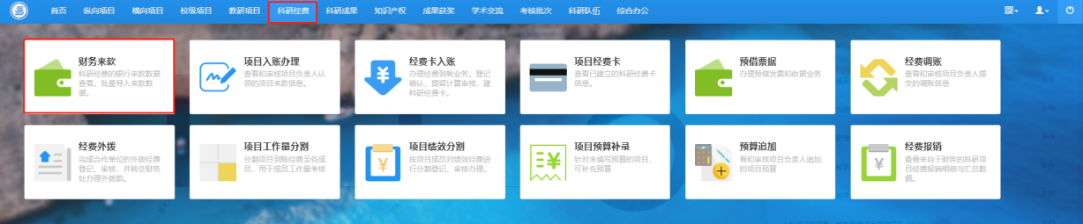
〈财务来款列表示意图-01〉
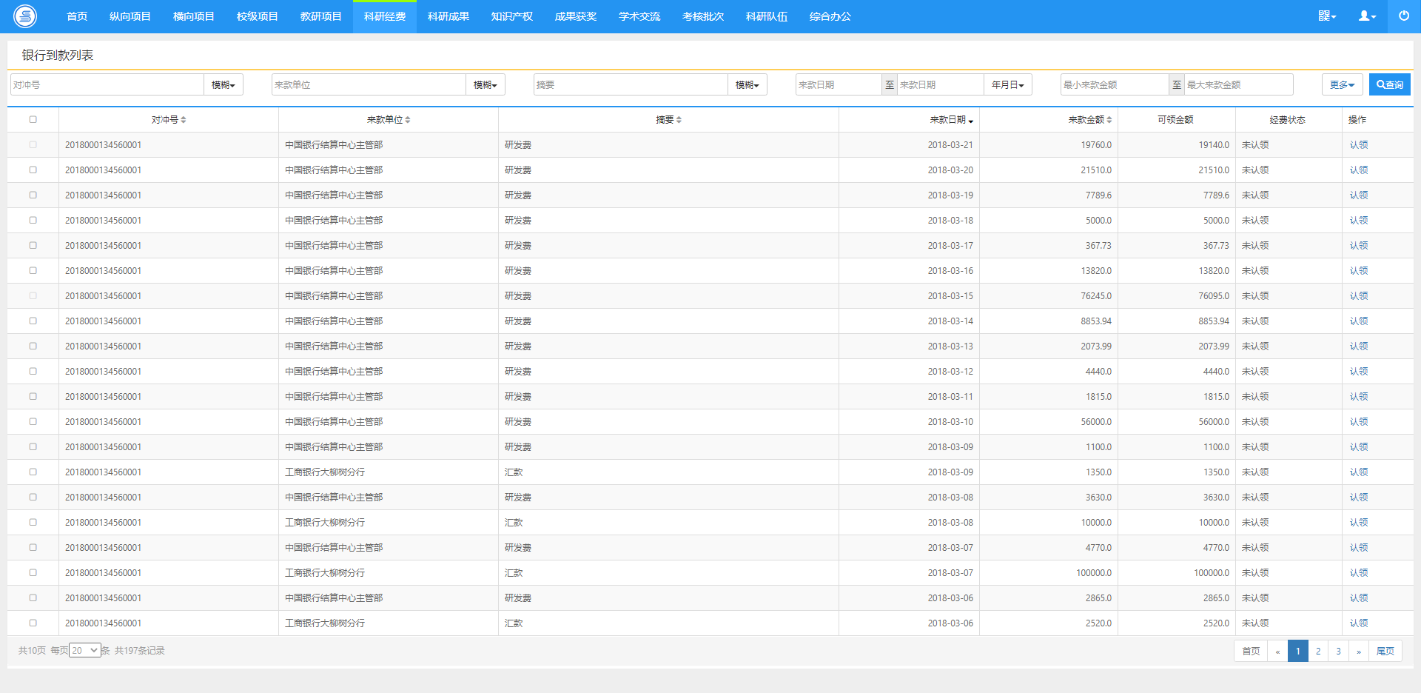
〈财务来款列表示意图-02〉

银行到款认领
- 点击【科研经费】【财务来款】，查看财务来款列表，点击对应来款操作列的的“认领”按钮，进入认领页面，检索项目名称，填写相关到款分配信息。如下图所示：
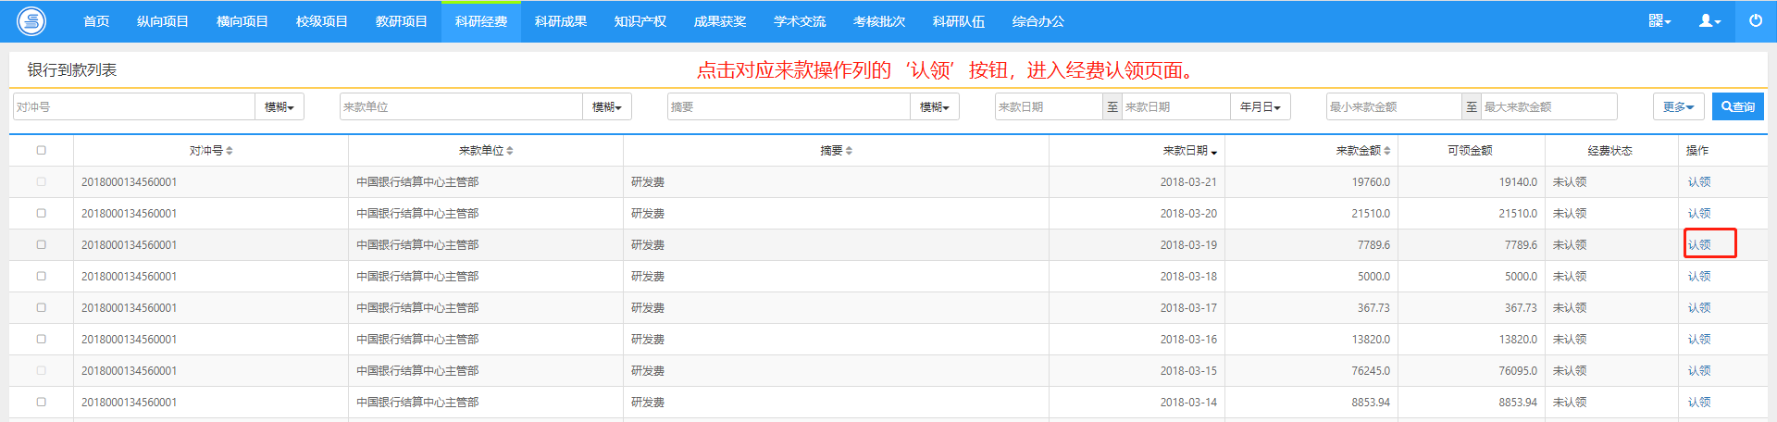〈财务来款认领示意图-01〉
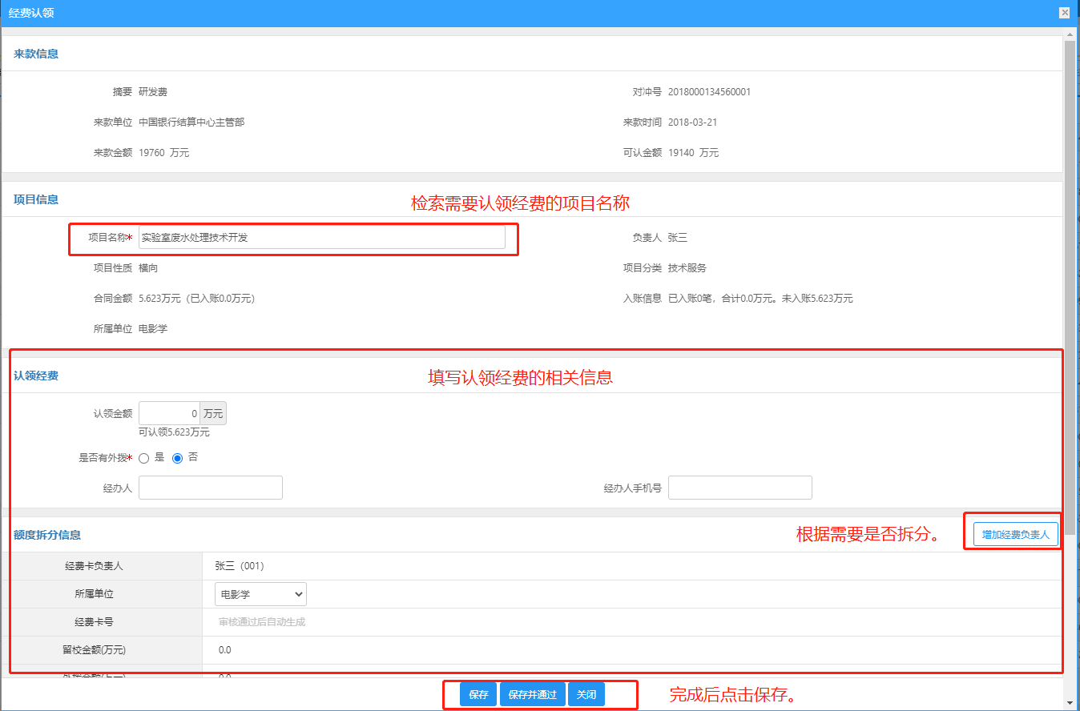
〈财务来款认领示意图-02〉

银行到款查询
①点击【科研经费】【财务来款】，查看财务来款列表，根据需要输入查询信息，点击“查询”按钮，将会在下方列表中列出查询结果。如下图所示：
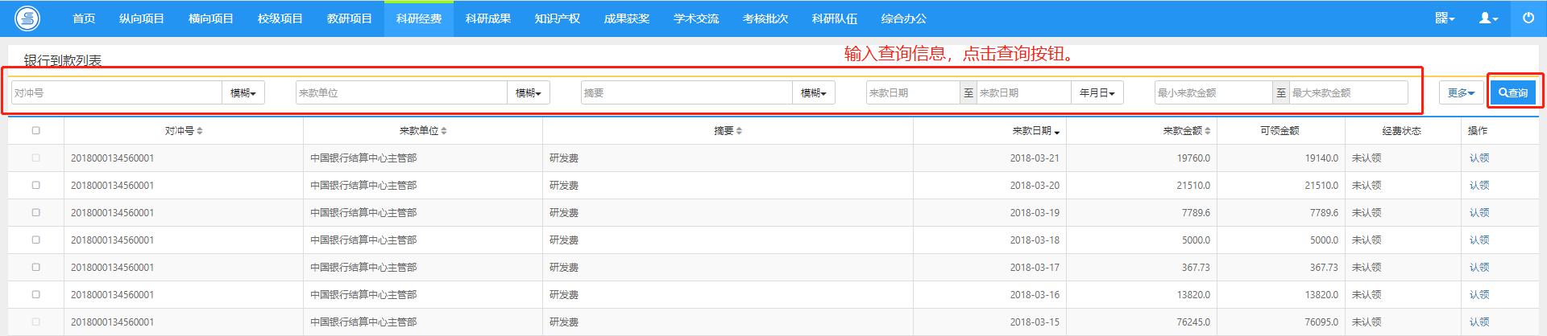
〈财务来款查询示意图-01〉
②点击“更多”按钮可以显示更多查询条件。
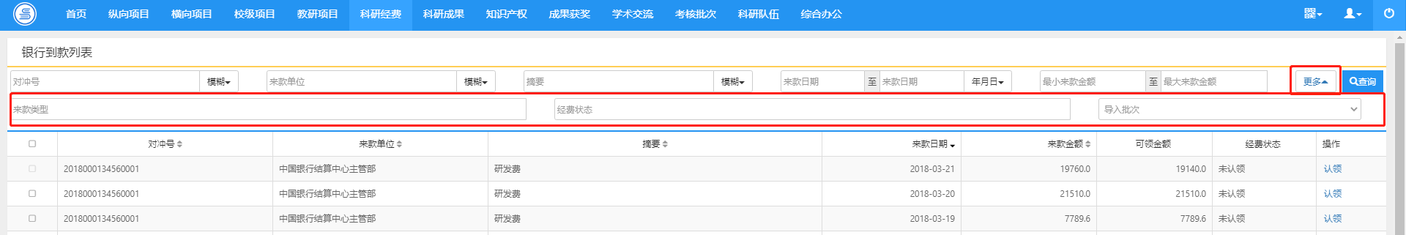
〈财务来款查询示意图-02〉

项目入账办理
点击【科研经费】【项目入账办理】，查看项目入账列表，也可查询某一项目经费到账及其审核状态，如下图所示：
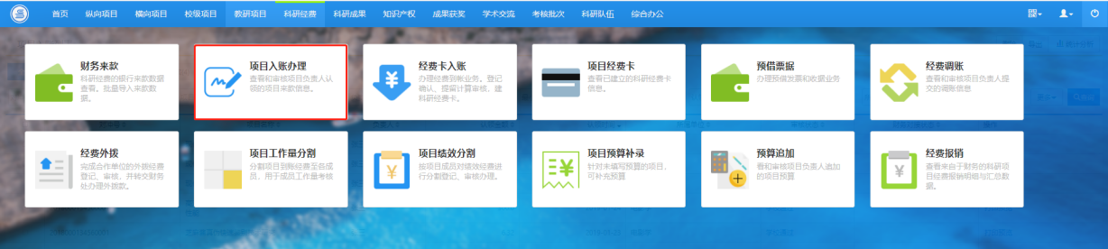
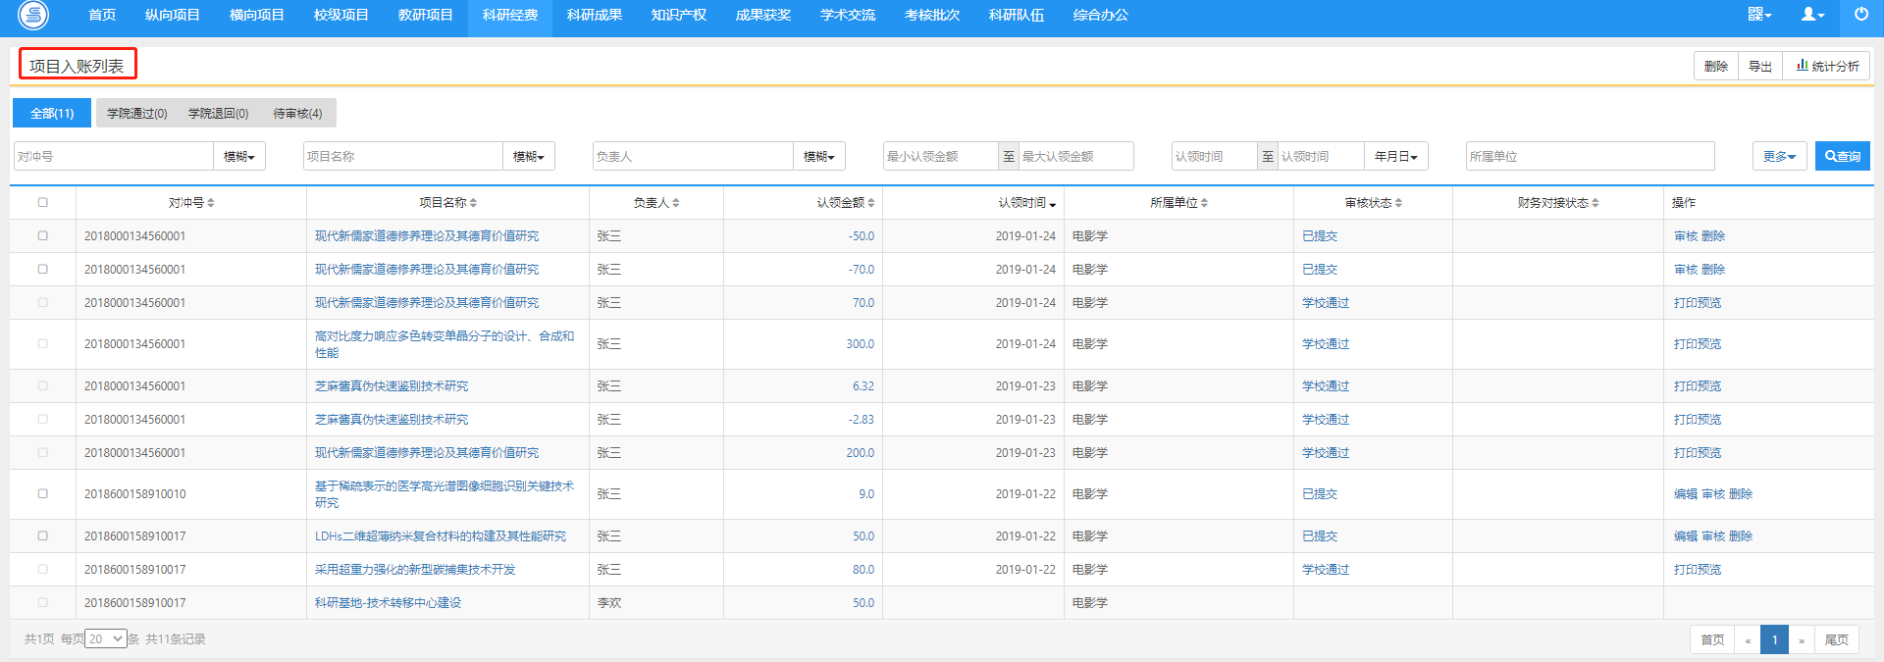
〈项目入账列表示意图〉

项目入账审核
①点击【科研经费】【项目入账办理】，查看项目入账列表，点击对应数据行操作列的“审核”按钮进入审核页面，查看填写的项目入账信息。如下图所示：
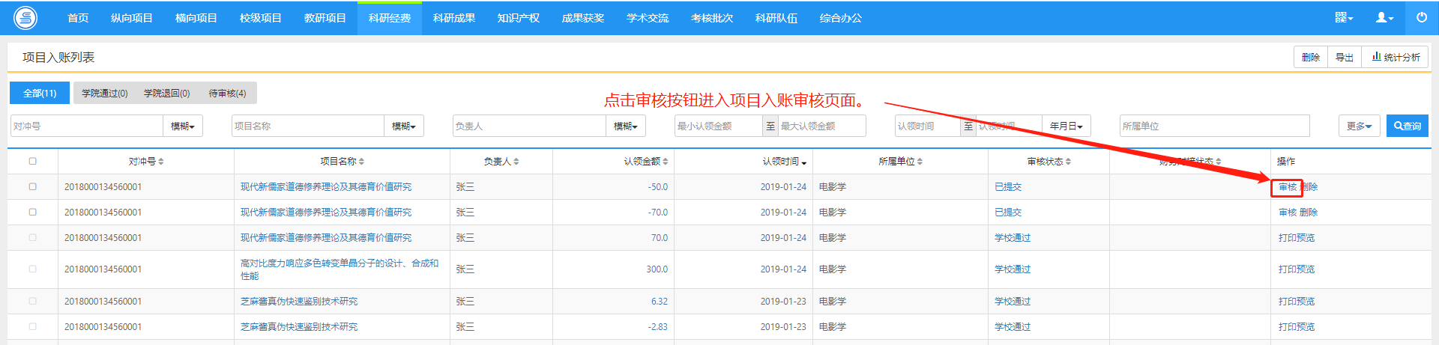〈项目入账审核示意图-01〉
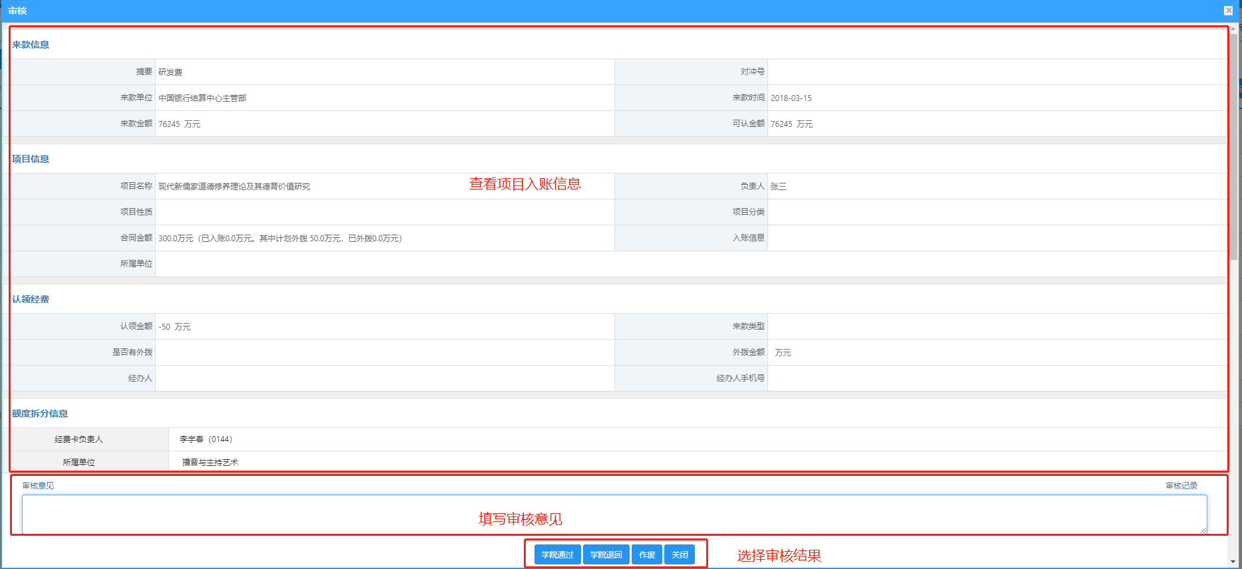〈项目入账审核示意图-02〉

入账通知单打印
学校审核通过后可以打印“入账通知单”，进入【项目入账列表】，点击需要打印入账通知单的数据行操作列的“打印入账通知单”按钮，进入入账通知单预览页面，确认无误后可以打印入账通知单。如下图所示：
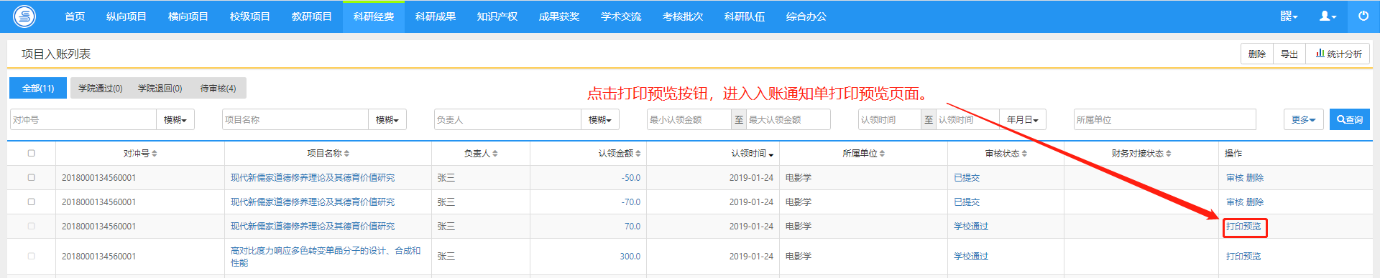
〈项目入账通知单打印示意图-01〉
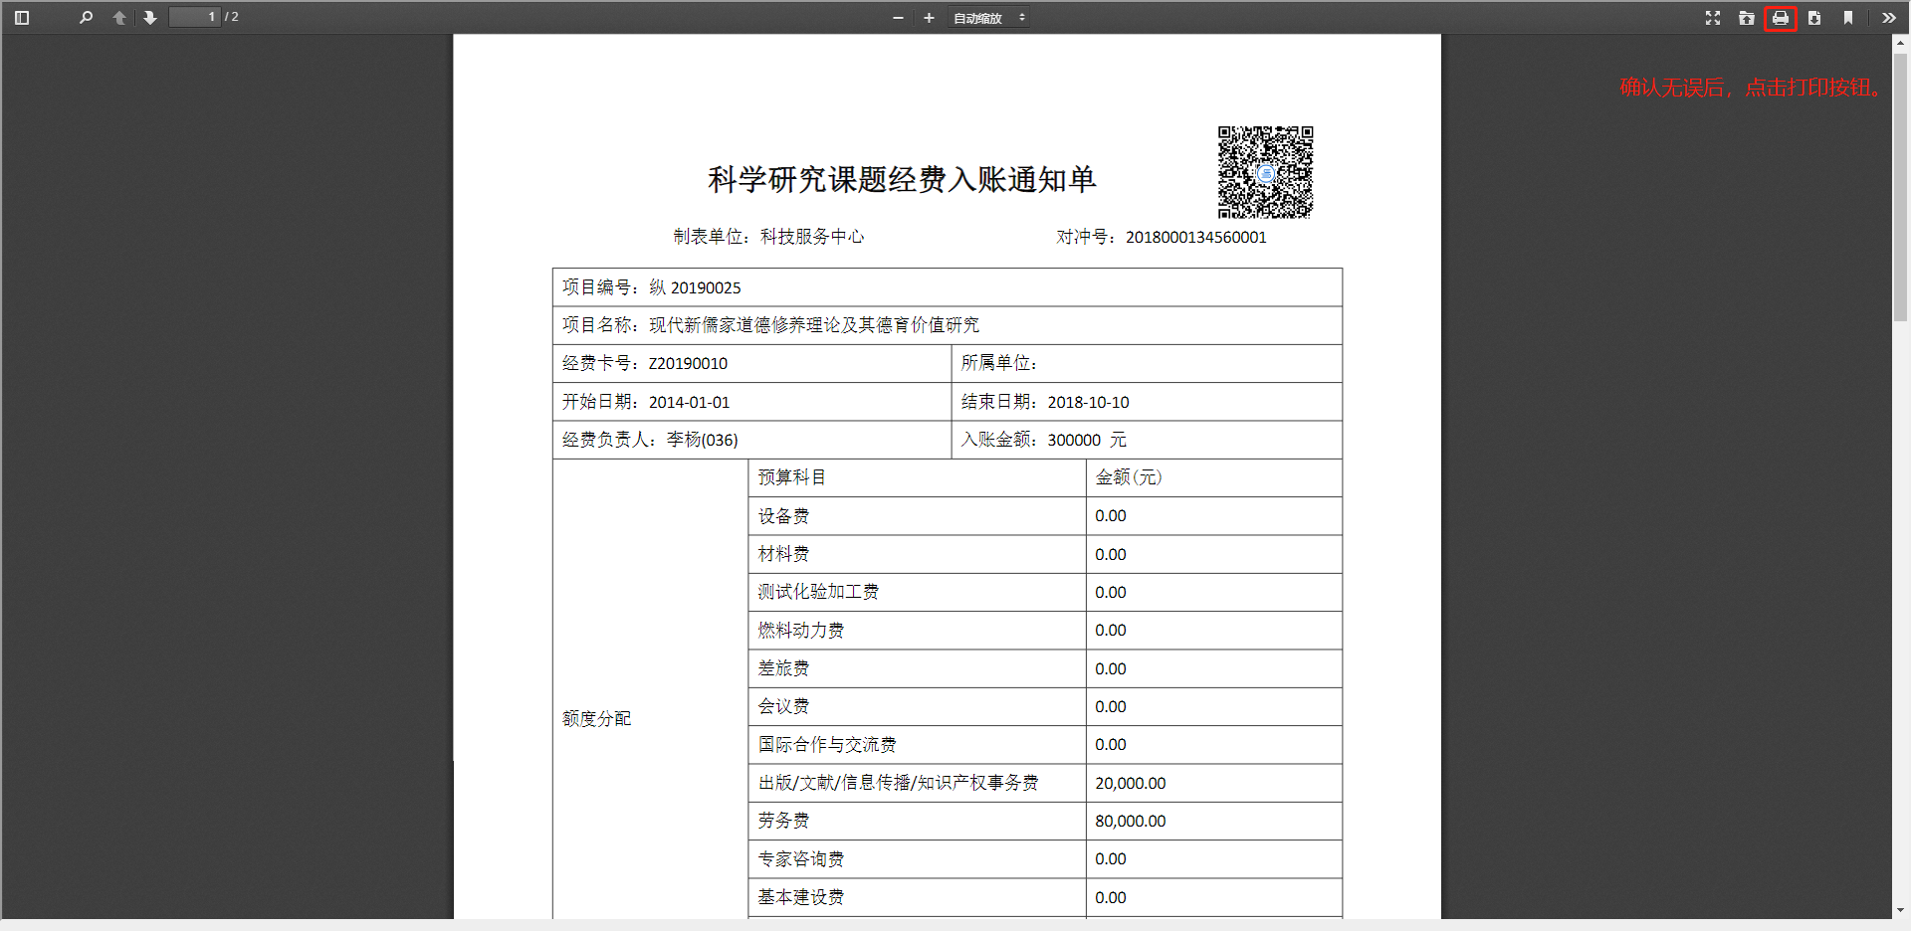〈项目入账通知单打印示意图-02〉

经费卡入账
- 点击【科研经费】【经费卡入账】，进入经费卡入账页面，查询各个项目的经费卡入账信息，如下图所示。
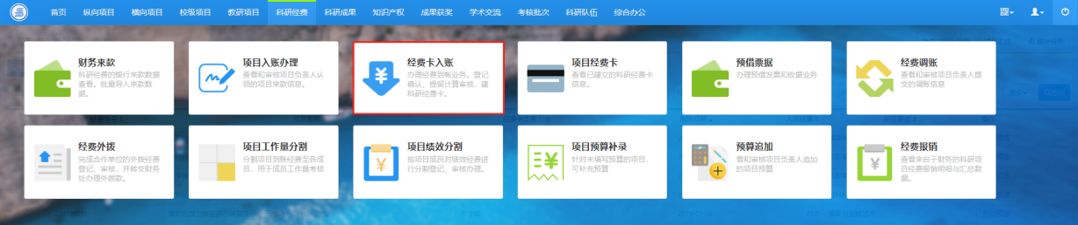
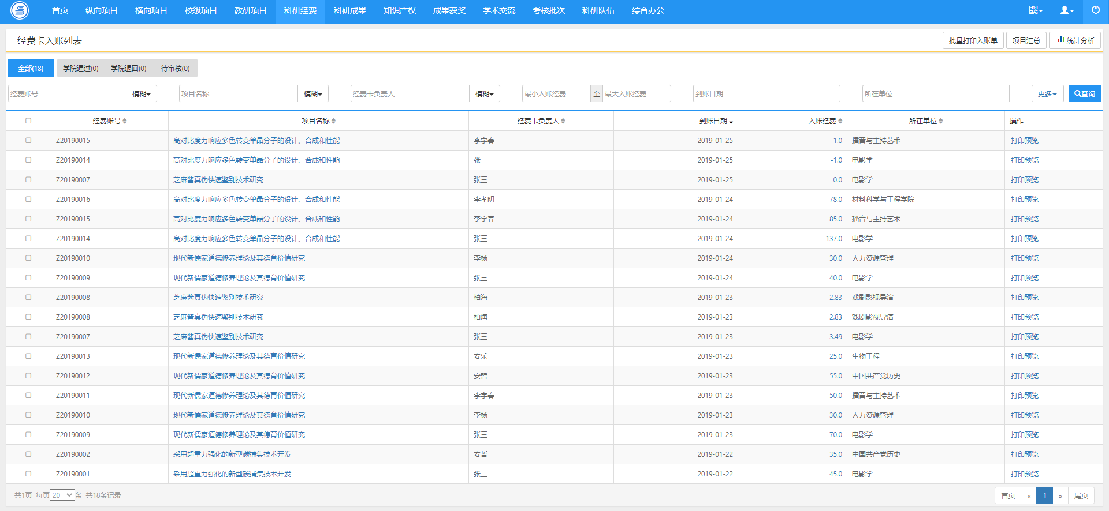
〈经费卡入账示意图-01〉

经费卡入账查看
点击【科研经费】【经费卡入账】，进入经费卡入账页面，点击对应数据行，入账经费列的金额，进入经费卡入账信息详细查看页面，如下图所示。
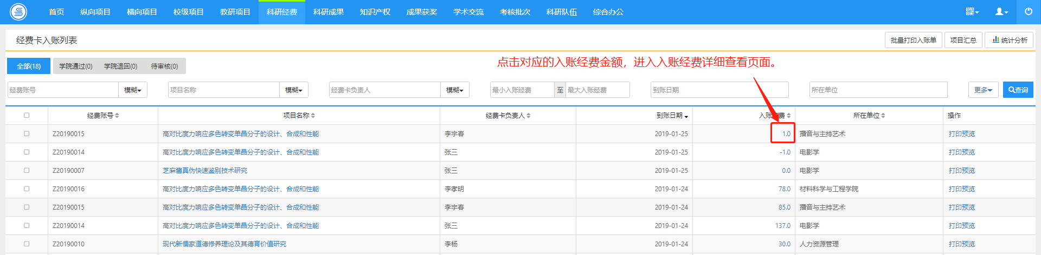〈经费卡入账查看示意图-01〉
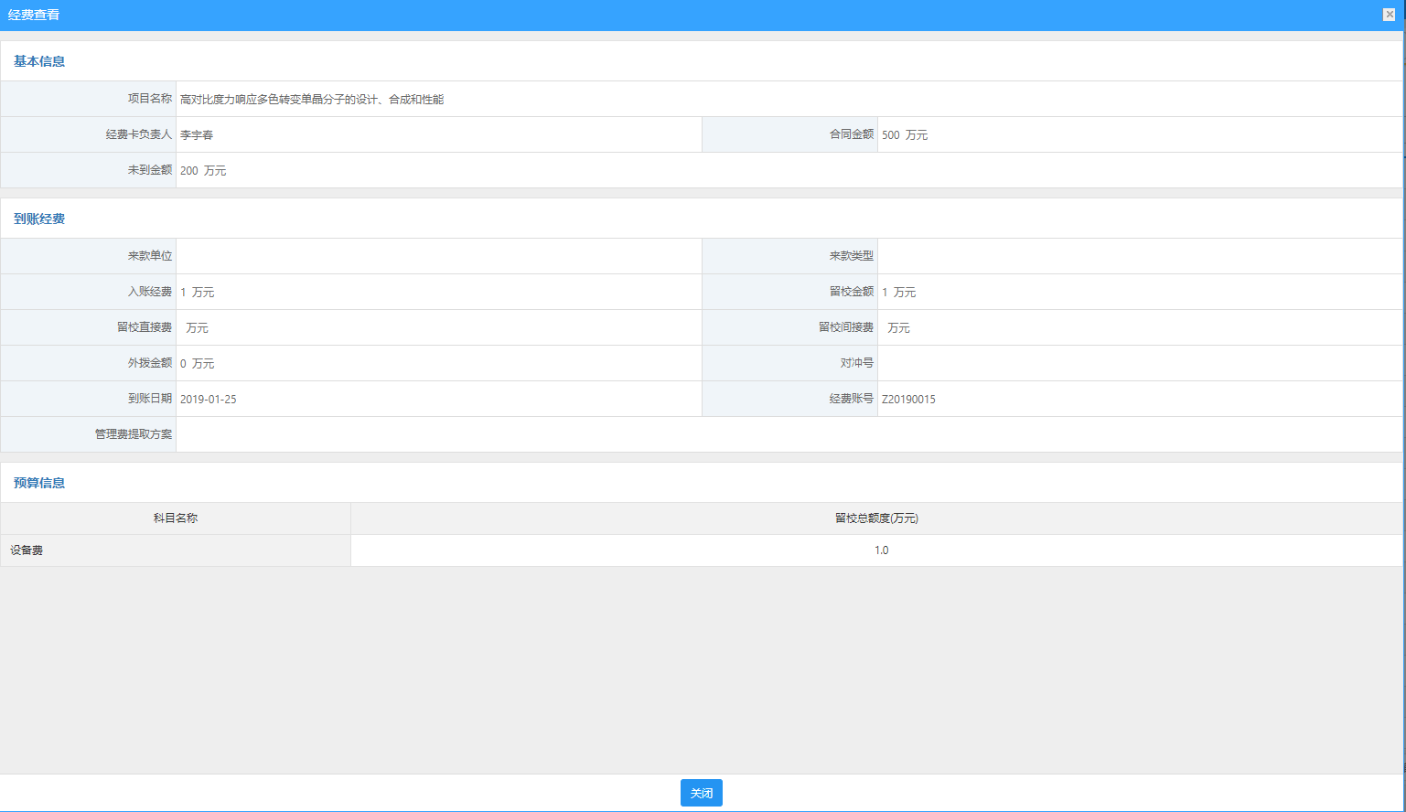〈经费卡入账查看示意图-02〉

入账单打印
入账单打印有两种方式：
①第一种：批量打印，勾选需要打印的经费卡入账信息前面的复选框，点击右上角的批量打印按钮，进入批量打印预览页面，确认无误后点击打印按钮，可以批量打印所勾选的所有经费卡入账单。
②第二种：点击需要打印入账单数据行操作列的“打印预览”按钮，进入入账单打印预览页面，确认无误后点击右上角打印按钮。如下图所示：
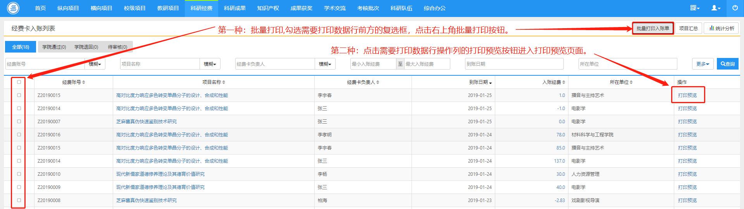
〈入账单打印示意图-01〉
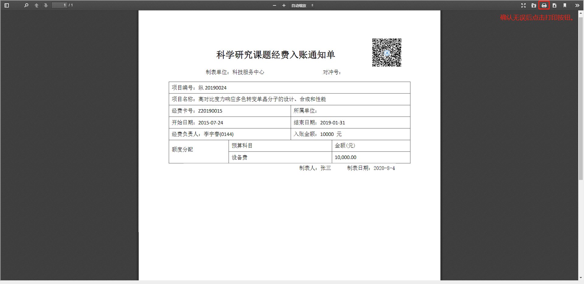
〈入账单打印示意图-02〉

项目经费卡
项目经费卡模块主要查看已建立的科研经费卡信息。
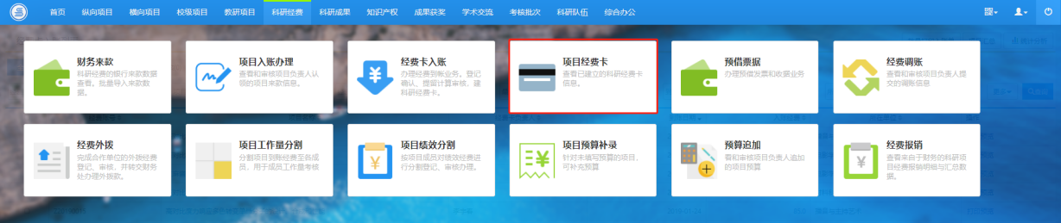〈项目经费卡列表示意图-01〉
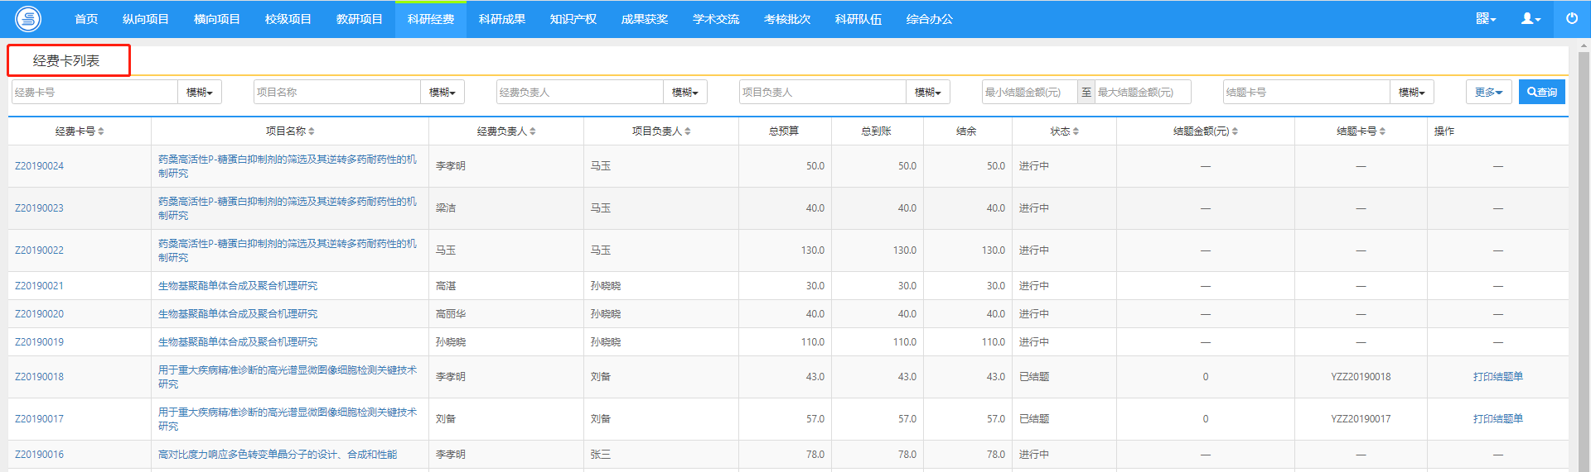〈项目经费卡列表示意图-02〉

经费卡查看
在项目经费卡列表，点击列表中对应的经费卡号，可以查看该经费卡详细的到账信息，预算信息，执行率等信息。如下图所示：
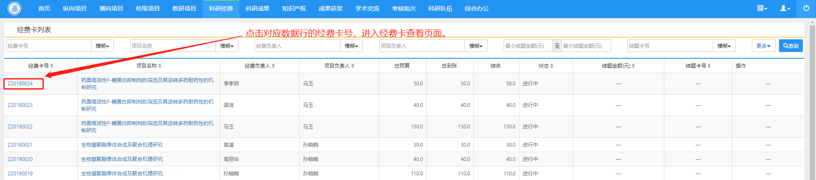〈项目经费卡查看示意图-01〉
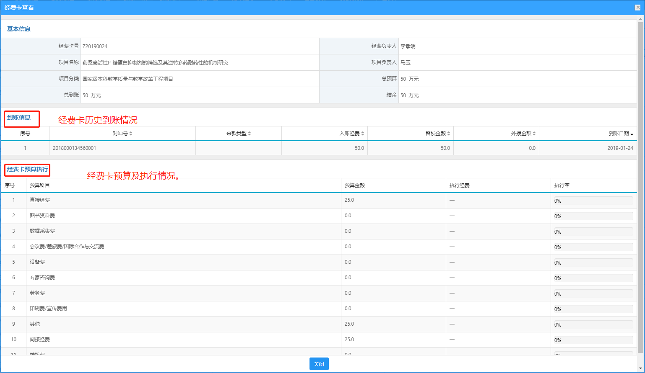
〈项目经费卡查看示意图-02〉

结题单打印
点击数据行操作列的“打印结题单”按钮，可以打印已结题经费卡的结题单，点击打印结题单按钮，进入结题单预览页面。如下图所示：
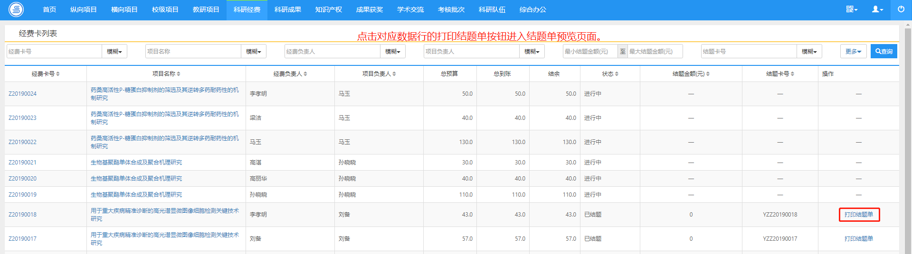
〈结题单打印示意图-01〉
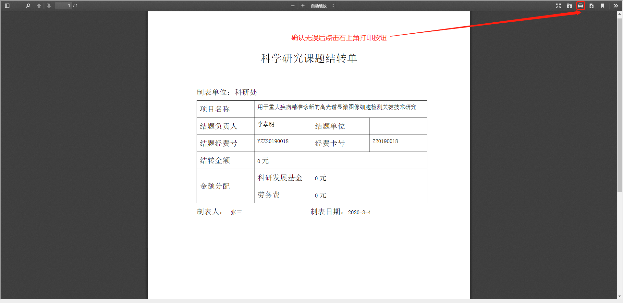〈结题单打印示意图-02〉

科研成果
科研成果包括对论文成果、著作成果、研究报告、鉴定成果、艺术作品、专利、著作权等成果的管理。

学术论文
功能介绍
论文成果分为期刊论文、论文集、文章三类。同时，学校可以根据内置的期刊源库定制学校的期刊级别，对论文进行分级划分管理。
功能及操作步骤详解

新增学术论文
在论文新增页面中包括论文基本信息、作者信息、依托项目等三部分，在基本信息录入中，“发表刊物/论文集”根据发表论文的“发表/出版时间”来筛选，避免不同年限的期刊库的变动情况，如2004年发表论文按照2004年的期刊来筛选，所以录入“发表刊物/论文集”会首先要求录入论文的“发表/出版时间”，系统的刊物级别如果有期刊库在录入“发表刊物/论文集”后刊物级别会自动对应显示，没有期刊库级别则可以手动选择刊物级别。
作者类型为分本校老师、本校学生、外校人员三种情况，如果是本校老师人员的信息可以从系统中直接获取，如果是学生或外校人员，则需要直接录入作者有关信息。
- 点击【科研成果】【学术论文】【新增】按钮进入论文新增页面，如下图所示：
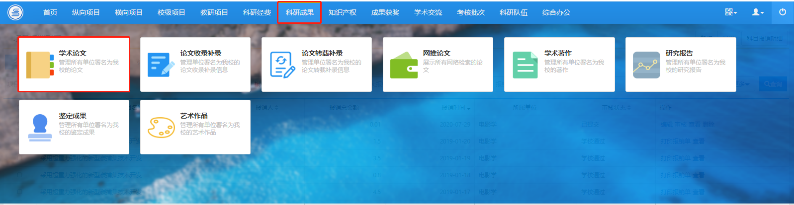
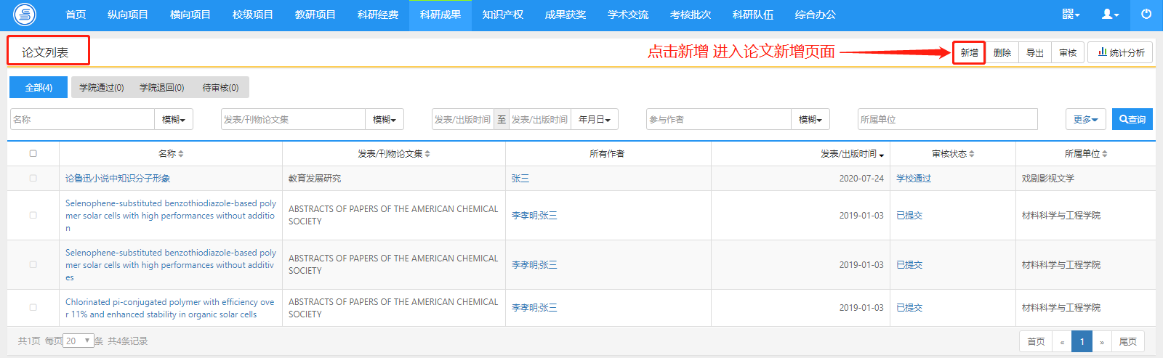
〈论文新增示意图-01〉
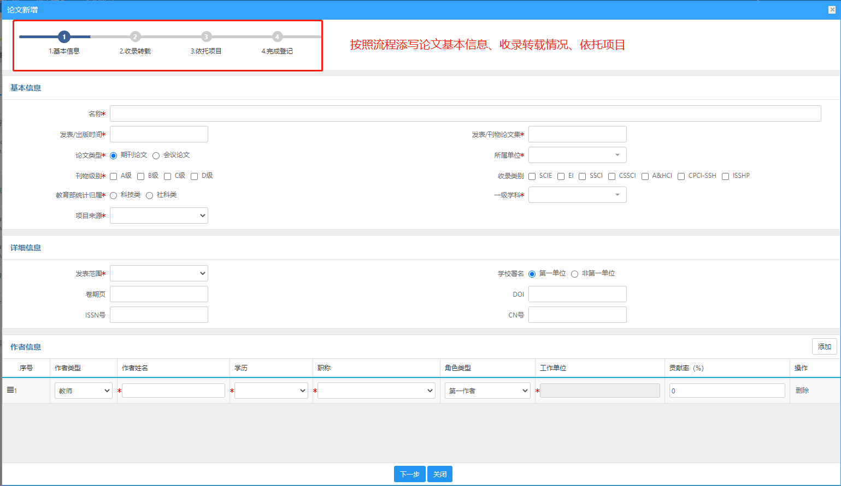
〈论文新增示意图-02〉
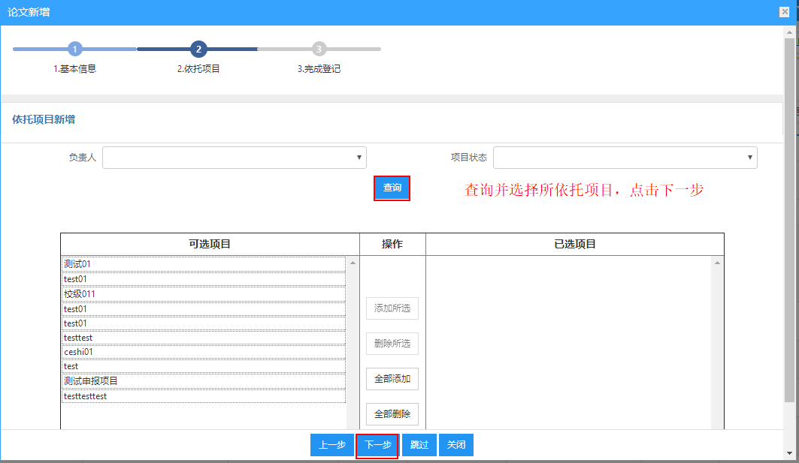
〈论文新增示意图-03〉
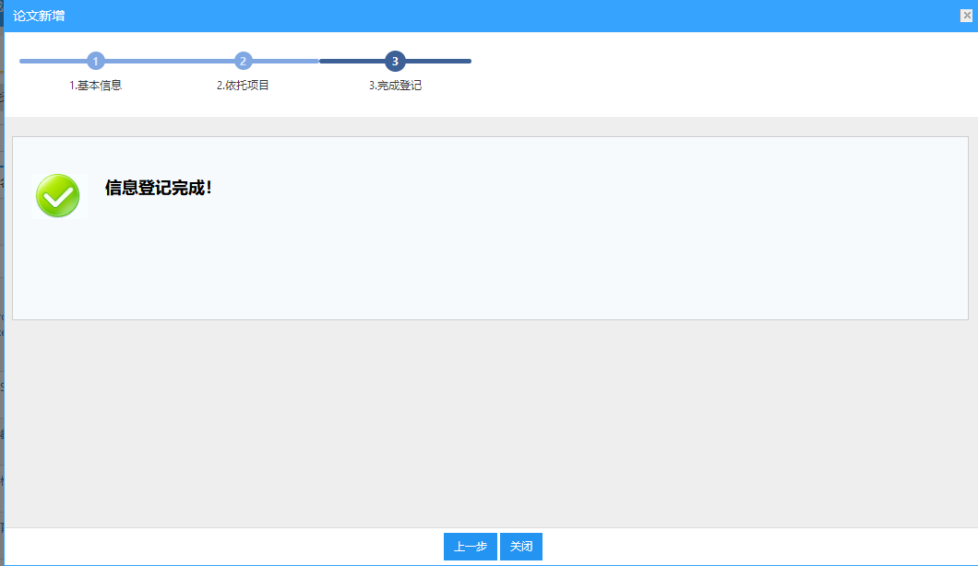
〈论文新增示意图-04〉
② 在论文“基本信息”页面的下方，在“作者信息”区域输入论文的作者，点击右上方的“添加”新增作者；在“作者姓名”输入作者的姓名，系统自动匹配完善其他信息，如下图所示：
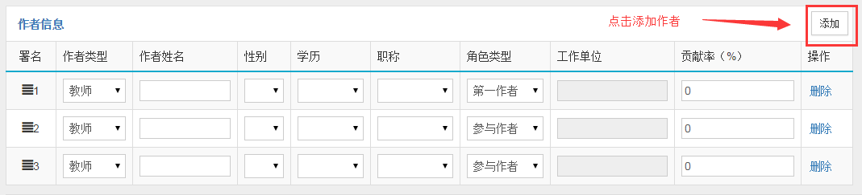
〈论文作者新增示意图-03〉
④ 新增完成后，返回列表点击“编辑”，在论文编辑页面选择“转载情况”可进入论文转载登记页面，依次选择转载名称、转载类型、转载时间、备注，点击【保存】添加成功，如下图所示：
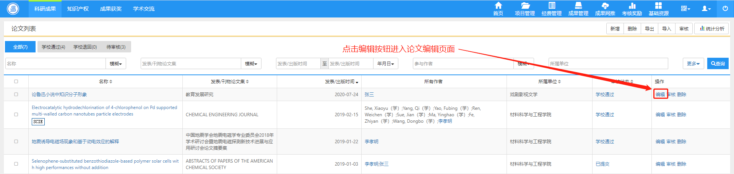
〈新增转载情况示意图-01〉
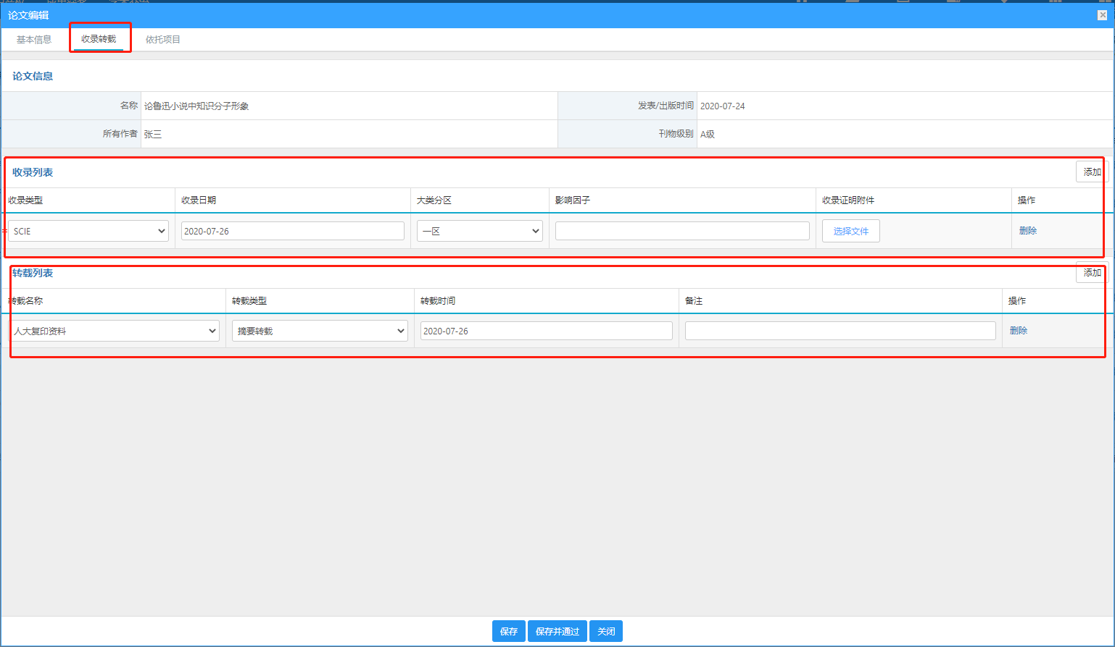
〈新增转载情况示意图-02〉

审核学术论文
① 点击【科研成果】【学术论文】，进入论文列表页面。
② 点击对应成果的审核按钮，进入论文审核页面，查看论文信息，填写审核意见，选择审核结果，如下图所示：
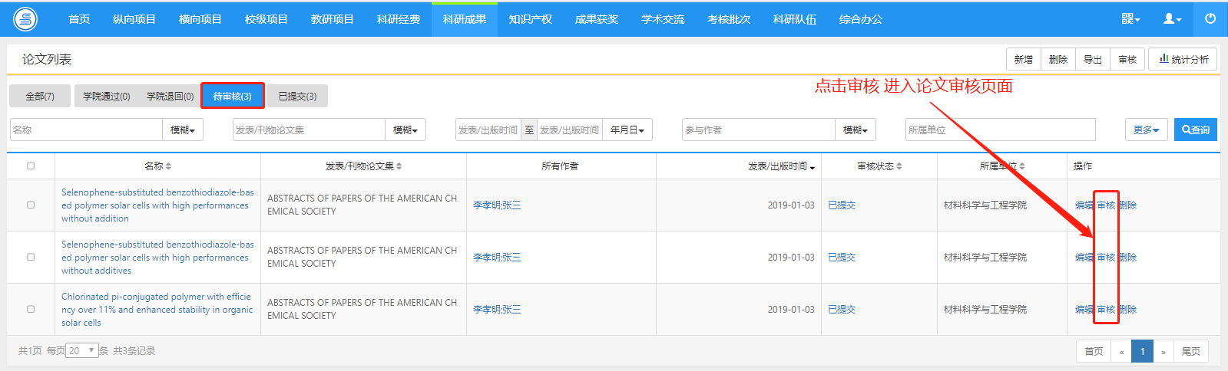
〈学术论文审核示意图〉
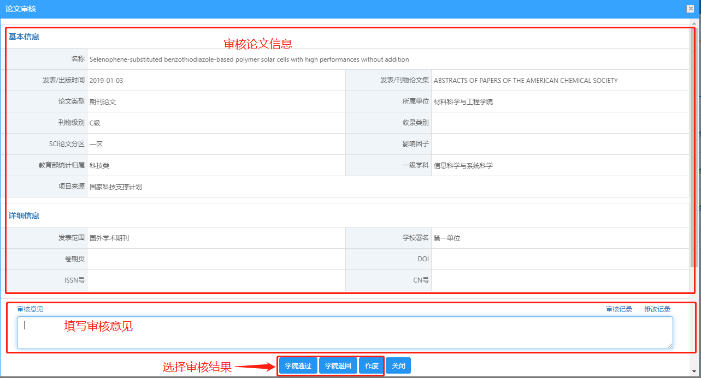〈学术论文审核示意图〉

查询学术论文
① 在论文列表中，输入查询条件后，点击“查询”，查询结果在列表中显示。如下图所示：
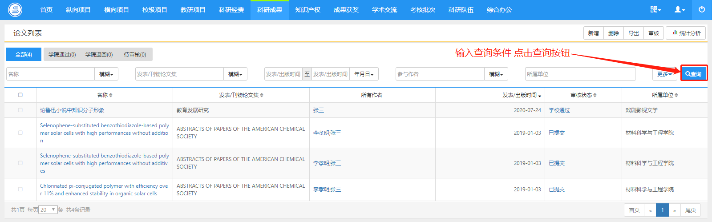
〈论文查询示意图-01〉
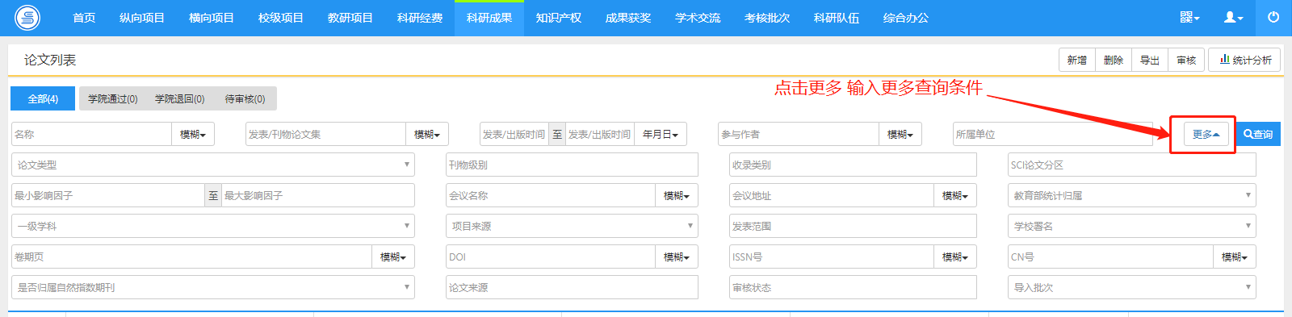
〈论文查询示意图-02〉

删除学术论文
① 在学术论文列表，选中需要删除的数据后点击【删除】按钮，完成删除。
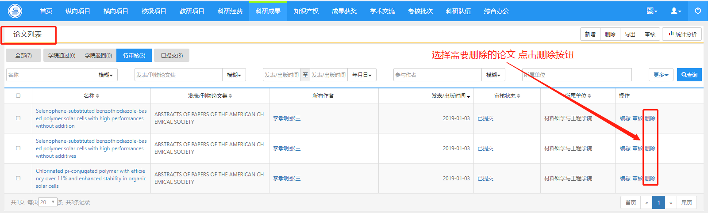
〈论文删除示意图〉

著作成果

新增著作成果
① 点击【科研成果】【学术著作】【新增】，进入著作成果新增页面，根据流程提示信息，完成著作新增过程。如下图所示：
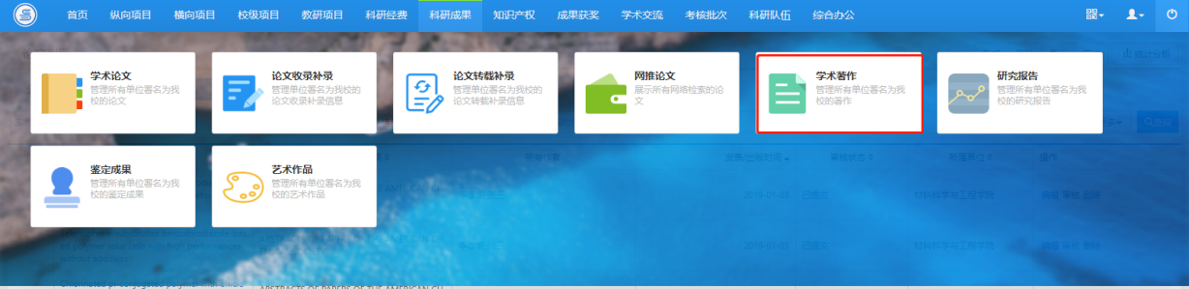
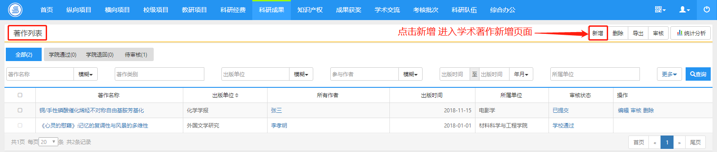
〈著作新增示意图-01〉
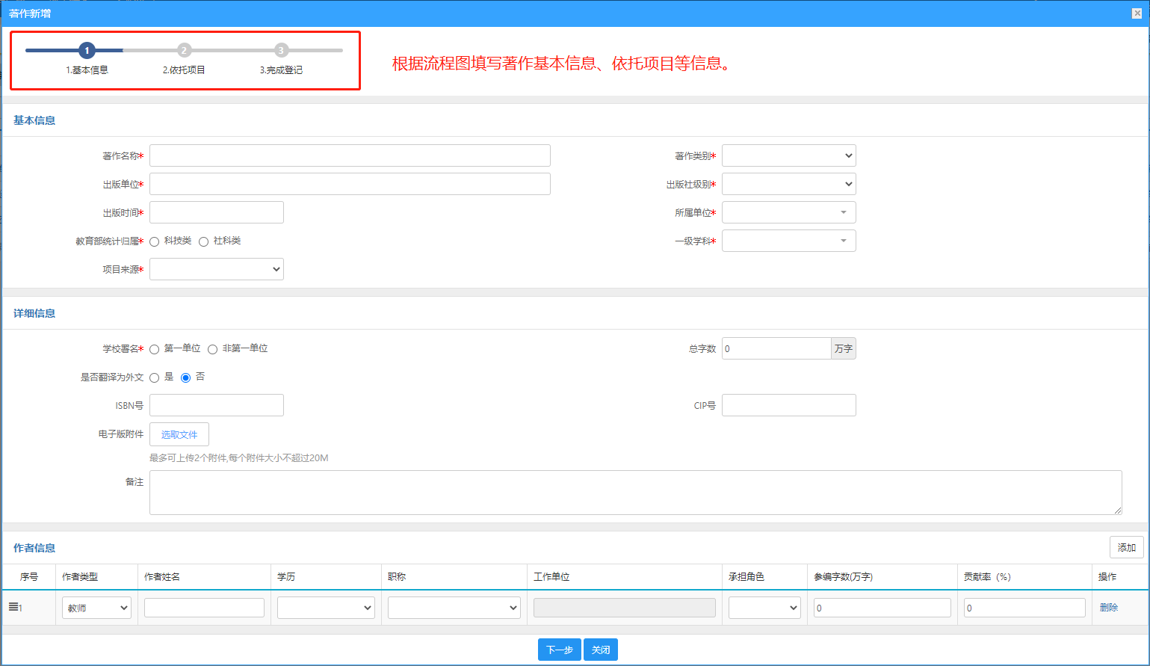
〈著作新增示意图-02〉
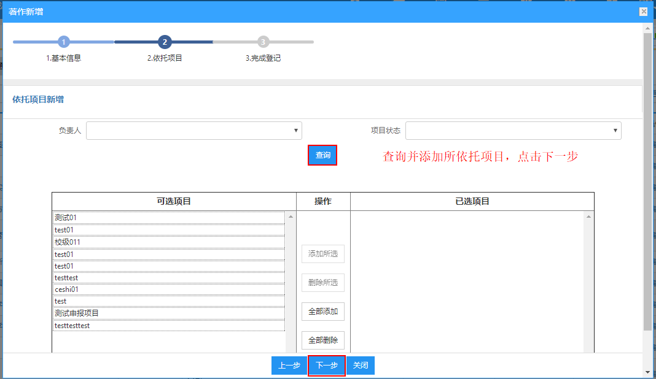
〈著作新增示意图-03〉
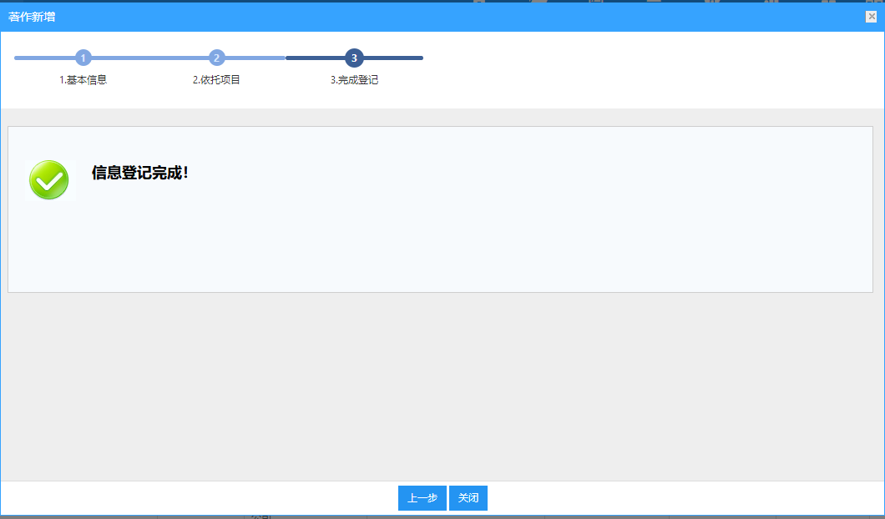
〈著作新增示意图-04〉

审核著作成果
① 点击【科研成果】【学术著作】，进入著作列表页面。
② 点击对应著作的审核按钮，进入著作审核页面，查看著作信息，填写审核意见，选择审核结果，如下图所示：
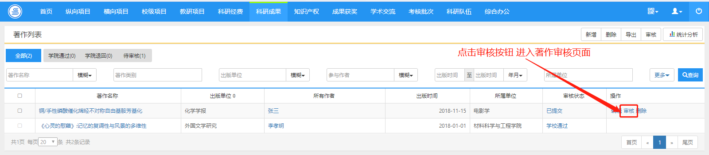
〈著作审核示意图-01〉
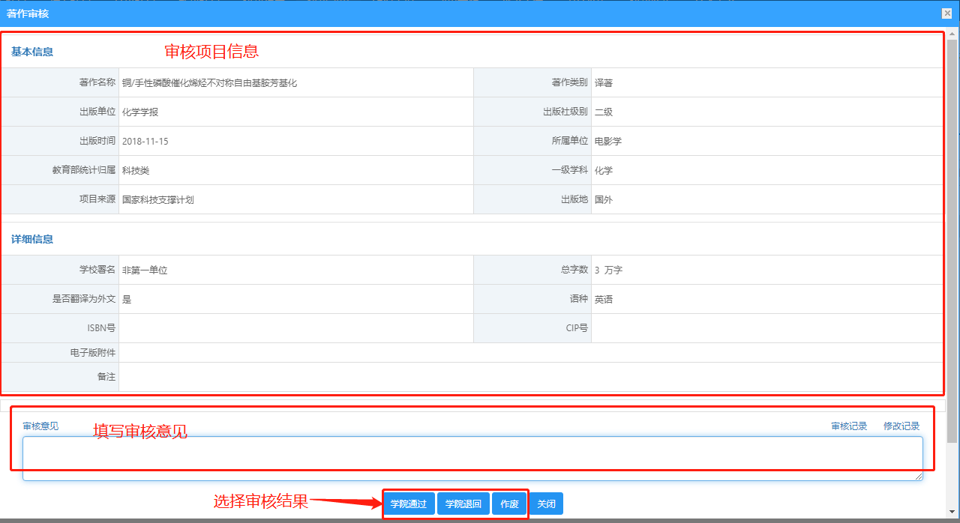
〈著作审核示意图-01〉

查询著作成果
① 在著作列表中，输入查询条件后，点击“查询”，查询结果在列表中显示。如下图所示：
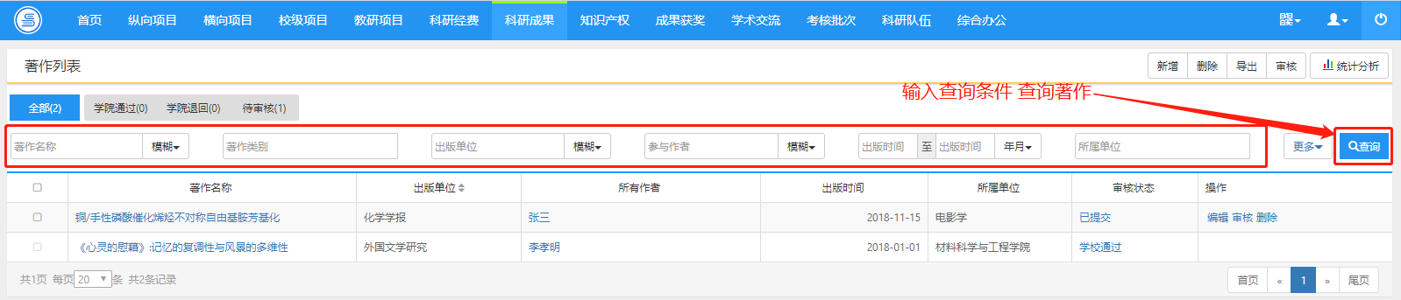
〈著作查询示意图-01〉
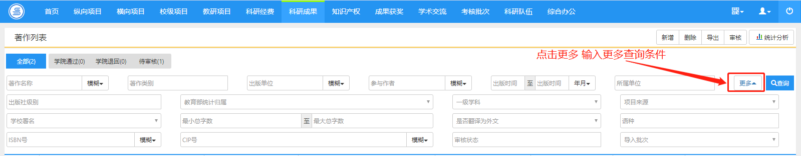
〈著作查询示意图-02〉

删除著作成果
① 在著作成果列表，选中需要删除的数据后点击【删除】按钮，完成删除。
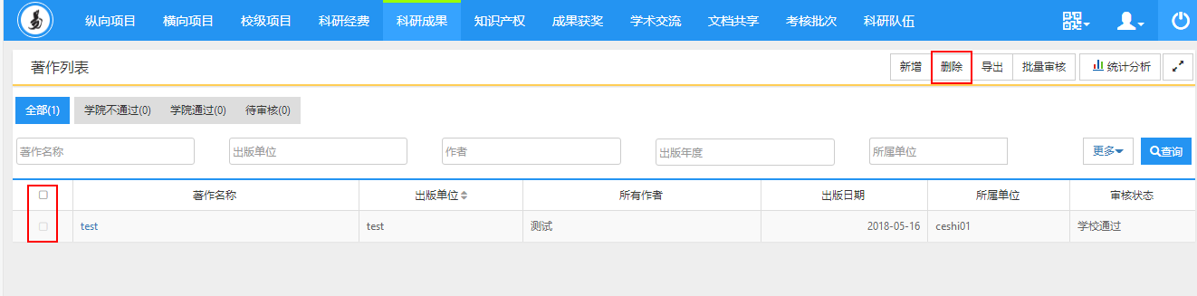
〈著作删除示意图〉

研究报告
功能介绍
为院级管理员提供研究报告的新增、删除、查询、审核的流程化管理。
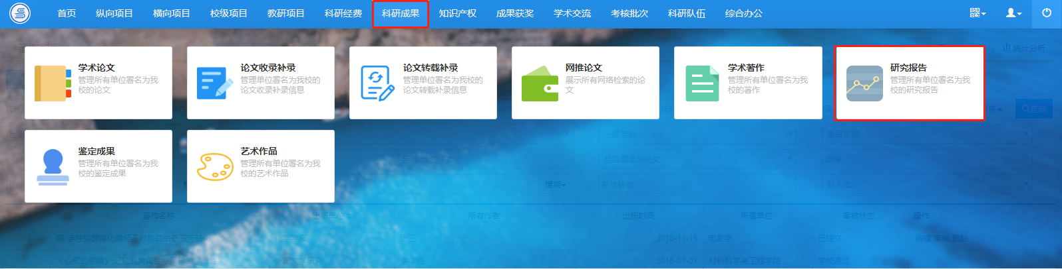
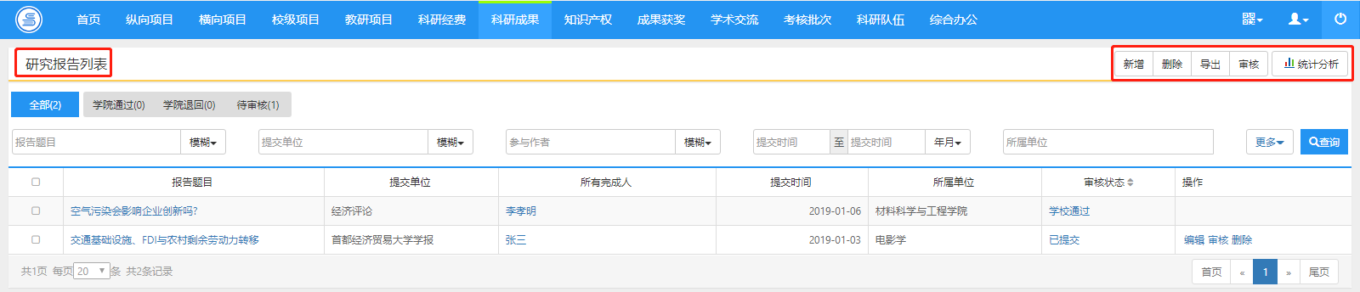
〈研究报告列表示意图〉
功能及操作步骤详解

新增研究报告
① 点击【科研成果】【研究报告】【新增】，进入研究报告新增页面，根据流程提示输入基本信息、依托项目。
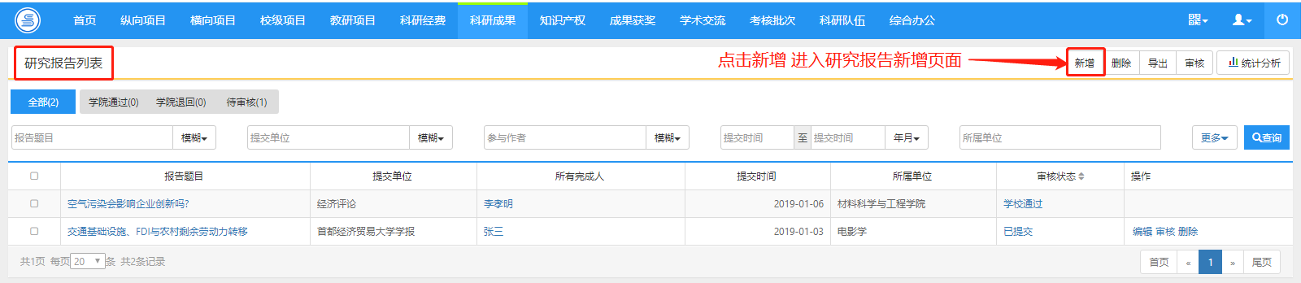
〈研究报告新增示意图-01〉
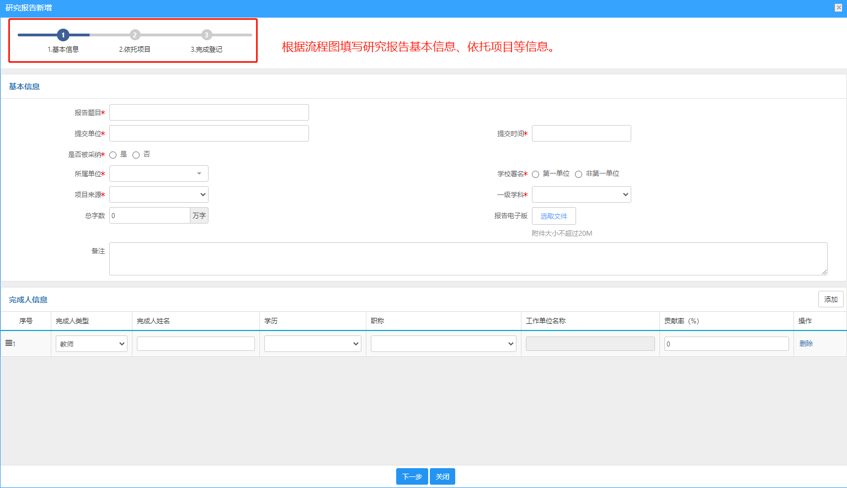
〈研究报告新增示意图-02〉
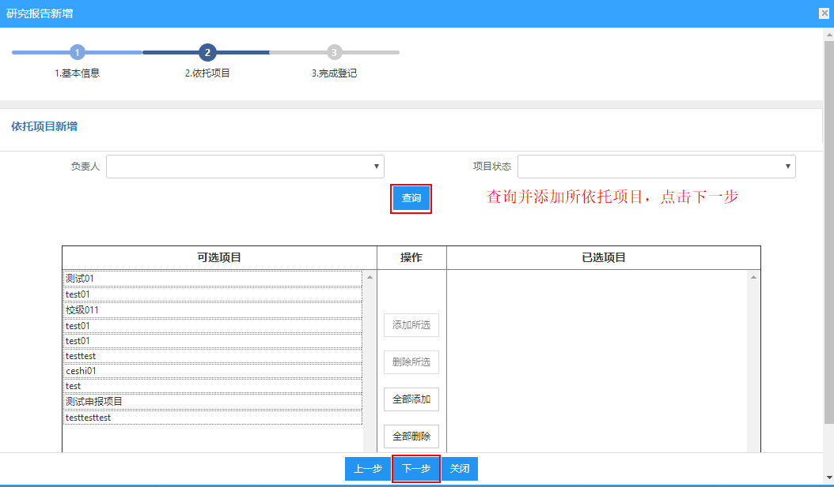
〈研究报告新增示意图-03〉
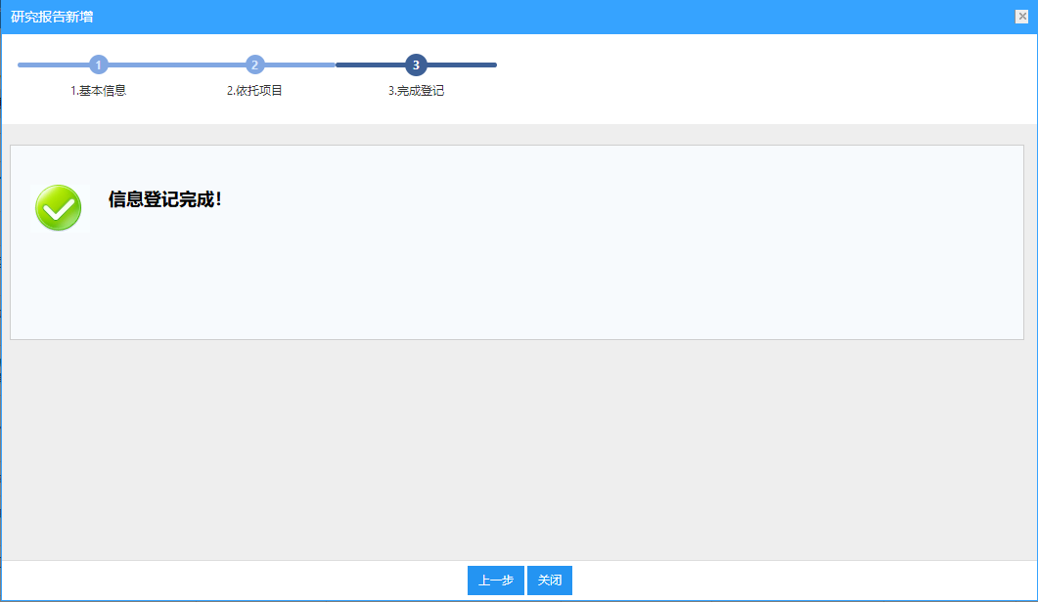
〈研究报告新增示意图-04〉

审核研究报告
① 点击【科研成果】【研究报告】，进入研究报告列表页面。
② 点击对应研究报告的审核按钮，进入研究报告审核页面，查看研究报告基本信息，填写审核意见，选择审核结果，如下图所示：
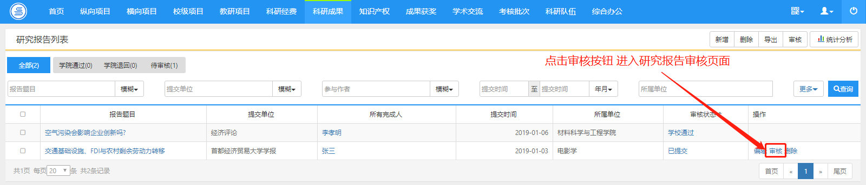
〈研究报告审核示意图〉
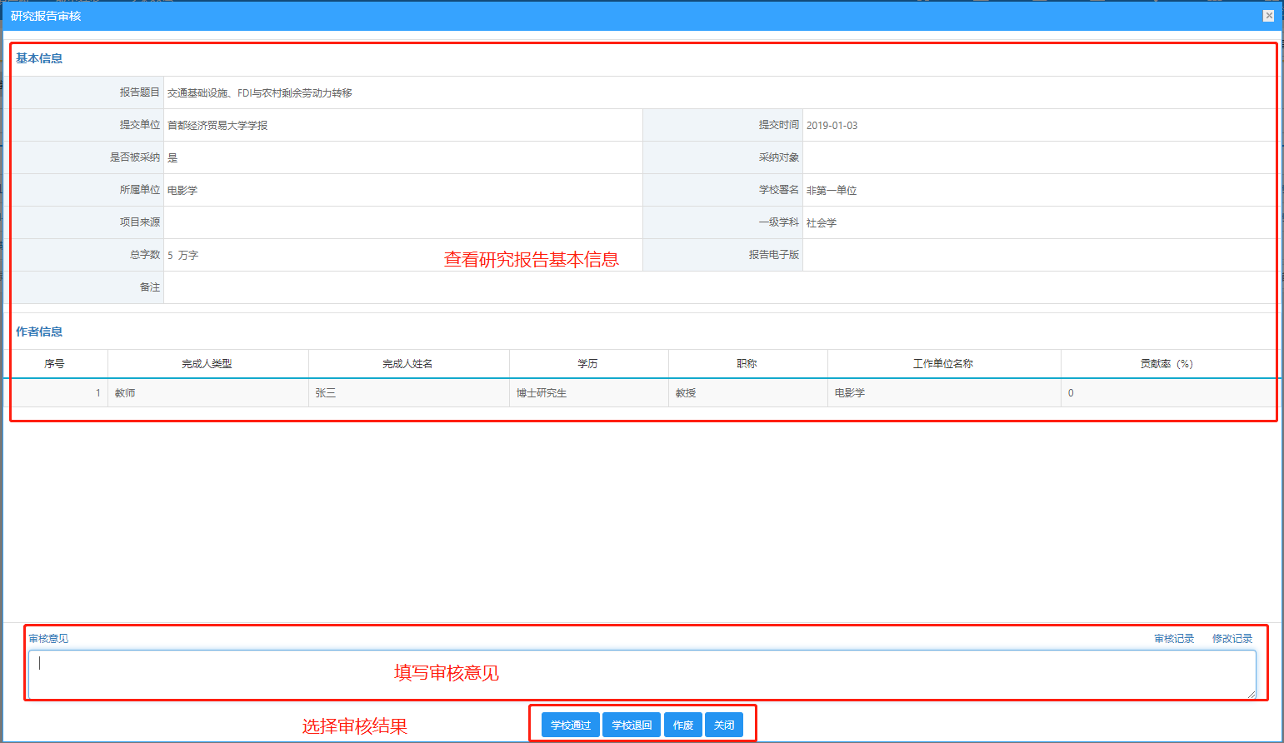〈研究报告审核示意图〉

查询研究报告
① 在研究报告列表中，输入查询条件后，点击“查询”，查询结果在列表中显示。如下图所示：
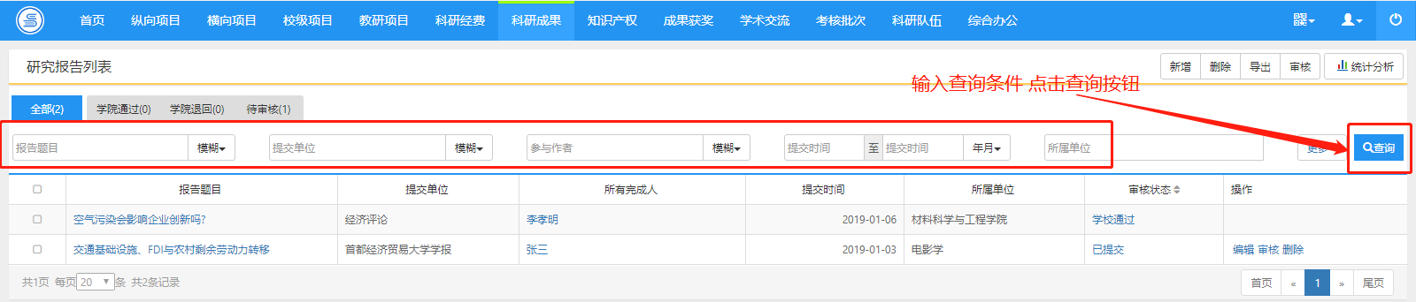
〈研究报告查询示意图-01〉
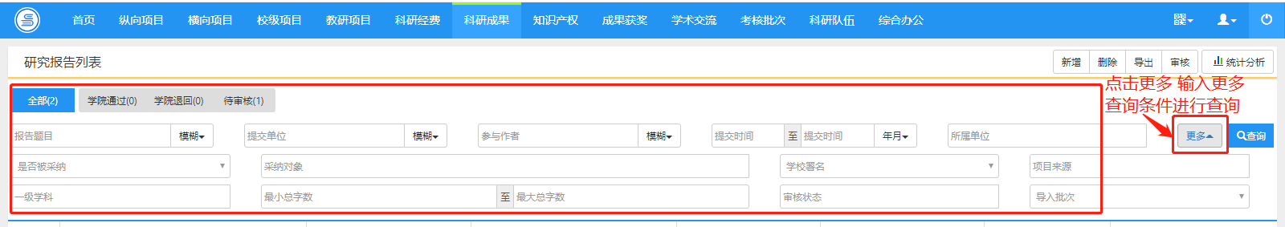
〈研究报告查询示意图-02〉

删除研究报告
① 在研究报告列表，选中需要删除的数据后点击【删除】按钮，完成删除。如下图所示：
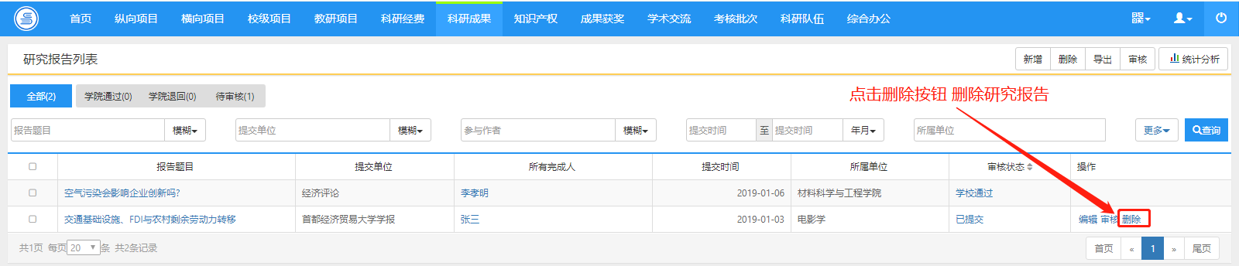
〈研究报告删除示意图〉

鉴定成果

新增鉴定成果
① 点击【科研成果】【鉴定成果】进入鉴定成果列表页面，点击右上角的“新增”按钮进入新增页面，根据流程提示，完成鉴定添加。
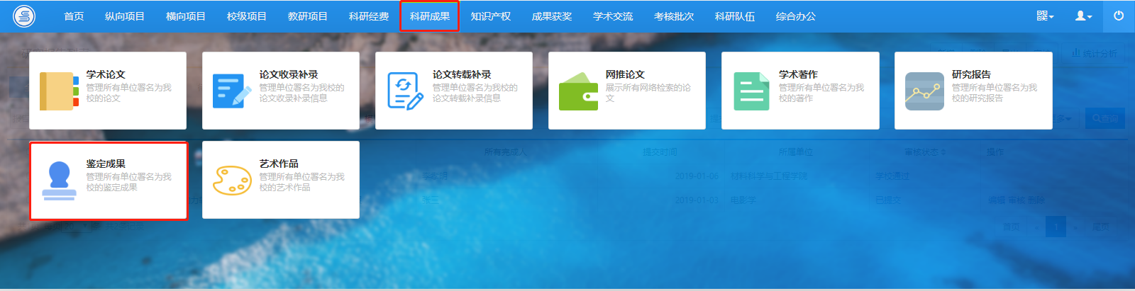
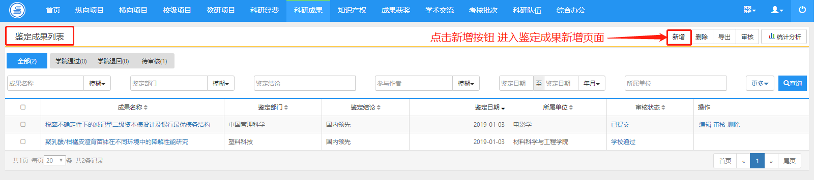
〈鉴定成果新增页面示意图-01〉
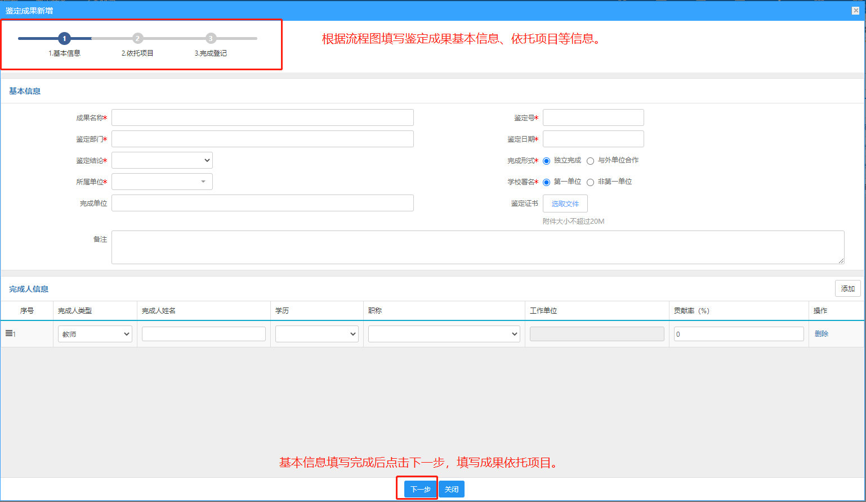
〈鉴定成果新增页面示意图-02〉
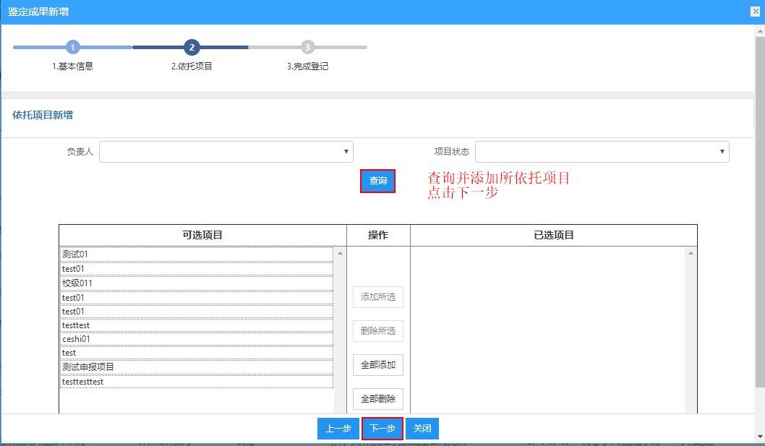
〈鉴定成果新增页面示意图-03〉
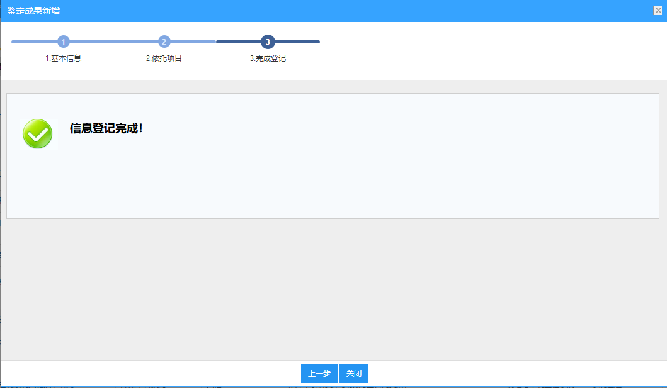
〈鉴定成果新增页面示意图-04〉

审核坚定成果
① 点击【科研成果】【鉴定成果】，进入鉴定成果列表页面。
② 点击对应鉴定成果的审核按钮，进入鉴定成果审核页面，查看鉴定成果基本信息，填写审核意见，选择审核结果，如下图所示：
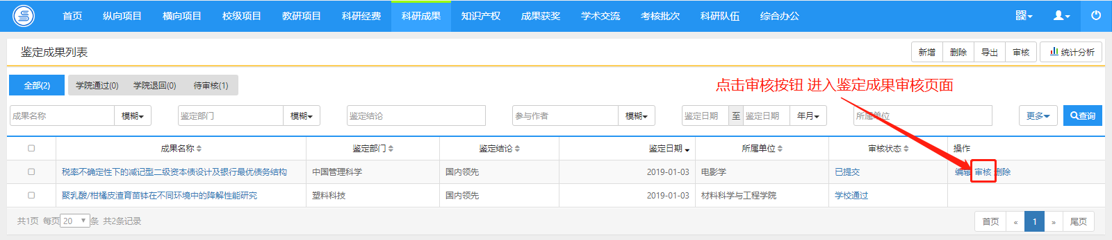
〈鉴定成果审核示意图〉
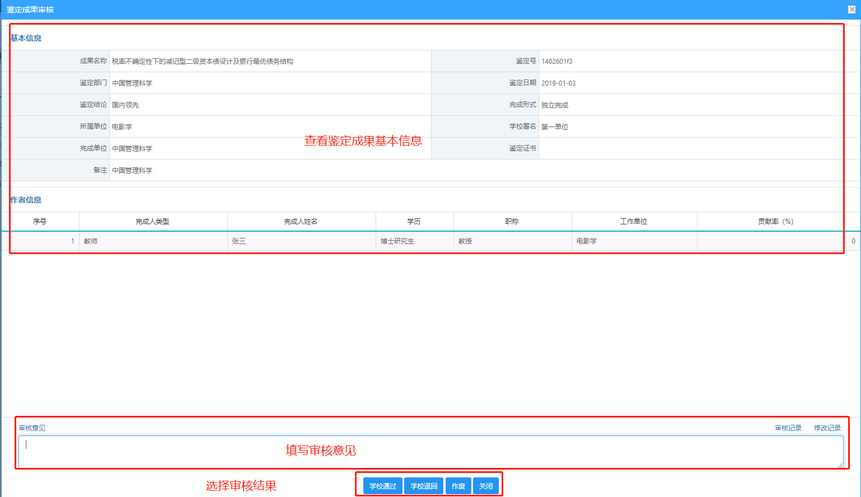〈鉴定成果审核示意图〉

查询鉴定成果
① 在鉴定成果列表中，输入查询条件后，点击“查询”，查询结果在列表中显示。如下图所示：
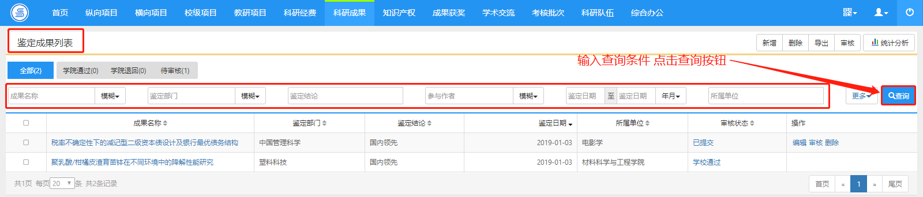
〈鉴定成果查询示意图-01〉
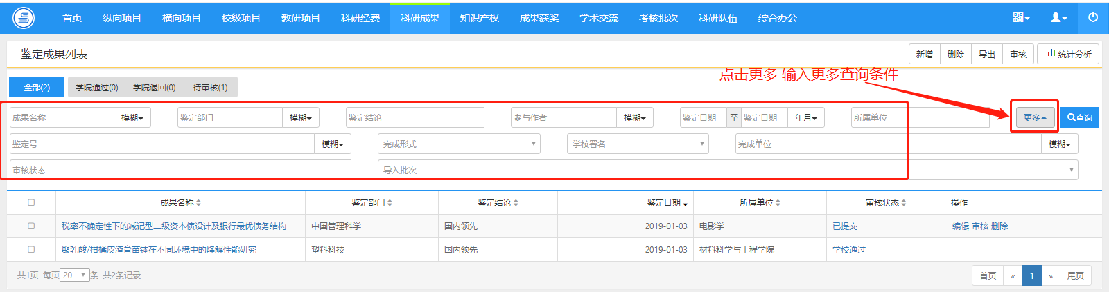
〈鉴定成果查询示意图-02〉

删除鉴定成果
① 首先，选中鉴定成果名称前的“复选框”（如），单击鉴定成果列表上的“删除”按钮，完成删除。如下图所示：
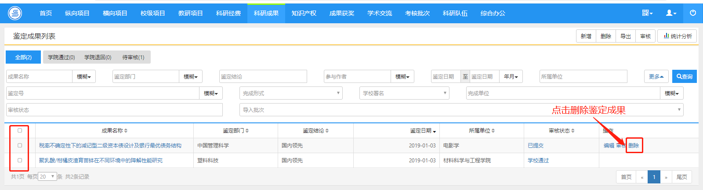
〈鉴定成果删除示意图〉

艺术作品
功能介绍
为本院系老师提供艺术作品的新增、删除、查询、审核的流程化管理。
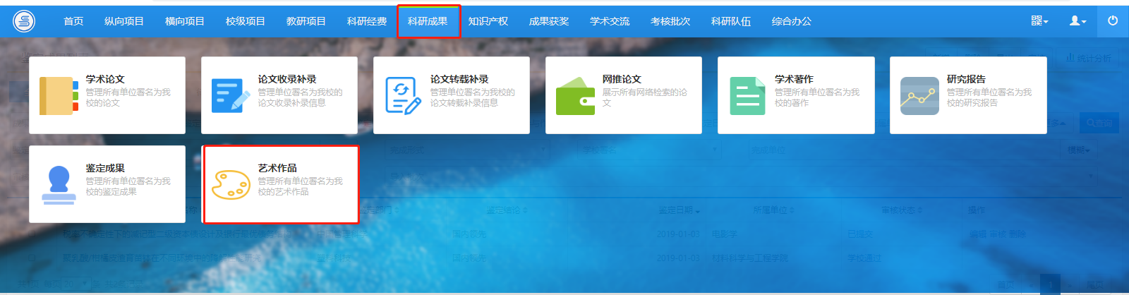
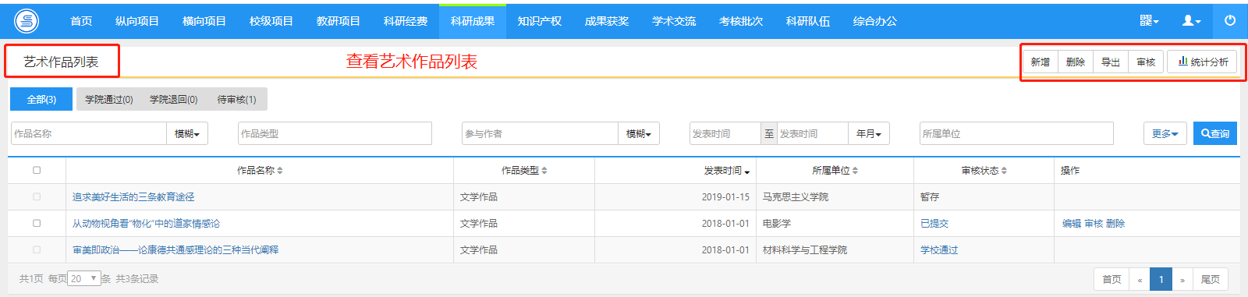
<艺术作品列表>
功能及操作步骤详解

新增艺术作品
- 单击【科研成果】【艺术作品】，进入艺术作品列表页面，点击右上角【新增】按钮，填写艺术作品信息，添加作者信息，点击【保存】按钮，完成艺术作品新增。如下图所示：
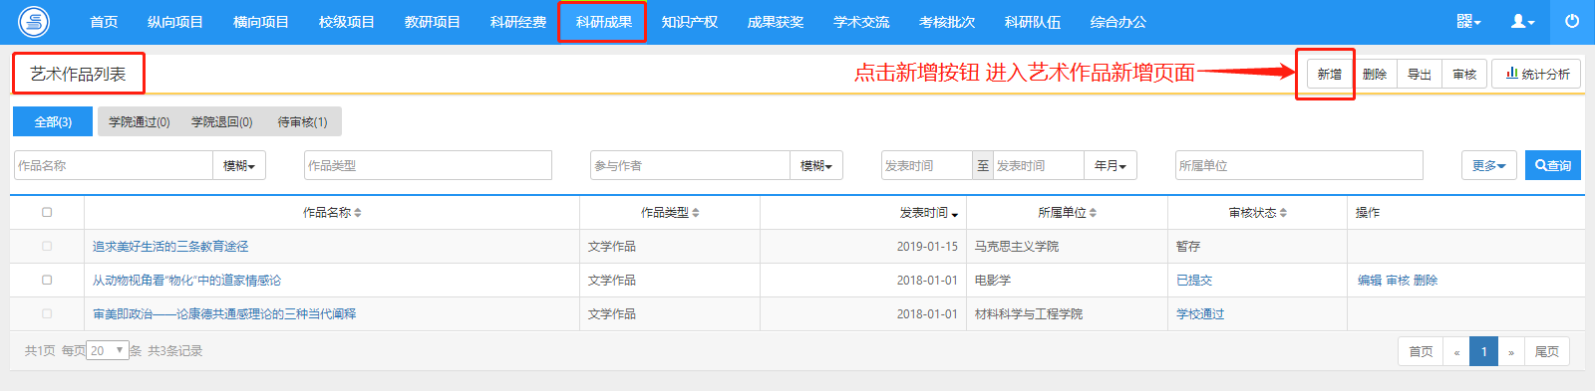
〈艺术作品新增示意图-01〉
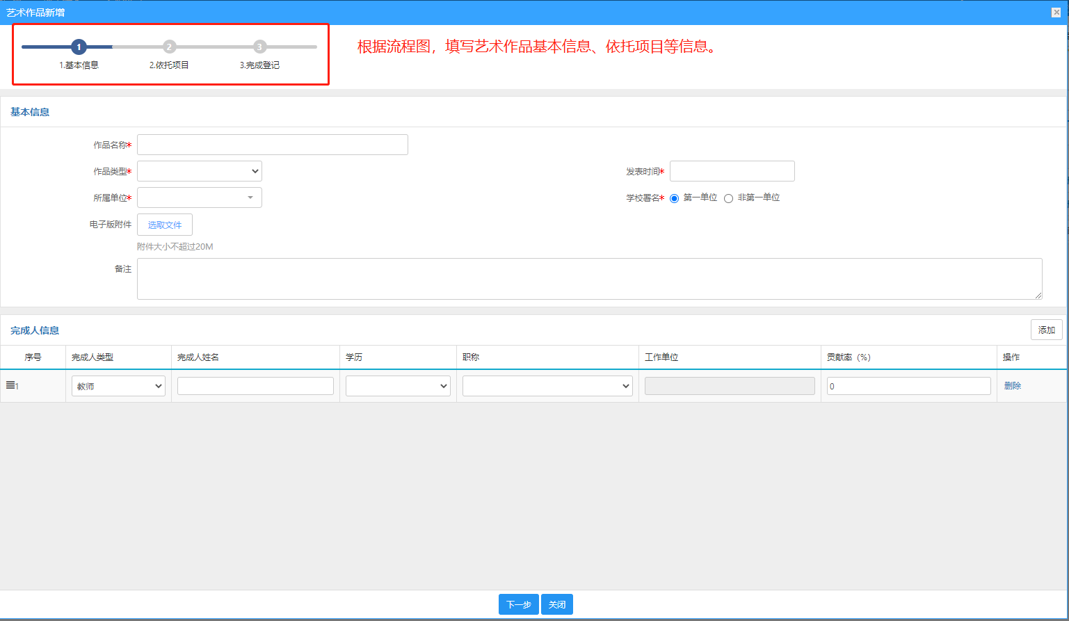
〈艺术作品新增示意图-02〉
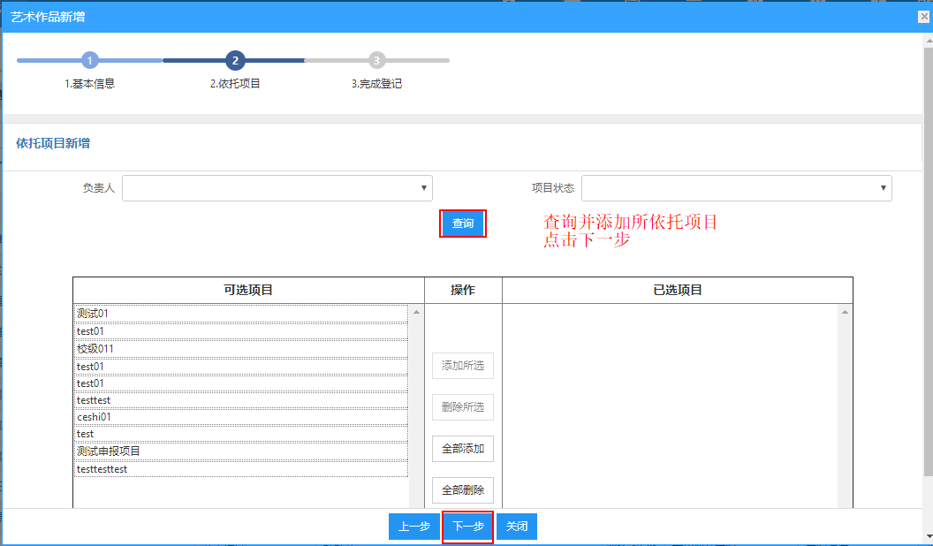
〈艺术作品新增示意图-03〉
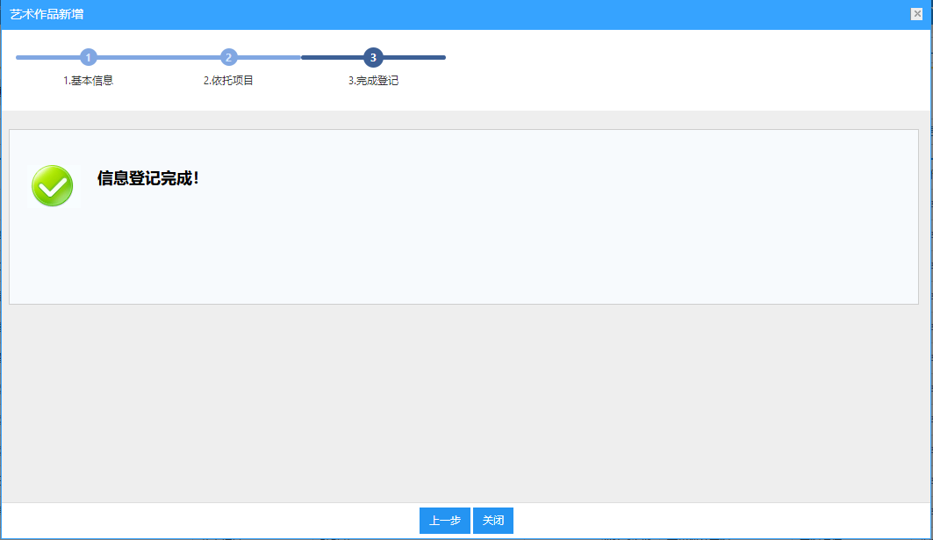
〈艺术作品新增示意图-04〉

审核艺术作品
① 点击【科研成果】【艺术作品】，进入艺术作品列表页面。
② 点击对应艺术作品的审核按钮，进入艺术作品审核页面，查看艺术作品基本信息，填写审核意见，选择审核结果，如下图所示：
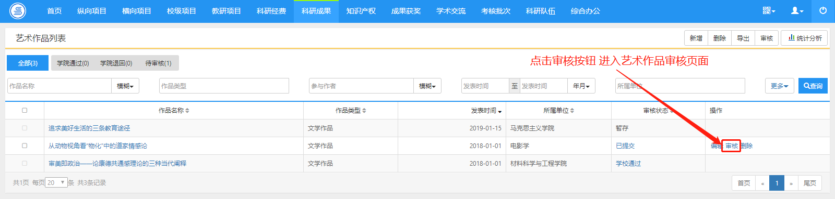
〈艺术作品审核示意图-01〉
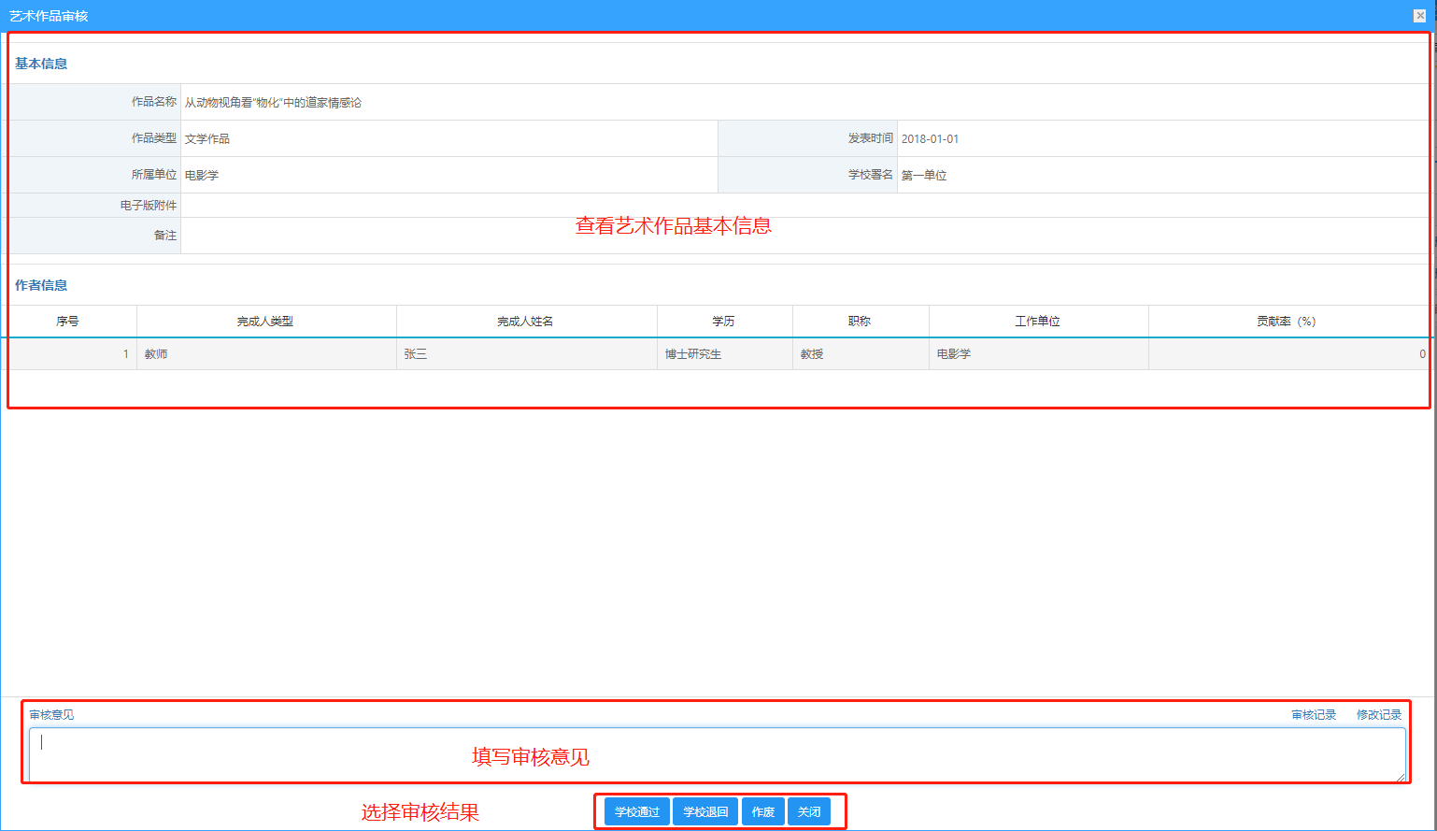〈艺术作品审核示意图-02〉

查询艺术作品
① 在艺术作品列表中，输入查询条件后，点击“查询”，查询结果在列表中显示。如下图所示：
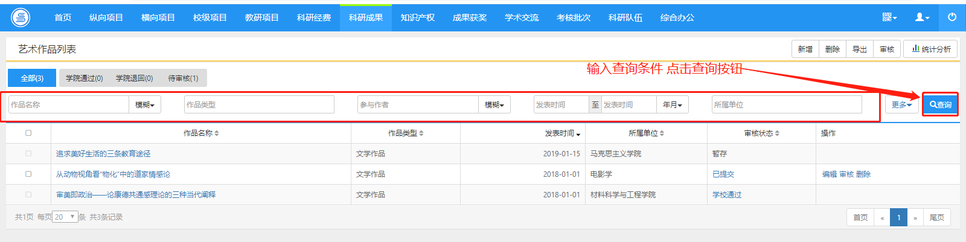
〈鉴定成果查询示意图-01〉
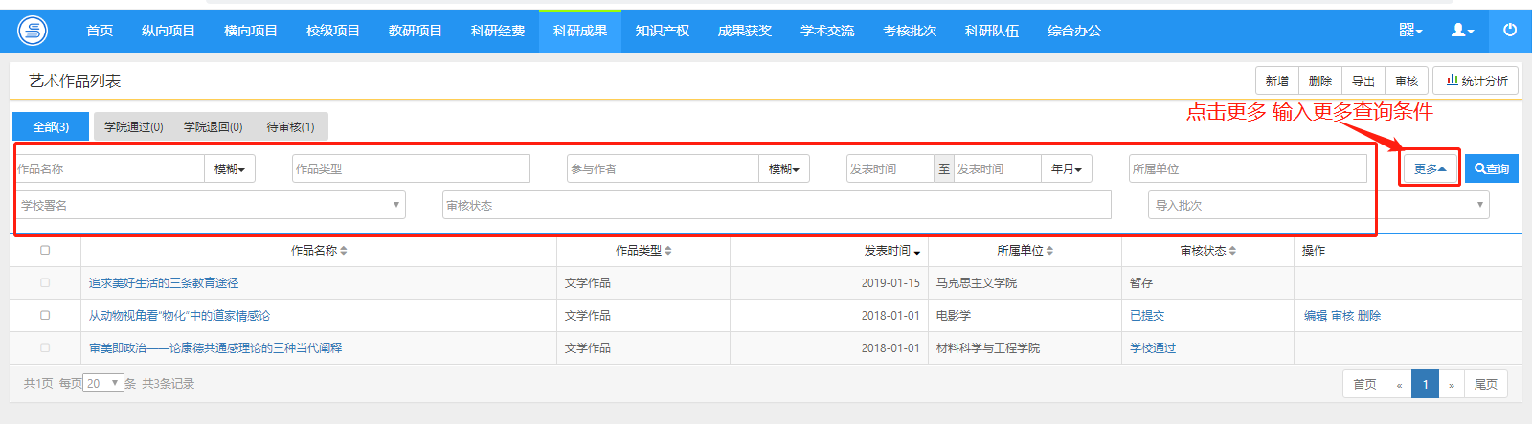
〈鉴定成果查询示意图-02〉

删除艺术作品
① 首先，选中艺术作品名称前的“复选框”（如），单击艺术作品列表上的“删除”按钮，完成删除。如下图所示：
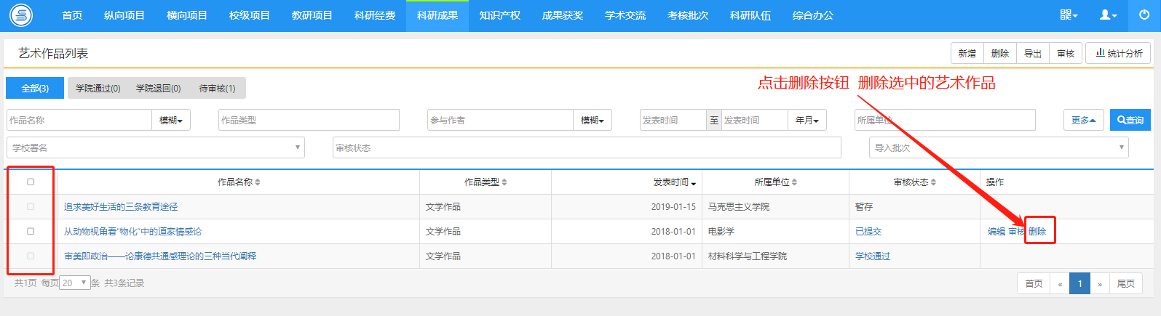
〈艺术作品删除示意图〉

知识产权
知识产权模块为用户提供专利、著作权、药证、新品种、标准、集成电路布图的流程化管理，提供新增，删除，查询，等功能。

专利成果
功能介绍
系统实现专利的预申请到专利授权的全过程管理，同时用户可在系统中维护专利代理公司的基本信息。专利授权后系统会提醒专利第一发明人及时缴纳专利年费，并对产生滞纳金的专利发送预警消息，从而让管理员更加全面的掌握本校专利信息。
功能及操作步骤详解

查看专利成果
- 点击【知识产权】【专利】，在专利列表，点击专利名称链接，显示专利的详细内容，包括基本信息、依托项目、专利转让、专利缴费、专利法律状态等信息。其中“专利缴费”和“专利法律状态”信息需要结合成果网推子系统实现。
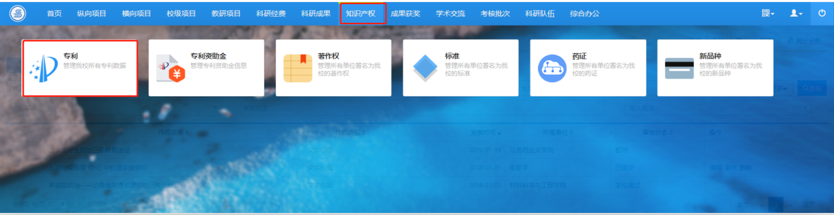
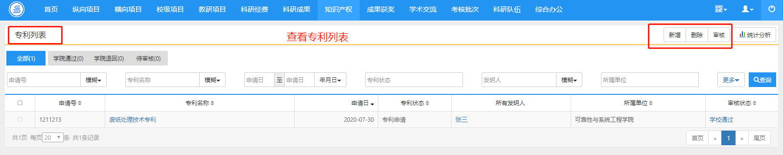
〈专利成果查看示意图-01〉
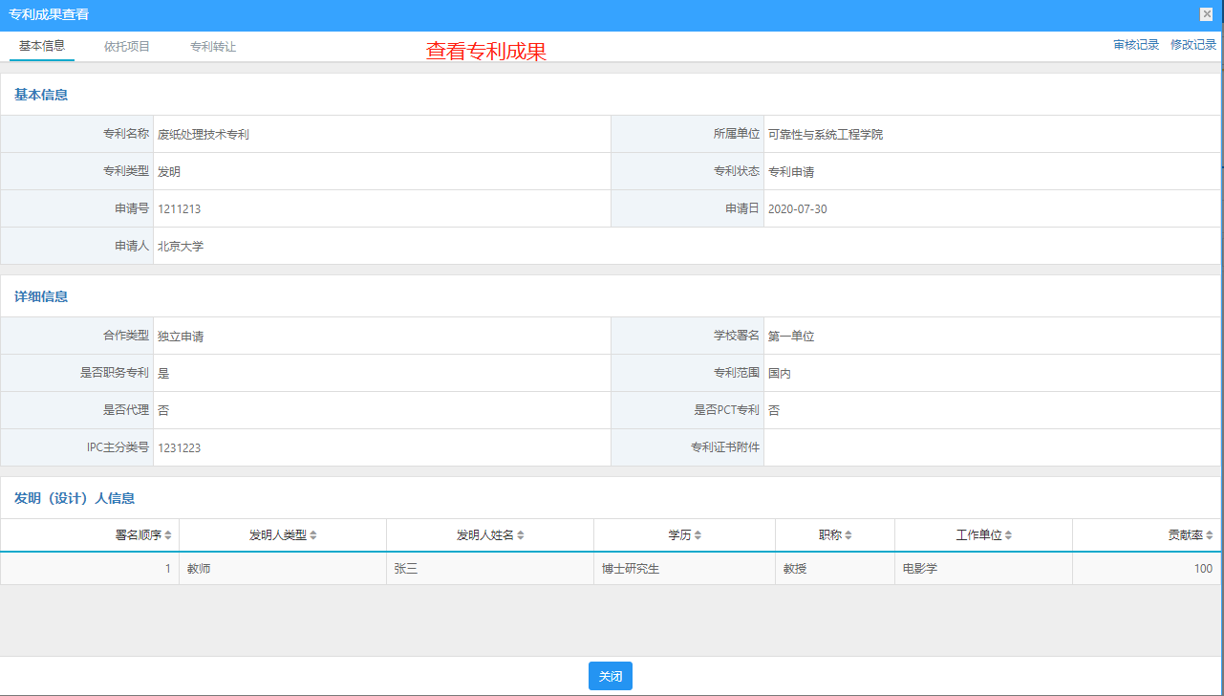
〈专利成果查看示意图-02〉

新增专利成果
- 点击【知识产权】【专利】，在专利列表，点击右上角【新增】按钮，根据流程提示填写信息。其中申请人及专利权人都是指科研人员所在学校，是否职务专利指是否是学校的专利。
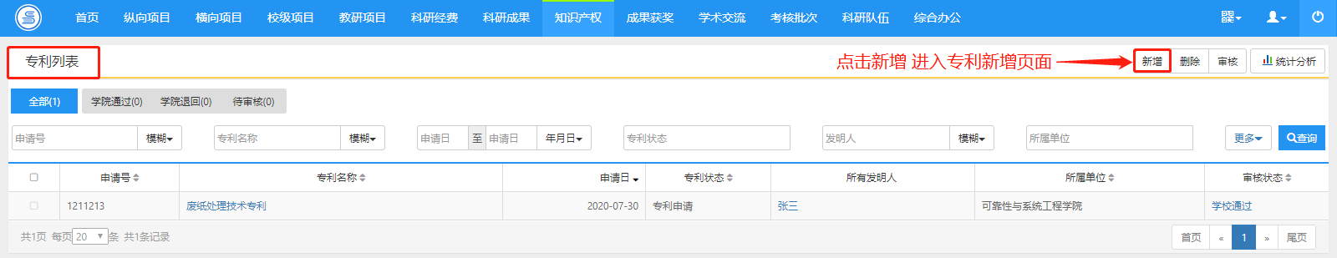
〈专利成果新增示意图-01〉
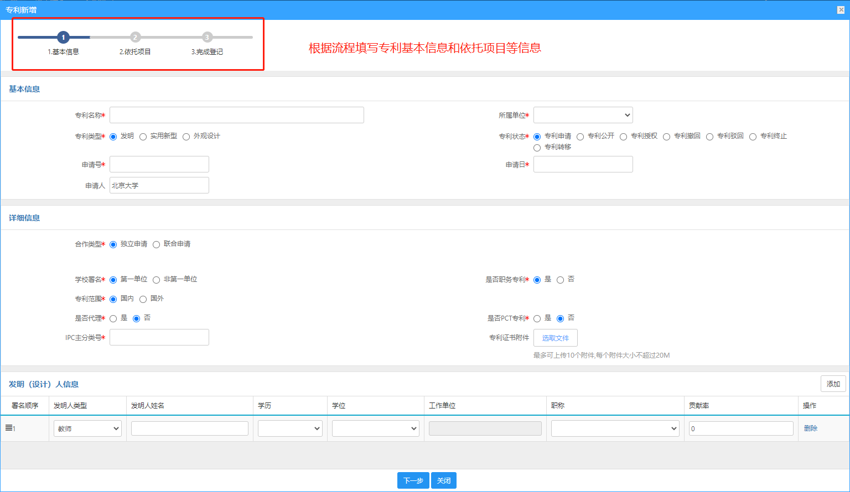
〈专利成果新增示意图〉
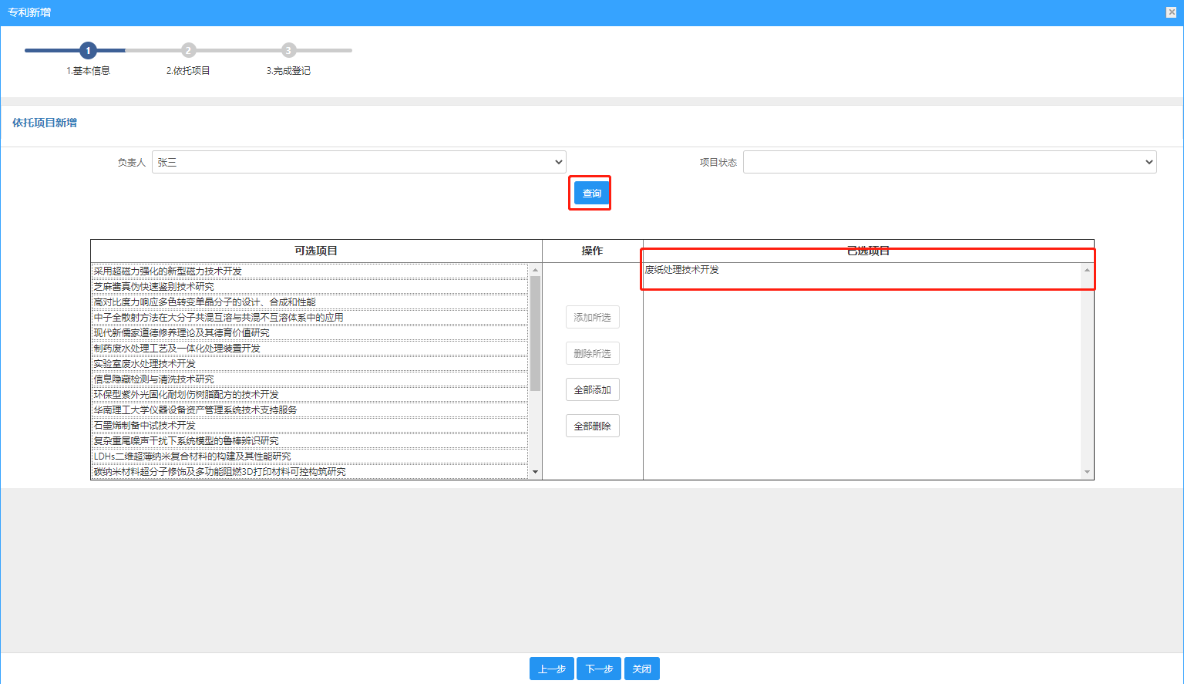
〈专利成果新增示意图〉
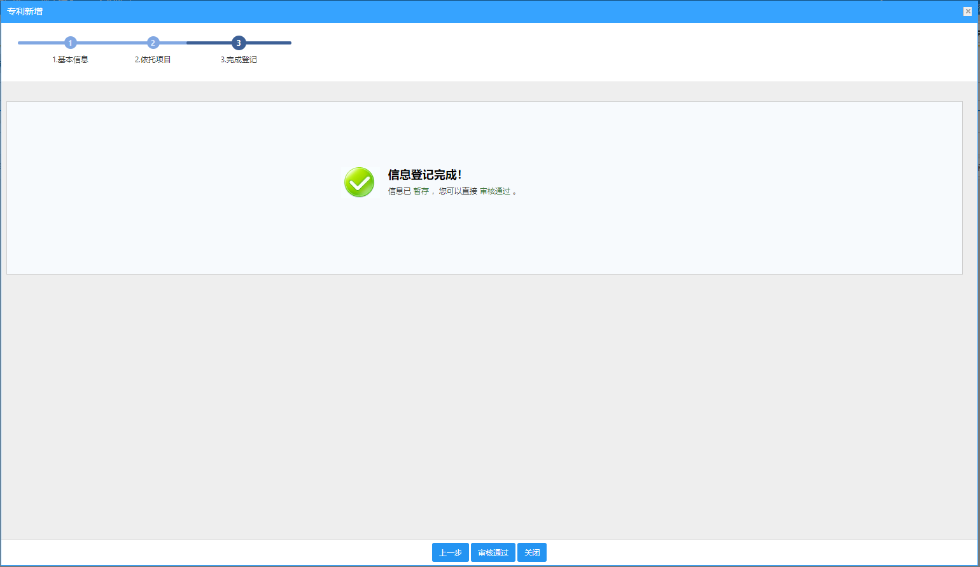
〈专利成果新增示意图〉

审核专利成果
① 点击【知识产权】【专利】，进入专利列表页面。
② 点击对应专利的审核按钮，进入专利审核页面，查看专利基本信息，填写审核意见，选择审核结果，如下图所示：
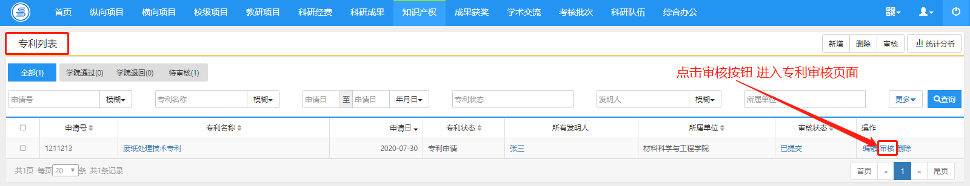
〈专利成果审核示意图-01〉
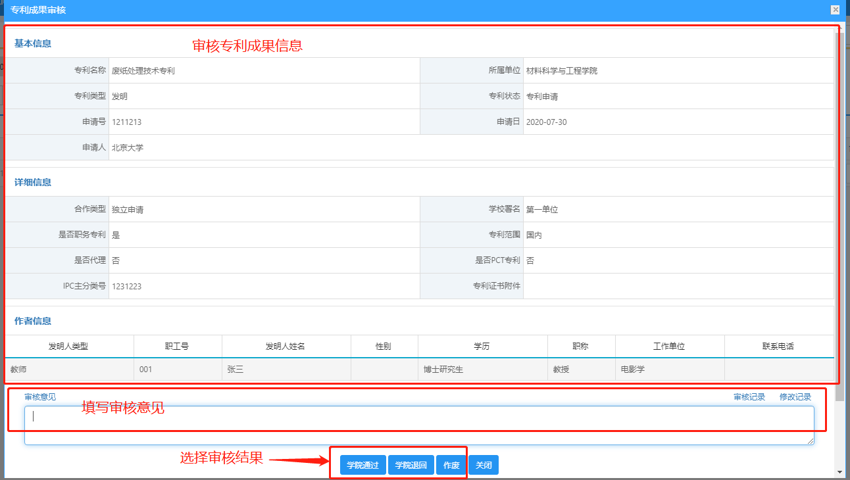
〈专利成果审核示意图-02〉

查询专利成果
① 点击【知识产权】【专利】，在专利列表，输入查询条件后点击【查询】按钮，结果在列表中显示。
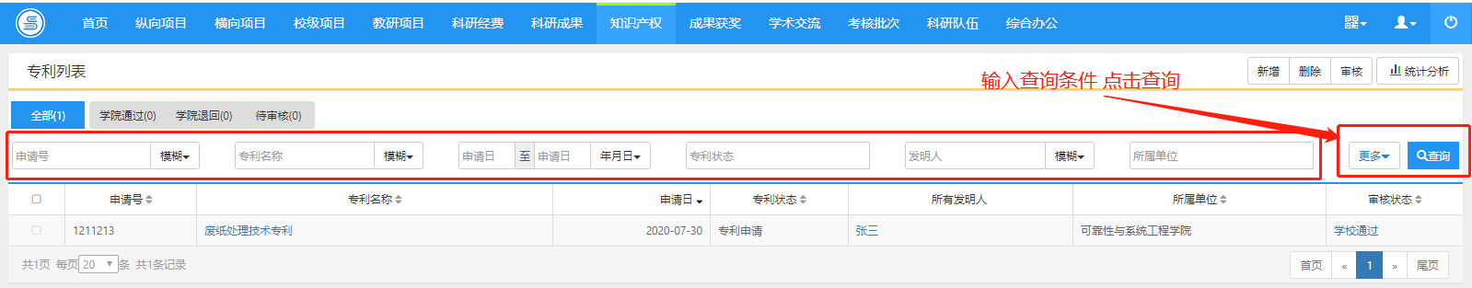
〈专利成果查询示意图〉

删除专利成果
- 在专利列表，选中需要删除的专利名称，点击右上角【删除】按钮。
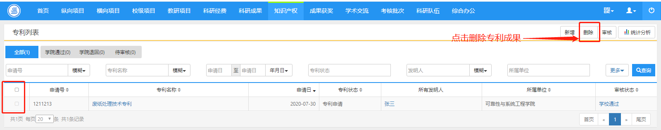
〈专利成果删除示意图〉

著作权

查看著作权
① 点击【知识产权】【著作权】进入著作权列表页面，点击著作权名称链接，显示著作权的详细内容。
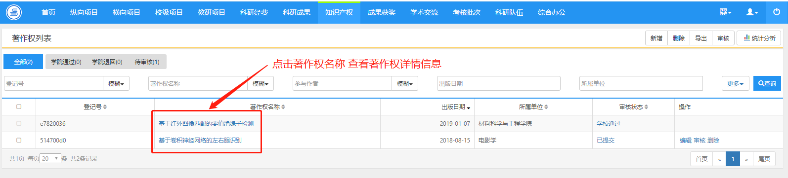
〈著作权查看示意图〉

新增著作权
① 点击【知识产权】【著作权】进入著作权列表页面，点击右上角【新增】按钮，根据流程提示填写信息，完成新增。
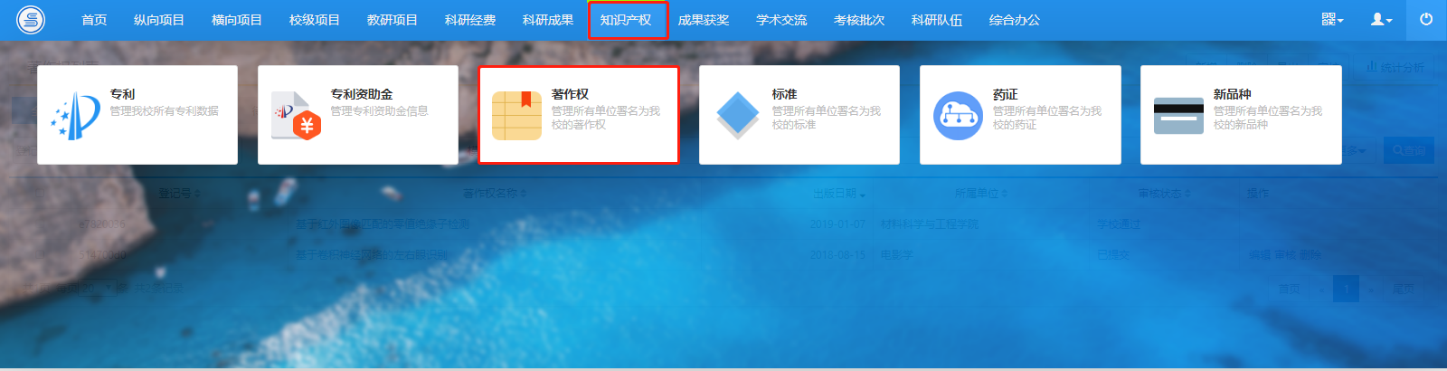
〈著作权新增示意图-01〉
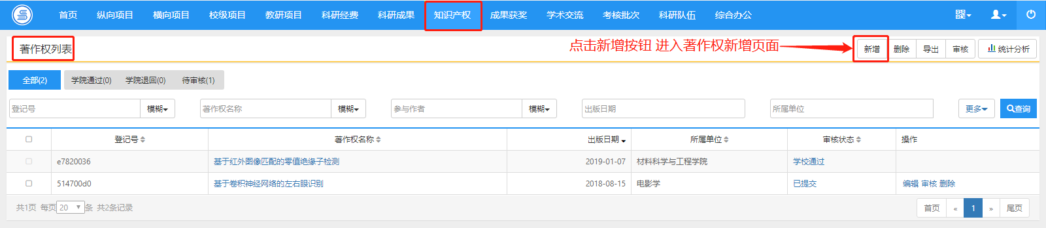
〈著作权新增示意图-02〉

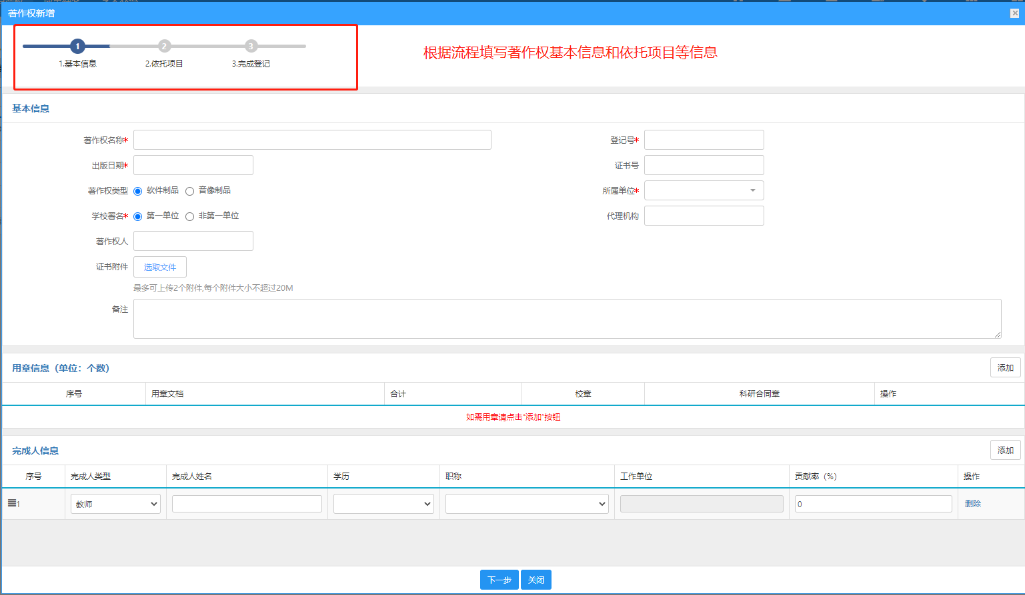
〈著作权新增示意图-03〉
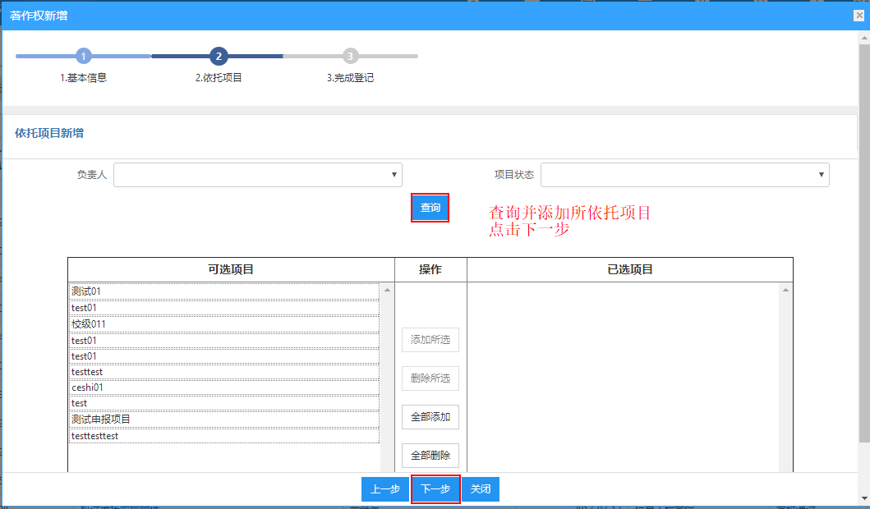
〈著作权新增示意图-04〉
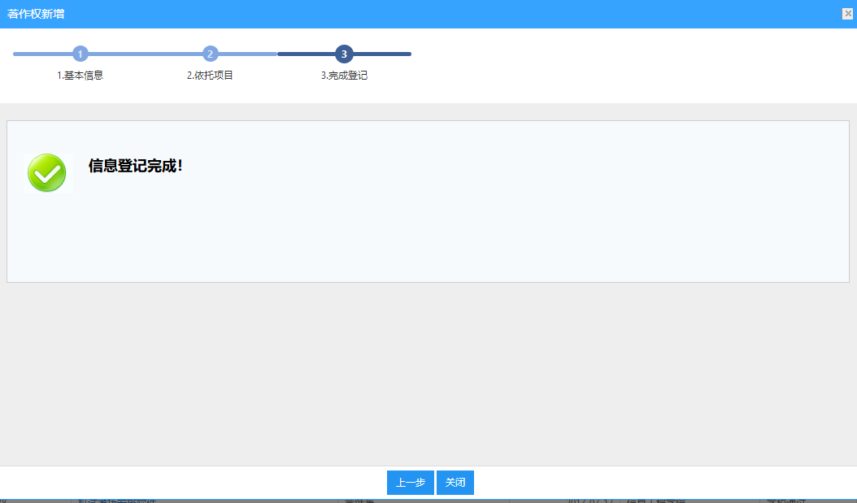
〈著作权新增示意图-05〉

审核著作权
① 点击【成果管理】【知识产权】【著作权】，进入著作权列表页面。
② 点击对应需要审核著作权操作列的审核按钮，进入著作权审核页面，查看著作权基本信息，填写审核意见，选择审核结果，如下图所示：
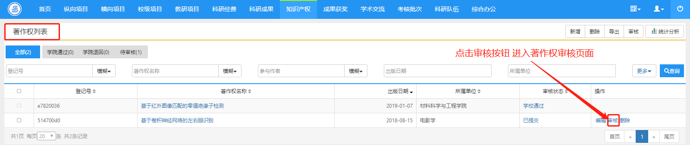
〈著作权审核示意图〉
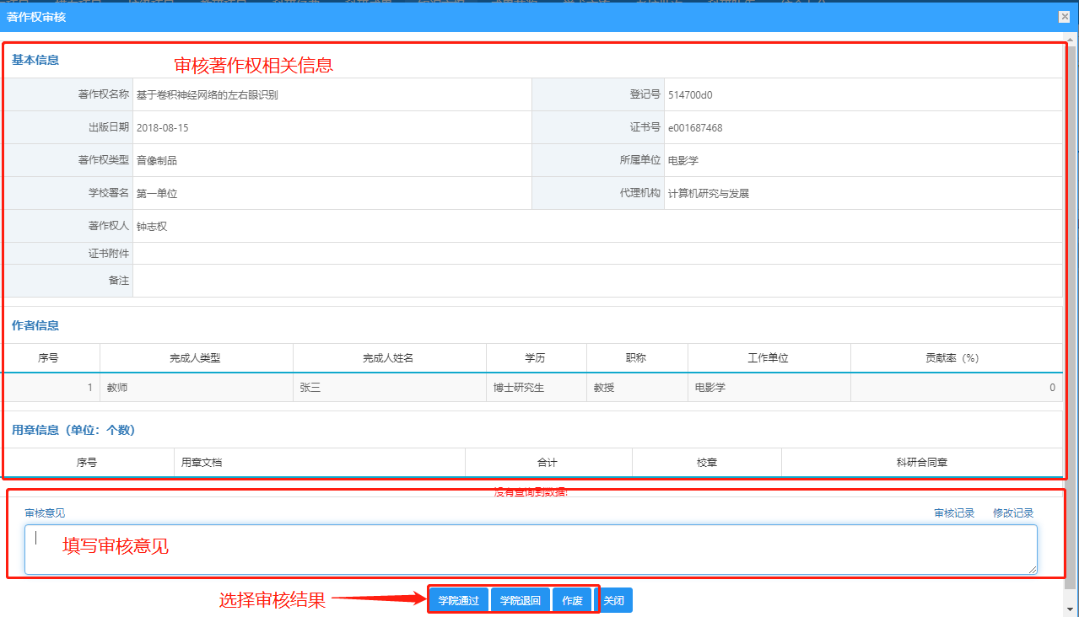〈著作权审核示意图〉

删除著作权
- 选中需要删除的著作名称，点击右上角【删除】按钮。
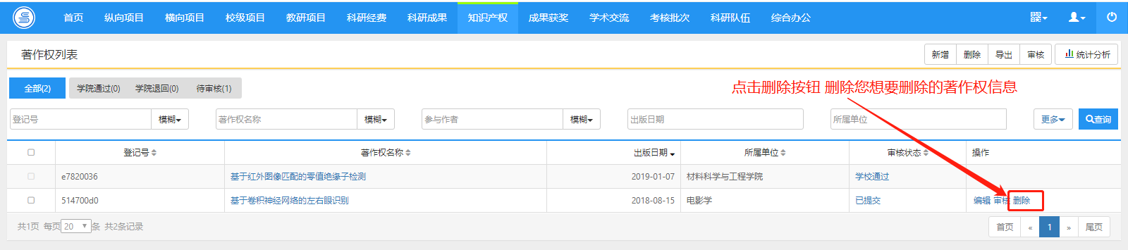
〈著作权删除示意图〉

标准

查看标准
① 点击【知识产权】【标准】进入标准列表页面，点击标准名称链接，显示标准的详细内容。
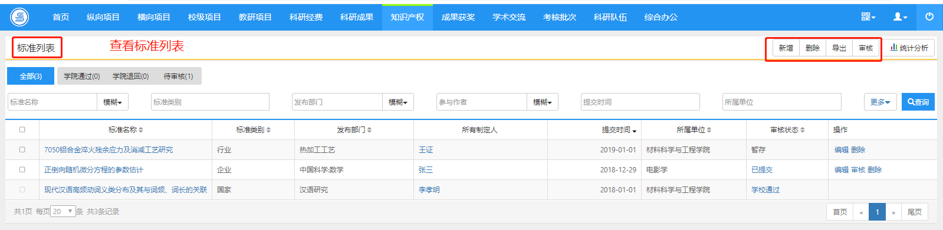
〈标准查看示意图〉

新增标准
- 点击【知识产权】【标准】进入标准列表页面，点击右上角【新增】按钮，根据提示信息完成新增。
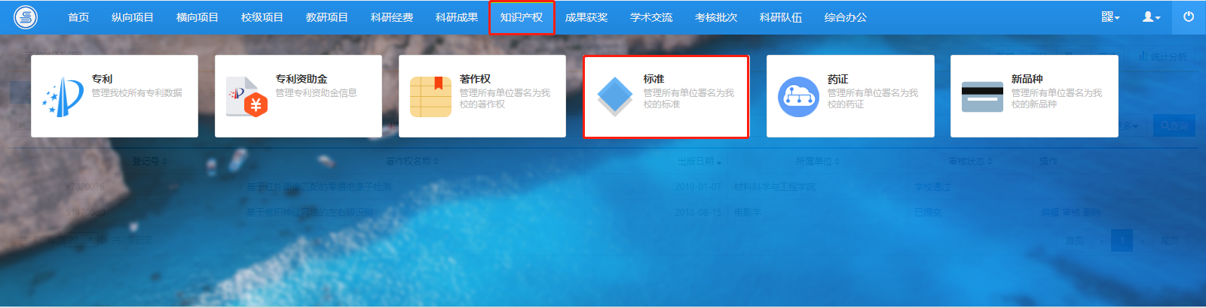
〈标准新增示意图-01〉
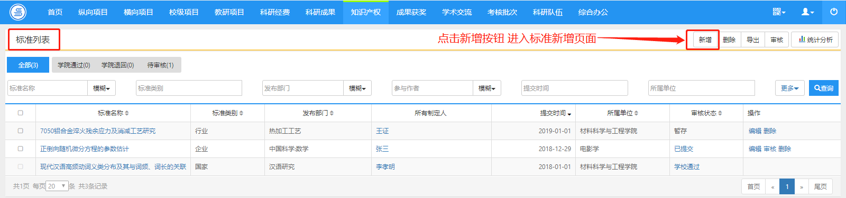
〈标准新增示意图-02〉
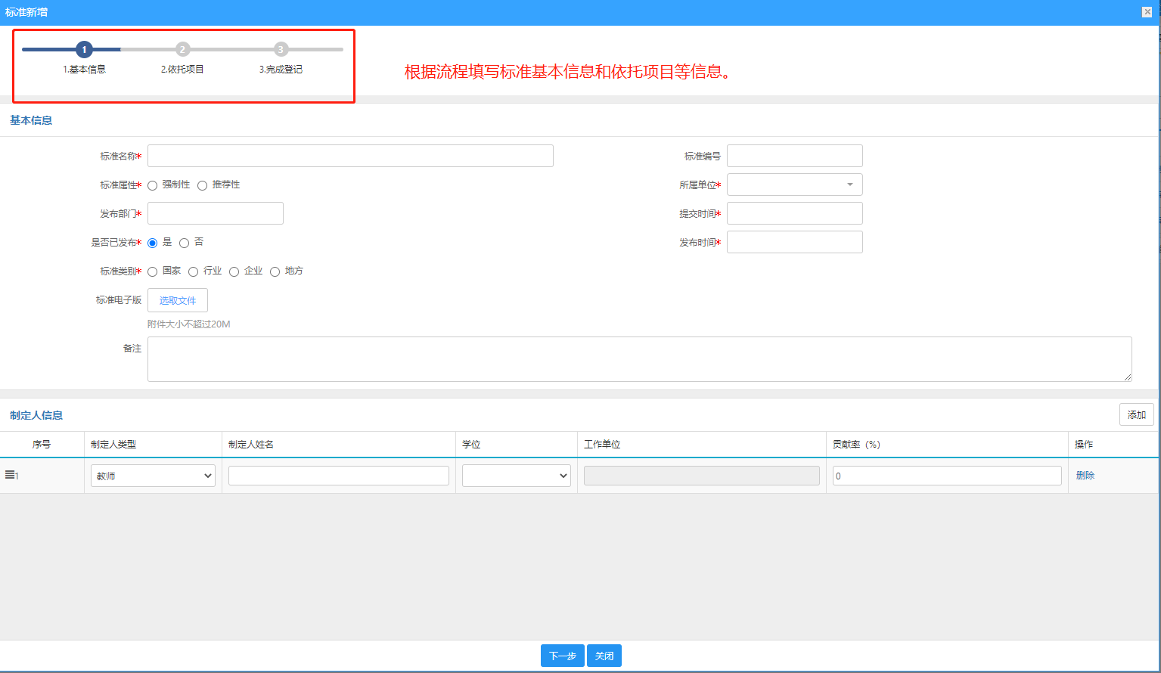
〈标准新增示意图-03〉
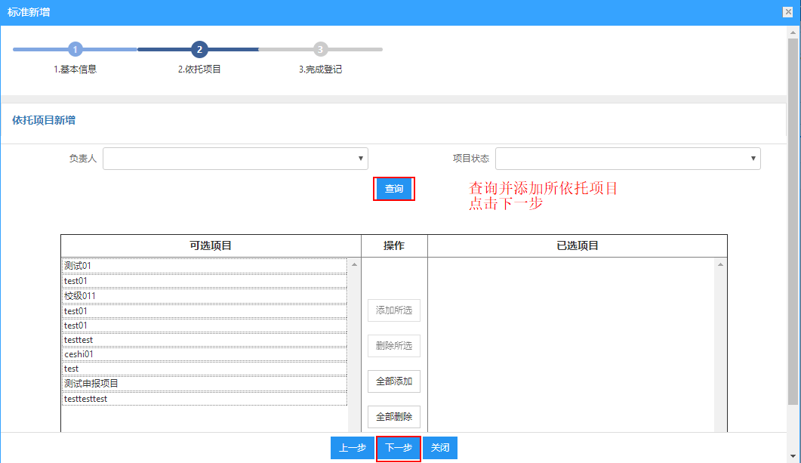
〈标准新增示意图-04〉
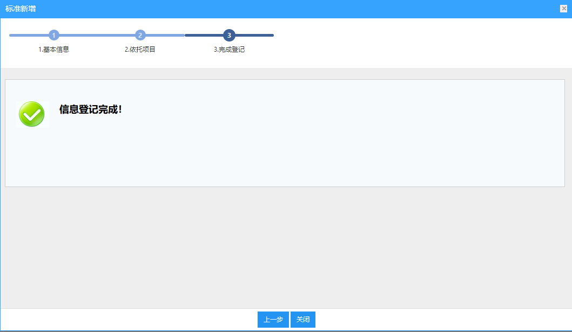
〈标准新增示意图-05〉

审核标准
① 点击【知识产权】【标准】，进入标准列表页面。
② 点击对应需要审核标准操作列的审核按钮，进入标准审核页面，查看著作权基本信息，填写审核意见，选择审核结果，如下图所示：
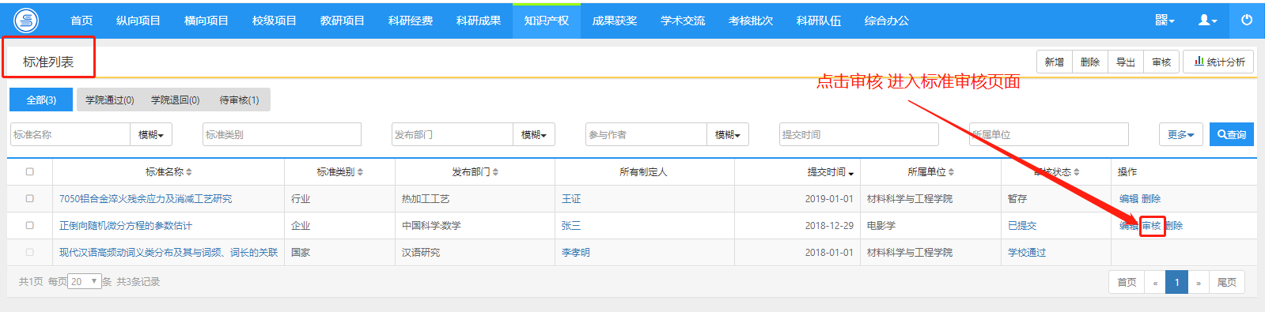
〈标准审核示意图-01〉
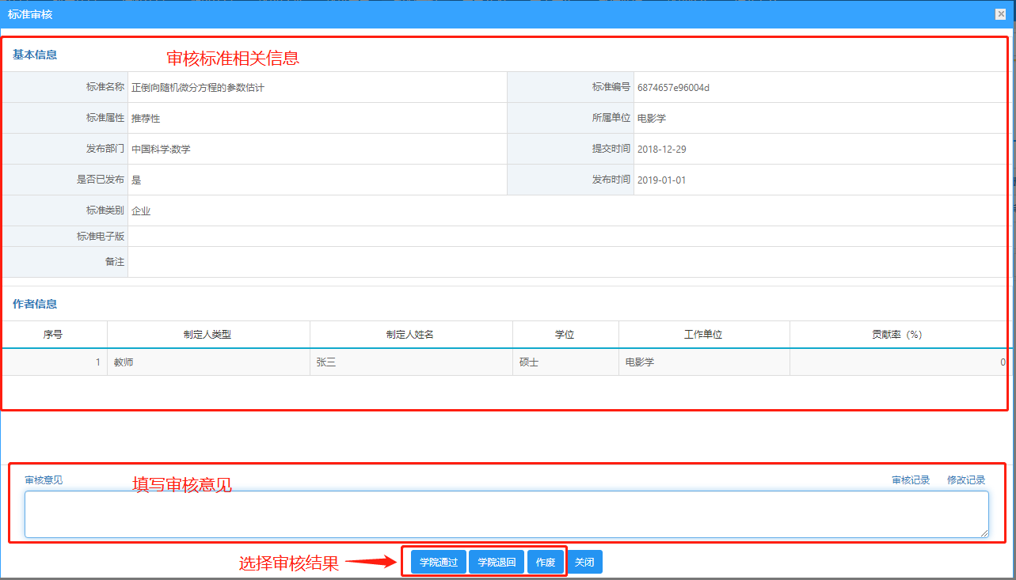〈标准审核示意图-02〉

删除标准
- 选中需要删除的标准名称，点击右上角【删除】按钮。
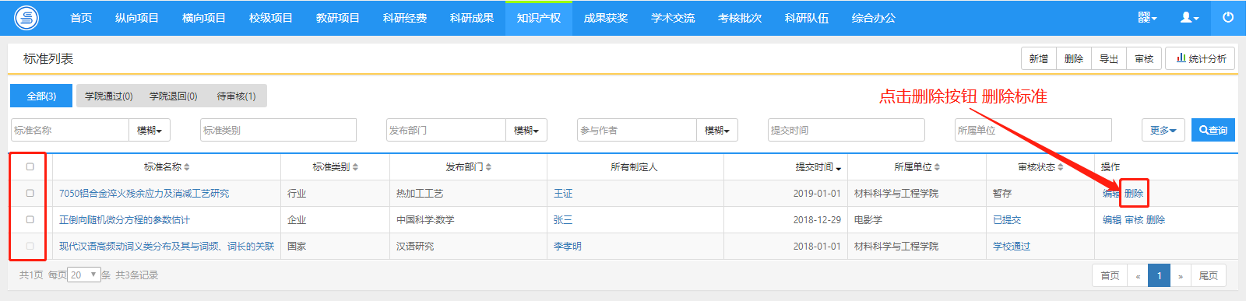
〈标准删除示意图〉

药证

查看药证
① 点击【知识产权】【药证】进入药证列表页面，点击药证名称链接，显示药证的详细内容。
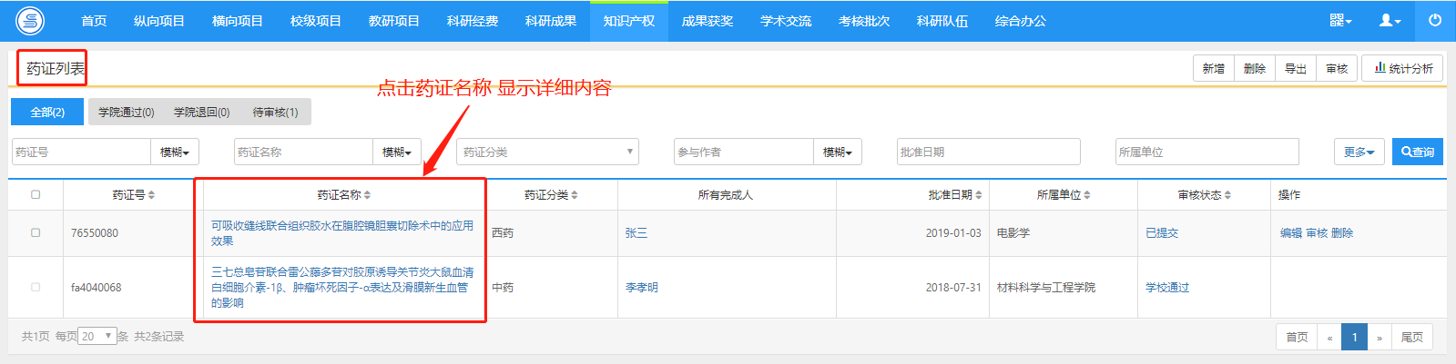
〈药证成果查看示意图〉

新增药证
- 点击【知识产权】【药证】进入药证列表页面，点击右上角【新增】按钮，根据流程提示完成新增。
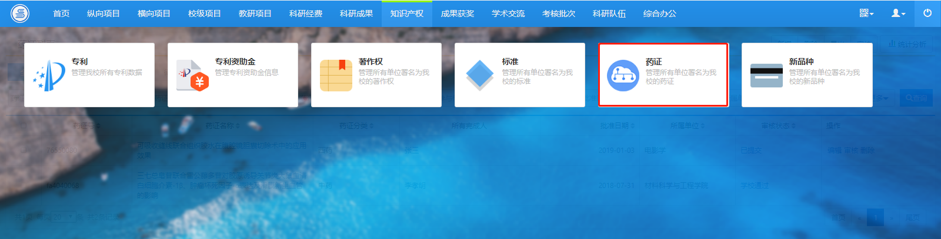
〈药证成果新增示意图-01〉
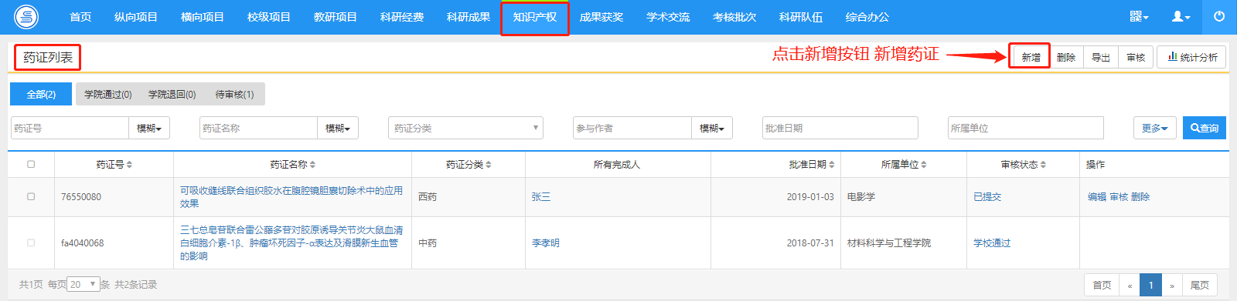
〈药证成果新增示意图-02〉
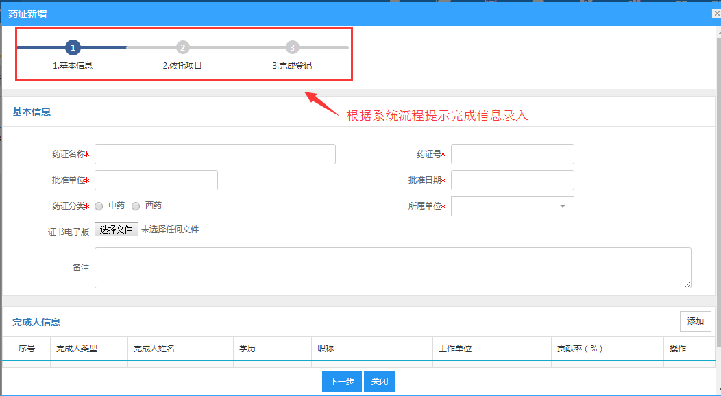
〈药证成果新增示意图-03〉
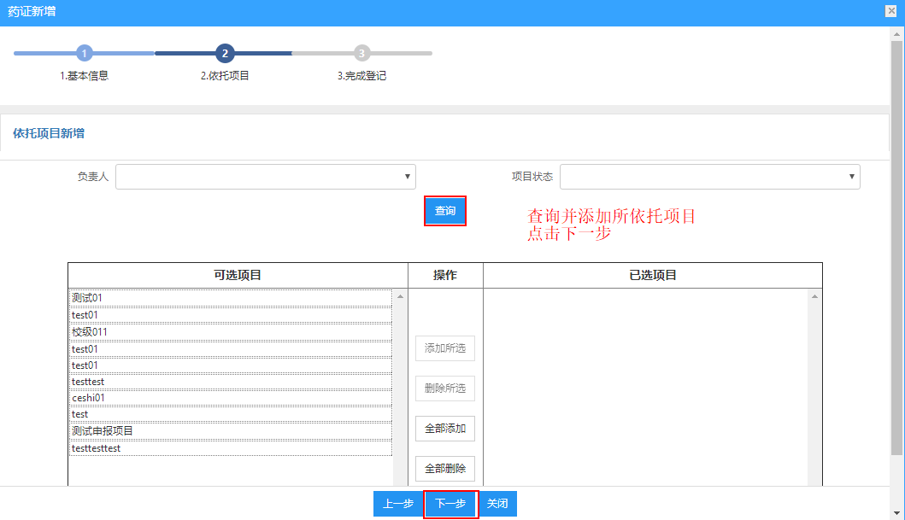
〈药证成果新增示意图-04〉
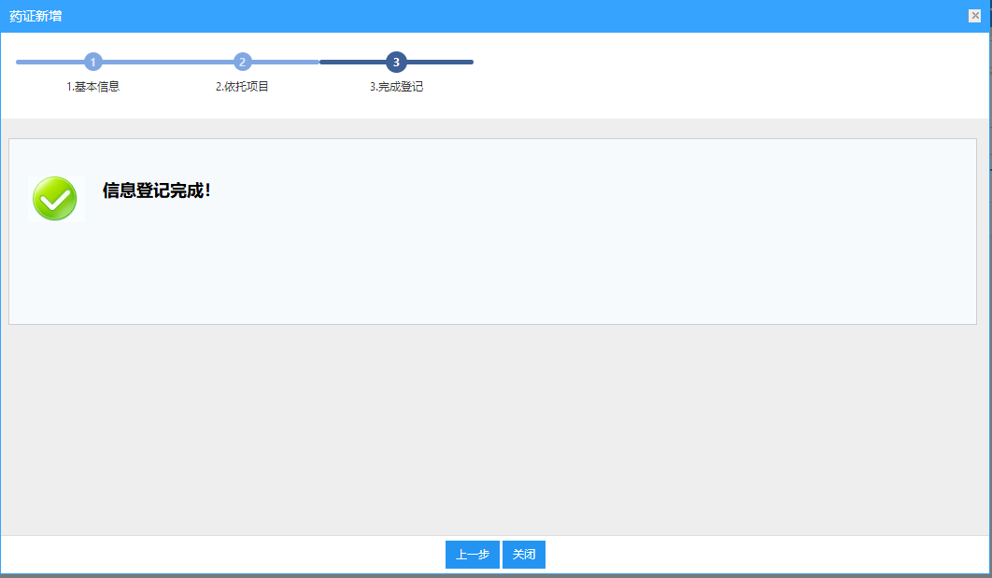
〈药证成果新增示意图-05〉

审核药证
① 点击【知识产权】【药证】，进入药证列表页面。
② 点击对应需要审核药证操作列的审核按钮，进入药证审核页面，查看药证基本信息，填写审核意见，选择审核结果，如下图所示：
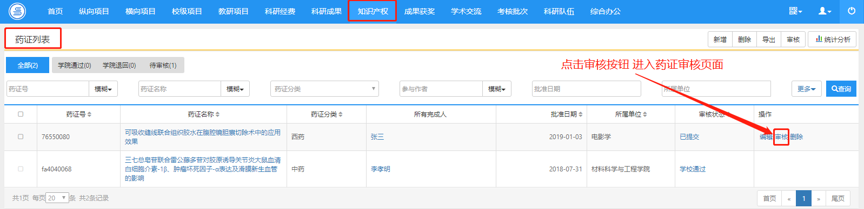
〈药证审核示意图〉
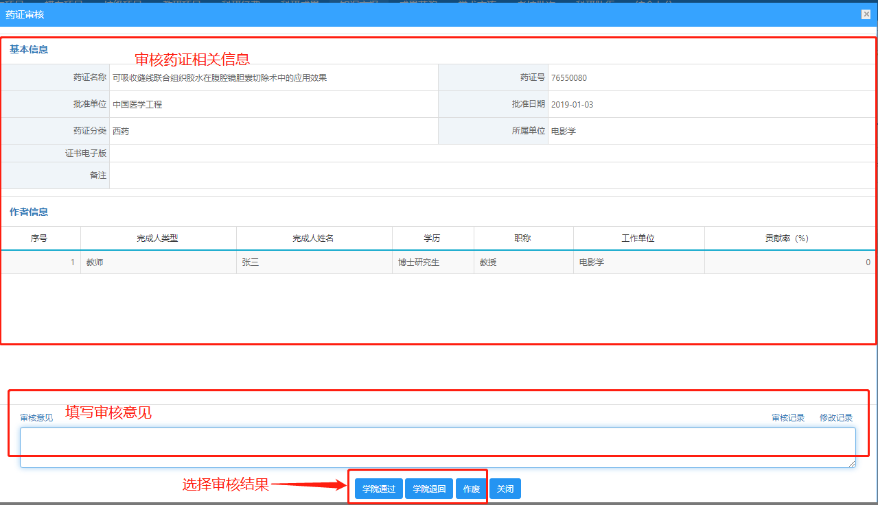〈药证审核示意图〉

删除药证
- 选中需要删除的药证名称，点击右上角【删除】按钮。
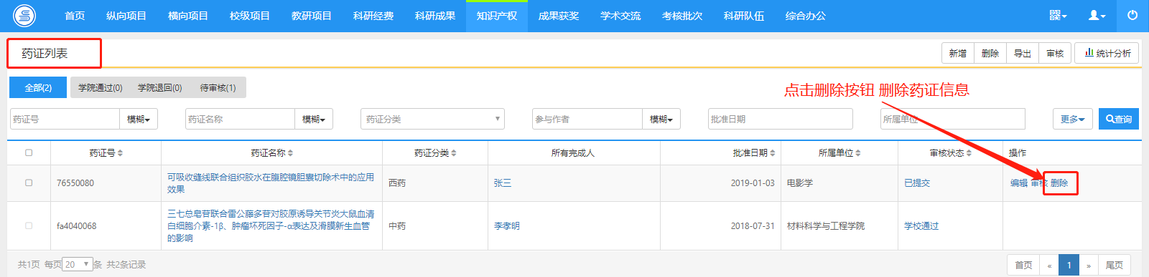
〈药证成果删除示意图〉

新品种

查看新品种
① 点击【知识产权】【新品种】进入新品种列表页面，点击新品种名称链接，显示新品种的详细内容。
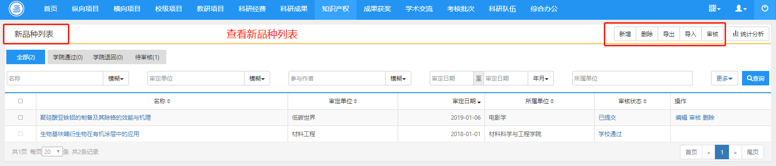
〈新品种查看示意图〉

新增新品种
- 点击【知识产权】【新品种】进入新品种列表页面，点击右上角【新增】，根据流程提示完成新增。
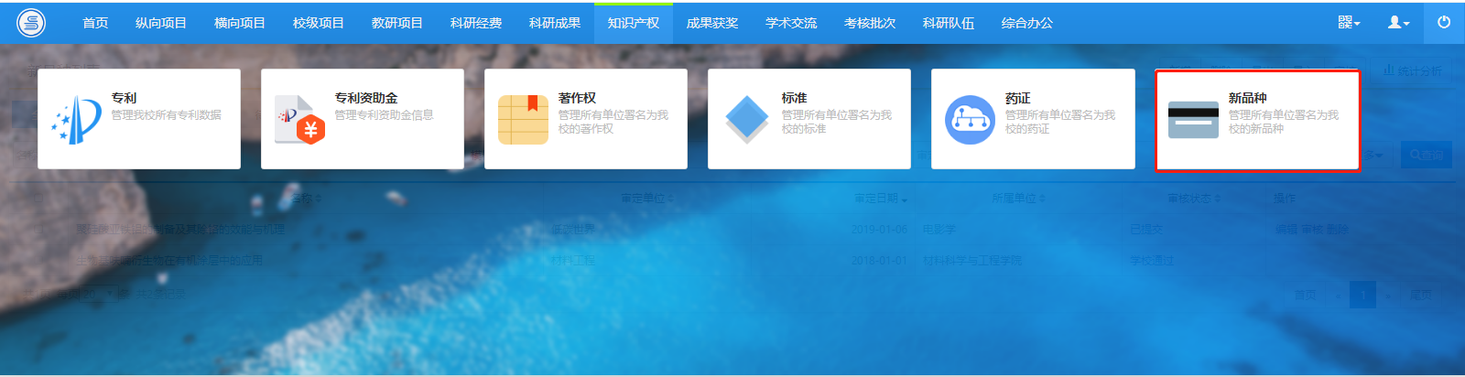
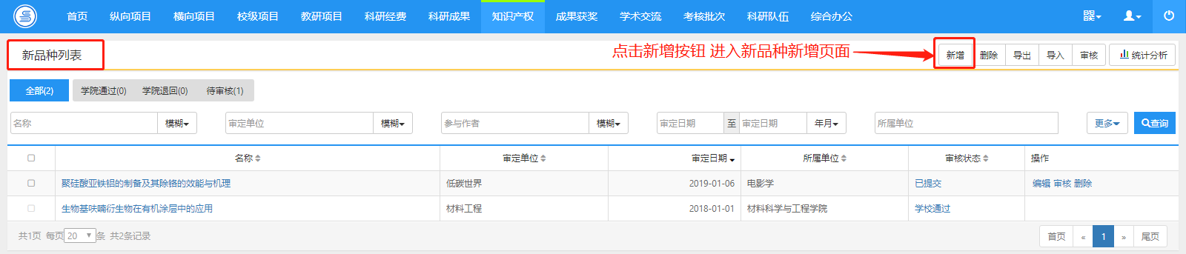
〈新品种新增示意图-01〉
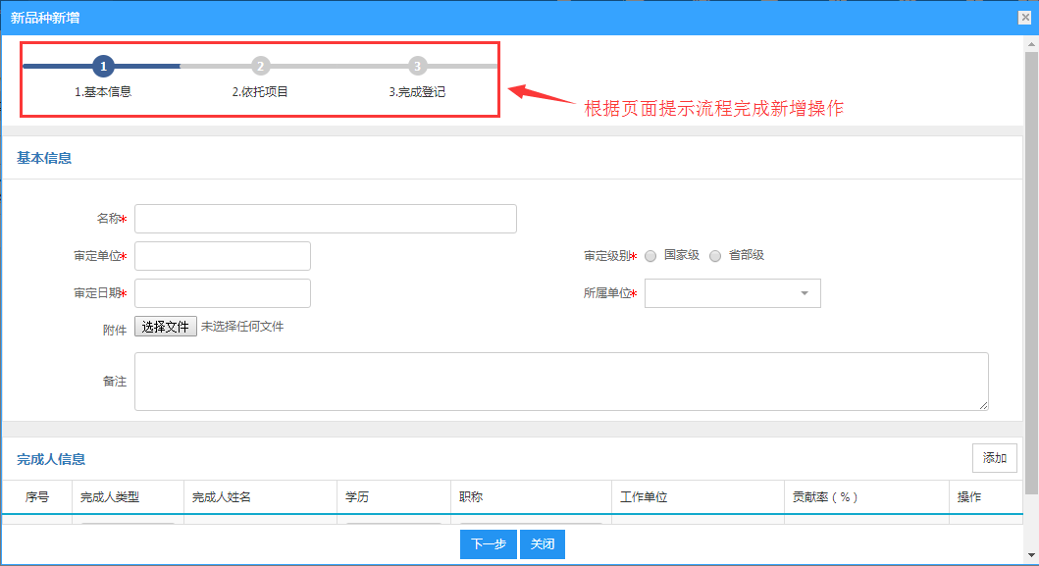
〈新品种新增示意图-02〉
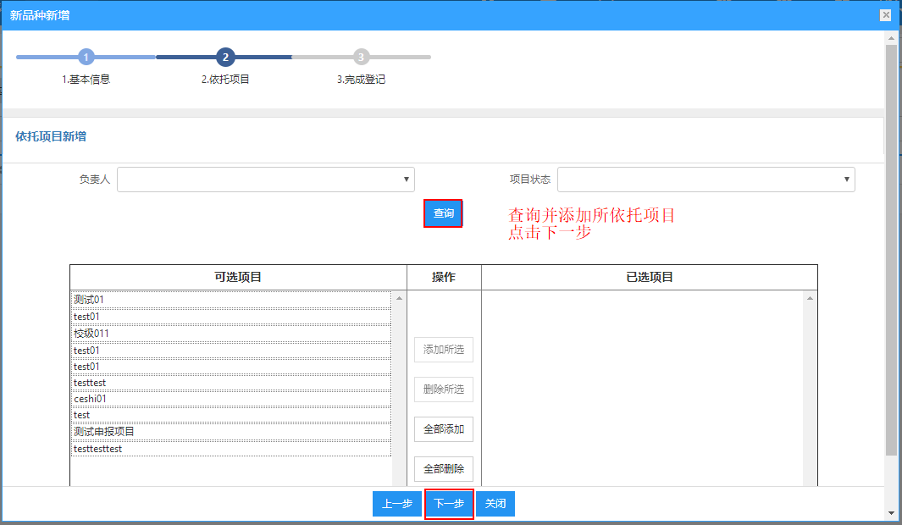
〈新品种新增示意图-03〉
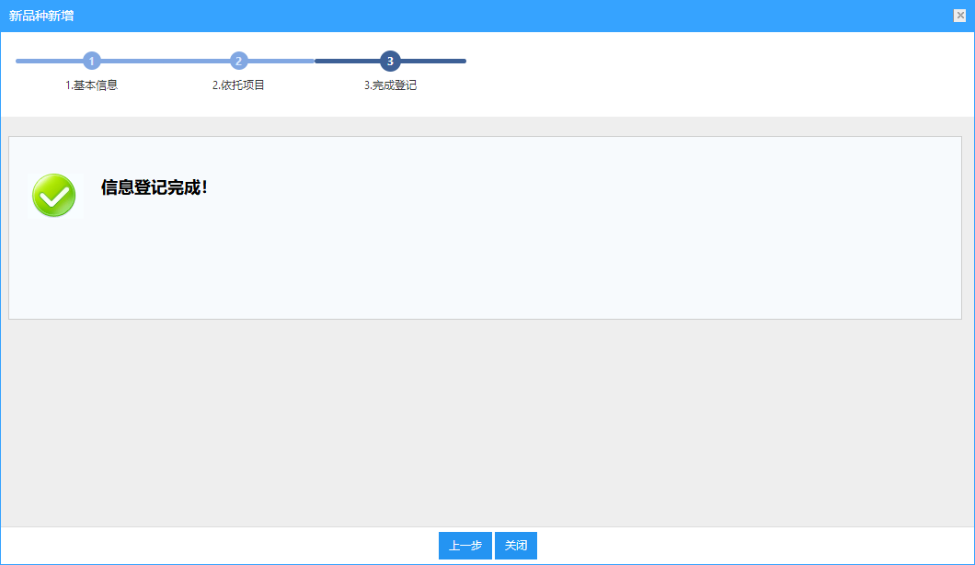
〈新品种新增示意图-04〉

审核新品种
① 点击【知识产权】【新品种】，进入新品种列表页面。
② 点击对应需要审核新品种操作列的审核按钮，进入新品种审核页面，查看新品种基本信息，填写审核意见，选择审核结果，如下图所示：
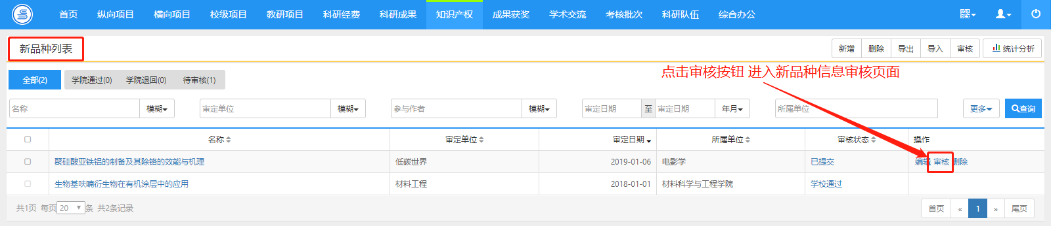
〈新品种审核示意图〉
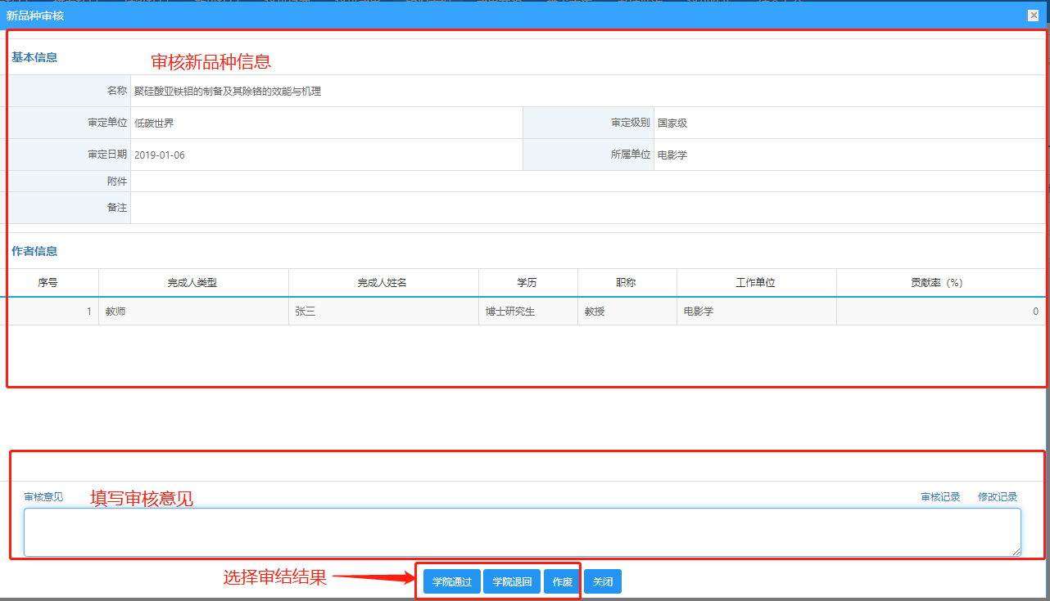〈新品种审核示意图〉

删除新品种
- 选中需要删除的新品种名称，点击右上角【删除】按钮。
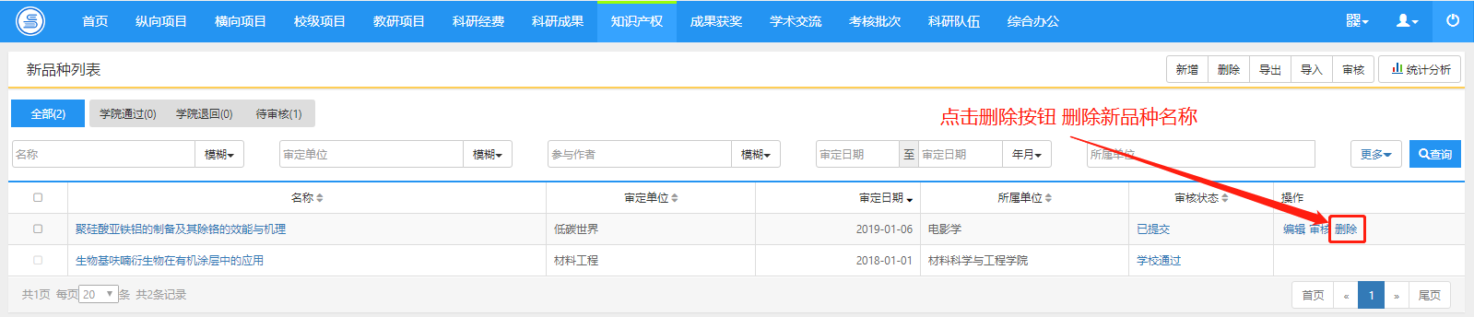
〈新品种删除示意图〉

成果获奖
功能介绍
帮助学校完成日常成果获奖工作的申报管理工作，包括申报的获奖管理。
功能及操作步骤详解

申报计划

查看申请情况
① 点击【成果获奖】【申报计划】，在申请计划列表显示申报计划的内容，包括申报计划名称、奖励名称、申报开始日期、申报结束日期、申报状态等，点击操作列“查看申报”可以看到该申报计划的申报材料。
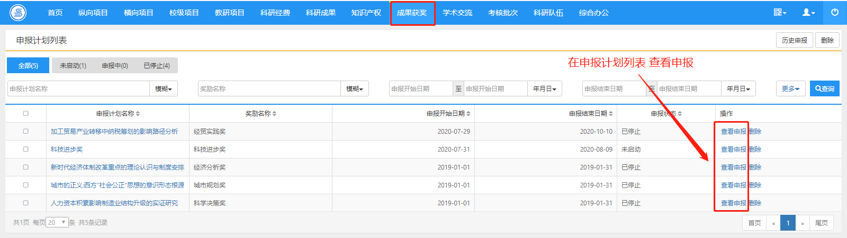
<申请情况查看示意图>

新增申报计划
① 点击【成果获奖】【申报计划】，进入申请计划列表。选择相应的计划名称点击“查看申报”：
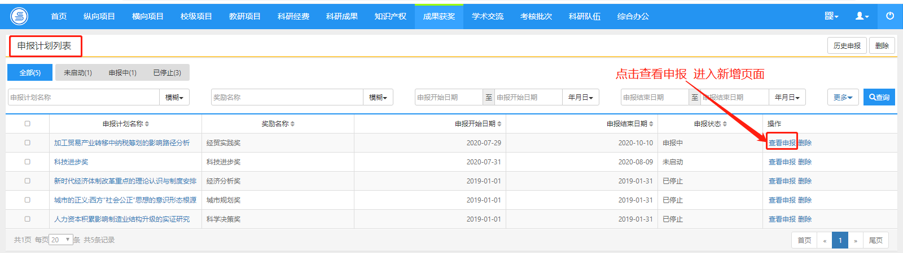
〈申请材料新增示意图-01〉
② 进入申请材料页面，点击右上角【新增】按钮，进入申报材料新增页面，
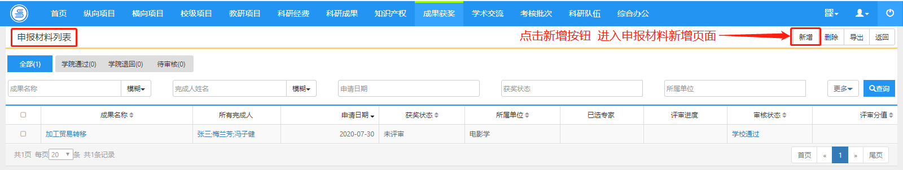
〈申请材料新增示意图-02〉
③ 在新增页面输入基本信息后，点击【保存】按钮完成新增。如图所示：
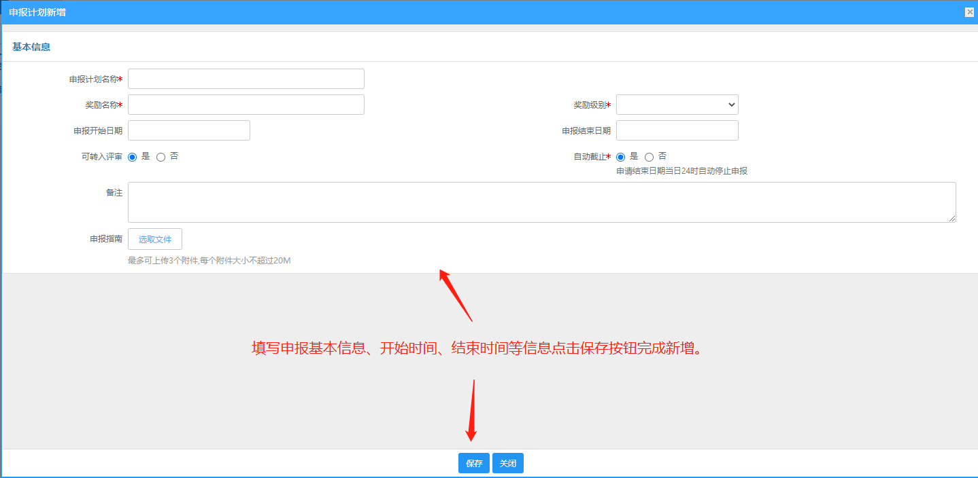
〈申请材料新增示意图-03〉

查询申请计划
① 在申请计划列表输入查询条件后，点击“查询”按钮，结果在列表中显示。如图所示：
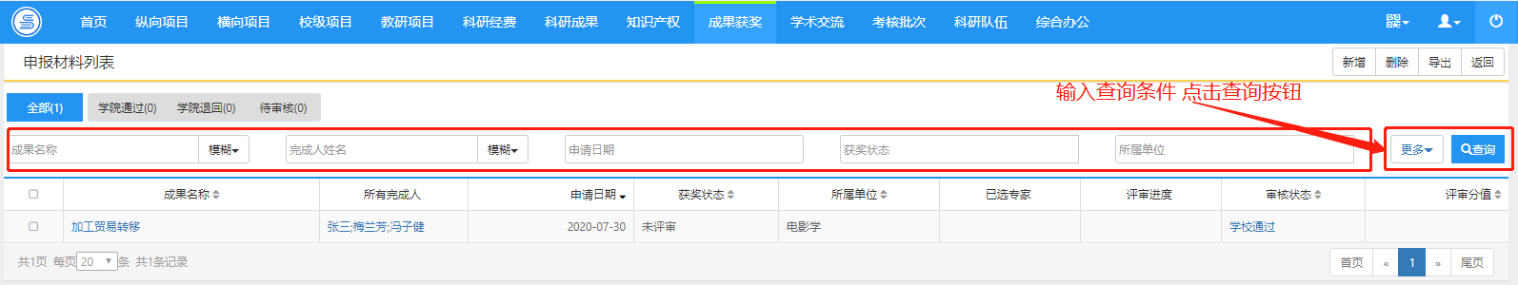
〈申请计划查询示意图〉

获奖列表
系统提供直接录入获奖成果功能，包括新增、编辑、导出、审核获奖成果信息。

新增获奖成果
点击【成果获奖】【获奖列表】，在获奖成果列表，点击“新增”按钮进入获奖新增页面，填写基本信息后，单击“保存”按钮完成获奖新增。如图所示：
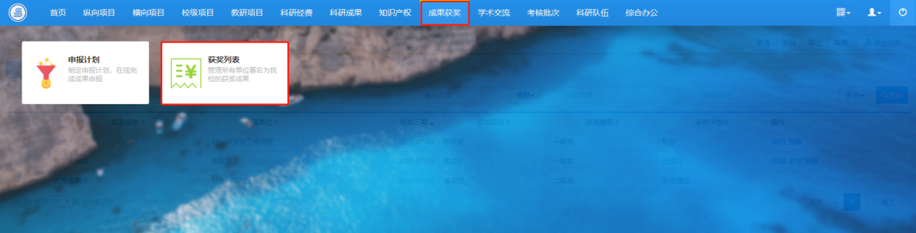
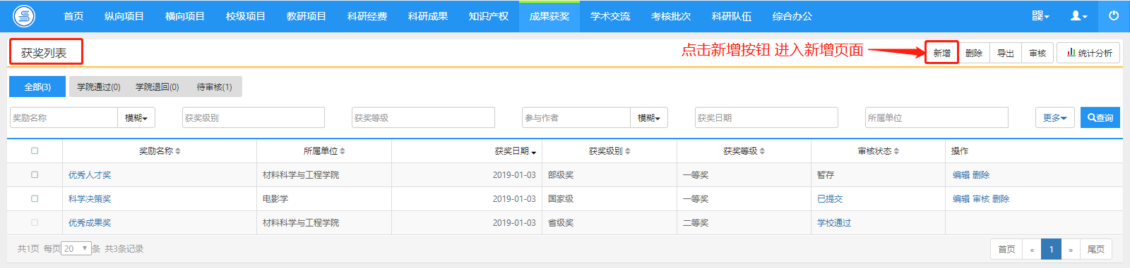
〈获奖新增示意图-01〉
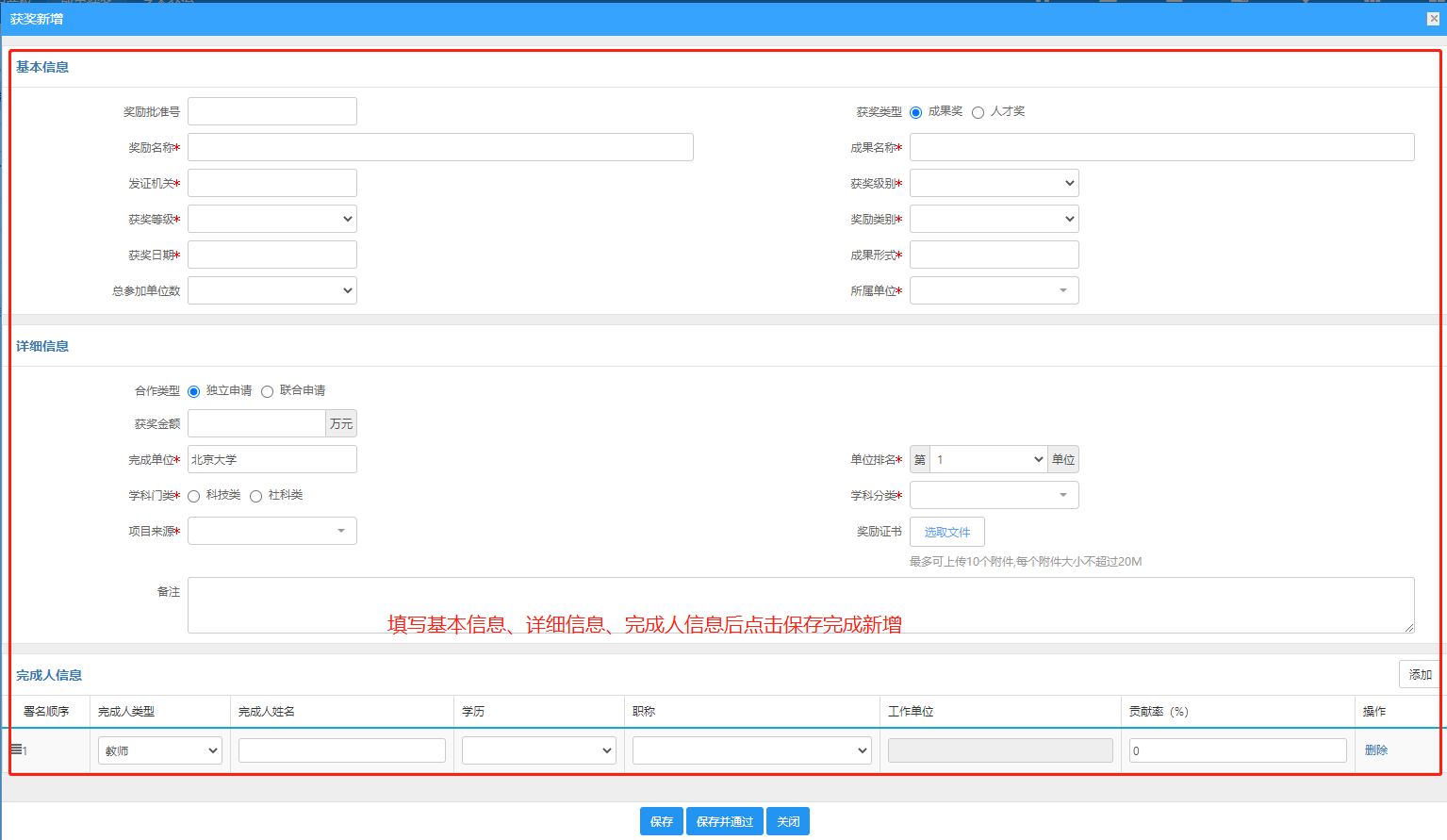
〈获奖新增示意图-02〉

编辑获奖成果
① 点击【成果获奖】【获奖列表】，在获奖成果列表，点击操作列“编辑”进入获奖编辑页面，进入获奖编辑页面，修改获奖信息，单击“保存”按钮完成获奖编辑。如图所示： 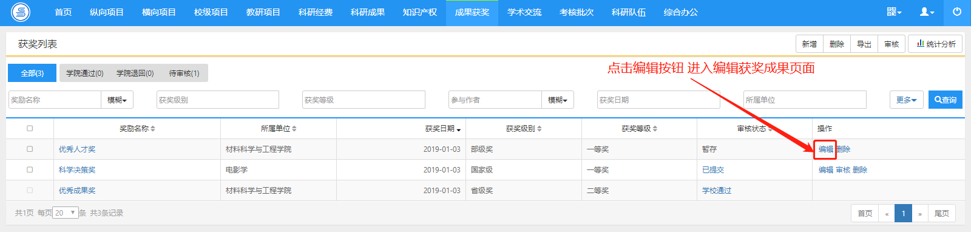
〈获奖成果编辑示意图〉

审核获奖成果
① 单击【成果获奖】【获奖列表】进入获奖成果列表，选择“待审核”分组，单击操作列“审核”，进入获奖审核页面，填写审核意见和选择审核状态，单击“保存”按钮，完成获奖审核。如图所示：
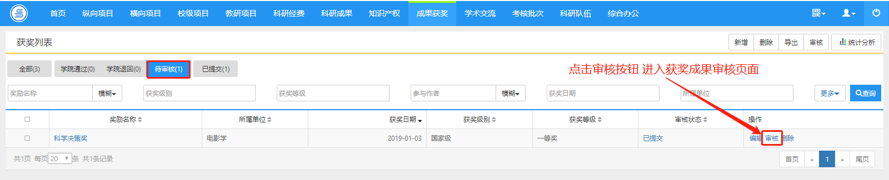
〈获奖审核示意图-01〉
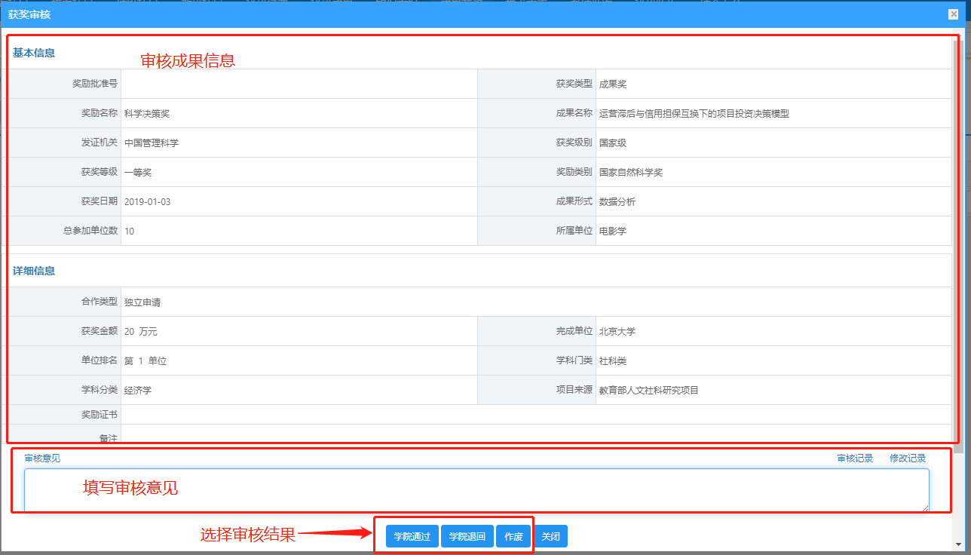
〈获奖审核示意图-02〉

删除获奖成果
- 在进入获奖列表，勾选数据行前的“复选框”（如），单击“删除”按钮，完成获奖成果删除操作。如图所示：
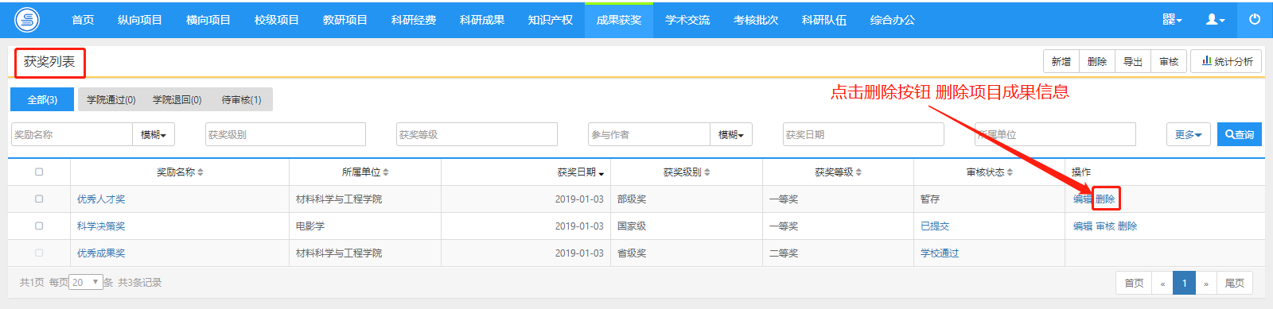
〈获奖成果删除示意图〉

学术交流
学术交流主要是对学校举办的会议和学术讲座信息查看和维护，以及审核下级单位提交的会议和学术讲座等信息。

主办会议

新增主办会议
单击【学术交流】【主办会议】，进入主办会议列表，点击“新增”按钮，填写会议信息后单击“保存”按钮，完成主办会议新增。因个人无权主办会议，所以主办会议的新增权限只开放给管理员。如图所示：
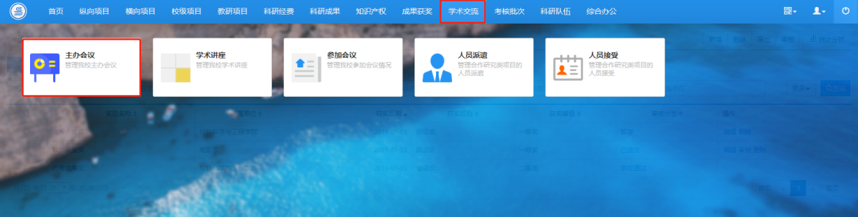
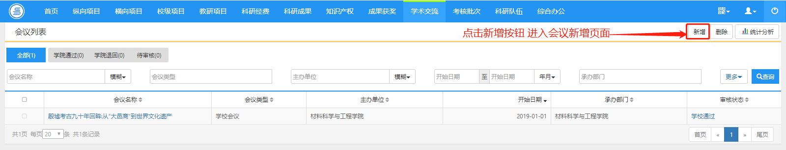
<主办会议新增示意图-01>
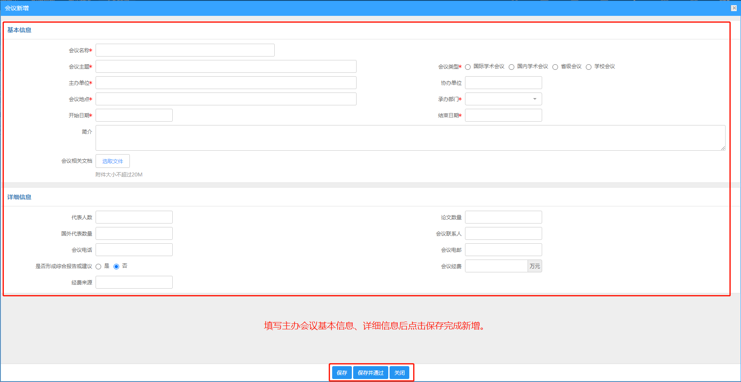
<主办会议新增示意图-02>

编辑主办会议
① 单击【学术交流】【主办会议】，进入主办会议列表，选择需要编辑的数据行，点击操作列“编辑”，进入编辑页面，修改主办会议信息后，单击“保存”按钮，即可完成对主办会议信息的修改。
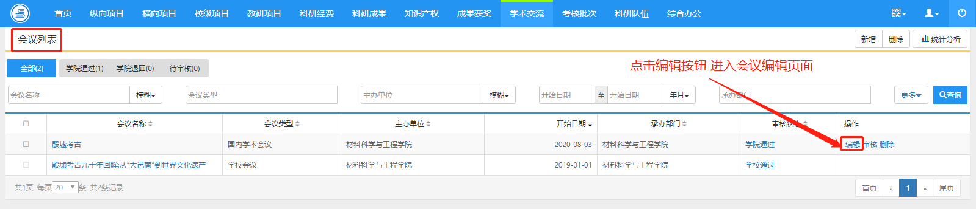
〈主办会议编辑示意图〉

删除主办会议
- 勾选会议名称前的“复选框”（如），单击“删除”按钮，如图所示：
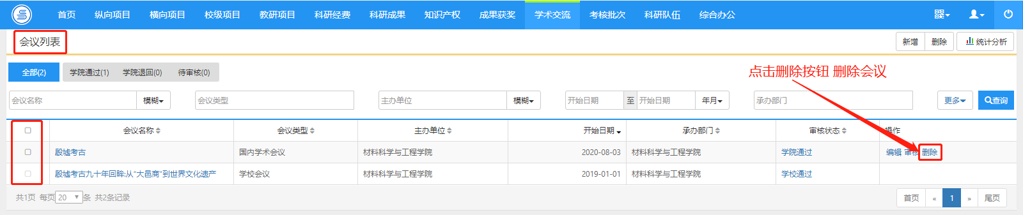
〈主办会议删除示意图〉

学术讲座

新增学术讲座
通过单击【学术交流】【学术讲座】，进入学术讲座列表页面，点击“新增”按钮后，填写讲座信息，单击“保存”按钮，完成讲座新增操作。如图所示：
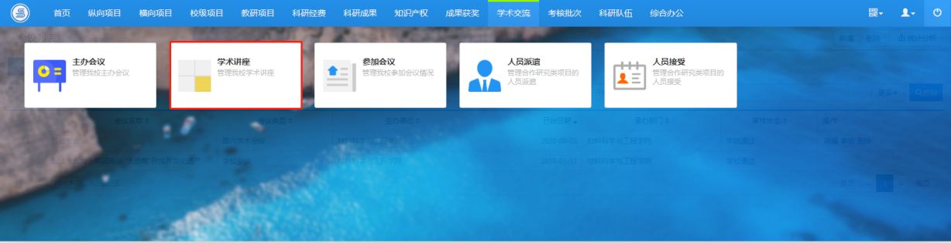
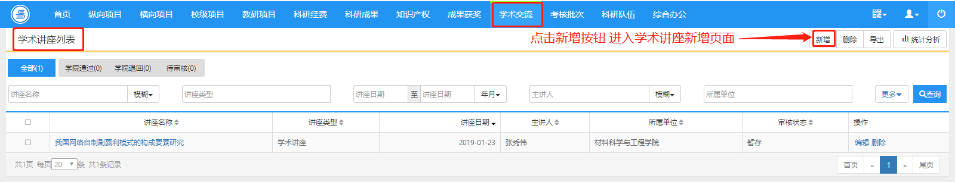
〈讲座信息新增示意图-01〉
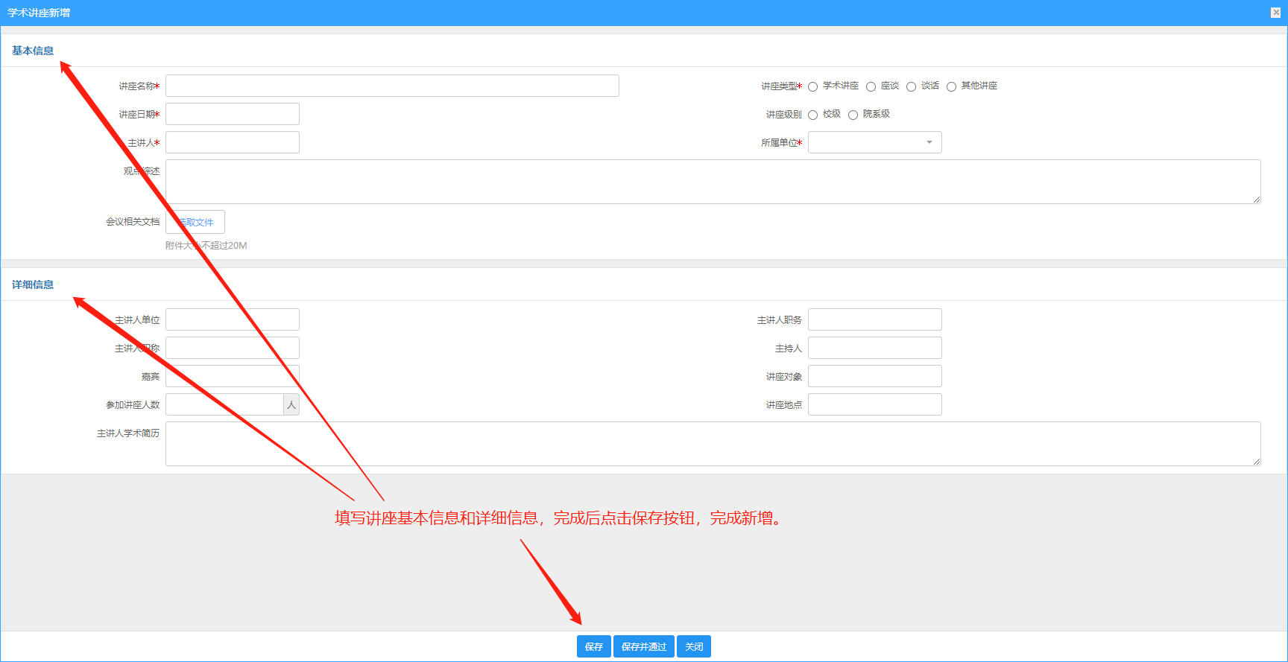
〈讲座信息新增示意图-02〉

编辑学术讲座
① 单击【学术交流】【学术讲座】，进入学术讲座列表，选择需要编辑的数据行，点击操作列“编辑”，进入编辑页面，修改学术讲座信息后，单击“保存”按钮，即可完成对学术讲座信息的修改。
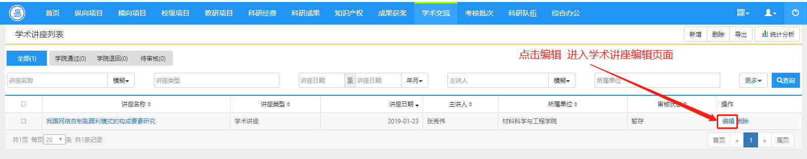
〈讲座编辑示意图-01〉
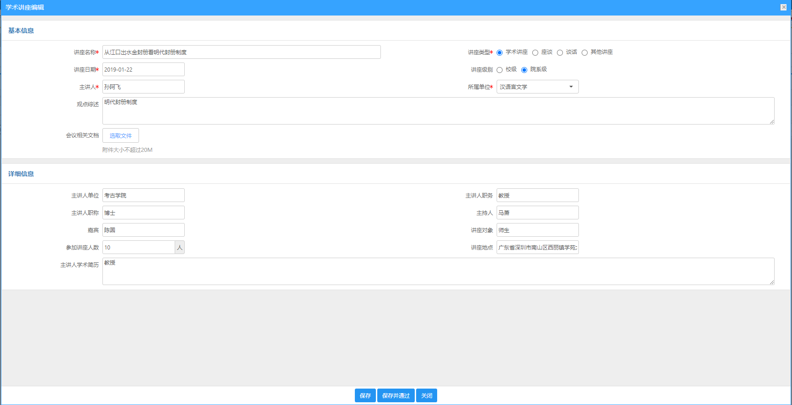
〈讲座编辑示意图-02〉

审核学术讲座
① 单击【学术交流】【学术讲座】，进入学术讲座列表，选择需要编辑的数据行，点击操作列“审核”，进入审核页面，填写审核意见，单击“保存”完成审核。如图所示：
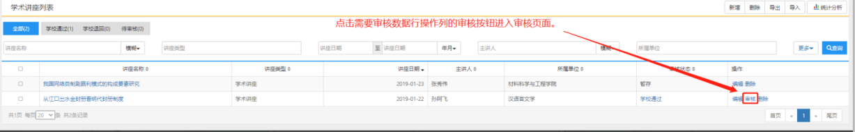
〈讲座审核示意图-01〉
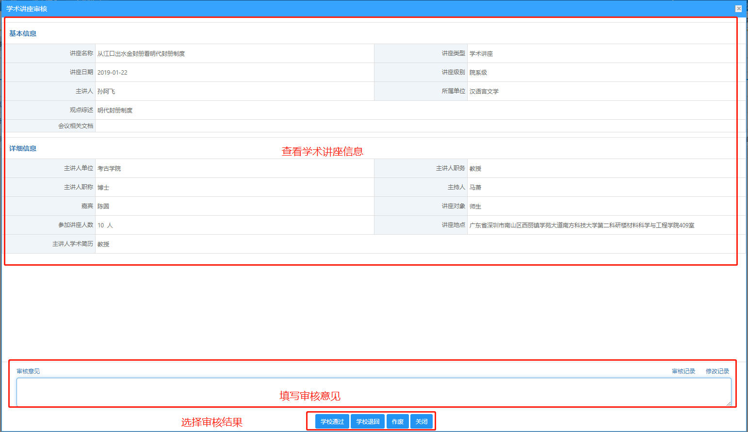
〈讲座审核示意图-02〉

删除学术讲座
① 选中需要删除的数据，单击“删除”按钮。如图所示：
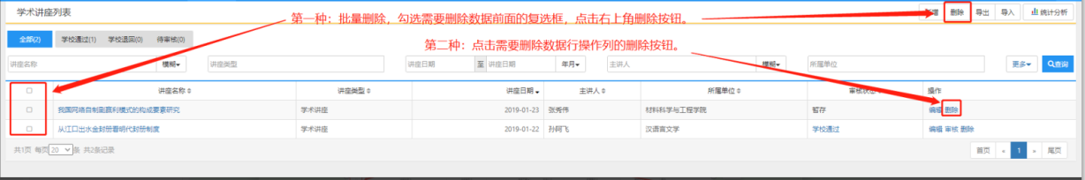
〈讲座信息删除示意图〉

参加会议

新增参加会议
① 通过单击【学术交流】【参加会议】，进入参加会议列表页面，点击“新增”按钮后，填写参加会议信息，单击“保存”按钮，完成参加会议新增操作。如图所示：
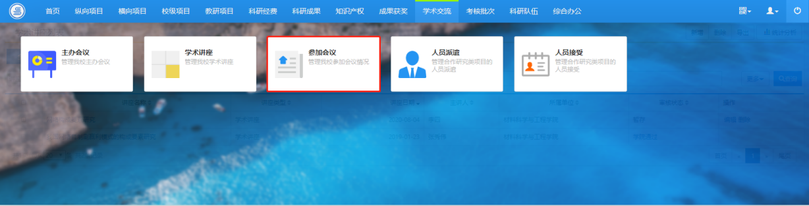
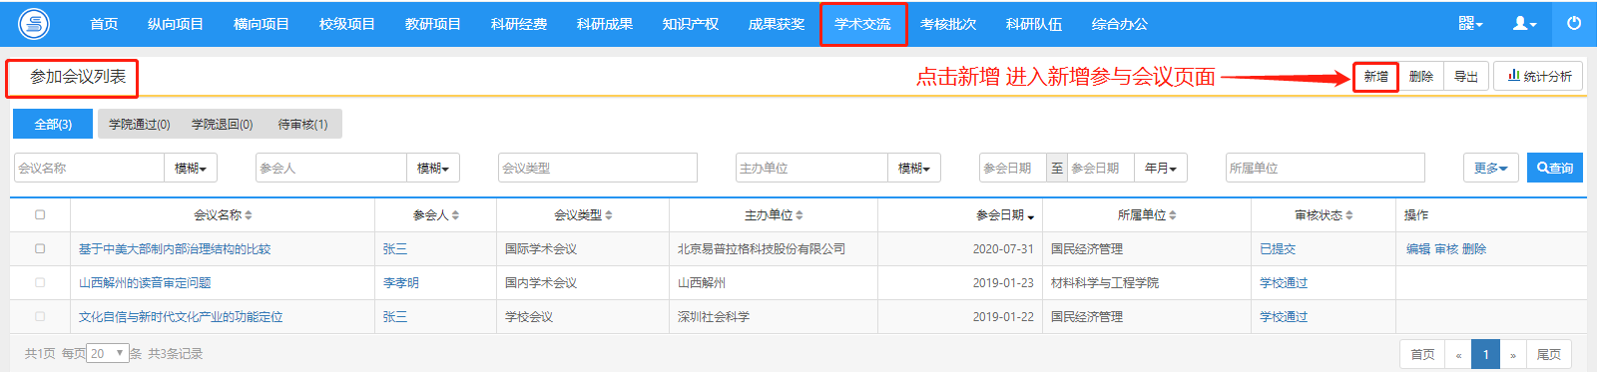
〈参加会议新增示意图-01〉
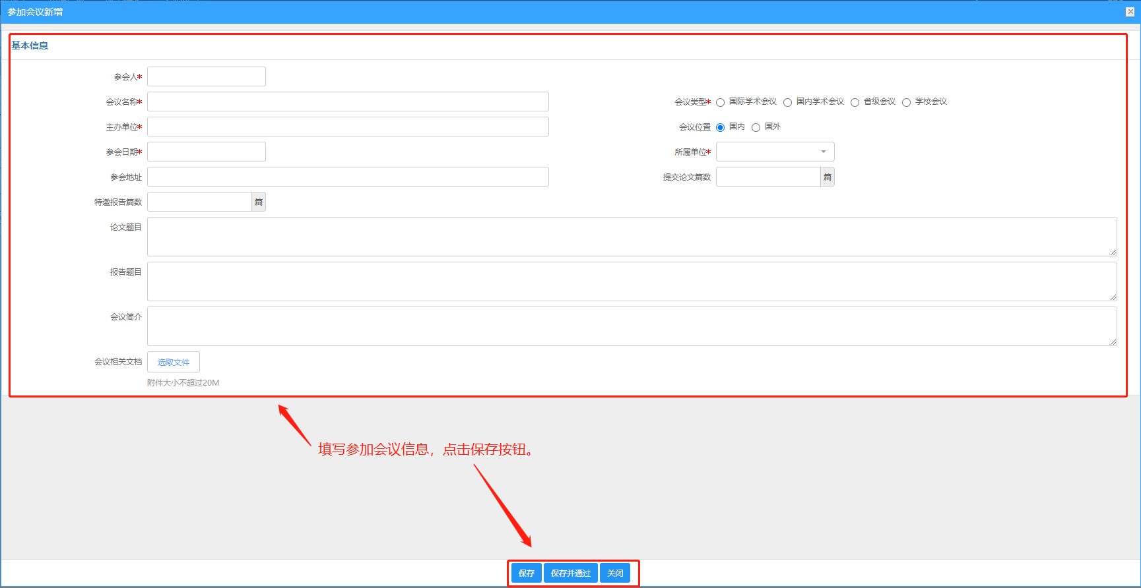
〈参加会议新增示意图-02〉

编辑参加会议
① 单击【学术交流】【参加会议】，进入参加会议列表，选择需要编辑的数据行，点击操作列“编辑”，进入编辑页面，修改参加会议信息后，单击“保存”按钮，即可完成对参加会议信息的修改。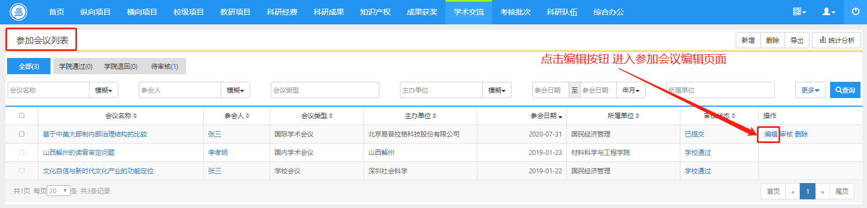
〈参加会议编辑示意图〉

审核参加会议
① 单击【学术交流】【参加会议】，进入参加会议列表，选择需要编辑的数据行，点击操作列“审核”，进入审核页面，填写审核意见，单击“保存”完成审核。如图所示：
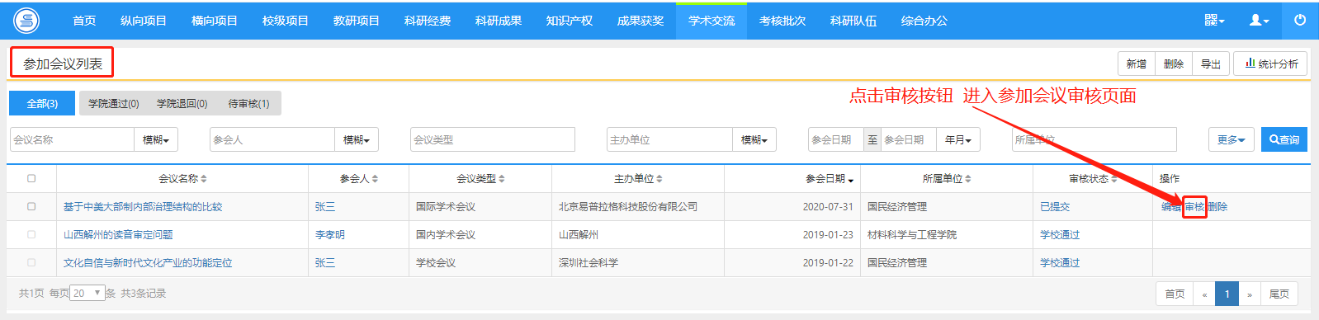
〈参加会议审核示意图-01〉
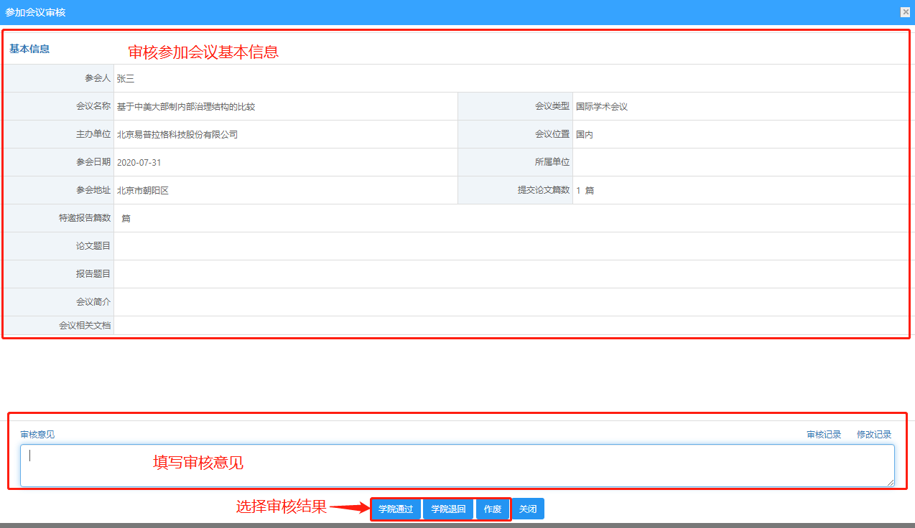
〈参加会议审核示意图-02〉

删除参加会议
① 选中需要删除的数据，单击“删除”按钮。如图所示：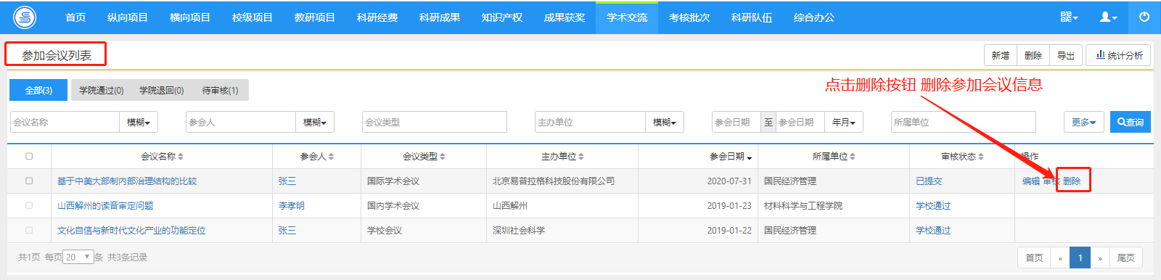
〈参加会议删除示意图〉

人员派遣

新增人员派遣
① 通过单击【学术交流】【人员派遣】，进入人员派遣列表页面，点击“新增”按钮后，填写人员派遣信息，单击“保存”按钮，完成人员派遣新增操作。如图所示：
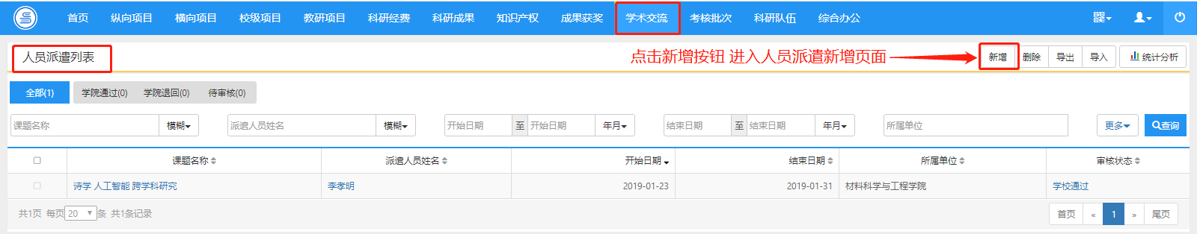
〈人员派遣新增示意图-01〉
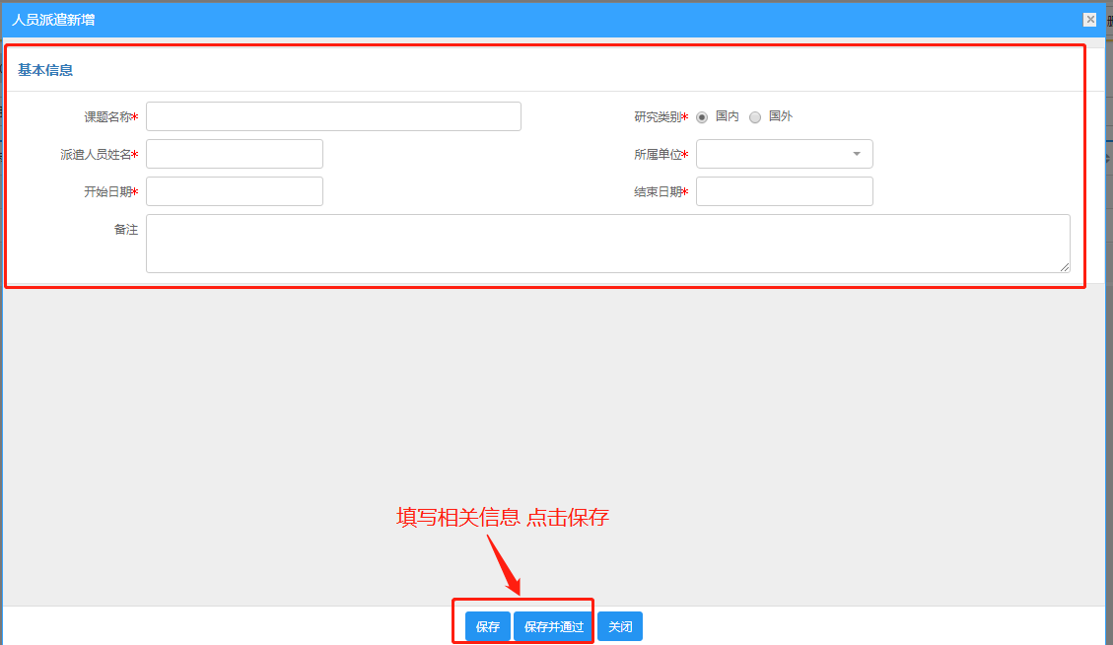
〈人员派遣新增示意图-02〉

编辑人员派遣
①单击【学术交流】【人员派遣】，进入人员派遣列表，选择需要编辑的数据行，点击操作列“编辑”，进入编辑页面，修改人员派遣信息后，单击“保存”按钮，即可完成对人员派遣信息的修改。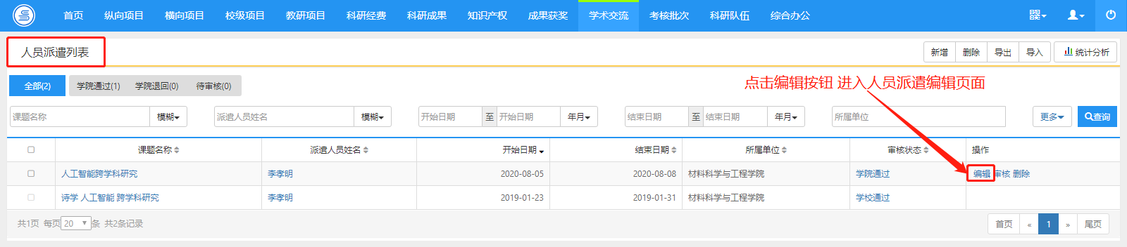
〈人员派遣编辑示意图-01〉
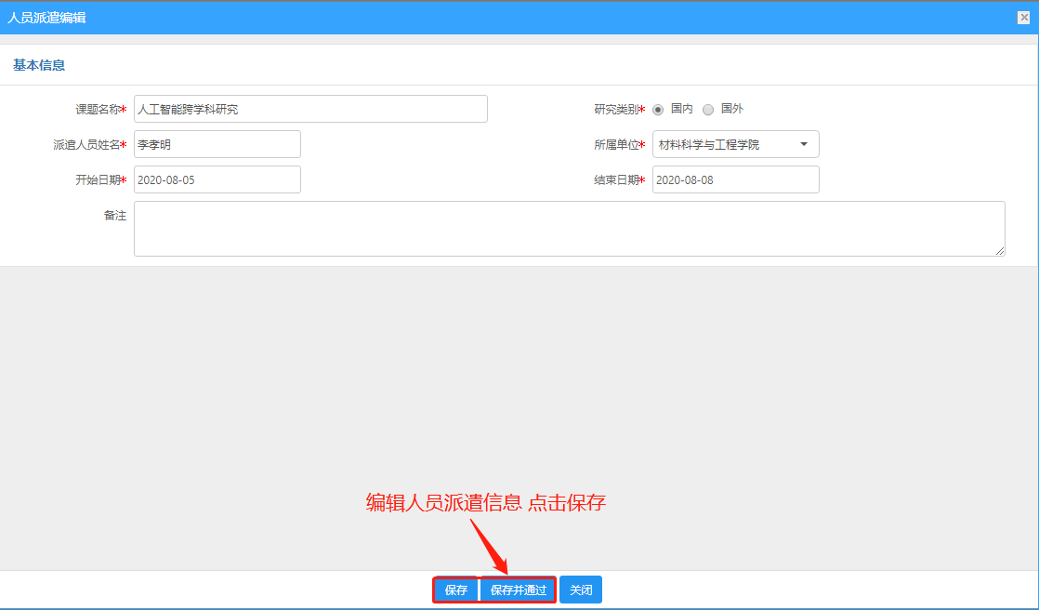
〈人员派遣编辑示意图-02〉

审核人员派遣
- 单击【学术交流】【人员派遣】，进入人员派遣列表，选择需要编辑的数据行，点击操作列“审核”，进入审核页面，填写审核意见，单击“保存”完成审核。如图所示：
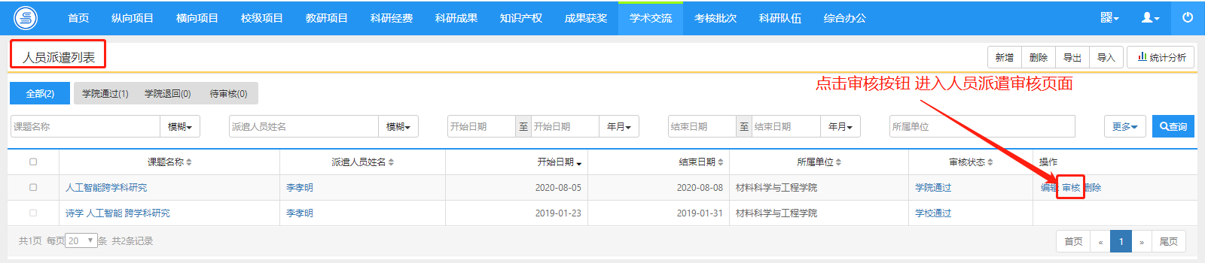
〈人员派遣信息审核示意图-01〉
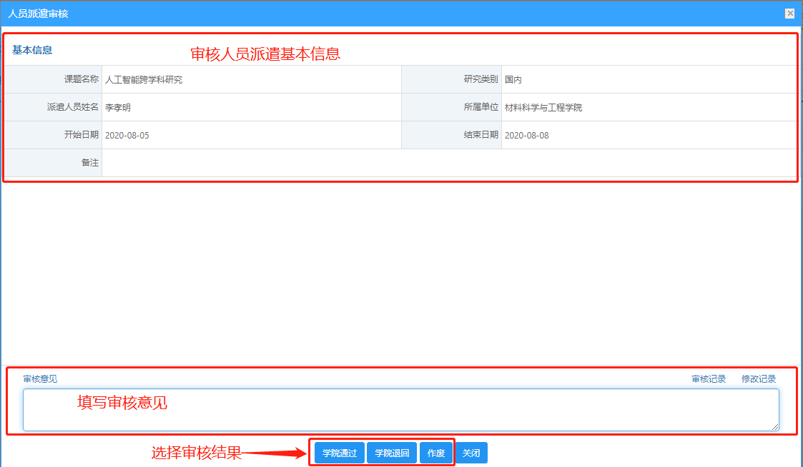
〈人员派遣信息审核示意图-02〉

删除人员派遣
- 选中需要删除的数据，单击“删除”按钮。如图所示：
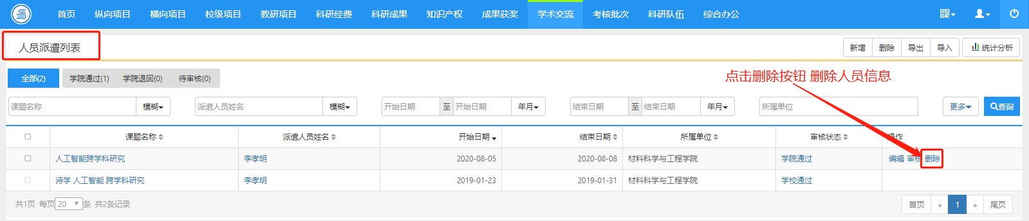
〈人员派遣删除示意图〉

人员接受

新增人员接受
通过单击【学术交流】【人员接受】，进入人员接受列表页面，点击“新增”按钮后，填写人员接受信息，单击“保存”按钮，完成人员接受新增操作。如图所示：
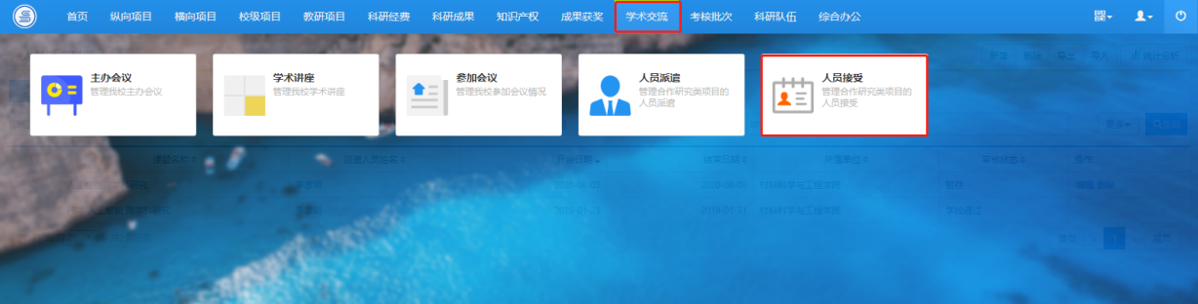
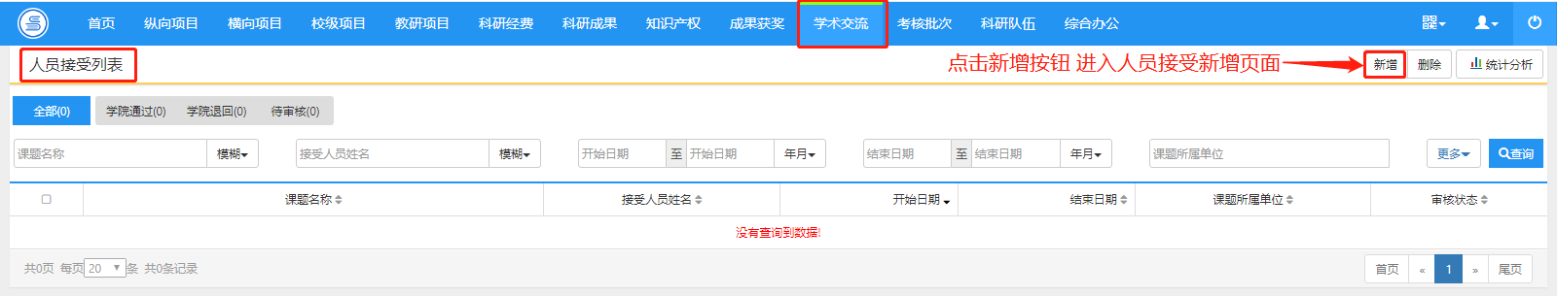
〈人员接受新增示意图-01〉

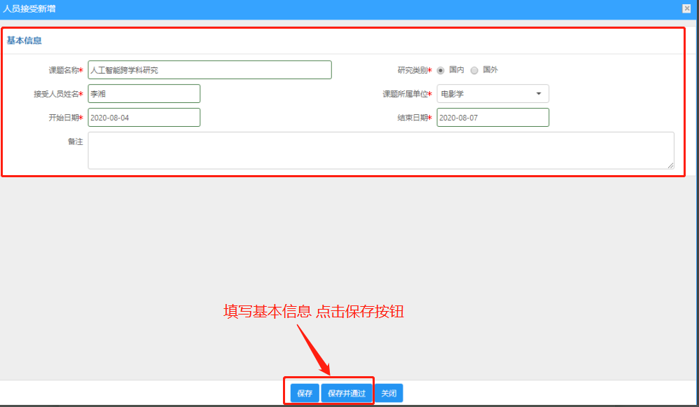
〈人员接受新增示意图-02〉

编辑人员接受
①单击【学术交流】【人员接受】，进入人员接受列表，选择需要编辑的数据行，点击操作列“编辑”，进入编辑页面，修改人员接受信息后，单击“保存”按钮，即可完成对人员接受信息的修改。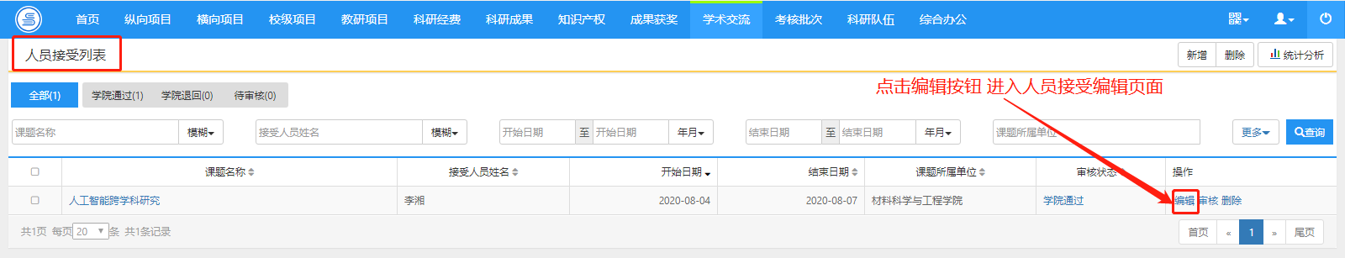
〈人员接受编辑示意图-01〉
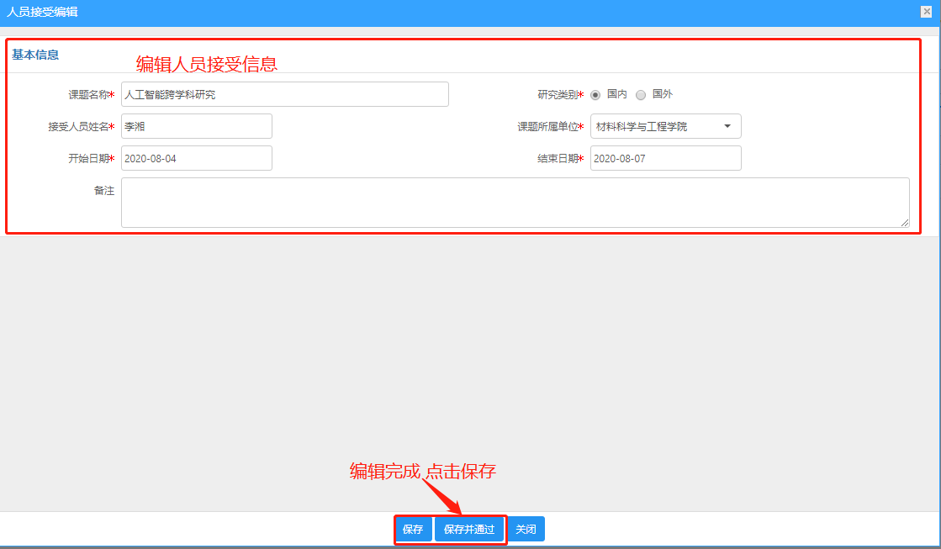
〈人员接受编辑示意图-02〉

审核人员接受
- 单击【学术交流】【人员接受】，进入人员接受列表，选择需要编辑的数据行，点击操作列“审核”，进入审核页面，填写审核意见，单击“保存”完成审核。如图所示：
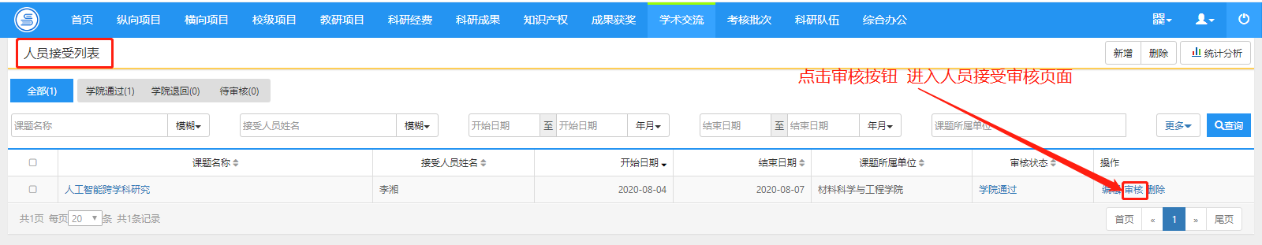
〈人员接受信息审核示意图-01〉
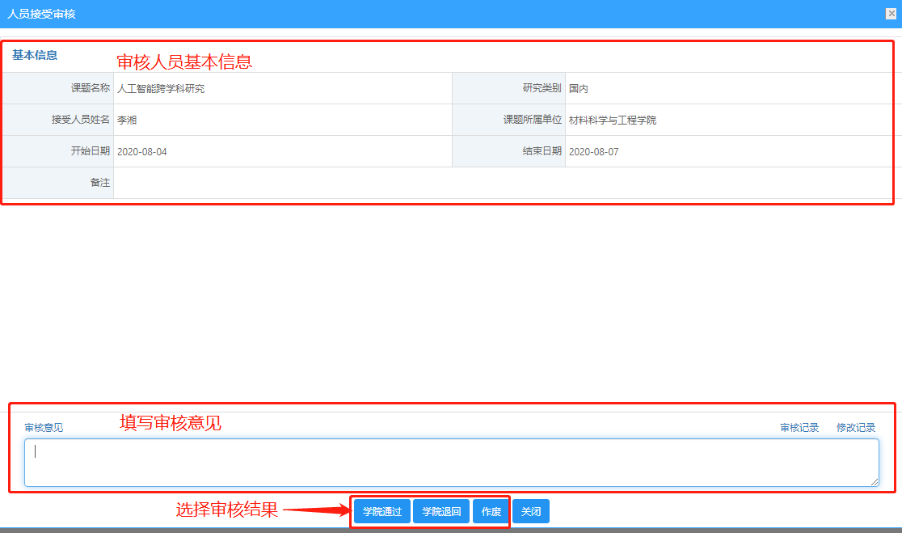
〈人员接受信息审核示意图-02〉

删除人员接受
①选中需要删除的数据，单击“删除”按钮。如图所示：
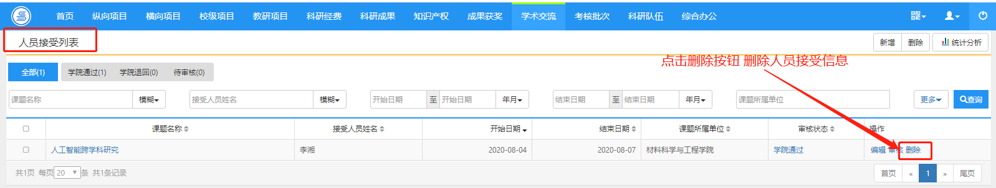
〈人员接受删除示意图〉

科研队伍

人员列表
科研队伍是对本院系科研人员的管理，单击点击【科研队伍】 【人员列表】进入人员列表，院级管理员对本单位科研人员有增加、修改、删除、查看和审核的管理权限，还可以通过导出按钮进行人员信息的导出。点击列表列头，可以对本列内容排序。如<人员列表示意图>所示：
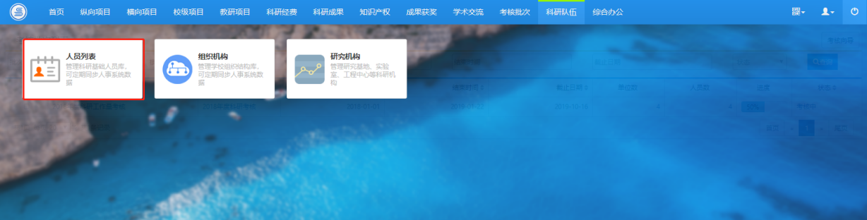
<人员列表示意图>

人员新增
① 点击【科研队伍】 【人员列表】进入人员列表页面，点击右上角“新增”按钮，进入人员新增页面。人员信息包括基本信息、详细信息两部分。基本信息中的职工号为用户本身的登录账号，默认初始密码与职工号一致。依次输入人员基本信息、详细信息后单击保存，其中带红色星号字段为必填的。如下图所示：

〈人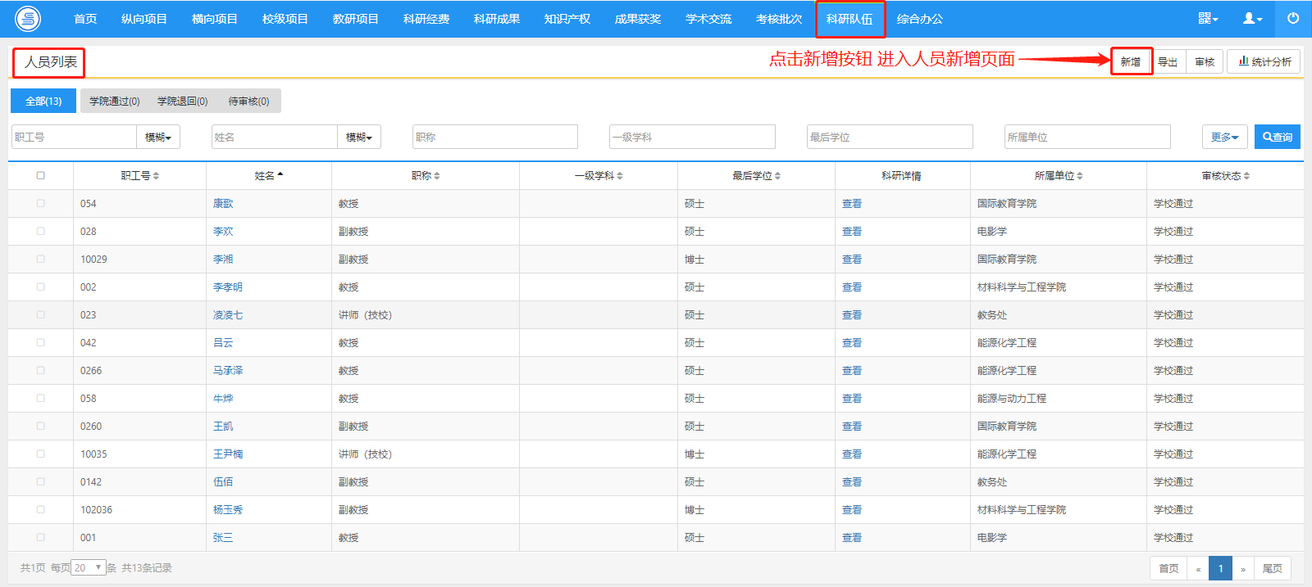员新增示意图-01〉
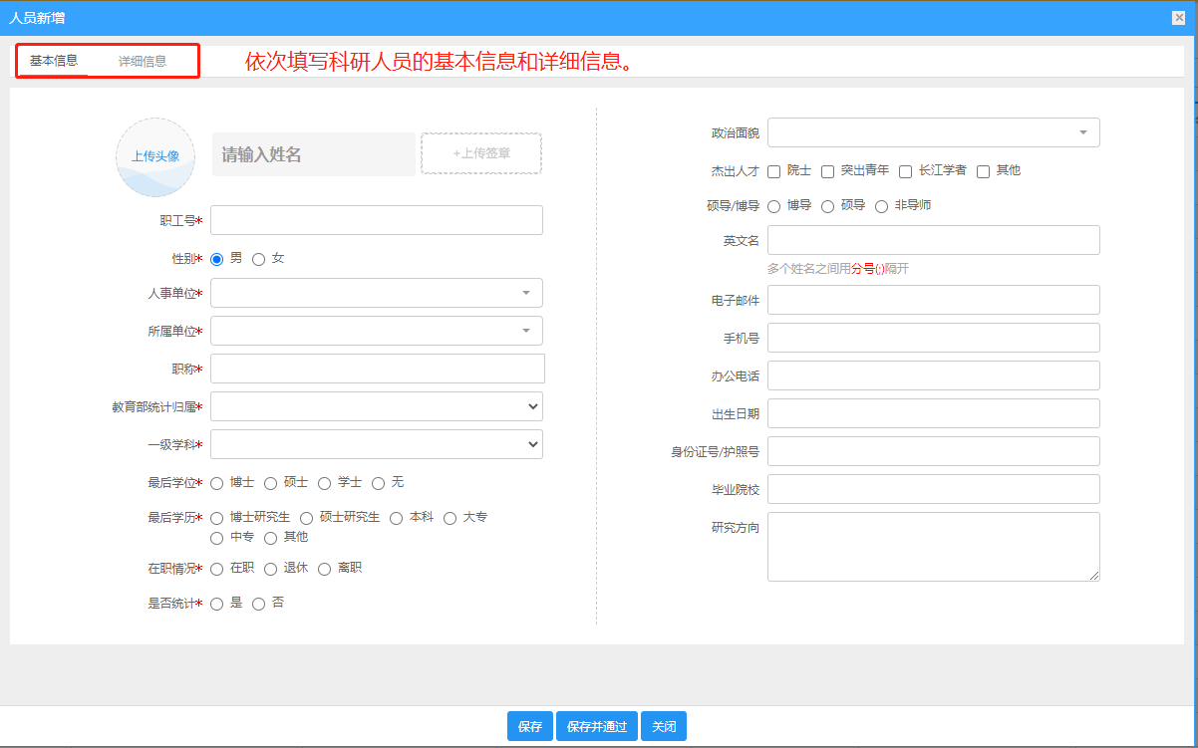
〈人员新增示意图-02〉
② 新增人员信息填写职工号后系统会根据所填写的职工号及时进行数据检查，如果系统人员中已存在该职工号会给出提示信息，请保证所填人员职工号唯一；如果新增的职工号和已删除人员(软删除)的职工号重复，系统也会给出提示。
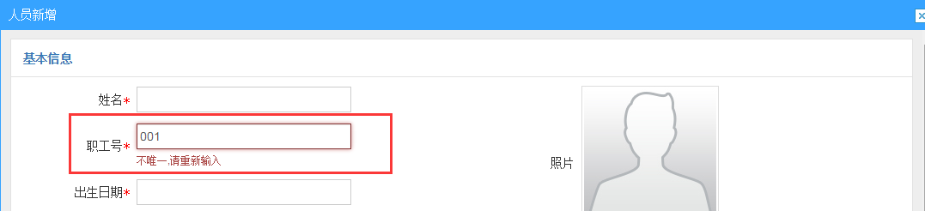
〈职工号重复示意图〉
③ 【是否统计】指科研人员是否参加年度教育部统计，一般六十周岁以
上不参与。

<人员新增示意图>-1
第二步：在科研人员新增页面，依次输入人员基本信息、详细信息后单击保存；
<人员新增示意图>-2

人员查看
在人员列表中显示本院系所有的科研人员，列表内容包括【人员名称】、【职工号】、【科研单位】、【最后学位】、【职称】、【科研详情】等信息。通过单击【人员名称】进入人员详情页面进行查看。通过单击列表中【查看】按钮，可查看科研人员的科研详情，科研详情页面包含科研人员在系统中的所有科研项目、成果等信息。
1：操作步骤
第一步：点击科研人员列表中科研人员姓名链接或者科研详情下的【查看】按钮；
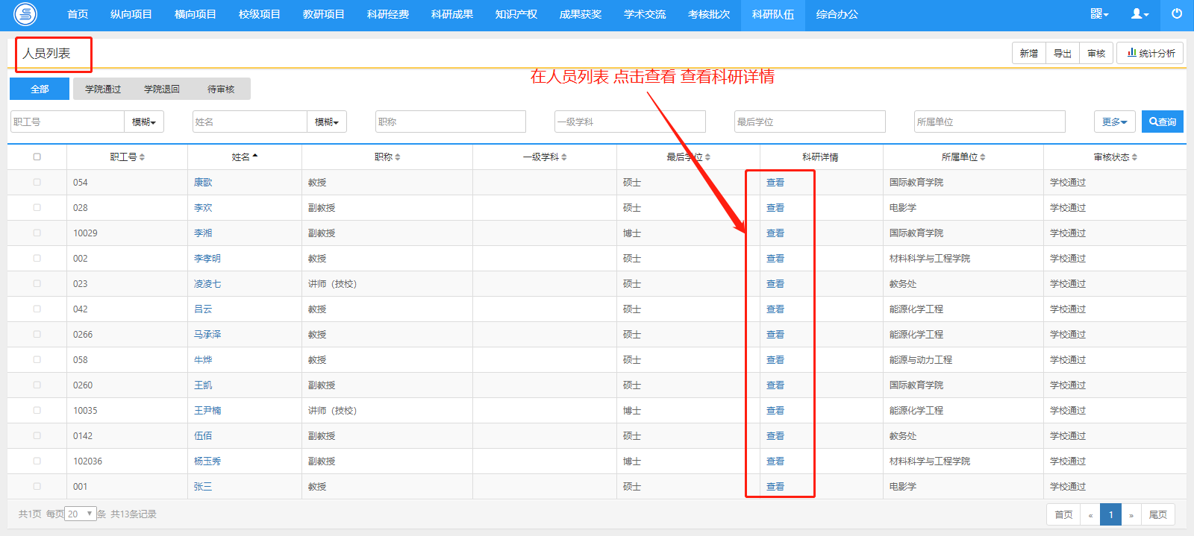
<详细信息查看示意图>-1
第二步：系统跳转到人员详细信息页面或人员科研详细信息页面。
2：操作提示
第一点：在人员详细信息页面及科研详情页面，可以通过点击【打印】完成页面信息的打印功能。

人员审核
① 点击【科研队伍】【科研人员】进入人员列表，选中待审核人员，单击【审核】按钮进行人员审核页面，也可选择多人单击列表上面的【批量审核】按钮进行批量审核。如下图所示：
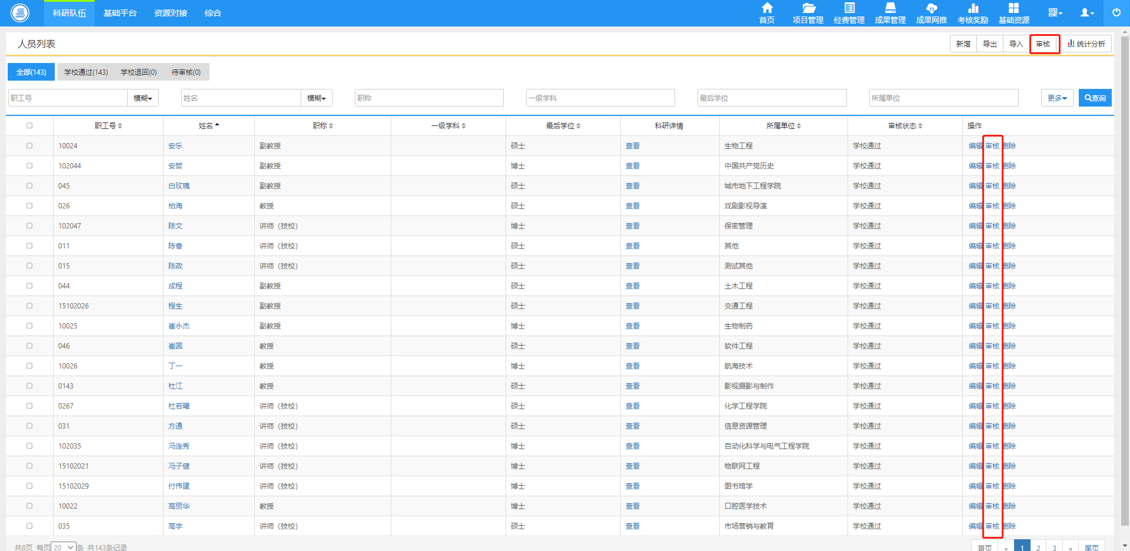
〈人员审核示意图-01>
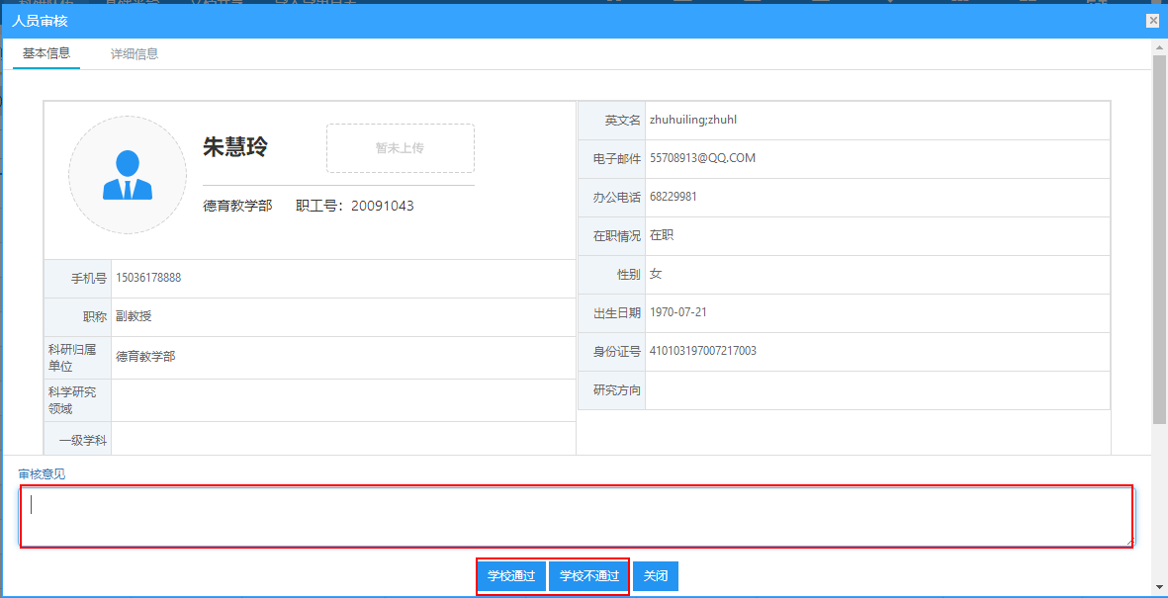
〈人员审核示意图-02>
在人员列表中通过审核状态字段查看当前人员的审核情况，审核状态一般分为已提交、学院通过、学院不通过、学校通过、学校不通过。已提交是指科研人员录入后的科研信息审核状态；学院通过是指二级单位院级管理员对本单位人员的科研信息审核通过后的科研信息审核状态；学院不通过是指二级单位院级管理员对本单位人员的科研信息审核不通过后的科研信息审核状态；学校通过是指科研处审核通过的科研数据审核状态；学校不通过是指科研处审核不通过的科研数据审核状态。数据审核状态为“学校通过”的数据，院级管理员不可做修改；数据状态为“学院通过”的数据，科研人员不可再做修改；学校不通过或者学院不通过的数据个人修改后审核状态默认为“已提交”。

人员查询
1：操作步骤
①在人员列表中，进入查询条件输入框，输入要查询的条件，点击【查询】按钮，便可得出符合查询条件的结果：
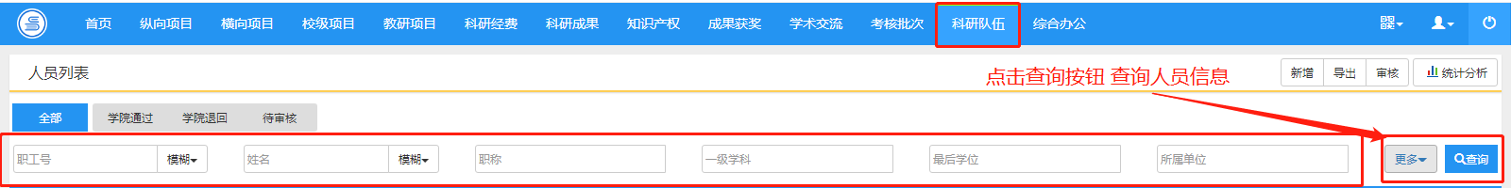
<人员查询示意图-01>
② 如果您想使用更精确条件进行查询，可点击【更多】进行查询。
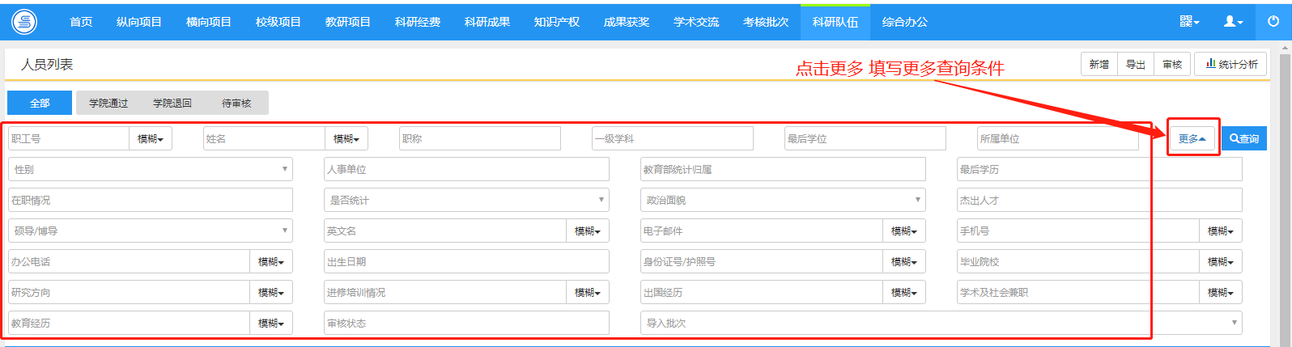
<人员查询示意图-02>

人员导出
从系统中将您需要的信息保存到EXCEL中，这个功能就叫“导出”。用户可点击列表右上角【导出】按钮，完成数据的导出。系统提供“全部数据导出”和“选择性导出”两种方式导出数据。全部数据导出：在列表页面，点击“导出”，即可导出所有数据。
- 在人员列表中，点击【导出】按钮：
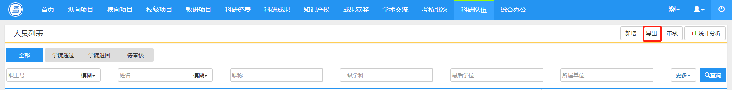
<人员导出示意图-01>
②首先在可选导出项中选择要导出的字段，选择后可在下方导出预览中拖动字段进行排序，选择完成以后点“确认”导出：
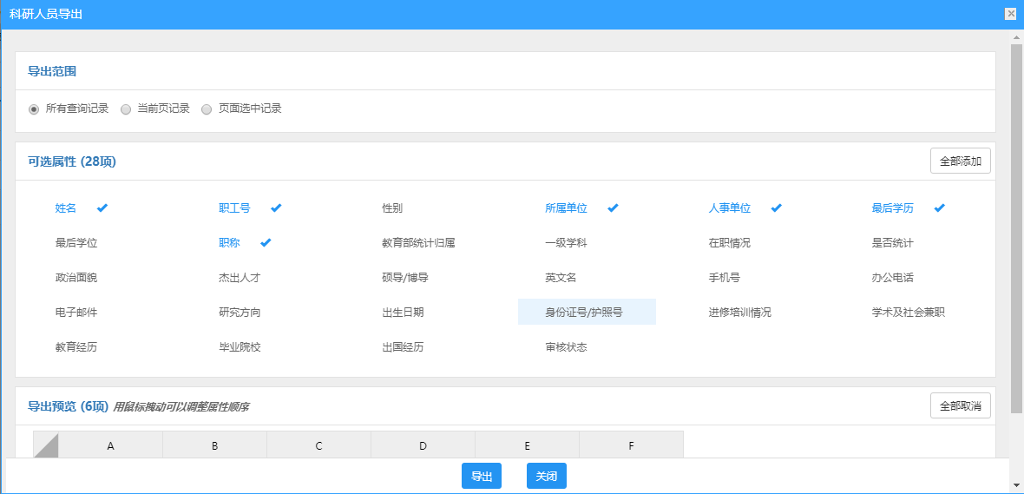
<人员导出示意图-02>
③选择导出文件的保存位置：
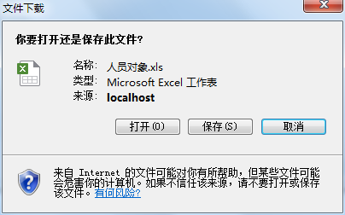
<人员导出示意图-03>
b.选择性导出：用户可配合系统【快捷查询】功能，对查询出的结果进行导出。
① 输入查询条件，点击“快捷查询”，查出满足条件的数据后，点击【导出】按钮：
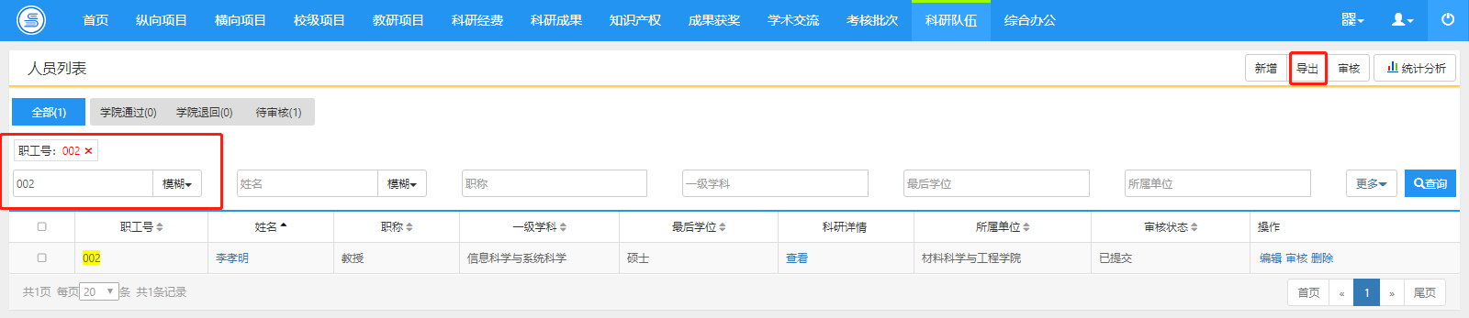
<人员导出示意图-04>
②选择导出的excel表头信息，在已选字段中选择一个字段，点击“上移”或“下移”，可调整字段在excel中的位置：
<人员导出示意图-05>
③选择导出文件的保存位置：
<人员导出示意图-06>

人员删除
（1）操作步骤
第一步：进入科研人员列表，选中要删除人员名称前的【复选框】（如），通过单击人员列表的【删除】按钮，可以进行删除，如<人员删除示意图>所示：
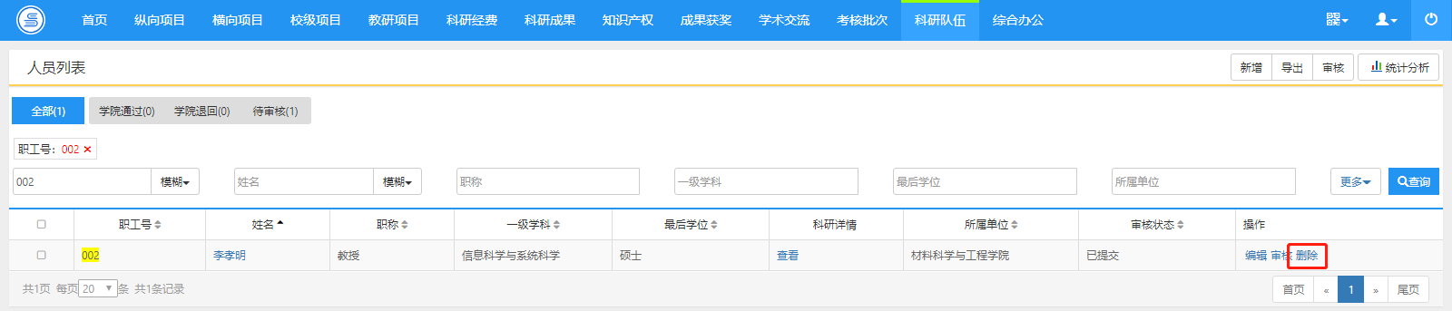
<人员删除示意图>
（2）操作提示
学校审核通过后，院级管理员不能删除人员

组织结构
操作步骤
点击科研队伍下的【组织结构】按钮，可以查看院级管理员所在的单位的基本信息，也可点击右上角的“查看科研室”按钮，进入科研室页面，详细如图所示：
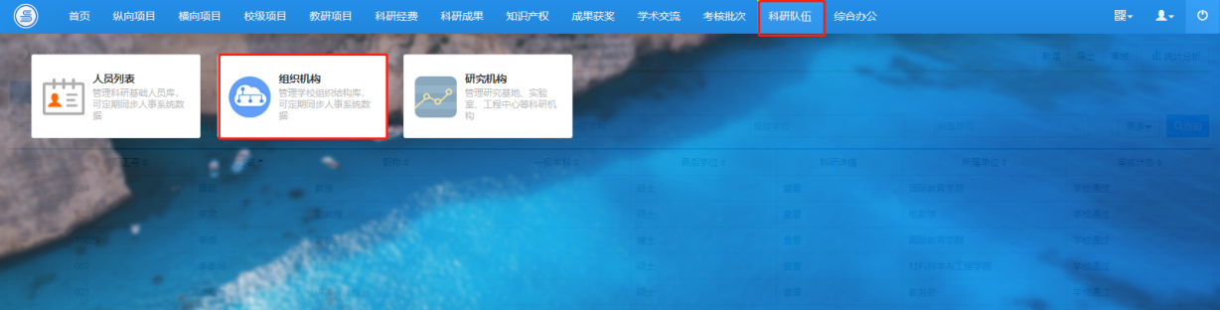<查看组织结构示意图>
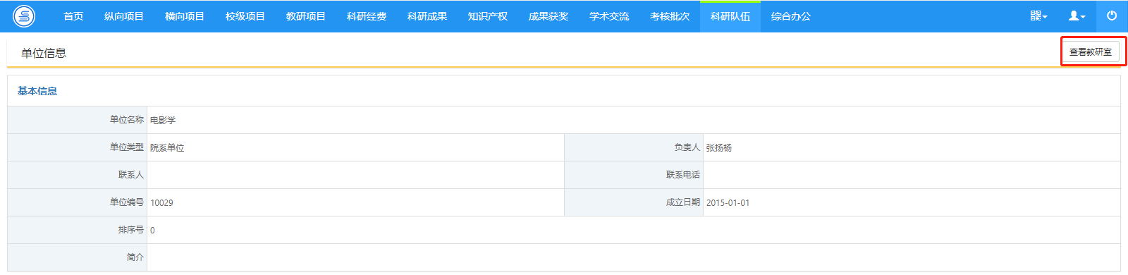
<查看组织结构示意图>

研究机构
研究机构是指对实验室、研究基地、研究中心、工程中心等科研平台的管理。
科研平台：院级管理员可以对研究机构的信息进行维护，包括对研究机构的查看、新增、删除、导出等操作。

机构新增
1：操作步骤
第一步：点击【科研队伍】 【研究机构】进入研究机构列表页面，点击右上角“新增”按钮，
第二步：点击右上角【新增】按钮，进入新增页面；
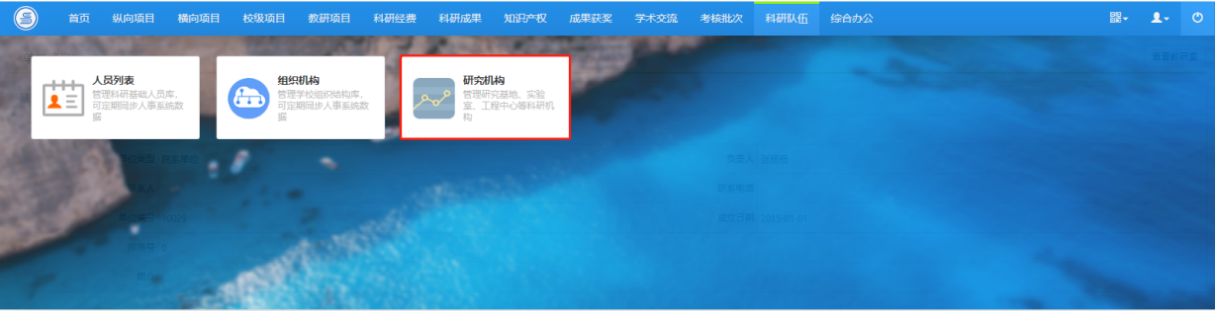
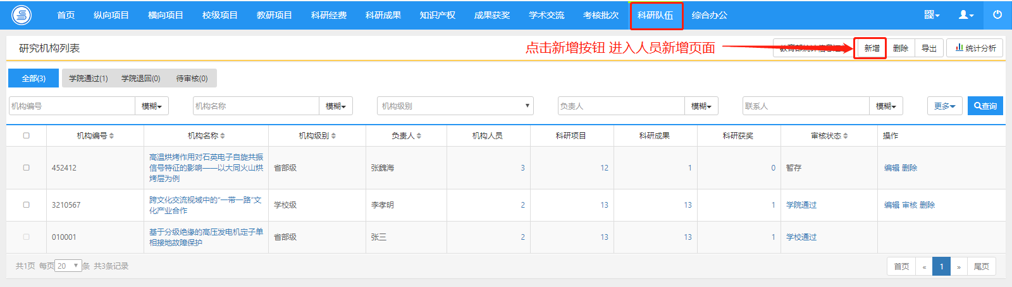
<机构新增示意图-01>
第三步：填写机构的信息，单击【保存】按钮，完成机构新增。如<机构新增示意图>所示：
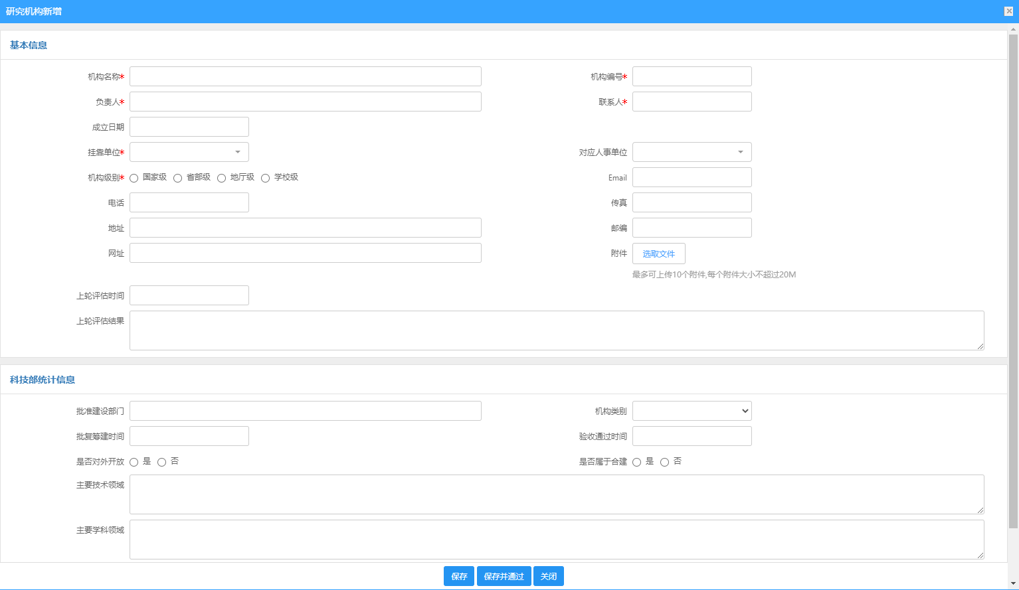
〈研究机构新增页面示意图-02〉
第四步： “点击保存”后，研究机构添加成功，弹出添加成功页面，点击【编辑】完成平台的基本信息、平台简介、规章制度、仪器设备、开放交流和平台年报内容，如下图所示：
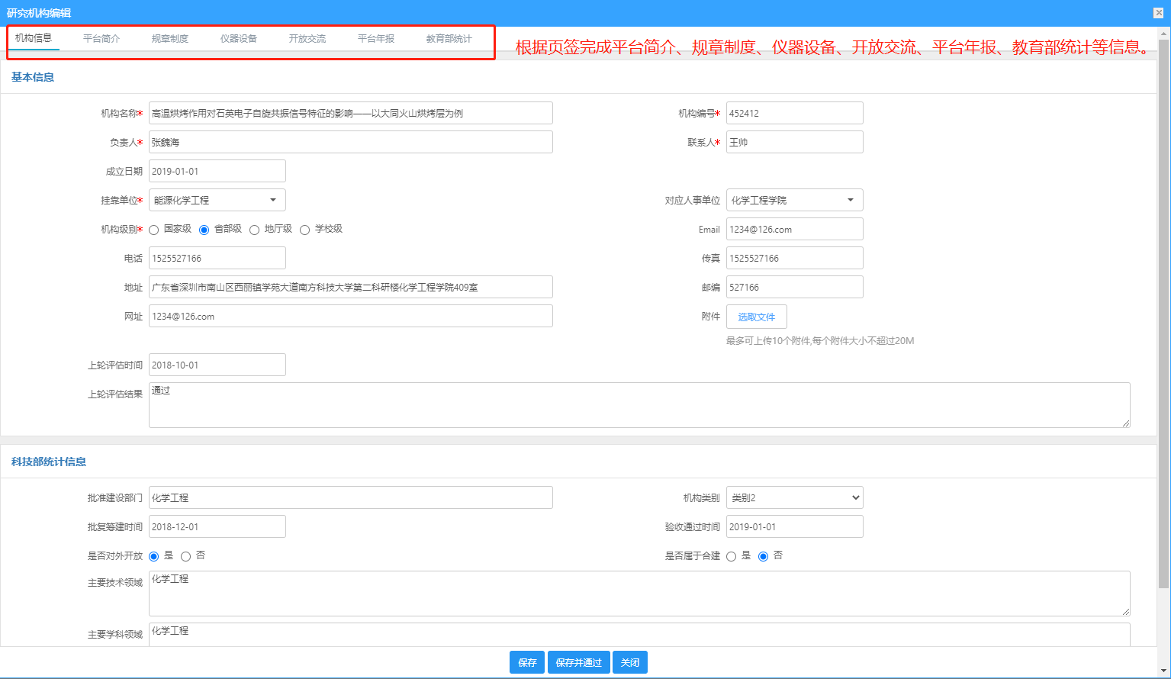
〈研究机构编辑示意图-03〉

机构信息查询
在研究机构列表中，进入查询条件输入框，输入要查询的条件，点击【查询】按钮，便可得出符合查询条件的结果：
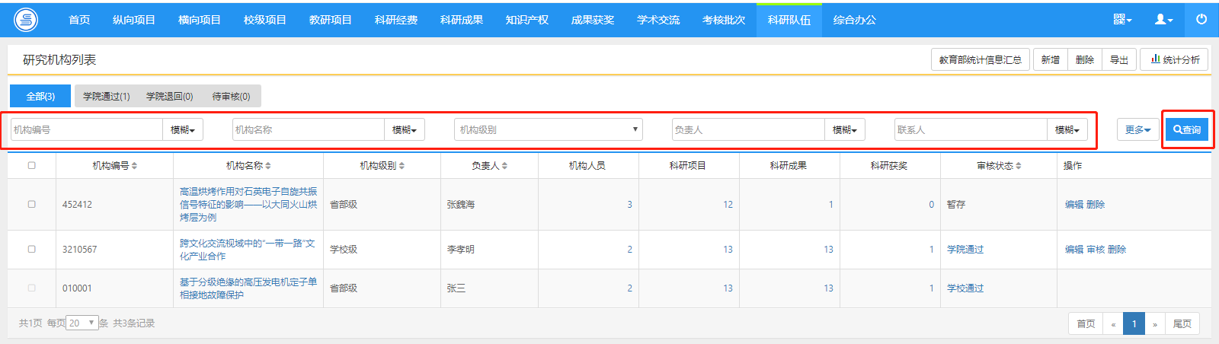
<机构信息查询示意图-01>
② 如果您想使用更精确条件进行查询，可点击【更多】进行查询。
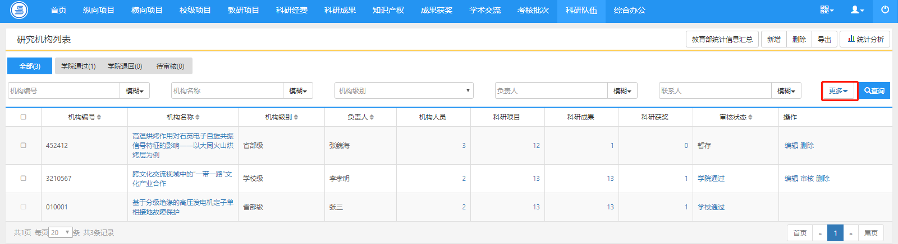
<机构信息查询示意图-02>

机构管理

查看机构人员
① 点击【科研队伍】【研究机构】，选择具体研究机构，点击“机构人员”的数字链接进入人员查看页面，如下图所示：
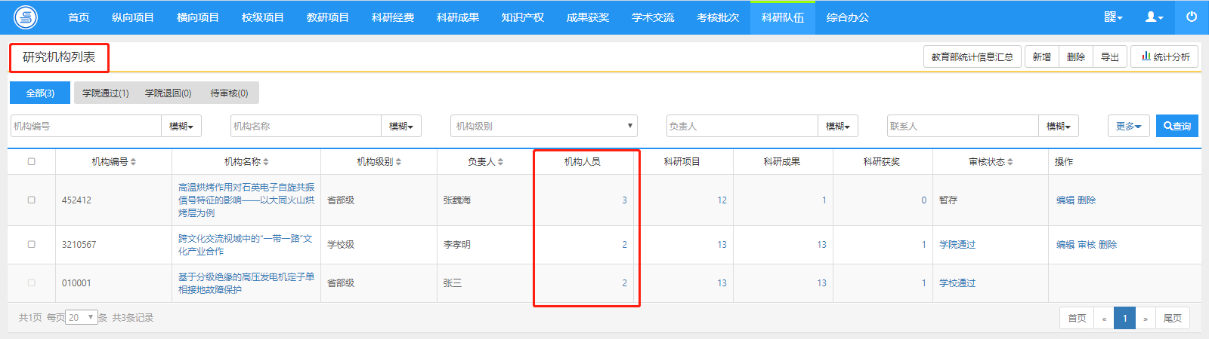
〈机构人员查看示意图〉

查看科研项目
①点击【科研队伍】【研究机构】，选择需要查看研究机构，点击“科研项目”数字链接进入项目查看页面，如下图所示：
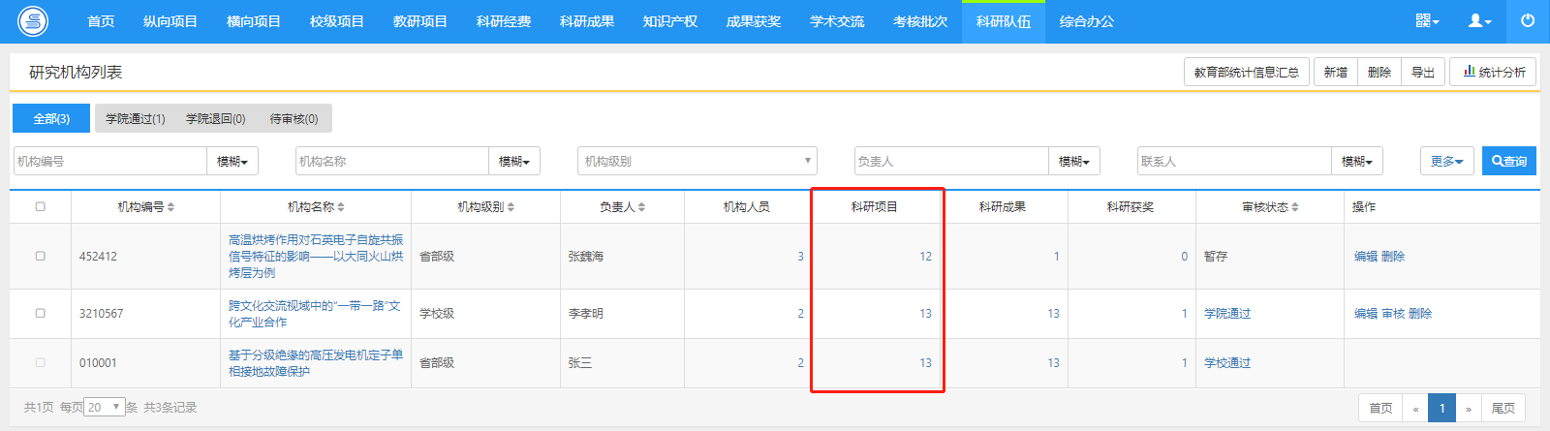
〈机构项目查看示意图〉

查看科研成果
①点击【科研队伍】【研究机构】，选择需要查看研究机构，点击“科研成果”数字链接进入成果查看页面，如下图所示：
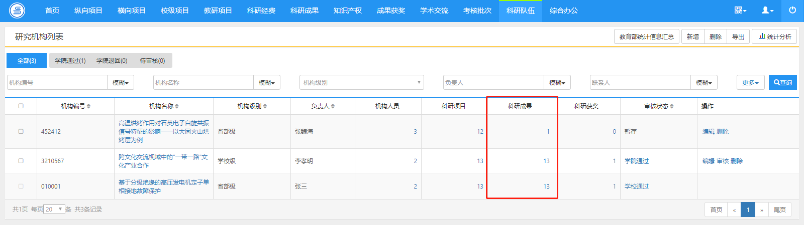
〈机构成果查看示意图〉

查看科研获奖
①点击【科研队伍】【研究机构】，选择需要查看研究机构，点击“科研成果”数字链接进入成果查看页面，如下图所示：
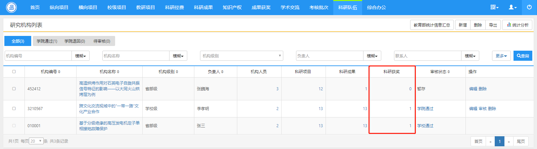
〈机构获奖查看示意图〉

机构信息导出
1：操作步骤
第一步：点击【科研队伍】【研究机构】，进入研究机构列表页面；
第二步：点击【导出】，进入数据导出页面，院级管理员可选择要导出来的字段，添加到右侧框内，点击确定即可导出对应的excel表格；
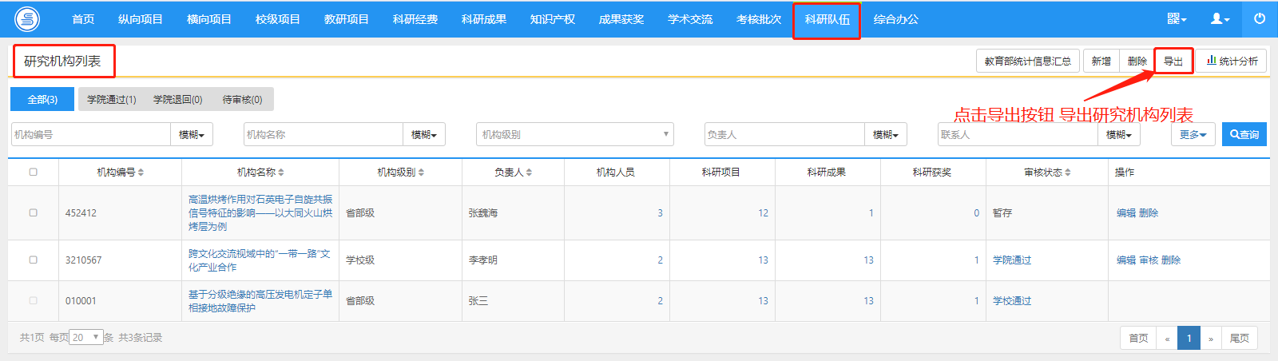
<机构信息导出示意图>-1
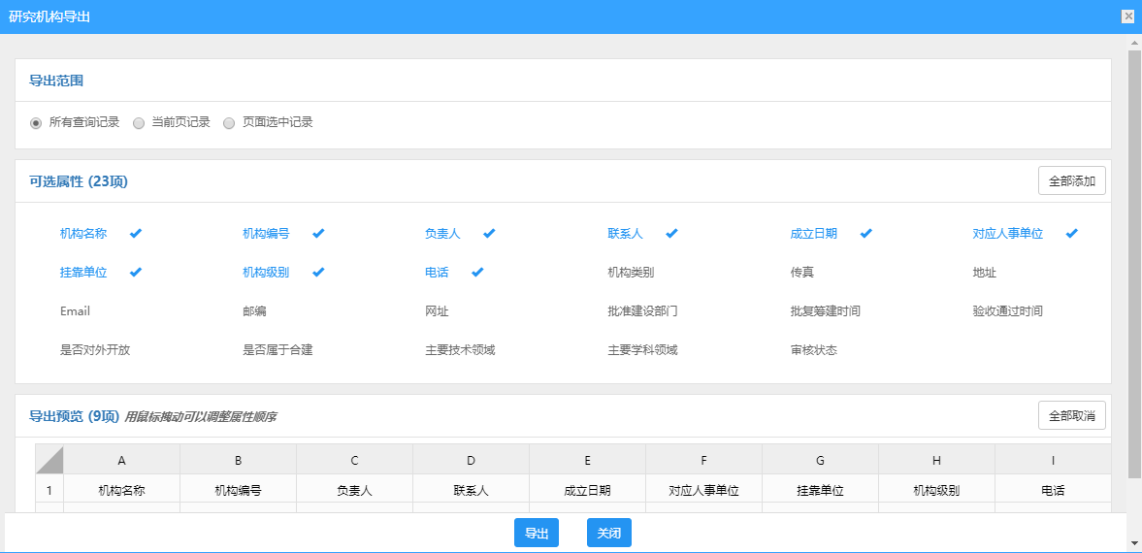
<机构信息导出示意图>-2

机构信息删除
1：操作步骤
点击【研究机构】，进入研究机构列表，配合复选框，选择要删除的研究机构，点击删除按钮即可。
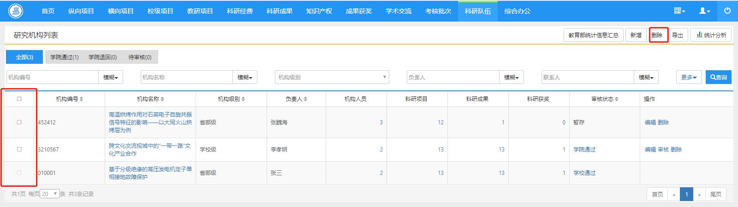
<机构信息删除示意图>

综合办公

文档共享
文档共享下的内容，是由管理员上传、分享的，供院级管理员和科研人员下载，以便规范好工作。点击下载后，直接保存即可。
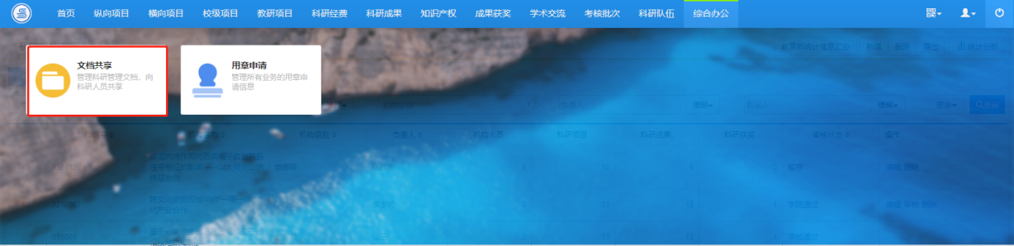
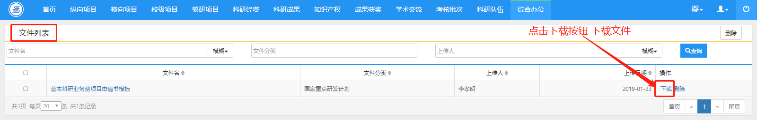
〈文件下载示意图〉
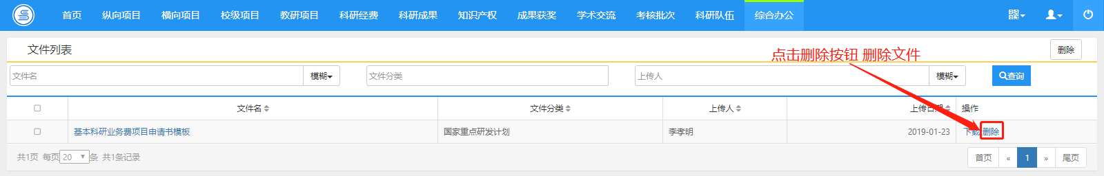
〈文件删除示意图〉

用章申请
科技处管理员在用章申请管理所有业务的用章申请信息。
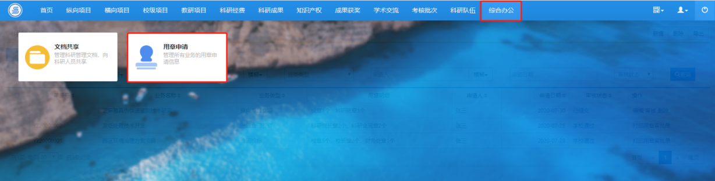

新增用章申请
① 点击【综合办公】 【用章申请】进入用章申请列表页面，点击右上角“新增”按钮，进入用章申请新增页面。首先选择需要用章的业务。如下图所示：
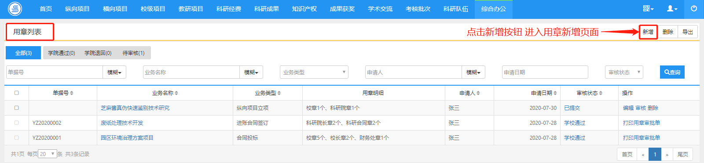
〈用章申请新增示意图-01〉
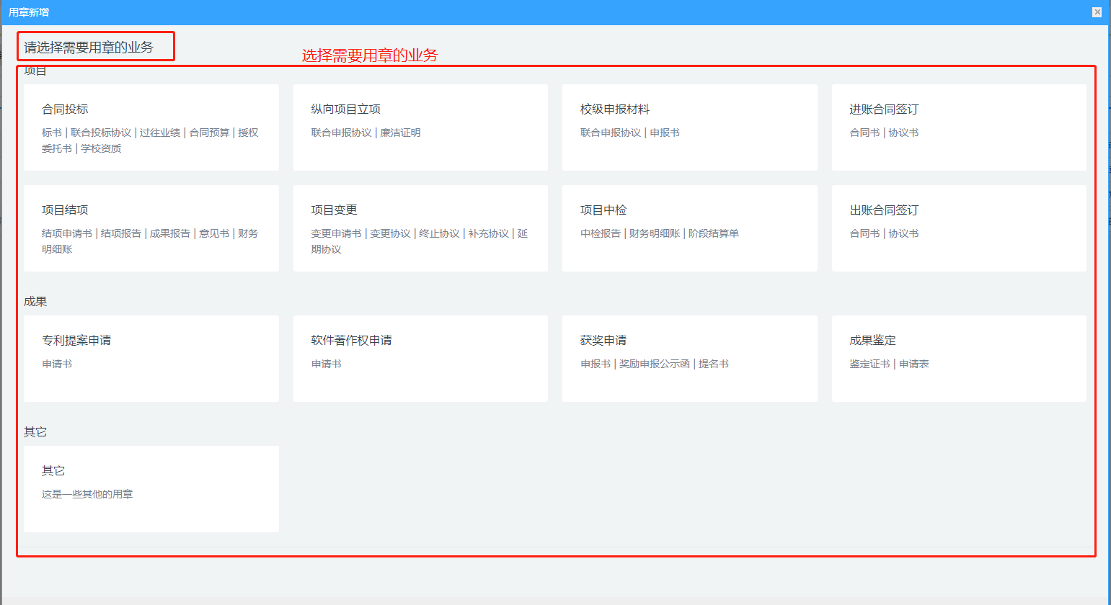
〈用章申请新增示意图-02〉
②填写用章的基本信息，用章信息，备注信息，完成后点击报讯按钮。
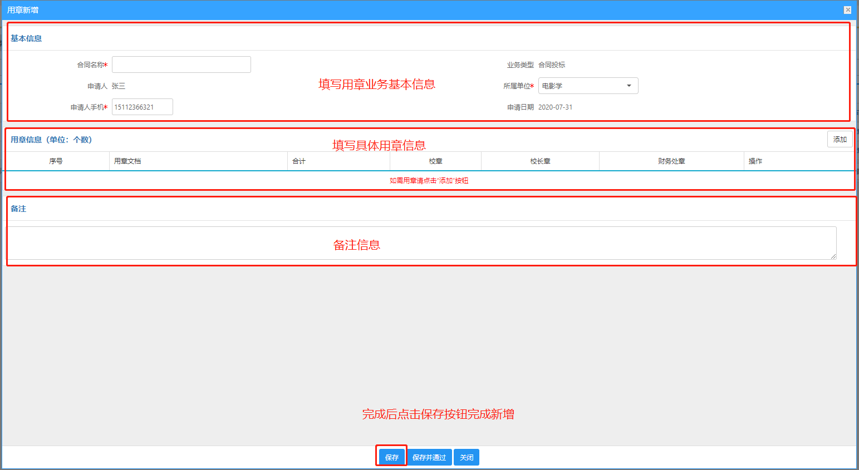
〈用章申请新增示意图-02〉

编辑用章申请
①点击【综合办公】 【用章申请】进入用章申请列表页面，点击需要编辑用章申请操作列的编辑按钮进入用章申请编辑页面，根据需要修改用章申请信息，点击保存按钮完成编辑。
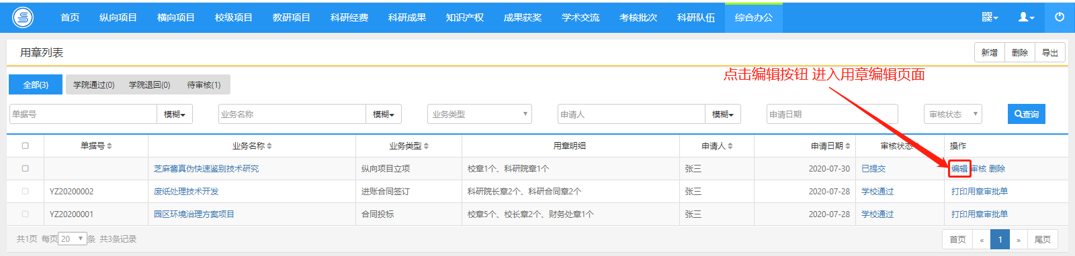
〈用章申请编辑示意图-01〉
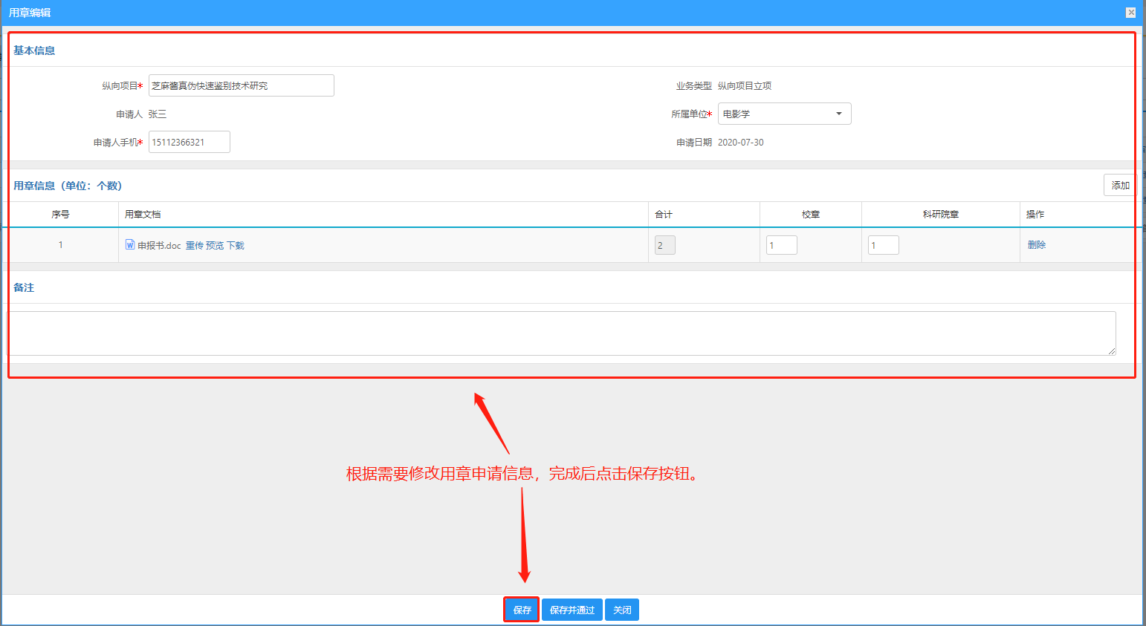
〈用章申请编辑示意图-02〉

审核用章申请
① 点击【综合办公】 【用章申请】进入用章申请列表页面，选择需要审核的数据行，点击操作列“审核”，进入审核页面，填写审核意见，选择审核结果，完成审核。如图所示：
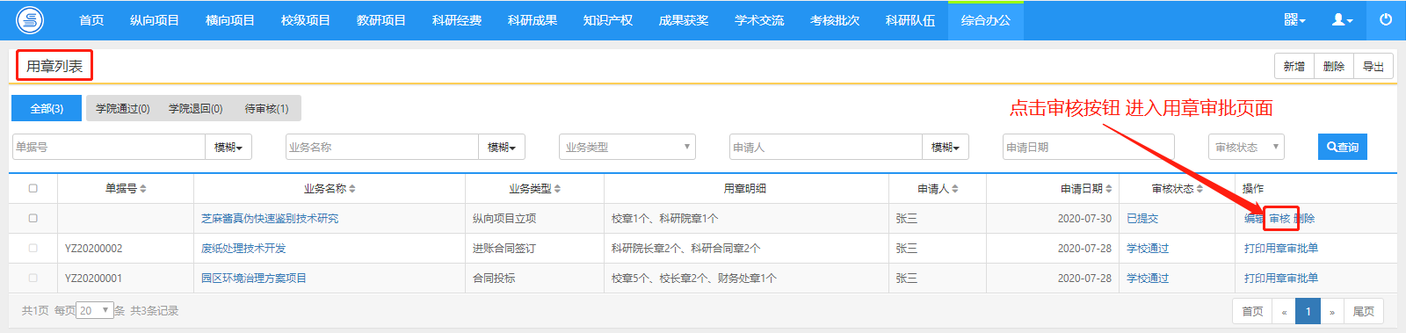
〈用章申请审核示意图-01〉
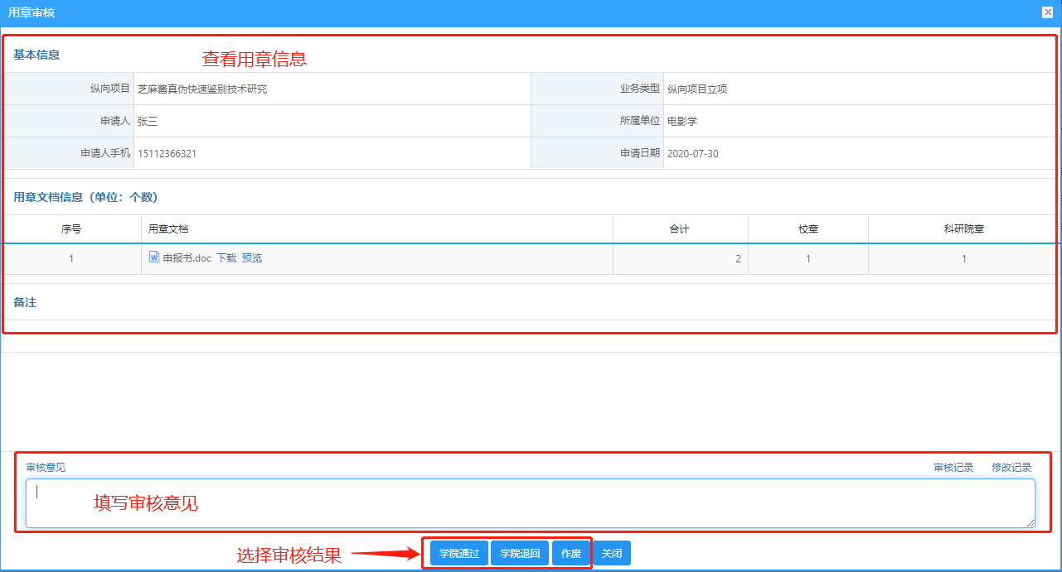
〈用章申请审核示意图-02〉

打印用章审批单
① 点击【综合办公】 【用章申请】进入用章申请列表页面，选择需要打印的数据行，点击操作列“打印用章审批单”按钮，进入打印单预览页面，确认无误后打印。如图所示：
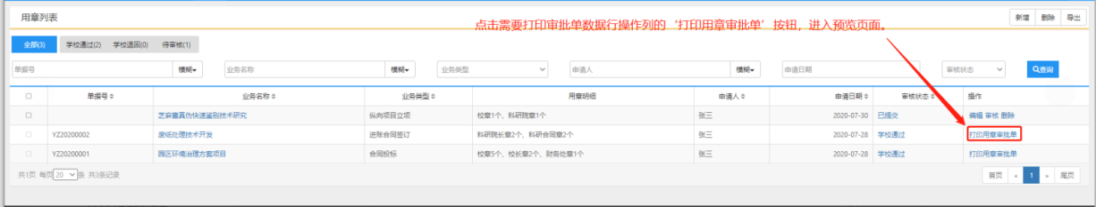
〈打印用章审批单示意图-01〉
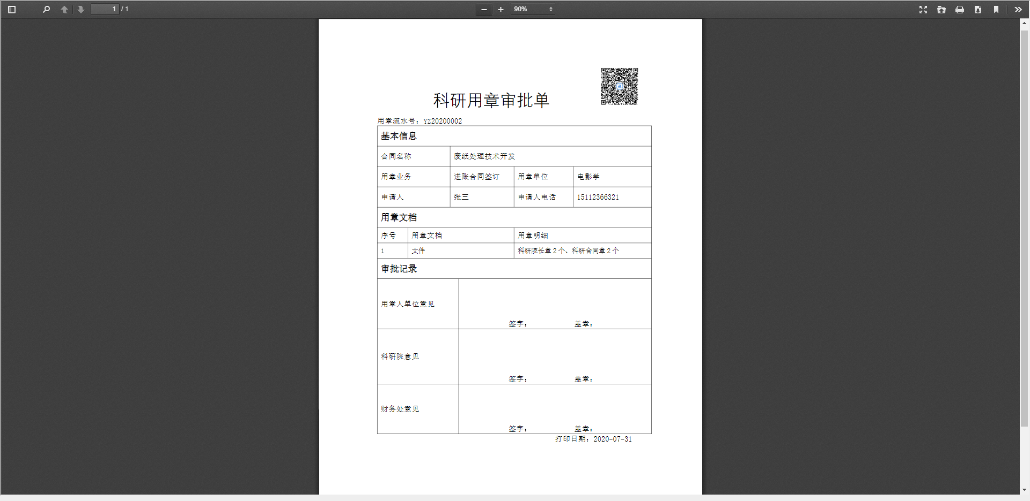
〈打印用章审批单示意图-02〉

遴选项目

审核遴选项目
① 点击【遴选项目】 【遴选申报材料】进入申报材料列表页面，选择需要审核的数据行，点击操作列“审核”，进入审核页面，填写审核意见，选择审核结果，完成审核。如图所示：
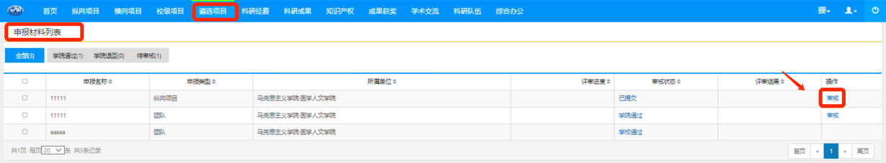
〈遴选项目审核示意图-01〉
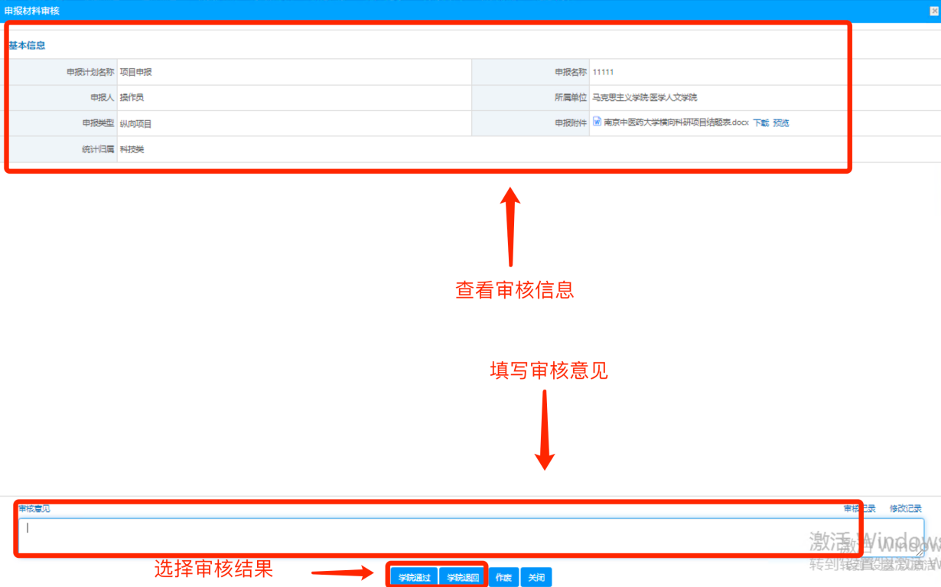
〈遴选项目审核示意图-02〉

